PLAN URBANISTIC ZONAL
DRUMUL NISIPOASA NR. 132, 134, 136-140, 160, 162, 182, 142, 148, 150, 152 – ANSAMBLU REZIDENȚIAL, SECTOR 1, BUCUREȘTI

Raport de mediu

PLAN URBANISTIC ZONAL
DRUMUL NISIPOASA NR. 132, 134, 136-140, 160, 162, 182, 142, 148, 150, 152 – ANSAMBLU REZIDENȚIAL, SECTOR 1, BUCUREȘTI
Raport de mediu

Decan, conf. univ. dr. ing. Alexandru-Nicolae DIMACHE

Director departament, prof. univ. dr. ing. Andrei-Mugur GEORGESCU

Responsabil contract, șef. lucrări univ. dr. ing. Iulian IANCU

Colectiv de elaborare:
conf. univ. dr. ing. Alexandru-Nicolae DIMACHE
Expert atestat, nivel principal
pentru elaborarea următoarelor studii de mediu în domeniile: RIM-7, RIM-11a, RIM-11b, RIM-11c, RIM-13b, RA-7, RA-11b, RM-11B, RM-13B, BM-11b, BM-11c, EGSC, EA. Certificat de atestare, seria RGX nr. 327/21.07.2022, valabil până la data de 21.07.2025.

șef lucrări dr. ing. Iulian IANCU
Expert atestat, nivel principal
pentru elaborarea următoarelor studii de mediu în domeniile: RIM-7, RIM-11a, RIM-11b, RIM-11c, RIM-13b, RA-7, RA-11b, RM-11B, RM-13B, BM-11b, BM-11c, EGSC.
Certificat de atestare, seria RGX nr. 302/12.07.2022, valabil până la data de 12.07.2025.

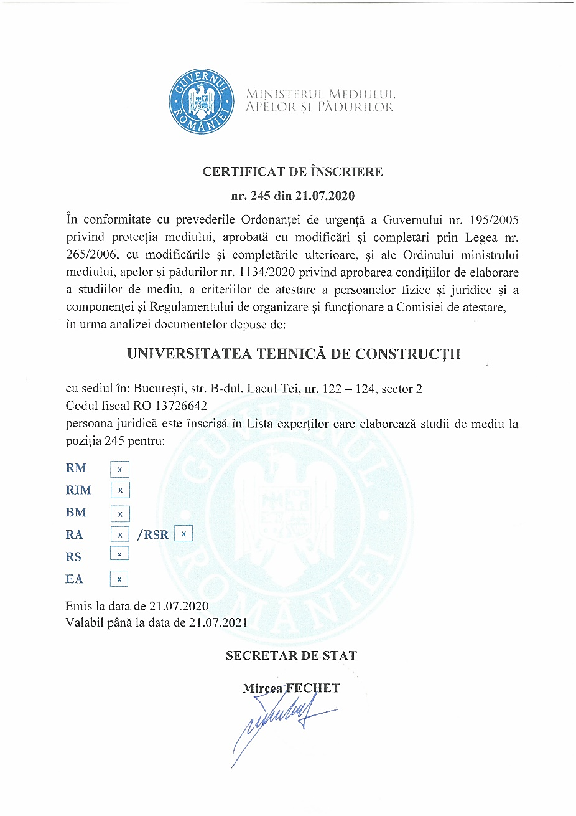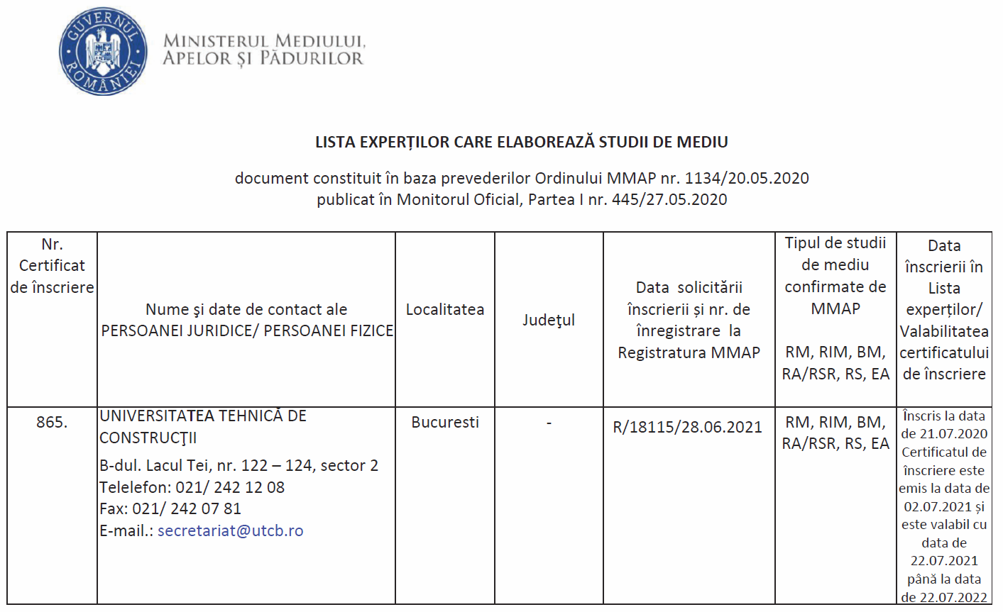
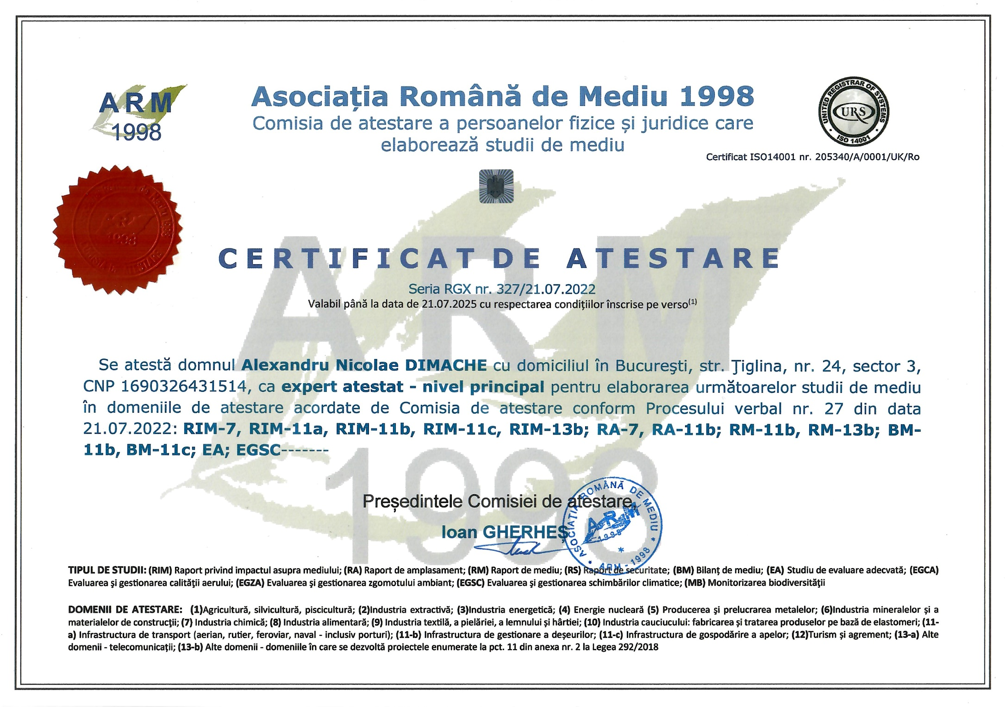

CUPRINS:

1. Conținutul și obiectivele Planului Urbanistic Zonal, relația cu alte planuri și programe 13
1.1. Domeniu de reglementare 13
1.2. Titlul plan 14
1.3. Beneficiar/Titular plan 14
1.4. Proiectant general și proiectanți de specialitate 14
1.5. Elaboratorul atestat al Raportului de mediu 14
1.6. Date generale 15
1.7. Conținut și obiective Plan Urbanistic Zonal 17
1.7.1. Situația existentă 21
1.7.1.1. Elemente generale 21
1.7.1.2. Circulația 22
1.7.1.3. Ocuparea terenurilor 23
1.7.1.4. Echipare edilitară 23
1.7.1.4.1. Alimentarea cu apă 24
1.7.1.4.2. Canalizare apă uzată menajeră și pluvială 24
1.7.1.4.3. Alimentarea cu gaze naturale 25
1.7.1.4.4. Alimentarea cu energie termică 25
1.7.1.4.5. Alimentarea cu energie electrică 25
1.7.1.4.6. Rețea de iluminat public 25
1.7.1.4.7. Rețele de telecomunicații 26
1.7.1.4.8. Transport în comun 26
1.7.1.5. Probleme de mediu 26
1.7.1.6. Opțiuni ale populației 26
1.7.1.7. Disfuncții și priorități 26
1.7.2. Situația propusă 27
1.7.2.1. Zonificare funcțională – reglementări, bilanț teritorial, indici urbanistici 27
1.7.2.2. Modernizarea circulației 35
1.7.2.3. Dezvoltarea echipării edilitare 35
1.7.2.3.1. Alimentarea cu apă 36
1.7.2.3.2. Canalizare apă uzată și pluvială 37
1.7.2.3.3. Alimentarea cu gaze naturale 39
1.7.2.3.4. Alimentarea cu energie electrică 40
1.7.2.3.5. Rețele de telecomunicații 41
1.7.2.4. Categorii de costuri și beneficii ale investiției 41
1.7.2.5. Concluzii, măsuri în continuare 41
1.7.2.6. Prevederile Regulamentului Local de Urbanism 42
1.8. Relația cu alte planuri și programe 54
1.8.1. Planul Urbanistic General al Municipiului București 54
1.8.2. Planul Urbanistic Zonal Coordonator Sector 1, București 56
1.8.3. P.U.Z. Henri Coandă București – Băneasa – Voluntari Ansamblu rezidențial ANL 57
1.8.4. P.U.Z. Extindere PUZ – Ansamblu ANL Henry Coandă 57
1.8.5. Documentații P.U.Z. 57
2. Aspecte relevante ale stării actuale a mediului și ale evoluției sale probabile în situația neimplementării P.U.Z.-ului propus 58
2.1. Situația actuală a mediului 58
2.1.1. Aerul 58
2.1.1.1. Inventarul de emisii pentru principalele surse de poluare a aerului 60
2.1.1.2. Evaluarea poluării 66
2.1.2. Apa 71
2.1.3. Solul 71
2.1.4. Biodiversitatea 72
2.1.5. Mediul social și economic 72
2.1.6. Patrimoniul cultural 73
2.2. Aspecte relevante ale evoluției probabile a mediului și a situației economice și sociale în cazul neimplementării P.U.Z. 73
2.2.1. Calitatea aerului în situația neimplementării P.U.Z. 73
2.2.2. Calitatea apei în situația neimplementării P.U.Z. 73
2.2.3. Calitatea solului în situația neimplementării P.U.Z. 74
2.2.4. Nivelul de zgomot și vibrații în situația neimplementării 74
2.2.5. Calitatea biodiversității în situația neimplementării P.U.Z. 74
2.2.6. Mediul social și economic în situația neimplementării P.U.Z. 74
2.2.7. Patrimoniul cultural în situația neimplementării P.U.Z. 74
3. Caracteristici de mediu ale zonei posibil a fi afectate semnificativ 75
3.1. Descrierea condițiilor naturale existente 75
3.1.1. Relieful 75
3.1.2. Date hidrologice de bază 77
3.1.3. Geologia 78
3.1.4. Condiții hidrogeologice 81
3.1.5. Solul 82
3.1.6. Clima 82
3.1.6.1. Regimul climatic general 82
3.1.6.2. Temperatura aerului 83
3.1.6.3. Vânturile 84
3.1.6.4. Regimul precipitațiilor 84
3.1.6.5. Fenomene meteorologice extreme 84
3.1.7. Biodiversitatea 85
3.1.7.1. Arii naturale protejate 86
3.2. Caracteristicile componentelor de mediu din zona posibil a fi afectată semnificativ 87
4. Orice problemă de mediu existentă 89
4.1. Probleme de mediu 89
4.1.1. Zone specifice cu probleme de mediu 89
4.1.2. Riscuri naturale și antropice 89
4.1.2.1. Risc seismic 89
4.1.2.2. Risc de inundabilitate 91
4.1.2.3. Risc geotehnic 91
4.1.3. Poluarea factoriilor de mediu 91
4.1.4. Arii naturale protejate 91
4.2. Deficiențe identificate 92
4.3. Probleme de mediu generate de echiparea edilitară 93
4.3.1. Alimentarea cu apă 93
4.3.2. Canalizare apă uzată menajeră și pluvială 93
4.3.3. Alimentarea cu gaze naturale 93
4.3.4. Alimentarea cu energie termică, energie electrică și iluminat public 93
4.4. Analiza multicriterială a problemelor de mediu 93
5. Obiectivele de protecție a mediului stabilite la nivel național, comunitar sau internațional, care sunt relevante pentru P.U.Z. 98
6. Potențiale efecte semnificative asupra mediului 100
6.1. Principii de evaluare impact 100
6.2. Protecția biodiversității, florei, faunei 103
6.3. Mediul urban și sănătatea umană 104
6.4. Protecția solului 105
6.5. Protecția apelor 106
6.6. Protecția aerului 107
6.7. Factori climatici. Schimbări climatice 108
6.7.1. Emisiile de gaze cu efect de seră 108
6.7.2. Impacturile relevante pentru adaptare 110
6.8. Zgomot și vibrații 110
6.9. Peisaj 111
6.10. Patrimoniu cultural 111
6.11. Gestiunea deșeurilor 111
6.12. Concluzii 112
7. Posibile efecte semnificative asupra mediului, inclusiv asupra sănătății umane în context transfrontieră 122
7.1. Probleme de mediu existente 122
7.2. Efecte transfrontieră generate prin prevederile P.U.Z. 122
8. Măsuri propuse pentru a preveni, reduce și compensa cât de complet posibil orice efect advers asupra mediului al implementării P.U.Z. 123
8.1. Factorul de mediu apa 123
8.2. Factorul de mediu aer 125
8.3. Factorul de mediu sol 126
8.4. Zgomot și vibrații 127
8.5. Biodiversitatea 128
8.6. Mediul social și economic. Populația 129
8.7. Peisajul 130
8.8. Patrimoniul cultural 130
9. Expunerea motivelor care au condus la selectarea variantelor alese și o descriere a modului în care s-a efectuat evaluarea, inclusiv orice dificultăți întâmpinate 131
9.1. Variante alternative de P.U.Z. analizate 132
9.1.1. Varianta 0 – neimplementarea P.U.Z. și menținerea situației actuale 132
9.1.2. Varianta I 133
9.1.3. Varianta II – varianta alternativă 136
9.2. Expunerea motivelor pentru alegerea variantei propuse de P.U.Z. 140
9.3. Descrierea dificultăților întâmpinate 147
10. Descrierea măsurilor avute în vedere pentru monitorizarea efectelor semnificative ale implementării P.U.Z. Drumul Nisipoasa nr. 132,134, 136-140, 160, 162, 182, 142, 148, 150, 152 – Ansamblu rezidențial, Sector 1, București 148
11. Rezumat fără caracter tehnic 151
11.1. Situația existentă și cea propusă 152
11.1.1. Situația existentă 152
11.1.1.1. Elemente generale 152
11.1.1.2. Circulația 152
11.1.1.3. Echipare edilitară 153
11.1.2. Situația propusă 154
11.1.2.1. Modernizarea circulației 159
11.1.2.2. Dezvoltarea echipării edilitare 159
11.1.3. Principalele disfuncționalități și măsurile pentru eliminarea/compensarea lor 163
12. Referințe bibliografice 169
13. Anexe 170
14. Planuri 170

Lista figurilor:
Figura 1. Încadrarea în localitate a zonei analizate. 16
Figura 2. Localizarea zonei analizate. 17
Figura 3. Evoluția zonei analizate (2002, 2008, 2013, 2017). 22
Figura 4. Schemă U.T.R.-uri propuse prin P.U.Z. 29
Figura 5. Faze de dezvoltare a ansamblului rezidențial propus prin P.U.Z. 32
Figura 6. Schemă U.T.R.-uri propuse prin P.U.Z. 48
Figura 7. Încadrare în raport cu P.U.G. București 2000. 55
Figura 8. Încadrare în raport cu P.U.Z. Coordonator, Sector 1, București (în curs de avizare). 56
Figura 9. Distribuția spațială a concentrațiilor medii anuale din trafic pentru NO₂. 62
Figura 10. Distribuția spațială a concentrațiilor medii anuale din trafic pentru NO_{x}. 62
Figura 11. Distribuția spațială a concentrațiilor medii anuale din trafic pentru PM₁₀. 63
Figura 12. Distribuția spațială a concentrațiilor medii anuale din trafic pentru PM_{2,5}. 63
Figura 13. Amplasarea stațiilor de monitorizare a calității aerului în Municipiul București. 67
Figura 14. Distribuția spațială a concentrațiilor medii anuale pentru NO₂ – anul 2017. 68
Figura 15. Distribuția spațială a concentrațiilor medii anuale pentru PM₁₀ – anul 2017. 69
Figura 16. Harta morfometrică (zona București). 76
Figura 17. Harta hidrologică a zonei Municipiului București. 77
Figura 18. Cursuri de apă în apropierea zonei analizate. 78
Figura 19. Harta geologică (zona București). 79
Figura 20. Ariile Natura 2000: ROSCI0308 Lacul și Pădurea Cernica și ROSPA0122 Lacul și Pădurea Cernica. 86
Figura 21. Zonarea teritoriului României în termeni de valori de vârf ale accelerației terenului pentru proiectare ag cu IMR = 225 ani și 20% probabilitate de depășire în 50 de ani. 90
Figura 22. Zonarea teritoriului României în termeni de perioadă de control (colț), Tc a spectrului de răspuns. 90
Figura 23. Arii naturale protejate Natura 2000, în zona Municipiului București. 92
Figura 24. Schemă U.T.R.-uri propuse prin P.U.Z. – varianta I. 133
Figura 25. Faze de dezvoltare a ansamblului rezidențial propus prin P.U.Z. în varianta I. 136
Figura 26. Schemă U.T.R.-uri propuse prin P.U.Z. – varianta II. 137
Figura 27. Faze de dezvoltare a ansamblului rezidențial propus prin P.U.Z. în varianta II. 140
Figura 28. Schemă U.T.R.-uri propuse prin P.U.Z. 157
Figura 29. Etape de dezvoltare ale ansamblului rezidențial. 157

Lista tabelelor:
Tabel 1. Suprafață și proprietari teren analizat prin P.U.Z. 15
Tabel 2. Bilanț teritorial existent și propus. 28
Tabel 3. Subzone funcționale propuse prin P.U.Z. cu indicatori urbanistici. 28
Tabel 4. Subzone funcționale propuse prin P.U.Z. cu indicatori urbanistici. 28
Tabel 5. Bilanț general pentru UTR. 29
Tabel 6. Bilanț teritorial propus pe U.T.R.-uri (1). 30
Tabel 7. Bilanț teritorial propus pe U.T.R.-uri (2). 31
Tabel 8. Detaliere bilanț pe etape (faze) de dezvoltare. 34
Tabel 9. Subzone fucționale. 48
Tabel 10. Emisii totale de poluanți asociate traficului rutier pe categorii de străzi. 61
Tabel 11. Emisii totale de poluanți asociate încălzirii și preparării hranei. 64
Tabel 12. Emisii totale de poluanți asociate industriei industriei și serviciilor. 64
Tabel 13. Emisii totale de poluanți asociate industriei industriei și serviciilor. 65
Tabel 14. Emisii totale de poluanți, pe categorii principale de activitate. 66
Tabel 15. Concentrații medii pentru dioxidul de azot (NO₂). 67
Tabel 16. Concentrații medii pentru dioxidul de azot (PM₁₀). 68
Tabel 17. Probleme de mediu identificate. 94
Tabel 18. Matricea de analiză multicriterială. 95
Tabel 19. Matricea de analiză multicriterială a problemelor de mediu identificate la nivelul zonei analizate prin P.U.Z. 95
Tabel 20. Problemele de mediu relevante pentru P.U.Z. 96
Tabel 21. Ierarhizarea problemelor de mediu. 97
Tabel 22. Categorii de impact. 100
Tabel 23. Criterii pentru determinarea efectelor potențiale semnificative asupra mediului. 101
Tabel 24. Evaluarea impactului asupra mediului. 113
Tabel 25. Impact cumulat și interacțiuni între factorii de mediu. 118
Tabel 26. Subzone funcționale propuse prin P.U.Z. cu indicatori urbanistici – varianta I. 133
Tabel 27. Detaliere bilanț pe etape (faze) de dezvoltare – varianta I. 134
Tabel 28. Subzone funcționale propuse prin P.U.Z. cu indicatori urbanistici – varianta II. 136
Tabel 29. Detaliere bilanț pe etape (faze) de dezvoltare – varianta II. 138
Tabel 30. Tabel comparativ al variantelor propuse. 142
Tabel 31. Compararea efectelor asupra mediului a variantelor P.U.Z. 145
Tabel 32. Proprietari teren analizat prin P.U.Z. 151
Tabel 33. Bilanț teritorial existent și propus. 155
Tabel 34. Subzone funcționale propuse prin P.U.Z. cu indicatori urbanistici. 155
Tabel 35. Subzone funcționale propuse prin P.U.Z. cu indicatori urbanistici. 156
Tabel 36. Bilanț general pentru UTR. 156
Tabel 37. Bilanț teritorial propus. 158

Conținutul și obiectivele Planului Urbanistic Zonal, relația cu alte planuri și programe

Domeniu de reglementare
Prezenta documentație reprezintă Raportul de Mediu pentru Plan Urbanistic Zonal Drumul Nisipoasa nr. 132, 134, 136-140, 160, 162, 182, 142, 148, 150, 152 – Ansamblu rezidențial, Sector 1, București, elaborat conform H.G. 1076/2004 privind stabilirea procedurii de realizare a evaluării de mediu pentru planuri și programe, în urma adreselor Agenției pentru Protecția Mediului București nr. 17798 din 23.09.2019, respectiv 19187 din 09.06.2022.
Având în vedere prevederile P.U.G. București, aprobat cu HCGMB nr. 269/21.12.2000, prelungit prin HCGMB nr. 232/2012 și prevederile Legii 350/2001, completată și modificată prin O.U.G. nr. 100/2016, P.U.Z.-ul este necesar din următoarele considerente:
- suprafața totală a terenurilor este mai mare de 3.000 mp, iar cap. V (Condiții de construibilitate a parcelelor) al Regulamentului Local de Urbanism aferent P.U.G. București prevede: "5.5. Pentru parcelele cu suprafața peste 3000 mp. sau cu raportul laturilor peste 1/5 se vor elabora și aproba documentații P.U.Z."
- este propusă o modificare a prevederilor P.U.G. București, respectiv trecerea de la subzona A4 (subzona serelor) la subzonele L3_1, L3_2, L3_3, L3_4, (subzone rezidențială – locuințe colective și funcțiuni complementare).
La elaborarea Raportului de mediu s-au luat în considerare actele normative în vigoare cu referire la protecția mediului: legi, hotărâri de guvern, ordine ministeriale. În conformitate cu Directiva Parlamentului European și a Consiliului 2001/42/CE privind evaluarea efectelor anumitor planuri și programe asupra mediului la întocmirea Raportului s-a ținut cont de următoarele prevederi:
- Legea nr. 265/29.06.2006 (M. Of. nr. 586/06.07.2006) pentru aprobarea Ordonanței de urgență a Guvernului nr. 195/22.12.2005 privind protecția mediului (M. Of. nr. 1196/30.12.2005, rectificare în M. Of. nr. 88/31.01.2006);
- Ordonanța de urgență nr. 114/17.10.2007 (M .Of. nr. 713/22.10.2007) pentru modificarea și completarea Ordonanței de urgență a Guvernului nr. 195/2005 privind protecția mediului;
- Ordonanța de urgență nr. 164/19.11.2008 (M .Of. nr. 808/03.12.2008) pentru modificarea și completarea Ordonanței de urgență a Guvernului nr. 195/2005 privind protecția mediului;
- HG nr. 1076/08.07.2004 (M. Of. nr. 707/05.08.2004) privind stabilirea procedurii evaluării de mediu pentru planuri și programe;
- Ordinul nr. 995/21.09.2006 (M. Of. nr. 812/03.10.2006) pentru aprobarea listei planurilor și programelor care intră sub incidența Hotărârii Guvernului nr. 1076/2004 privind stabilirea procedurii de realizare a evaluării de mediu pentru planuri și programe;
- Ordinul nr. 117/02.02.2006 (M. Of. nr. 186/27.02.2006) pentru aprobarea manualului privind aplicarea procedurii de realizare a evaluării de mediu pentru planuri și programe.
Conform Hotărârii nr. 1076/ 2004 a Ministerului Mediului și Gospodăririi Apelor se supun obligatoriu procedurii de realizare a evaluării impactului asupra mediului planurile de urbanism, prin realizarea unui Raport de Mediu. Potrivit art. 2, pct. e, raportul de mediu descrie și evaluează efectele posibile semnificative asupra mediului, obiectivele și aria geografică aferentă, de asemenea, analizează problemele semnificative de mediu, starea mediului și evoluția acestuia în absența implementării planului și determină obiectivele de mediu relevante în raport cu obiectivele specifice ale planului.

Titlul plan
PLAN URBANISTIC ZONAL DRUMUL NISIPOASA NR. 132, 134, 136-140, 160, 162, 182, 142, 148, 150, 152 – ANSAMBLU REZIDENȚIAL, SECTOR 1, BUCUREȘTI.

Beneficiar/Titular plan
Munteanu Mihai și Munteanu Ana

Proiectant general și proiectanți de specialitate
S.C. KXL S.R.L.
- Adresa: Str. Av. Nicolae Capșa, Nr. 6, Sector 1, București.
- Telefon/Fax: 021/224.52.82
- E-mail: office@kxl.ro
- www.kxl.ro.

Elaboratorul atestat al Raportului de mediu
Prezentul Raport de mediu pentru Plan Urbanistic Zonal Drumul Nisipoasa nr. 132,134, 136-140, 142, 148, 150, 152, 160, 162, 182 – Ansamblu rezidențial, Sector 1, București, a fost realizat de către Universitatea Tehnică de Construcții București, Facultatea de Hidrotehnică, Departamentul de Hidraulică, Edilitate și Protecția Mediului, prin experții atestați:
- conf. univ. dr. ing. Alexandru-Nicolae DIMACHE
Expert atestat, nivel principal pentru elaborarea următoarelor studii de mediu în domeniile: RIM-7, RIM-11a, RIM-11b, RIM-13b, RA-7, RA-11b, RM-11B, RM-13B, BM-11b, BM-11c, EGSC, EA.
Certificat de atestare, seria RGX nr. 327/21.07.2022, valabil până la data de 21.07.2025.
- șef lucrări dr. ing. Iulian IANCU
Expert atestat, nivel principal pentru elaborarea următoarelor studii de mediu în domeniile: RIM-7, RIM-11a, RIM-11b, RIM-13b, RA-7, RA-11b, RM-11B, RM-13B, BM-11b, BM-11c, EGSC.
Certificat de atestare, seria RGX nr. 302/12.07.2022, valabil până la data de 12.07.2025.

Date de contact: B-dul Lacul Tei, Nr. 122-124, Sector 2, București
Tel./Fax: 021-243.36.60

Date generale
Plan Urbanistic Zonal analizat este elaborat pentru reglementarea următoarelor terenuri din Drumul Nisipoasa nr. 132, 134, 136-140, 160, 162, 182, 142, 148, 150, 152, Sector 1, București:
Tabel 1. Suprafață și proprietari teren analizat prin P.U.Z.
Număr poștal | Număr cadastral | Suprafață | Proprietari
132 | 200211 | 12 188 mp | Aronovici Gabriela
134 | 200212 | 20 059 mp | Munteanu Mihai / Munteanu Ana
136 - 140 | 200207 | 31 380 mp | Aronovici Gabriela
160 | 200187 | 7 144 mp | Munteanu Mihai / Munteanu Ana
162 | 200205 | 16 337 mp | Munteanu Mihai / Munteanu Ana
182 | 200206 | 21 492 mp | Munteanu Mihai / Munteanu Ana
142 | 200190 | 2 483 mp | Munteanu Mihai / Munteanu Ana
148 | 200197 | 830 mp | Cuciureanu Cristian Gheorghe și Tatiana
150 | 200198 | 830 mp | Cuciureanu Cristian Gheorghe și Tatiana
152 | 200199 | 829 mp | Aronovici Adrian
TOTAL |  | 113 570.92 mp
Sursa: Memoriu de prezentare, P.U.Z. - Ansamblu rezidențial - Amplasament: Drumul Nisipoasa nr. 132,134, 136-140, 160, 162, 182, 142, 148, 150, 152, Sector 1, București, S.C. KXL S.R.L., 2019.
Astfel, sunt reglementate condițiile de construire a viitorului ansamblu rezidențial, viitoarea investiție fiind inițiată de proprietarii terenurilor, Munteanu Mihai, Munteanu Ana, Aronovici Adrian și Aronovici Gabriela.
Având în vedere prevederile PUG București, aprobat cu HCGMB nr. 269/ 21.12.2000, prelungit prin HCGMB nr. 232/2012 și prevederile Legii 350/2001, completată și modificată prin OUG nr. 100/2016, PUZ-ul este necesar din următoarele considerente:
- Suprafața totală a terenurilor este mai mare de 3.000 mp, iar cap.V (Condiții de construibilitate a parcelelor) al Regulamentului Local de Urbanism aferent PUG București prevede:
"5.5. Pentru parcelele cu suprafața peste 3000 mp. sau cu raportul laturilor peste 1/5 se vor elabora și aproba documentații P.U.Z."
- Este propusă o modificare a prevederilor PUG București, respectiv trecerea de la subzona A4 (subzona serelor) la subzonele L3_1, L3_2, L3_3, L3_4, (subzone rezidențială – locuințe colective și funcțiuni complementare).
Terenul studiat se află în nordul Municipiului București, la limita cu Orașul Voluntari în Sectorul 1, la o distanță de 5,7 km față de centura capitalei și la aproximativ 3,8 km față de inelul principal de circulație.
Accesibilitatea în zonă și către terenurile studiate este asigurată de Drumul Nisipoasa, stradă de categoria a II-a în prezent și de strada Câmpul Pipera, stradă de categoria a II-a, aflată pe teritoriul Orașului Voluntari.
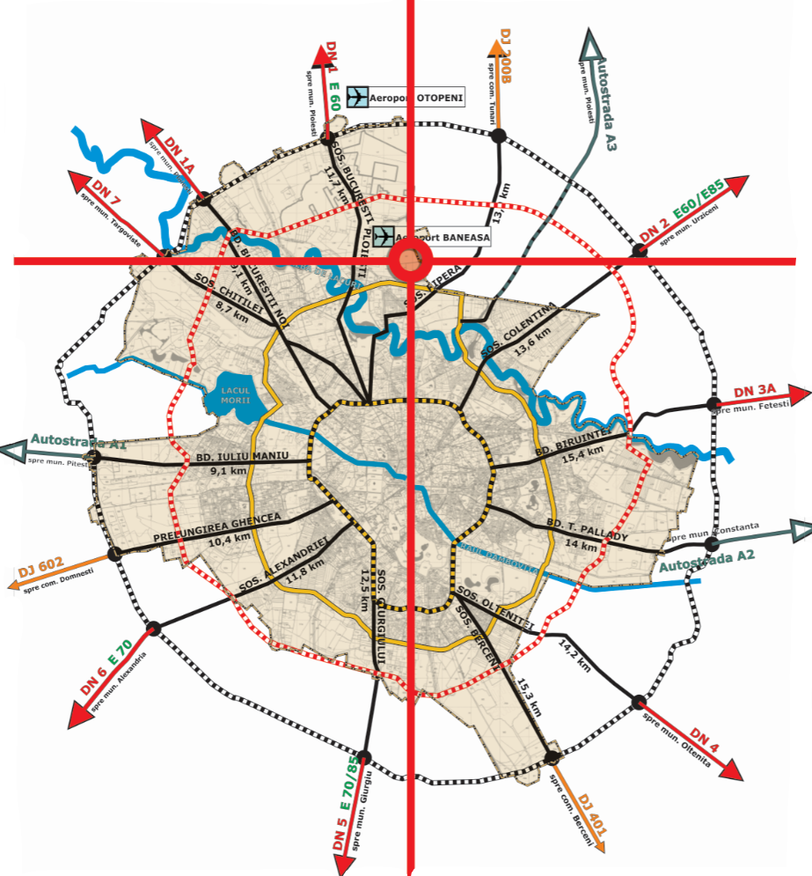
Sursa: Memoriu de prezentare, P.U.Z. - Ansamblu rezidențial - Amplasament: Drumul Nisipoasa nr. 132,134, 136-140, 160, 162, 182, 142, 148, 150, 152, Sector 1, București, S.C. KXL S.R.L., 2019.
Figura 1. Încadrarea în localitate a zonei analizate.
Obiectivele de utilitate publică și dotările necesare unei zone de locuit sunt concentrate de-a lungul B-dului Aerogării, la o distanță de circa 20 minute de mers pe jos și 8 minute de mers cu mașina față de amplasamentul studiat, având în apropiere centrul Comercial Băneasa.
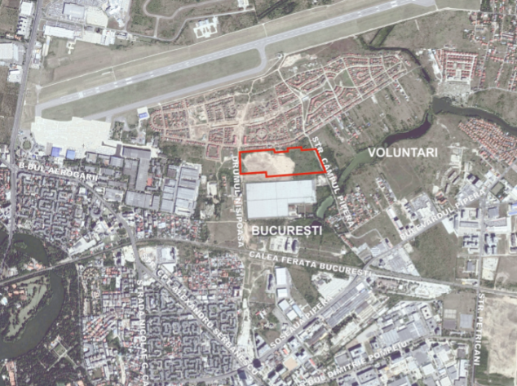
Sursa: Memoriu de prezentare, P.U.Z. - Ansamblu rezidențial - Amplasament: Drumul Nisipoasa nr. 132,134, 136-140, 160, 162, 182, 142, 148, 150, 152, Sector 1, București, S.C. KXL S.R.L., 2019.
Figura 2. Localizarea zonei analizate.

Conținut și obiective Plan Urbanistic Zonal
Planul Urbanistic Zonal (P.U.Z.) este un proiect care are caracter de reglementare specifică detaliată a dezvoltării urbanistice a unei zone dintr-o localitate (acoperind toate funcțiunile: locuire, servicii, producție, circulație, spații verzi, instituții publice, etc.) și asigură corelarea dezvoltării urbanistice complexe a zonei cu prevederile P.U.G.-ului localității din care face parte.
Prin P.U.Z. se stabilesc obiectivele, acțiunile, prioritățile, reglementările de urbanism (permisiuni și restricții) necesar a fi aplicate în utilizarea terenurilor și conformarea construcțiilor din zona studiată (P.U.Z.-ul reprezintă o faza premergătoare realizării investițiilor, prevederile acestuia realizându-se etapizat în timp, funcție de fondurile disponibile).
Categorii generale de probleme abordate în cadrul Planului Urbanistic Zonal cuprinse în Ghidul privind metodologia de elaborare și conținutul-cadru al P.U.Z.-ului, sunt:
- organizarea rețelei stradale;
- zonificarea funcțională a terenurilor;
- organizarea urbanistic-arhitecturală în funcție de caracteristicile structurii urbane;
- indici și indicatori urbanistici (regim de aliniere, regim de înălțime, P.O.T., C.U.T., etc.);
- dezvoltarea infrastructurii edilitare;
- statutul juridic și circulația terenurilor;
- delimitarea și protejarea fondului arhitectural-urbanistic de valoare deosebită, dacă acesta există în zona studiată;
- măsuri de delimitare până la eliminare a efectelor unor riscuri naturale și antropice, dacă acestea există în zona studiată;
- menționarea obiectivelor de utilitate publică;
- măsuri de protecție a mediului, ca rezultat al programelor specifice;
- reglementari specifice detaliate (permisiuni și restricții) incluse în Regulamentul local de urbanism aferent P.U.Z.-ului.
Obiectul P.U.Z.-ului îl constituie analiza situației existente și stabilirea destinației diferitelor zone ale amplasamentului propus, astfel încât să poată fi rezolvate atât problemele de construire, cât și cele legate de circulații și utilități, aferente realizării obiectului de investiție dorit: „Ansamblu rezidențial – Drumul Nisipoasa nr. 132, 134, 136-140, 160, 162, 182, 142, 148, 150, 152, Sector 1, București”, structurat pe zone și subzone funcționale distincte, corespunzătoare activităților de bază.
La întocmirea documentației de urbanism de tip Plan Urbanistic Zonal s-a urmărit respectarea prevederilor din legislația în vigoare, precum și a standardelor și normativelor în vigoare, atât cu privire la amenajarea teritoriului și urbanism cât și a actelor normative și legislației din domeniile conexe.
Principalele surse de documentare utilizate în realizarea Planului Urbanistic Zonal au fost:
Lista studiilor și proiectelor elaborate anterior sau concomitent P.U.Z.:
- P.U.G. Municipiului București, aprobat prin HCGMB nr. 269/2000, prelungit prin HCGMB nr. 324/2010, nr. 24/2011, nr. 232/2012, nr. 224/2015;
- P.U.Z. Henrii Coandă București – Băneasa – Voluntari Ansamblu rezidențial ANL, aprobat cu H.C.L. Voluntari nr. 90/2002 și H.C.L. Sector 1 nr. 23/2003, aviz de urbanism nr. 30CAS/26.11.2022, nr. 3CA17 / 04.12.2022;
- P.U.Z. Modificare Ansamblu rezidențial ANL Henry Coandă aprobat cu HCGMB 219/2015;
- P.U.Z. Extindere ansamblu Henri Coandă aprobat cu HCGMB 176/2013;
- P.U.Z. Închidere Inelul Median de circulație la zona de nord, aprobat cu HCGMB 294/2013;
- P.U.Z. Stabilirea tramei stradale și zonificare funcțională - Zona Câmpul Pipera, Oraș Voluntari, Județ Ilfov aprobat cu HCL 85/29.07.2013.
Surse de informații utilizate, date statistice:
- Documentațiile cadastrale ale terenului reglementat;
- Date culese de proiectant din teren;
- Date obținute de la beneficiar.
Baza topografică:
- Planul topografic a fost realizat în sistem de referință STEREO ‘70 nivelment Marea Neagră.
Metodologia utilizată și legislația aplicată:
Metodologia utilizată este în conformitate cu „Ghidul privind metodologia de elaborare și conținutul - cadru al planului urbanistic zonal” aprobat cu Ordinul M.L.P.A.T. nr. 176/N/16 august 2000.
Documentația are la bază următoarele legi modificate și completate ulterior:
- Legea 350/2001 privind amenajarea teritoriului și urbanismul, modificată și completată prin Legea 86/2017;
- Legea nr. 50/1991 privind autorizarea executării construcțiilor și unele măsuri pentru realizarea locuințelor;
- Legea nr. 7/1996 a cadastrului imobiliar și publicității imobiliare;
- Legea nr. 265/2006 privind protecția mediului;
- HCGMB nr. H.C.G.M.B. nr. 113/2016 privind aprobarea Programului Integrat de Gestionare a Calității Aerului în Mun. București;
- Legea 422/2001 privind protejarea monumentelor;
- HCGMB nr. 136/2012 - Anexa nr. 1 - Regulament local de implicare a publicului în elaborarea sau revizuirea planurilor de urbanism și de amenajare a teritoriului ce intră în competența de aprobare a CGMB;
- Anexa Normelor privind asigurarea numărului minim de locuri de parcare pentru noile construcții și amenajări autorizate pe teritoriul Mun. București și a prospectelor necesare unei corecte funcționări a arterelor de circulație aprobate prin HCGMB nr. 66/06.04.2006.
- Legea nr. 114/1996 Legea locuinței;
- Legea nr. 18/1991 privind fondul funciar, republicată;
- Ordin nr. 119/2014 pentru aprobarea Normelor de igienă și sănătate publică privind mediul de viață al populației;
- Codul Civil.
În timpul elaborării P.U.Z. s-au realizat următoarele studii de fundamentare, ce au fost detaliate în consecință pentru această fază a proiectului:

Studiu topografic
Pentru întreaga zonă studiată prin P.U.Z. a fost realizată ridicarea topografică, de către o persoană autorizată în domeniul geodeziei, cadastrului, cartografiei și topografiei.

Studiu de soluție
Pentru viitorul ansamblu rezidențial au fost elaborate în paralel cu PUZ-ul, mai multe soluții de ocupare a terenului din care va reieși soluția optimă care va sta la baza reglementărilor.

Studiu de fundamentare și coordonare privind echiparea tehnico-edilitară
Studiul elaborat privind echiparea edilitară este reglementat prin:
- Norma metodologică de aplicare a Legii 350/2001, Cap. III;
- Ghid privind metodologia de elaborare și conținut-cadru al P.U.Z., aprobat prin Ordin M.L.P.A.T. nr. 176/N/16.08.2000;
- Dispoziție Primarului nr. 812/2014, coroborată cu Dispoziția Primarului nr. 304/2016;
Scopul studiului a fost de a analiza problematica teritoriului studiat din punct de vedere al echipării tehnico-edilitare.
Acest studiu este solicitat atât de furnizorii de rețele edilitare, în vederea emiterii avizelor de utilități (gaze, apă-canal, termificare, energie electrică, telefonie și alți furnizori ale căror avize sunt solicitate prin C.U.), cât și de administrația publică.
În zona de studiu nu există toate rețelele de utilități publice necesare în funcțiune, parte din acestea fiind în execuție conform documentației primite prin adresa PMB nr. 80/19.03.2019 de la Direcția Generală de Infrastructură – Serviciul Planificare Lucrări Mari de Infrastructură – Compania Municipală de Dezvoltare Durabilă București. Astfel, fără conductele de alimentare cu apă și cele de canalizare stradale aflate în execuție acest nou obiectiv nu ar putea fi funcțional și în concordanță cu situația propusă.
Identificarea disfuncționalităților ce pot surveni în asigurarea cu utilități a zonei analizate se realizează de către furnizorii de utilități, pe baza unor studii de specialitate.
Propunerile pentru eliminarea disfuncționalităților sunt cele legate de utilitățile aflate în curs de execuție și anume, execuția acestora să fie realizată într-un timp mai scurt decât era prevăzut inițial.
Până la finalizarea construcțiilor propuse, rețelele de utilități vor fi recepționate și astfel viitorii consumatori nu vor întâmpina dificultăți în ceea ce privește funcționalitatea acestora.
Rețelele de utilități publice aferente Drumului Nisipoasa sunt sau vor fi rețele noi, prin urmare nu vor apărea disfuncționalități în asigurarea cu apă potabilă, apă pentru stins incendiul, canalizare, gaze naturale etc.
Eliminarea sau diminuarea disfuncționalităților în asigurarea cu utilități publice pentru populație sunt reglementate prin:
- Legea serviciilor comunitare de utilități - Legea 51/2006;
- Legea serviciului de alimentare cu apă și canalizare nr. 241/2006, republicată în 2013.
Legile mai sus menționate reglementează cadrul legal al asigurării către populație a utilităților necesare traiului zilnic.
În concordanță cu cele expuse în studiu, eliminarea sau diminuarea disfuncționalităților în asigurarea cu utilități a populației se va realiza numai pe baza strategiilor fiecărui furnizor în funcție de bugetul alocat și în funcție de gravitatea stării tehnice și funcționale a rețelelor de utilități existente.
Furnizorii de utilități publice pentru zona studiată, prin studii tehnice de specialitate asupra utilităților specifice necesare dezvoltării urbane din zona, vor asigura tuturor consumatorilor posibilitatea reală de racordare la utilitățile în curs de dezvoltare/execuție.
Scenariul propus de dezvoltare este racordarea la rețelele tehnico-edilitare propuse în curs de execuție și recepționate pe Drumul Nisipoasa, conform avizelor obținute.
Pentru canalizare ape pluviale se propune corelarea cu PUZ-ul Coordonator al Sectorului 1 și preluarea soluțiilor propuse pe Drumul Nisipoasa.
Nu toate rețelele publice existente și în funcțiune din zona studiată pot asigura la capacitate optimă utilitățile necesare viitorului ansamblu rezidențial, prin branșamentele și racordurile propuse furnizorilor de utilități.
Reglementarea definitivă a utilităților prin racorduri și branșamente se va face la faza de PTh + DE cu obținerea autorizațiilor de racordare definitivă și cu respectarea restricțiilor impuse de furnizorii de utilități.
Recomandările din studiu precizează că furnizorii de utilități energie electrică, gaz natural, telecomunicații, prin strategia de dezvoltare a rețelelor din zonă, funcție de extinderea numărului de consumatori și a solicitărilor de consum, vor dezvolta rețele noi sau vor extinde rețelele existente pentru a asigura o bună funcționare a serviciilor.
Pentru viitorul ansamblu rezidențial se propune racordarea la toate rețele de utilități publice pentru asigurarea funcționări ansamblului.

Studiu de însorire
Igiena și confortul urban se realizează atât prin respectarea normelor de însorire și iluminat natural (prin orientarea corectă a construcțiilor conform cerințelor funcționale), cât și prin amplasarea construcțiilor unele în raport cu altele, astfel încât să nu se umbrească reciproc. Amplasarea clădirilor destinate locuințelor trebuie să asigure însorirea acestora pe o durată de minimum 1 1⁄2 ore la solstițiul de iarnă, a încăperilor de locuit din clădire și din locuințele învecinate. Asigurarea duratei de însorire, dependența de soluțiile urbanistice se realizează prin orientarea, distanțarea și dimensionarea construcțiilor. Dimensiunile elementelor ce determină zona de umbră se stabilesc trigonometric, în funcție de dimensiunile clădirilor în zilele de referință pentru latitudinea 45 grade nord.
Din studiul de însorire efectuat și ținând cont de orientarea pe E-V a parcelarului se realizează însorirea construcțiilor învecinate (zona de N și S) de minim 1 1⁄2 ore în conformitate cu Ordinul Ministrului Sănătății nr. 119/2014.

Studiu WGS
Scopul studiului aeronautic la faza P.U.Z. a fost acela de a determina condițiile de obținere ale avizului A.A.C.R., întrucât terenul se află în zona cu servituți aeronautice civile.
Prin determinarea în sistemul geodezic WGS-84 a coordonatelor punctelor de detaliu și încadrarea lor în harta de obstacole pentru Aeroportul Internațional Aurel Vlaicu București Băneasa conform Ordinului M.T. nr. 735/2015 pentru aprobarea Reglementării aeronautice civile române privind stabilirea zonelor cu servituți aeronautice civile și condițiilor de avizare a documentațiilor tehnice aferente obiectivelor din aceste zone sau din alte zone în care pot constitui obstacole pentru navigația aeriană și/sau pot afecta siguranța zborului pe teritoriul și în spațiul aerian al României RACR-ZSAC, ediția 1/2015.

Situația existentă

Elemente generale
Unitatea de relief din care face parte zona studiată este reprezentată de Câmpia Bucureștiului, care face parte la rândul său din Câmpia Vlăsiei, subunitate a Câmpiei Române.
Din punct de vedere geotehnic, terenurile se încadrează în categoria asociată unui risc geotehnic redus. Adâncimea maximă de îngheț este de 70-80 cm. Din punct de vedere seismic, zona se încadrează în macrozona de intensitate 8, pe o perioadă de revenire de 50 de ani.
Clima este continentală, cu temperaturi medii anuale de 10,5 °C. Pe timpul verii se ating temperaturi cuprinse între 34 °C și 35 °C.
Cantitățile medii ale precipitațiilor depășesc 600 mm.
Vânturile bat predominant din direcțiile:
- Nord-Est - cu o frecvență de 23,2% și o viteză medie de 3,5 m/s;
- Est - cu o frecvență de 12% și viteză medie de 3,2 m/s;
- Sud-Vest - cu o frecvență de 8,1% și o viteză medie de 1,8 m/s.
Suprafața terenului este aproximativ plană și orizontală.
Deși prin PUG terenurile au fost reglementate ca UTR A4, sere, acest teren nu a avut niciodată această utilizare fiind liber de construcții.
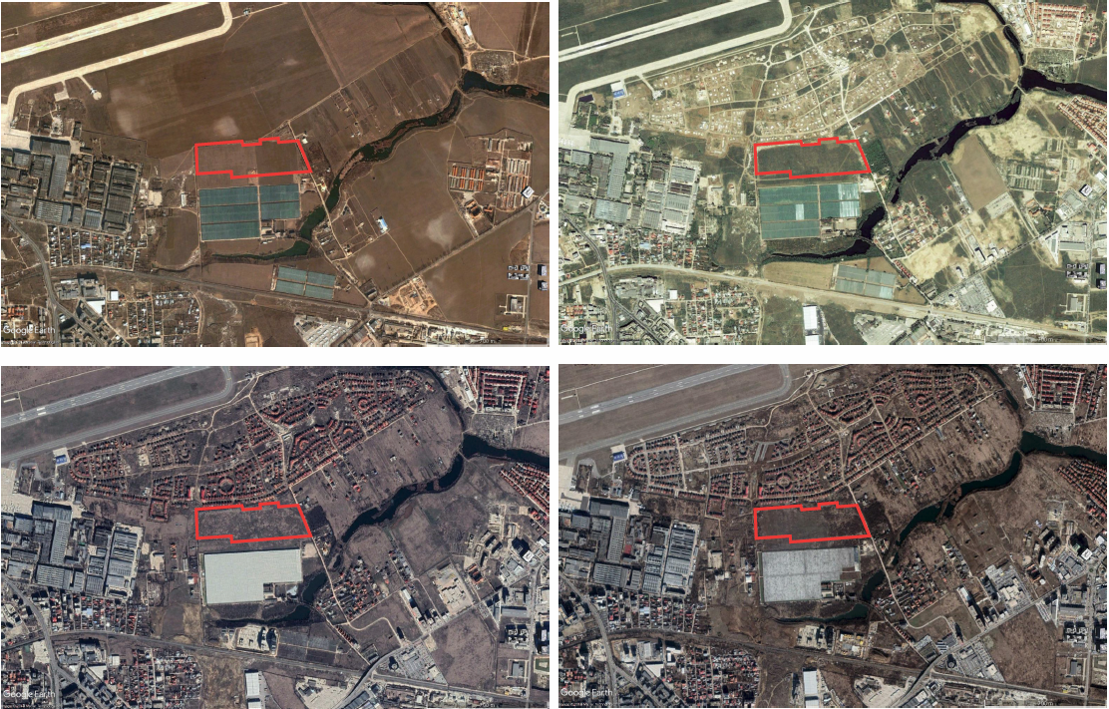
Sursa: Memoriu de prezentare, P.U.Z. - Ansamblu rezidențial - Amplasament: Drumul Nisipoasa nr. 132,134, 136-140, 160, 162, 182, 142, 148, 150, 152, Sector 1, București, S.C. KXL S.R.L., 2019.
Figura 3. Evoluția zonei analizate (2002, 2008, 2013, 2017).

Circulația
Trama stradală a arealului studiat este regulată și este compusă din străzi de categoria a II-a (străzi de legătură - care asigură circulația majoră între zonele funcționale și de locuit) și străzi de categoria a III-a (străzi colectoare, care preiau fluxurile de trafic din zonele funcționale și le dirijează spre cele de legătură sau magistrale).
În zona de studiu străzile din care se poate realiza accesul rutier pe terenurile reglementate au următoarele profile:
- Drumul Nisipoasa, drum de pământ în dreptul terenului studiat, cu un profil variabil între 11,50-12,00 m;
- Strada Câmpul Pipera, cu un profil de aproximativ 8,20 m cu trotuar de 1,20 m pe partea adiacentă terenului reglementat.
Drumurile reglementate prin P.U.Z. ansamblu ANL Henri Coandă sunt, de asemenea, neamenajate corespunzător. Legătura cu restul orașului București se realizează prin intermediul unor străzi de categoria a III-a: Strada Câmpul Pipera, Strada Cantonului, Strada Biharia.
În zonă au fost realizate mai multe documentații de urbanism care reglementează trama stradală din zonă:
- P.U.Z. Extindere Ansamblu Henri Coandă aprobat cu HCGMB 176/2013;
- P.U.Z. Închidere Inelul Median de circulație la zona de nord, aprobat cu HCGMB 294/2013 și 292/2014;
- P.U.Z. Stabilirea tramei stradale și zonificare funcțională - Zona Câmpul Pipera, oraș Voluntari, Județ Ilfov aprobat cu HCL 85/29.07.2013.

Ocuparea terenurilor
Din punct de vedere funcțional, zona analizată este utilizată astfel:
- la nordul terenului reglementat Cartierul rezidențial ANL Henri Coandă (locuințe colective și individuale);
- la vestul terenului reglementat, la o distanță de aproximativ 350 m zonă industrială - Metav S.A. și Colegiul Tehnic de Aeronautică Henri Coandă și la o distanță de aproximativ 400 m zonă rezidențială cu locuințe individuale;
- la estul terenului reglementat, locuințe individuale pe teritoriul Orașului Voluntari;
- la sudul și sud-estul terenului reglementat Balta Pipera.
În zona de studiu nu sunt prezente monumente istorice.

Echipare edilitară
În zona de studiu nu există toate rețelele de utilități publice necesare în funcțiune, parte din acestea fiind în execuție. Astfel, până la finalizarea construcțiilor propuse rețelele de utilități vor fi recepționate și viitorii consumatori nu vor întâmpina dificultăți în ceea ce privește funcționalitatea acestora. În avizele obținute se specifică ce anume există și ceea ce este în execuție privind infrastructura rețelelor edilitare și dacă poate asigura funcționarea noului obiectiv.
Pentru prezentul P.U.Z. s-a elaborat în paralel și un studiu privind echiparea edilitară, conținutul acestuia fiind reglementat prin:
- Norma metodologică de aplicare a Legii 350/2001, Cap. III;
- Ghid privind metodologia de elaborare și conținut-cadru al P.U.Z., aprobat prin Ordin M.L.P.A.T. nr. 176/N/16.08.2000;
- Dispoziție Primarului nr. 812/2014, coroborată cu Dispoziția Primarului nr. 304/2016.
Scopul studiului a fost de a analiza problematica teritoriului studiat din punct de vedere al echipării tehnico-edilitare.
Pentru stabilirea soluțiilor de furnizare a utilităților au fost solicitate instituțiilor în drept, avize de specialitate, din acestea rezultând atât existența utilităților din zonă, precum și condițiile pe care noile construcții trebuie să le respecte raportat la rețelele edilitare existente. Astfel, s-au obținut avize în legătură cu alimentarea cu apă, canalizare, alimentarea cu gaze naturale, termoficare, energie electrică și telecomunicații și transport public.

Alimentarea cu apă
Conform avizelor emise de către S.C. APA NOVA București S.A. (aviz nr. 91806958 din 01.10.2019 și nr. 91806953 din 06.06.2018) în zona analizată nu există rețele publice de alimentare cu apă potabilă aflate în exploatarea Apa Nova București SA..
În conformitate cu adresa de la Compania Municipală de Dezvoltare Durabilă București nr. 2605 din 18.03.2019 în zona Nisipoasa sunt în desfășurare proiecte de infrastructură edilitară (in curs de execuție rețea apă, canal și gaze) după cum urmează:
- Conductă de aducțiune (arteră), Dn 600 mm, în curs de execuție;
- Conductă de alimentare cu apă (distribuție),PEHD Dn125 mm, în curs de execuție;
- Hidranți de incendiu subterani, Dn80mm, montați pe conducta de distribuție (4 bucăți în apropierea zonei studiate);

Canalizare apă uzată menajeră și pluvială
Conform avizelor emise de S.C.“APA NOVA BUCUREŞTI” S.A. nr. 91806953 din 06.06.2018 și nr. 91913058 din 01.10.2019 se observă că, în zona studiată nu există rețele publice de canalizare aflate în exploatarea Apa Nova București SA.
Conform avizelor Apa Nova obținute mai sus, în prezent, pe Drumul Nisipoasa, Primăria Municipiului București derulează un proiect de extindere rețele apă-canal.
În conformitate cu adresa de la Compania Municipală de Dezvoltare Durabilă București nr. 2605 din 18.03.2019 în zona Nisipoasa sunt în desfășurare proiecte de infrastructură edilitară (în curs de execuție rețea apă, canal și gaze) după cum urmează:
- Conductă de canalizare menajeră PVC 250 mm, ce se va monta la o adâncime de aproximativ 2,50 m față de cota terenului;
- Colector de canalizare menajeră, de 1200 mm, din beton, ce se va monta la o adâncime de aproximativ 9 m față de cota terenului;
- Conductă de canalizare pluvială de PVC 400mm respectiv PAFSIN 500mm.
Întocmirea planului urbanistic zonal este condiționat de respectarea distanțelor prevăzute în HG nr. 930/2005 și SR nr. 859/1997 și anume min. 3,00 m față de rețelele publice de alimentare cu apă potabilă, respectiv de min. 2,00 m față de rețelele publice de canalizare.

Alimentarea cu gaze naturale
În conformitate cu avizul de la Distrigaz Sud Rețele nr. 314.400.481 din 09.10.2019, în zona în care urmează a se amplasa construcțiile, pe Câmpul Pipera, societatea nu deține rețele sau alte instalații de distribuție a gazelor naturale. Lucrările propuse nu afectează conductele de distribuție gaze naturale.
În conformitate cu avizul de la Distrigaz Sud Rețele nr. 314.400.480 din 09.10.2019, în zona în care urmează a se amplasa construcțiile, societatea deține rețele aflate în exploatare pe Drumul Nisipoasa. Lucrările viitoare propuse prin PUZ pot afecta structura sistemului de distribuție gaze naturale alcătuit din conducte, racorduri, stații/posturi de reglare, răsuflători, casete GN și cămine vane precum și din elemente subterane/ supraterane ce compun instalațiile de protecție catodică aferente conductelor de oțel.
În conformitate cu avizul nr. 567 din 25.05.2018, de la Compania SC Covi Construct SRL, lucrările propuse nu afectează sistemul de distribuție gaze naturale din orașul Voluntari.
În conformitate cu adresa de la Compania Municipala de Dezvoltare Durabilă București nr. 2605 din 18.03.2019 în zona Nisipoasa sunt în desfășurare proiecte de infrastructură edilitară (în curs de execuție rețea apă, canal și gaze) după cum urmează:
- Conductă de distribuție a gazelor naturale, Dn 160 mm;
În vederea asigurării funcționării normale a sistemului de distribuție gaze naturale și evitarea punerii în pericol a persoanelor, bunurilor și mediului, în zona de protecție se impun restricții și interdicții prevăzute de legislația în vigoare

Alimentarea cu energie termică
Conform avizelor RADET, nr. 35088 și 35086 din 05.06.2018, în zona studiată nu există rețele de termoficare.

Alimentarea cu energie electrică
Conform avizelor emise de ENEL DISTRIBUȚIE MUNTENIA nr. 218332484 din 04.06.2018 și 282257226 din 16.10.2019 pe strada Câmpul Pipera există o rețea alcătuită din mai multe cabluri electrice subterane.
De asemenea conform ridicărilor topografice, în vecinătatea nordică a terenului ce a generat PUZ se afla un post de transformare.
Pe strada Câmpul Pipera, aproape de intersecția cu Șoseaua Pipera-Tunari, se află o Stația Electrică Pipera de 110kV.

Rețea de iluminat public
Conform avizelor Luxten nr. 667 și nr. 668 din 20.06.2018, prelungite de Compania Municipală Iluminat Public București, Primăria Municipiului București și SC Luxten Lighting Company SA nu dețin și nici nu administrează rețele de iluminat public în zonă.

Rețele de telecomunicații
Conform celor 2 avize obținute de la Telekom România Communications S.A. (nr. 100/05/03/01/2411 și nr. 100/05/03/01/2410 din 18.07.2018) în zona studiată nu există instalații de telecomunicații aparținând companiei Telekom.

Transport în comun
Conform avizelor emise de Telekom România Communications S.A. nr.100/05/03/01/2411 și nr. 100/05/03/01/2410 din 18.07.2018 prelungite până la data de 10.08.2020, respectiv 19.04.2020, în zona studiată nu există instalații de telecomunicații aparținând companiei Telekom.

Probleme de mediu
În amplasamentul analizat nu s-au identificat probleme de mediu de natură să afecteze dezvoltarea actuală sau viitoare a amplasamentului.

Opțiuni ale populației
Procedura de implicare a publicului în elaborarea PUZ-ului se va realiza conform HCGMB nr. 136/2012.
Până în prezent s-au desfășurat următoarele faze din procedura de informare a publicului:
- anunț de intenție;
- elaborarea propunerilor.
Sesizările primite în faza I a procedurii de informare a publicului au fost soluționate cu răspunsuri și postate pe site-ul PMB.

Disfuncții și priorități
Disfuncții:
- Circulații:
  - Accesibilitate locală redusă.
  - Probleme de accesibilitate din cauza faptului că în zonă sunt foste terenuri agricole, iar dezvoltările recente nu au realizat legăturile necesare la rețeaua principală. Suprafața dedicată pietonilor este inexistentă pentru o zonă care atrage și va atrage un număr ridicat de populație, iar infrastructura velo este nedezvoltată.
- Funcțiuni:
  - Permeabilitate redusă cauzată de prezenta fostelor platforme industriale;
  - Slaba dezvoltare a funcțiunilor complementare locuirii sau distanța prea mare de parcurs până la acestea.
- Rețele edilitare:
  - în zona de studiu nu există toate rețelele de utilități publice necesare în funcțiune, parte din acestea fiind în execuție.
- Spatii verzi:
  - Slaba dezvoltare a spațiilor verzi amenajate;
  - Spațiile libere degradate și insalubre scad calitatea locuirii în zonă.
Priorități:
- Asigurarea posibilităților de amenajare a infrastructurii existente conform documentațiilor de urbanism valabile; Se consideră oportună dezvoltarea infrastructurii de transport și dezvoltarea unei rețele pentru biciclete și spatii pietonale generoase cu scopul prioritizării deplasărilor nemotorizate și conectarea zonei studiate la nodurile majore de transport;
- Implementarea normelor urbanistice reglementate prin documentațiile de urbanism aprobate (respectarea retragerilor, a utilizărilor admise);
Recuperarea terenurilor degradate, în vederea trecerii lor într-o funcțiune urbană și relaționarea între funcțiunile propuse și existente;
Reglementarea unitară a întregii zone și susținerea activităților comerciale complementare și de a celor de agrement pentru creșterea calității locuirii.
- Propunerea de noi spatii verzi de-a lungul arterelor de circulație și punctual în noile dezvoltări pentru îmbunătățirea calității mediului și a cadrului urban.

Situația propusă

Zonificare funcțională – reglementări, bilanț teritorial, indici urbanistici
În acest capitol se prezintă funcțiunea dominantă, funcțiunile complementare admise, precum și utilizările admise specifice fiecărei zone.
Întreaga zonă studiată trece în prezent printr-un proces complex de restructurare urbană. Prin P.U.Z. se reglementează condițiile de construire ale unui ansamblu de locuințe colective și funcțiuni complementare. Mai exact, subzonele funcționale sunt enumerate în tabelele următoare.

Tabel 2. Bilanț teritorial existent și propus.
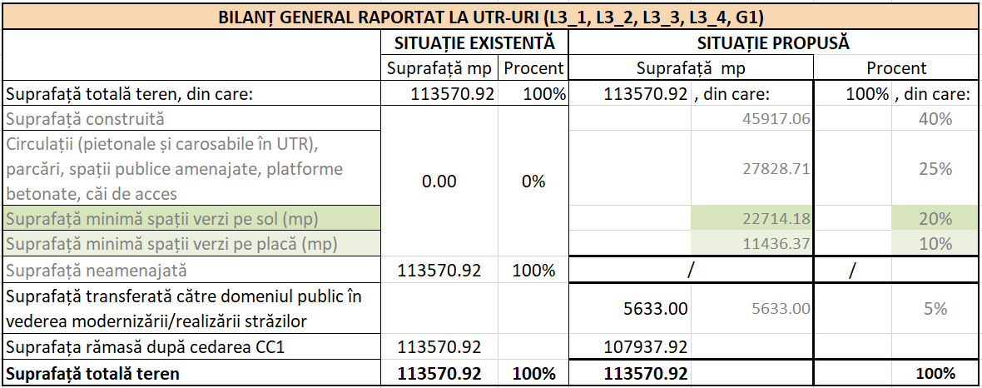
Tabel 3. Subzone funcționale propuse prin P.U.Z. cu indicatori urbanistici.
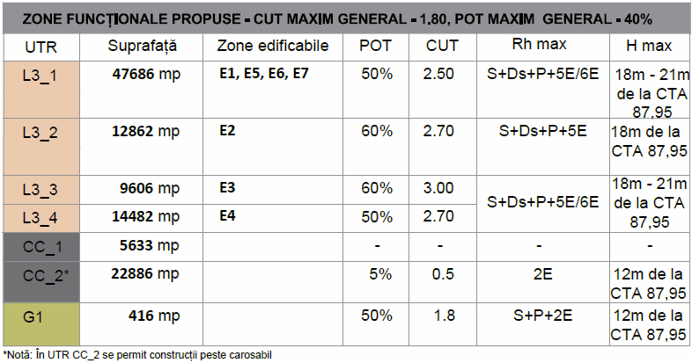
Tabel 4. Subzone funcționale propuse prin P.U.Z. cu indicatori urbanistici.
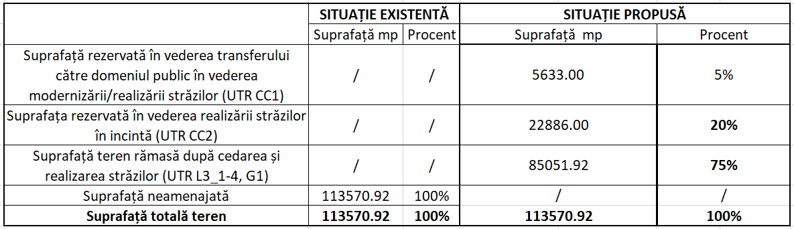

Tabel 5. Bilanț general pentru UTR.
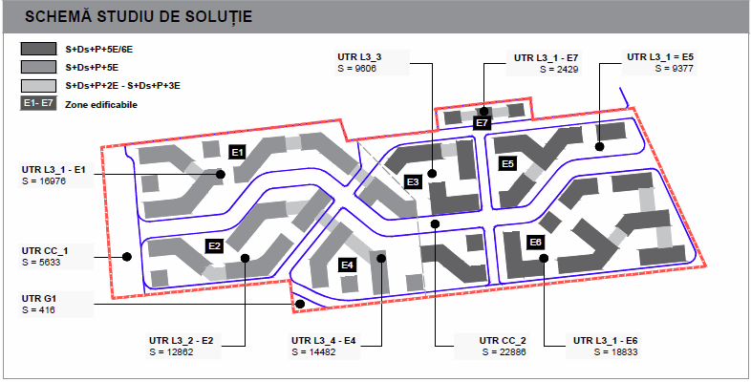
Sursa: Memoriu de prezentare, P.U.Z. - Ansamblu rezidențial - Amplasament: Drumul Nisipoasa nr. 132,134, 136-140, 160, 162, 182, 142, 148, 150, 152, Sector 1, București, S.C. KXL S.R.L., 2019.

Figura 4. Schemă U.T.R.-uri propuse prin P.U.Z.
Conform extraselor CF terenurile însumează o suprafață de 113 572 m², iar conform avizului de începere lucrări de la OCPI suprafața pe care se realizează P.U.Z. este de 113 571 mp.
În prezent terenul este liber de construcții.:

Bilanț teritorial propus
Bilanțul teritorial propus prin P.U.Z. comparativ cu cel existent este prezentat în tabelul următor:
Tabel 6. Bilanț teritorial propus pe U.T.R.-uri (1).
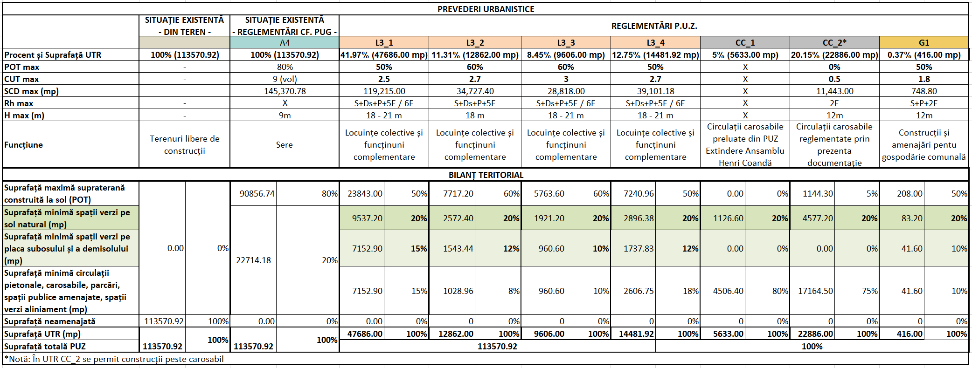

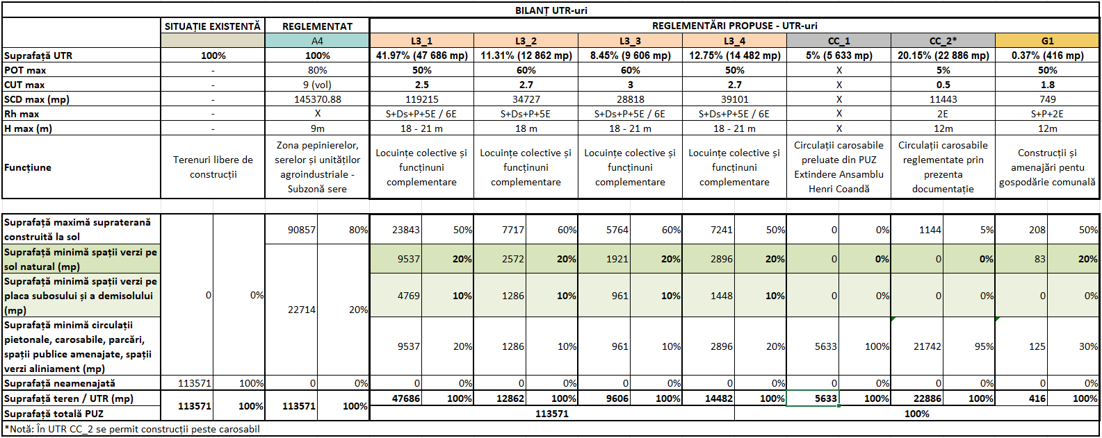
Tabel 7. Bilanț teritorial propus pe U.T.R.-uri (2).

Se propun aproximativ 38 de imobile cu un regim de înălțime de maxim S+Ds+P+5E/6E, cu elemente de legătură de maxim S+Ds+3E.
Dezvoltarea se va realiza în 3 etape a câte 5 ani, începându-se execuția din zona în care există în prezent acces carosabil din Câmpul Pipera, conform schemei de mai jos.
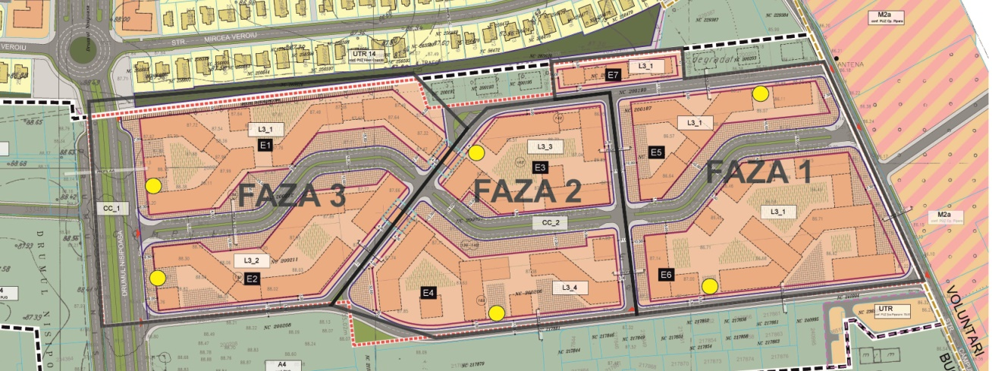
Sursa: Memoriu de prezentare, P.U.Z. - Ansamblu rezidențial - Amplasament: Drumul Nisipoasa nr. 132,134, 136-140, 160, 162, 182, 142, 148, 150, 152, Sector 1, București, S.C. KXL S.R.L., 2019.
Figura 5. Faze de dezvoltare a ansamblului rezidențial propus prin P.U.Z.

Locuri de parcare
Locurile de parcare se vor amenaja suprateran de-a lungul arterei principale propuse, dar și subteran. Acestea vor asigura un număr de aproximativ 3000 locuri de parcare necesare pentru prezentul scenariu de dezvoltare.
Se propun locuri de parcare pentru biciclete, pentru încurajarea mijloacelor de transport sustenabile.

Spații verzi și amenajări
În vederea susțineri unei dezvoltări durabile se propun următoarele cu privire la spațiile verzi și alte amenajări:
- perdele verzi (arbori de talie medie) către circulațiile majore cum ar fi Drumul Nisipoasa și strada Câmpul Pipera, dar și față de zona din sud a terenurilor reglementate;
- pentru fiecare UTR L3_1, L3_2, L3_3, L3_4 și G1 se va asigura un min. de 20% pe sol natural;
- se vor amenaja spații verzi ce vor destinate tuturor rezidenților din ansamblu;
- pistă de biciclete ce leagă diferitele spații verzi și amenajate propuse;

Eficiență energetică
Pentru tot ansamblu se propune acoperirea acoperișurilor cu panouri fotovoltaice. În cazul în care energia electrică generată va fi mai mare de 27kW putere instalată pe fiecare construcție în parte se propune, cu respectarea Ordinului nr. 228 din 28.12.2018 privind normele tehnice „Condiții tehnice de racordare la rețelele electrice de interes public pentru prosumatorii cu injecție de putere activă în rețea”, distribuția energiei electrice în rețea publică. Astfel ansamblu rezidențial devine prosumator.
Pentru încurajarea unei dezvoltări sustenabile se propun stații de încărcare mașini electrice atât la sol cât și în subteran.
Se propune ca ansamblul să folosească corpuri de iluminat solare cu senzori de mișcare pentru scăderea consumului energetic.

Sistem de canalizare ape pluviale
Apele stocate în bazinele de retenție se propun a fi folosite pentru irigarea spațiilor verzi, întreținerea spațiilor comune și posibilitatea de alimentare cu apă a vaselor de toaletă.

Colectarea selectivă a deșeurilor
Se propune amenajarea de platforme de colectare a deșeurilor selectivă subterane respectându-se Ordinul Ministrului Sănătății nr. 119/2014.

Tabel 8. Detaliere bilanț pe etape (faze) de dezvoltare.
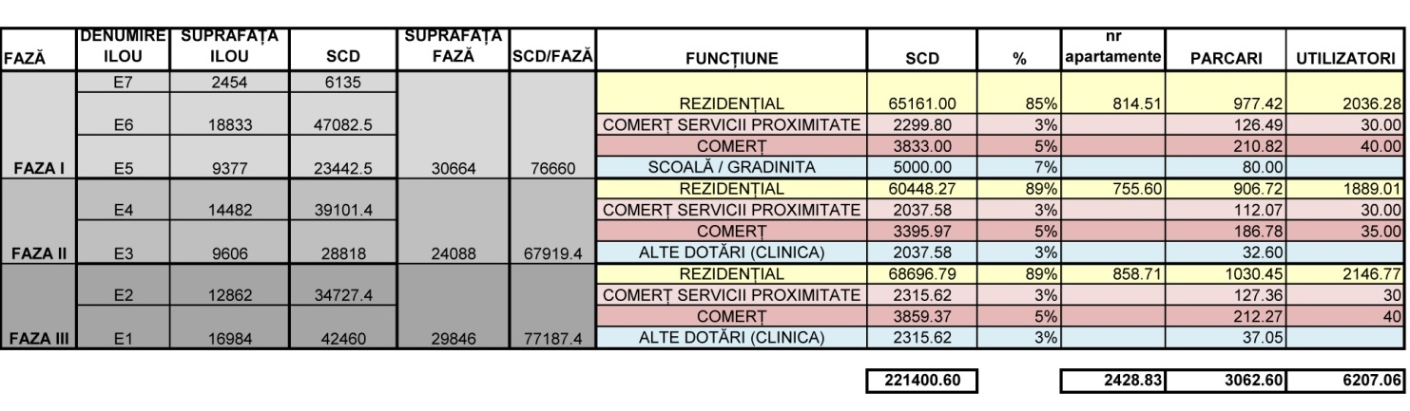

Modernizarea circulației
Trama stradală a zonei studiate, este formată atât din străzi aflate în domeniul public, cât și drumuri de servitute proprietăți private deținute în cote indiviză. O parte din ele sunt subdimensionate sau nu sunt amenajate conform normelor în vigoare.
Profilele reglementate prin documentațiile de urbanism aprobate anterior sau conform altor proiecte de dezvoltare preluate în Planul Urbanistic Zonal sunt:
- Drumul Nisipoasa - conform P.U.Z. extindere Ansamblu Henri Coandă aprobat cu HCGMB 176/2013 - are reglementat un profl de 46m, având spațiu verde de aliniament pe axul străzii cu o lățime de 8,00 m, carosabil de 14,00 m cu două benzi pe sens de o parte și de alta a spațiului verde, spațiu verde de 2,50 m de o pare și de alta a carosabilului care desparte strada principală de două străzi locale cu câte o bandă pe sens (7 m carosabil) și trotuare de 1,50 m despărțite de carosabil prin spații verzi de aliniament cu lățime de 1,00 m.
Pentru realizarea acestei artere se va rezerva o fâșie de teren din situl reglementat cu lățimi variabile între 25,00 m și 34,00 m, având o suprafață de aproximativ 5568 mp.
- Drumul Nisipoasa conform P.U.Z. Modificare Ansamblu rezidențial ANL Henry Coandă aprobat cu HCGMB 219/2015 - are reglementat un profl de 50,20 m, având spațiu verde de aliniament pe axul străzii cu o lățime de 1,20 m, carosabil de 21,00 m cu trei benzi pe sens de o parte și de alta a spațiului verde, spațiu vedre de 1,50 m de o pare și de alta a carosabilului care desparte strada principală de două străzi locale cu câte o bandă pe sens (7,00 m carosabil) și spațiu pentru parcări laterale de 2,50m, trotuare de 2,50 m despărțite de carosabil prin spații verzi de aliniament cu lățime de 1,50 m.
- Strada Câmpul Pipera - conform PUZ Stabilirea tramei stradale și zonificare funcțională - Zona Câmpul Pipera, oraș Voluntari, Județ Ilfov aprobat cu HCL 85/29.07.2013 - are reglementat un profil de 13,00 m având un carosabil de 7,00 cu câte o bandă pe sens, trotuare de 1,50 m despărțite de carosabil prin spații verzi de aliniament cu o lățime de 1,50 m.
- Străzile ansamblului ANL Henri Coandă sunt reglementate conform PUZ Modificare Ansamblu rezidențial ANL Henri Coandă aprobat cu HCGMB 219/2015 la profile de 15,00 m (carosabil de 7m, trotuare de 2,50 m despărțite de carosabil prin spații verzi de aliniament cu o lățime de 1,50 m), profile de 13,00 m (carosabil de 7,00 m, trotuare de 1,50 m despărțite de carosabil prin spații verzi de aliniament cu o lățime de 1,50 m) sau profile de 10,00 m pentru cele de categoria a IV-a.

Dezvoltarea echipării edilitare
Branșarea viitorului imobil la rețelele publice se va realiza în condițiile avizelor de principiu pentru branșament și racord, care se vor obține la faza de autorizație de construire. Pentru stabilirea soluțiilor de furnizare a utilităților au fost obținute din partea instituțiilor în drept, avize de specialitate, din acestea rezultând atât existența utilităților din zonă, precum și condițiile pe care noile construcții trebuie să le respecte raportat la rețelele edilitare existente. S-au obținut avize în legătură cu alimentarea cu apă, canalizare, alimentarea cu gaze naturale, termoficare, energie electrică și telecomunicații și transport public (STB).
Se propune ca jumătate din ansamblul rezidențial să fie racordat la rețelele de pe strada Câmpul Pipera, iar jumătate să se racordeze la rețelele propuse pe Drumul Nisipoasa.
Astfel, se propun următoarele funcțiuni pe U.T.R.-uri:
- UTR L3_1 - Locuințe colective și funcțiuni complementare (comerț, comerț de proximitate și servicii la parter, școală / grădiniță);
- UTR L3_2 - Locuințe colective și funcțiuni complementare (comerț, comerț de proximitate și servicii la parter);
- UTR L3_3 - Locuințe colective și funcțiuni complementare (comerț, comerț de proximitate și servicii la parter);
- UTR L3_4 - Locuințe colective și funcțiuni complementare (comerț, comerț de proximitate și servicii la parter);
- UTR CC_1 - Circulații carosabile preluate din PUZ Extindere Ansamblu Henri Coandă;
- UTR CC_2 - Circulații carosabile regelementate prin prezentul P.U.Z. - se permit construcții peste carosabil (funcțiune comerț, servicii și locuințe colective);
- UTR G1 - Construcții și amenajări pentru gospodărie comunală.

Alimentarea cu apă
Racordarea (branșarea) la rețeaua publică de alimentare cu apă
Alimentarea cu apă a obiectivului studiat (ansamblu rezidențial) se va realiza printr-un branșament general nou prevăzut cu un cămin cu contor de apă (CA). Căminul cu contor de apă va fi amplasat în interiorul proprietății la minim 1,0 m față de limita proprietății. Branșamentul va fi executat din țeavă PEID, PN10, De 125 mm cu racordare la rețeaua publică de apă ce este în execuție pe Drumul Nisipoasa. Țeava tip PEID De 125 mm aferentă branșamentului se va monta îngropat sub cota de îngheț (la -1,10 m față de cota terenului finit).
Branșamentul asigură apă potabilă pentru toți consumatorii propuși în incintă, pentru hidranții exteriori propuși în incinta terenului studiat dar și pentru hidrații interiori (stingerea incendiului în interiorul clădirilor) în cazul în care aceștia vor rezulta ca fiind necesari în cadrul scenariului de securitate la incendiu.
Pentru asigurarea debitului și presiunii necesare unei bune funcționării, pentru blocurile de locuințe cu 7 etaje, se propune montarea unui hidrofor, la fiecare subsol de bloc.

Rețeaua de alimentare cu apă din interiorul incintei
Rețeaua interioară a incintei studiate se va executa cu țeavă tip PEID, PN 6, De 63 -110 mm. Au fost prevăzute 3 cămine de vane în incintă (notate cu CV1-CV3) pentru a putea sectoriza anumite tronsoane. De asemenea au fost prevăzuți 3 hidranți exteriori, supraterani Dn 80 mm alimentați prin intermediul unor conducte din PEHD 110 mm. Dacă în urma scenariului de securitate la incendiu va rezulta un debit mai mare pentru stingerea incendiul din exterior, atunci numărul acestora va fi suplimentat.
Conductele se vor monta îngropat sub adâncimea de îngheț (-1,10 m față de cota terenului finit) conform standardelor și normativelor în vigoare.
Apa caldă de consum se va prepara de către centrale termice în condensatei, proprii fiecărui apartament.

Canalizare apă uzată și pluvială
Racordarea la rețeaua publică de canalizare menajeră/ pluvială
Apele menajere. Apele uzate menajere colectate din rețelele interioare ale clădirilor și rețele exterioare propuse în incintă, vor fi evacuate în rețeaua de canalizare publică stradală aflată în curs de execuție pe Drumul Nisipoasa.
Documentația tehnică de racordare a noului obiectiv (ansamblu rezidențial) la colectorul stradal va fi întocmită de S.C. APA NOVA S.A, după ce compania va prelua de la Primărie colectoarele aflate în curs de execuție pe Drumul Nisipoasa. La nivelul parcelei (incintei studiate) canalizarea va funcționa în sistem separativ divizor.
Apele uzate menajere evacuate cu noxe peste limitele impuse de NTPA 002/2002 se vor pre-epura local înainte de evacuare în rețeaua publică de canalizare.
Ape pluviale. Rețeaua de canalizare pluvială propusă în incintă, a fost proiectată pentru a se deversa în canalizarea pluvială de pe Drumul Nisipoasa. înainte de deversarea acesteia în rețeaua publică, apele pluviale colectate vor fi tratate prin intermediul a 2 separatoare de hidrocarburi și stocate în 2 bazine de retenție dimensionate conform debitului rezultat.
Disfuncții ar putea apărea ca urmare a limitării debitului maxim acceptat de către operatorii rețelelor existente sau în curs de execuție din zonă, astfel s-a propus colectarea apelor pluviale în 2 bazine de retenție poziționate pe amplasament, și de acolo urmând să se deverseze în rețeaua publică.
Racordul de evacuare apă pluvială va fi executat din țeavă PVC Dn 315 mm, sub adâncimea de îngheț, conform standardelor în vigoare (STAS 6054/77).
Documentația tehnică de racordare a noului obiectiv (ansamblu rezidențial) la colectorul stradal de apă meteorică va fi întocmită de S.C. APA NOVA S.A., după ce compania va prelua de la Primărie colectoarele aflate în curs de execuție pe Drumul Nisipoasa.
Evacuarea apelor din incintă se va face cu respectarea reglementărilor din NTPA 001/2002 modificate și completate prin HG nr. 325/2005.

Rețele de canalizare din interiorul amplasamentului
Rețea canalizare menajeră
Apele uzate menajere provenite de la fiecare bloc de locuințe vor fi evacuate în exterior prin intermediul unor racorduri individuale (conducte PVC De 160 m). Aceste racorduri vor fi colectate într-o rețea de canalizare menajeră propusă în interiorul amplasamentului studiat, alcătuită din conducte din PVC De2 50 mm și De 315 mm, și deversate în rețeaua publică stradală. Rețeaua de canalizare menajeră propusă în incintă, a fost proiectată pentru a se deversa în Drumul Nisipoasa. Racordurile de canalizare executate vor fi montate sub adâncimea de îngheț, conform standardelor în vigoare (STAS 6054/77).
Rețeaua de canalizare ape uzate menajere din perimetrul zonei studiate poate prelua debitele de apă uzată menajeră evacuate de la obiectele sanitare interioare.
Rețeaua de canalizare ape uzate menajere din zona studiată se va echipa cu cămine de racord și vizitare din PVC, carosabile.
Rețeaua se va realiza în sistem gravitațional dar și prin pompare (datorita configurației terenului) după cum urmează:
- pentru etapa a 3 a dezvoltării apele uzate menajere vor fi colectate printr-un sistem de rețele ce funcționează gravitațional spre rețeaua stradală de pe Drumul Nisipoasa;
- pentru etapa 1 și 2 de dezvoltare apele uzate menajere vor fi colectate gravitațional spre o stație de pompare propusă (SPM) amplasată aproape de accesul din strada Câmpul Pipera. De aici apele menajere vor fi pompate spre rețeaua de canalizare din Drumul Nisipoasa într-un cămin menajer propus (conform plan de echipare edilitară).
Pentru realizarea șanțurilor de pozare a conductelor se va proceda la săpătură mecanizată/ manual. Pozarea conductelor se va realiza cu respectarea pantelor minime corespunzătoare fiecărui diametru, pe un pat de nisip de 10-15 cm. Pentru realizarea schimbărilor de direcție și pentru asigurarea posibilității de întreținere a rețelei se vor prevedea cămine de vizitare circulare realizate din beton (prefabricate).
De asemenea, se vor prevedea cămine de vizitare la intersecțiile de tronsoane. Dimensiunile căminelor în care se racordează conducte cu diametrul cuprins intre 110-315 mm: se vor prevedea cămine cu camera de lucru având diametrul de 1000 mm.
Camerele de lucru vor fi prelungite cu inele din beton cu Dn800 mm, reducția realizându-se prin intermediul unor piese tronconice prefabricate.
Căminele de vizitare amplasate în spații carosabile vor fi prevăzute cu capace și ramă din fontă pentru trafic greu.
Căminele de vizitare amplasate în spații necarosabile vor fi prevăzute cu capace și ramă din fontă pentru trafic ușor/ mediu în funcție de amplasare.
Orice conectare viitoare a consumatorilor cu deversare de ape, cu conținut de uleiuri și grăsimi, va fi tratată individual local, conectarea finală în rețeaua nou proiectată descrisă anterior se va face numai după epurarea apelor în prealabil printr-un separator de grăsimi. Calitatea apelor uzate deversate va fi conform cu NTPA-002/2002.

Rețea de canalizare pluvială
Apele pluviale colectate de la receptorii clădirilor prin conducte din PVC 160 mm, cât și de la gurile de scurgere al aleilor și al platformelor betonate (parcări), vor fi transportate prin intermediul unor conducte din PVC 250 mm și PVC 315 mm către separatoarele de hidrocarburi (SH) propuse respectiv spre bazinele de retenție (BR). Separatorul de hidrocarburi are rolul de pre-epurare și este amplasat înainte de bazinul de retenție (de beton armat).
Rețeaua de canalizare pluvială din perimetrul studiat se va executa cu tub de canalizare tip PVC 250 mm și PVC 315 mm, tuburi ce se vor poza îngropat sub adâncimea de îngheț cu pantă de scurgere spre rețeaua de canalizare publică (sistem divizor), în curs de execuție pe Drumul Nisipoasa.
Rețeaua de canalizare a apelor pluviale din zona studiată se va echipa cu cămine de racord și vizitare din PVC, carosabile.
Rețeaua se va realiza parțial în sistem gravitațional și parțial prin pompare, cu pante de curgere spre separatoarele de hidrocarburi propuse și apoi către bazinele de retenție propuse.
Pentru etapa 3 a dezvoltării a fost propusă o rețea de incintă a apelor pluviale separată de rețeaua de incintă pentru etapele 1 și 2 ale dezvoltării. Astfel pentru etapa 3 de dezvoltare a fost propus un separator de hidrocarburi (SH1) și un bazin de retenție BR1 iar pentru etapa 1 și 2 de dezvoltare un alt separator de hidrocarburi (SH2) și un alt bazin de retenție BR2 echipat cu o stație de pompare (SPP), conform planului de echipare edilitară. Apa pluvială colectată în acest bazin va fi pompată într-un cămin propus racordat la rețeaua existentă pe Drumul Nisipoasa.
Apele din cele 2 bazine de retenție vor fi evacuate în rețeaua de canalizare pluvială stradală.
Pentru realizarea șanțurilor de pozare a conductelor se va proceda la săpătură mecanizată/ manuală. Pozarea conductelor se va realiza cu respectarea pantelor minime corespunzătoare fiecărui diametru, pe un pat de nisip de 10-15 cm. Pentru realizarea schimbărilor de direcție și pentru asigurarea posibilității de întreținere a rețelei se vor prevedea cămine de vizitare circulare realizate din beton (prefabricate).
De asemenea, se vor prevedea cămine de vizitare la intersecțiile de tronsoane. Dimensiunile căminelor în care se racordează conducte cu diametrul cuprins între 110-250 mm: se vor prevedea cămine cu camera de lucru având diametrul de 1000 mm.
Camerele de lucru vor fi prelungite cu inele din beton cu D 800 mm, reducția realizându-se prin intermediul unor piese tronconice prefabricate.
Căminele de vizitare amplasate în spații carosabile vor fi prevăzute cu capace și ramă din fontă pentru trafic greu.
Căminele de vizitare amplasate în spații necarosabile vor fi prevăzute cu capace și ramă din fontă pentru trafic ușor/ mediu în funcție de amplasare.

Alimentarea cu gaze naturale
Racord (branșament) de alimentare cu gaze naturale
Din conducta stradală aflată în execuție pe Drumul Nisipoasa, se va executa pentru ansamblu rezidențial, un branșament din țeavă PE De 160 mm, montat îngropat la cca-0,90 m față de cota finită a străzii, branșament prevăzut cu un regulator general conform NTPEE-2008. Regulatorul general de gaze se va monta într-o firidă amplasată la limita obiectivului. Din branșament, gazul este distribuit spre consumatorii individuali prin rețele interioare aferente clădirilor de locuit.
Contorizarea se va face la nivel general pentru fiecare clădire de locuit respectiv pentru fiecare apartament.
Racordul (branșamentul) la rețeaua publică de gaze existentă, executată cu țeavă tip PE Del 60 RP, firida de gaze, echipamentul de reglare presiune și echipamentul de măsurare din firidă se vor analiza și realiza tehnic de către Distrigaz Sud Rețele după ce vor prelua rețeaua stradală aflată în curs de execuție la acest moment.

Rețele de alimentare cu gaz natural în interiorul zonei studiate
De la firida generală de monitorizare a consumului de gaz natural al întregului obiectiv la limita instalațiilor interioare ale clădirilor din perimetrul P.U.Z. studiat, rețelele de alimentare cu gaz natural se vor executa din țeavă tip PE De 90 mm, țeavă montată îngropat, la -0,90 m, prevăzută cu răsuflători standard.
Racordarea rețelei exterioare la instalația interioară a clădirilor se va face aerian cu țeavă de oțel cu DN 2 1/4”.
Analiza soluțiilor constructive aferente rețelelor de alimentare cu gaz natural din perimetrul studiat se va face numai de firme autorizate în domeniu.
Prepararea agentului termic pentru fiecare consumator individual se va realiza în sistem centralizat pentru fiecare apartament propus.
Contorizarea consumului se va face la nivel de consumator.

Alimentarea cu energie electrică
Racord de alimentarea cu energie electrică a ansamblului rezidențial
Energia electrică pentru întreg ansamblul rezidențial va fi asigurată de la o stație electrică existentă în zonă, la o distanta aproximativă de 800 m, fată de incinta studiată. Cablurile electrice de racord se vor monta îngropat (-0,80 m) de la stația existentă pană la postul de transformare (TEE1) propus, post de transformare ce se va amplasa la limita obiectivului la interior. De la acest post de transformare se vor alimenta pe viitor și celelalte 2 posturi de transformare propuse, în funcție de dezvoltarea fiecăreia din cele 3 faze propuse în proiect. Contorizarea consumului de energie electrică se va face la nivel de consumator general.
Tot din postul de transformare propus se va alimenta și rețeaua iluminatului public propus în incintă.
Analiza tehnică și execuția racordului general de alimentare cu energie electrică, precum și echiparea postului de transformare se va face de către Enel Distribuție Muntenia.

Rețele interioare de alimentare cu energie electrică
Se propun 3 posturi de transformare pentru întreg perimetrul studiat, câte unul pentru fiecare etapă/ fază de dezvoltare.
Rețelele de alimentare cu energie electrică a clădirilor din fiecare etapă se vor executa cu cablu montat îngropat de la postul de transformare propus până la fiecare clădire de locuințe respectiv spații administrative/ comerciale, conform documentațiilor tehnice elaborate de firme autorizate în domeniu.
Clădirile vor fi prevăzute cu instalație de priză de pământ și paratrăsnet.
Rețeaua de iluminat public din întregul perimetru se va executa cu un cablu montat îngropat de la postul de transformare până la fiecare stâlp de iluminat.

Rețele de telecomunicații
Racord general
Telefonia fixă pentru utilizatorii din clădiri va fi asigurată prin intermediul unui racord legat la instalația publică din zonă. în cazul în care, aceasta nu există, se va lua legătură cu deținătorul unei astfel de rețele pentru posibilitatea de extindere până în această zonă.

Rețele interioare de telecomunicații al noului obiectiv
Rețelele interioare de telecomunicații din perimetrul P.U.Z. ului studiat se vor executa, de la căminul de tragere general până la instalațiile interioare ale clădirilor de locuit, cu cablu montat în tub de protecție din PVC, tub ce va fi montat îngropat la -0,50 m sub cota teren finit.
De la rețelele interioare, fiecare consumator va solicita linie telefonica individuală de la furnizorul de servicii.

Categorii de costuri și beneficii ale investiției
Ansamblul rezidențial propus se va realiza din inițiativa investitorilor privați Munteanu Mihai și Munteanu Ana, iar costurile vor fi suportate exclusiv de către aceștia.
Beneficiile inițiatorului vor proveni din vânzarea sau închirierea imobilelor nou construite.
Beneficiile financiare ale autorității publice locale vor proveni din taxele aferente construcțiilor și terenului.

Concluzii, măsuri în continuare
Prin viitoarea investiție se urmărește:
- utilizarea terenului liber de construcții într-un mod cât mai eficient, în raport cu potențialul său;
- locuințele propuse vor beneficia de confortul zonei și de cadrul natural cu potențial, precum și de numărul de locuri de parcare proporțional cu numărul apartamentelor;
- sporirea confortului zonei prin dotările complementare locuirii;
- animarea economică a mediului de afaceri și servicii din zonă;
- funcțiunile de servicii sau comerț deschise publicului ce vor fi amenajate la parterul clădirilor vor contribui la sporirea confortului locuitorilor din zonă;
- din punct de vedere spațial-configurativ, noul ansamblu va contribui la întregirea țesutului urban, în prezent destructurat;
- arhitectura noilor volume va reflecta funcțiunea, fără a produce discrepanțe față de vecinătăți.

Prevederile Regulamentului Local de Urbanism
Regulament Local de Urbanism (RLU) reprezintă un sistem unitar de norme tehnice și juridice care stau la baza P.U.Z.-ului. Acesta stabilește, în aplicarea legii, regulile de ocupare (permisiuni și restricții) a ansamblului mixt amplasat în Drumul Nisipoasa nr. 132, 134, 136-140, 160, 162, 182, 142, 148, 150, 152 NC 200211, NC 200212, NC 200207, NC 200187, NC 200205, NC 200190, NC 200197, NC 200198, NC 200199, Sectorul 1, Municipiul București și de amplasare a viitorului ansamblu rezidențial respectiv amenajările aferente acestuia.
Astfel, RLU-ul este o documentație cu caracter de reglementare, care întărește și detaliază prevederile P.U.Z.-ului. Prin aplicarea regulilor din RLU trebuie să se asigure concilierea intereselor investitorului cu cele ale colectivităților, respectiv protecția proprietății private și apărarea interesului public.
Pe Drumul Nisipoasa nr. 132, 134, 136-140, 160, 162, 182, 142, 148, 150, 152, este propus un ansamblu rezidențial (locuințe colective și funcțiuni complementare). Pe terenurile reglementate prin prezentul P.U.Z., în suprafață totală de 113 572 mp se propune funcțiunea de locuire colectivă și funcțiuni complementare.
Subzonele funcționale principale propuse se vor intitula "UTR L3_1, UTR L3_2, UTR L3_3, UTR L3_4". Este propusă o modificare a prevederilor P.U.G. București, respectiv trecerea de la subzona A4 (subzonă industrială) la subzonele L3_1, L3_2, L3_3, L3_4, (subzone rezidențiale – locuințe colective și funcțiuni complementare). Pe lângă acestea au fost delimitate UTR CC_1, UTR CC_2 pentru străzi publice și străzi interioare ansamblului rezidențial cât UTR G1 pentru zona de gospodărie comunală.
Sunt propuse șapte UTR-uri denumite în continuare L3_1, L3_2, L3_3, L3_4 și CC_1 și CC_2 și G1.

L3 - SUBZONĂ LOCUINȚE COLECTIVE ȘI FUNCȚIUNI COMPLEMENTARE
Generalități: caracterul zonei
Subzona este amplasată pe cea mai mare suprafață din teren și reprezintă funcțiunea principală a ansamblului. Subzona este împărțită în 7 zone edificabile.

Utilizare funcțională
Utilizări admise:
- instituții, servicii și echipamente publice de nivel supramunicipal, municipal, de sector și de cartier;
- sedii ale unor companii și firme, servicii pentru întreprinderi, proiectare, cercetare, expertizare, consultanță în diferite domenii și alte servicii profesionale;
- servicii sociale, colective și personale;
- sedii ale unor organizații politice, profesionale etc.;
- Locuințe în regim colectiv;
- Spații de birouri;
- Spații comerciale;
- Hoteluri, pensiuni, agenții de turism;
- Restaurante, baruri, cofetării, cafenele etc,;
- Sport și recreere în spații acoperite;
- Parcaje la sol și multietajate;
- Spatii libere pietonale, pasaje pietonale acoperite;
- Spații plantate - scuaruri, amenajări;
- Circulații pietonale și alei de acces;
- Plantații, mobilier urban, pavaje, etc;
- Anexe.
Utilizări admise cu condiționări:
- Clădirile vor avea la parterul orientat spre stradă și spre traseele pietonale:
  - funcțiuni care admit accesul publicului în mod permanent sau conform unui program de funcționare specific și vor fi prevăzute cu vitrine luminate noaptea;
  - se recomandă ca activitățile în care accesul publicului nu este liber să nu reprezinte mai mult de 30% din lungimea străzii incluse în zona mixtă și să nu formeze segmente de fronturi mai lungi de 40 metri;
- se va ține cont de condițiile geotehnice și de zonare seismică;
- se permite schimbarea destinației apartamentelor, indiferent de amplasare, numai pentru categoriile de funcțiuni cuprinzând activități pentru servicii specializate și practică profesională privată cu grad redus de perturbare a locuirii și program de activitate de 12 ore pe zi (între orele 8:00 și 20:00), de exemplu: cabinete medicale, birouri de avocatură, notariale, consultanță, asigurări, proiectare, reprezentanțe, agenții imobiliare etc.;
- se permite schimbarea destinației apartamentelor de la parterul imobilului pentru categoriile descrise mai sus, precum și pentru cele cu caracter comercial cum ar fi comerț cu produse alimentare și nealimentare, farmacii, librării, frizerii, studiouri foto, case de schimb valutar, etc. cu condiția asigurării unui acces din windvang sau holul comun;
- se admite completarea cu clădiri comerciale în interspațiile dintre blocuri cu condiția să se mențină accesele carosabile și trecerile pietonale necesare, vegetația existentă, și să se respecte cerințele de protecție a clădirilor de locuit din imediata vecinătate.
Utilizări interzise
- Activități productive poluante, cu risc tehnologic sau incomode prin traficul generat;
- Construcții provizorii de orice natură;
- Dispunerea de panouri de afișaj pe plinurile fațadelor, desfigurând arhitectura și deteriorând finisajul acestora;
- Depozitare en-gros;
- Curățătorii chimice;
- Stații de întreținere auto cu capacitate peste 5 mașini;
- Depozitarea pentru vânzare a unor cantități mari de substanțe inflamabile sau toxice;
- Depozitări de materiale refolosibile;
- Platforme de precolectare a deșeurilor urbane;
- Activități care utilizează pentru depozitare și producție terenul vizibil din circulațiile publice sau din instituțiile publice;
- Lucrări de terasament de natură să afecteze amenajările din spațiile publice și construcțiile de pe parcelele adiacente;
- Orice lucrări de terasament care pot să provoace scurgerea apelor pe parcelele vecine sau care împiedică evacuarea și colectarea apelor meteorice.

Condiții de amplasare, echipare și conformare a parcelei
Caracteristici ale parcelelor (suprafețe, forme și dimensiuni)
- Prin P.U.Z. se modifică forma terenului fiind afectat de lucrări de utilitate publică de infrastructura propuse pe o suprafață de aproximativ 5.633,00 mp (5% din terenul reglementat) conform P.U.Z. Extindere Ansamblu Henri Coandă aprobat cu HCGMB 176/2013, Terenul este împărțit în 7 zone edificabile delimitate în funcție de UTR CC_1 și UTR CC_2 după cum urmează:
Amplasarea clădirilor față de aliniament
Retragerea față de aliniament este:
E1
- între 7,00 m și 8,00 m față de aliniamentul nou propus prin extinderea Drumul Nisipoasa (Profil A-A);
- de la este la vest: 4,00 m, 30,00 m, 25,00 m, 3,00 m, 15,00 m, 7,50 m față de aliniamentul nou propus prin drum interior propus (Profil E-E);
- 4,00 m față de aliniamentul nou propus prin drum interior propus (Profil F-F);
E2
- între 8,50 m și 9,00 m față de aliniamentul nou propus prin extinderea Drumul Nisipoasa (Profil A-A);
- 12,00 m față de aliniamentul nou propus prin drum interior propus (Profil E-E);
- 4,00 m față de aliniamentul nou propus prin drum interior propus (Profil F-F);
- 3,00 m față de aliniamentul nou propus prin drum interior propus (Profil G-G);
E3
- între 8,50 m și 9,00 m față de aliniamentul nou propus prin extinderea Drumul Nisipoasa (Profil A-A);
- la est între 3,00 m și 4,00 m față de aliniamentul nou propus prin drum interior propus (Profil F-F);
- la vest 3,00 m față de aliniamentul nou propus prin drum interior propus (Profil F-F);
- pe noul aliniament propus prin drum interior propus (Profil E-E) și între 10,00 m și 1,50 m față de aliniamentul nou propus prin drum interior propus (Profil E-E);
E4
- între 5,00 m și 12,00 m față de aliniamentul nou propus prin drum interior propus (Profil E-E);
- la est 3,00 m față de aliniamentul nou propus prin drum interior propus (Profil F-F);
- la vest 4,00 m față de aliniamentul nou propus prin drum interior propus (Profil F-F);
- 3,00 m față de aliniamentul nou propus prin drum interior propus (Profil G-G);
E5
- între 1,50 m și 10,00 m față de aliniamentul nou propus prin drum interior propus (Profil E-E);
- la nord 3,00 m față de aliniamentul nou propus prin drum interior propus (Profil F-F);
- la vest 10,00 m față de aliniamentul nou propus prin drum interior propus (Profil F-F);
E6
- 7,50 m față de aliniamentul nou propus prin extinderea Str. Câmpul Pipera (Profil D-D);
- între 1,50 m și 10,00 m față de aliniamentul nou propus prin drum interior propus (Profil E-E);
- la nord 3,00 m față de aliniamentul nou propus prin drum interior propus (Profil F-F);
- la vest 10,00 m față de aliniamentul nou propus prin drum interior propus (Profil F-F);
E7
- 3,50 m față de aliniamentul nou propus prin drum interior propus (Profil F-F).
Amplasarea clădirilor față de limitele laterale și posterioare ale parcelelor
Viitorul ansamblu se va înscrie în edificabilele propuse (a se vedea planșa Reglementări Urbanistice - Zonificare funcțională), astfel:
E1
- 6,00 m față de limita nordică de proprietate;
E7
- 6,00 m față de limita nordică de proprietate.
Amplasarea clădirilor unele față de altele pe aceeași parcelă
- Pe teren se pot amplasa construcții care să se încadreze în edificabilele propuse, astfel încât să se respecte principiile de confort și normele de însorire și de iluminat natural.
- În cazul realizării mai multor construcții pe aceeași parcelă, conformarea volumelor și stabilirea distanțelor între aceasta se va realiza pe baza unui studiu de însorire, la faza de autorizație de construire, atunci când distanțele dintre aceasta sunt mai mici de H/2.
Circulații și accesuri
Accesul carosabil și pietonal pentru zonele edificabile se va realiza din următoarele aretere:
E1, E2, E3, E4, E5, E6, E7,
- accesul carosabil și pietonal din Câmpul Pipera prin arteră propusă E-E de la estul până la vestul terenului reglementat, legătură cu Drumul Nisipoasa;
- accesul carosabil și pietonal prin artera propusă G-G de la estul terenului reglementat până la vestul terenului reglementat, legătură cu Drumul Nisipoasa;
- accesul carosabil și pietonal prin artera propusă F-F de la estul terenului reglementat până la sudul, vestul și sud-vestul reglementat, legătură cu artera propusă E-E;
Accese carosabile se vor realiza printr-un acces cu un fir sau cu două fire de circulație, în funcție de numărul necesar de locuri de parcare.
Staționarea autovehiculelor
- Staționarea autovehiculelor se admite numai în interiorul parcelei, deci în afara circulațiilor publice. Se vor amenaja locuri de parcare atât la sol, subsol și suprateran. Numărul minim al acestora se va asigura în raport cu numărul apartamentelor, a suprafeței utile de spații de birouri rezultate și/sau în raport cu suprafața construită de spații comerciale în conformitate cu Normele privind asigurarea numărului minim de locuri de parcare pentru noile construcții și amenajări autorizate pe teritoriul Mun. București și a prospectelor necesare unei corecte funcționări a arterelor de circulație aprobate prin HCGMB nr. 66/06.04.2006.
Înălțimea maximă admisibilă a clădirilor
Regimul maxim de înălțime admis pentru fiecare zonă edificabilă este astfel:
E1, E2:
- maxim S+Ds+P+5E - cu o înălțime maximă de 18 m de la CTA 87,95 m, în baza unui nou aviz AACR la faza DTAC
E3, E4:
- maxim S+Ds+P+5E/6E - cu o înălțime maximă de 18 - 21 m de la CTA 87,95 m coform planșei de reglementări, în baza unui nou aviz AACR la faza DTAC
E5, E6, E7
- maxim S+Ds+P+5E - cu o înălțime maximă de 21 m de la CTA 87,95 m, în baza unui nou aviz AACR la faza DTAC
La faza DTAC, se vor putea realiza mai multe subsoluri.
Aspectul exterior al clădirilor
- Autorizarea executării construcțiilor este permisă numai dacă aspectul exterior nu distonează cu aspectul general al zonei.
- Se interzice utilizarea improprie a materialelor și utilizarea culorilor stridente.
- Întrucât aspectul exterior al construcțiilor, cu toate elementele sale definitorii, aparține spațiului public (conform RGU, Art. 32), se va urmări integrarea viitorului ansamblu în cadrul specificului zonei istorice protejate.
Condiții de echipare edilitară
- Viitoarele construcții vor fi racordate la toate utilitățile existente în zonă, respectiv la rețelele de alimentare cu apă potabilă, canalizare, electrice, gaze, telefonie.
- La faza de obținere Autorizație de Construire se vor perfecta formele legale de eliberare aviz amplasament (unde sunt existente rețele) și racordare la utilități, în conformitate cu Legea 50/1991 actualizată și modificată;
- Se vor prevedea gospodării de apă menajeră și incendiu, conform normativelor în vigoare;
- Se vor respecta prevederile „Strategiei de dezvoltare și funcționare pe termen mediu și lung a serviciului public de salubrizare în Municipiul București” aprobat cu HCGMB nr. 82/28.04.2015 stipulate în Cap. III 3.C Activitatea de salubrizare menajera” și cap. III.3.D. Managementul Integrat al Deșeurilor în conformitate cu activitățile desfășurate.
- Pentru faza de Autorizare de Construire se vor respecta prevederile art. 13 al HG 525/1996 cu modificările și completările ulterioare;
- Se vor respecta condițiile impuse prin avizul Comisie de Coordonare rețele tehnico-edilitare.
Spații libere și spații plantate
- Spațiile neconstruite și neocupate de accese și trotuare de gardă vor fi înierbate.
- Se recomandă ca pentru îmbunătățirea microclimatului și pentru protecția construcției să se evite impermeabilizarea terenului peste minimum necesar pentru accese.
- Se va asigura un procent de minim 30% (pe sol natural sau pe placă și terase) de spații verzi din suprafața terenului.
Împrejmuiri
- Pentru terenul reglementat se vor realiza împrejmuiri amplasate pe limitele laterale și posterioară a fiecărui teren delimitat de către noile artere propuse și propuse orientativ, din rațiuni de delimitare și de protecție a proprietății. Acestea vor fi opace, cu înălțime maximă de 2,00 m.
- Pe aliniament împrejmuirile vor avea soclu opac de maxim 60 cm înălțime după care vor fi transparente cu posibilitatea de a fi dublate de gard viu.

Posibilități maxime de ocupare și utilizare a terenului
P.O.T. - Procent maxim de ocupare a terenului general
- POT maxim general admis = 40%
C.U.T.- Coeficient maxim de utilizare a terenului general
- CUT maxim genral admis = 1,80
Posibilitățile maxime de ocupare și utilizare ale fiecărei subzonele funcționale în parte sunt enumerate în tabelul de mai jos:
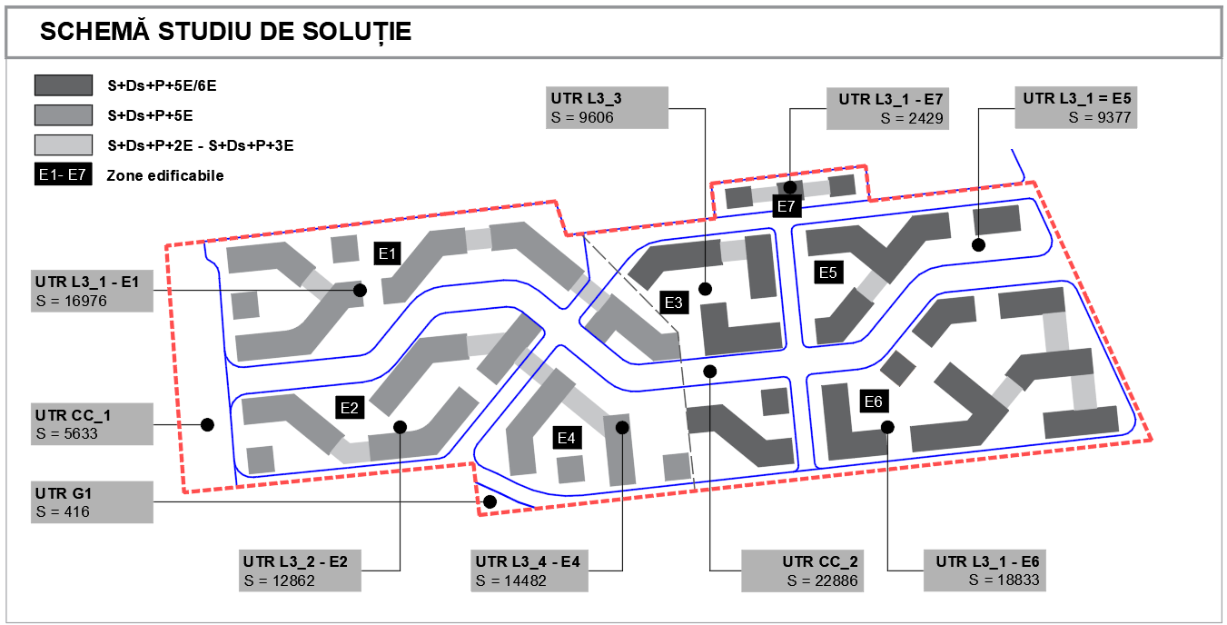
Sursa: Memoriu de prezentare, P.U.Z. - Ansamblu rezidențial - Amplasament: Drumul Nisipoasa nr. 132,134, 136-140, 160, 162, 182, 142, 148, 150, 152, Sector 1, București, S.C. KXL S.R.L., 2019.
Figura 6. Schemă U.T.R.-uri propuse prin P.U.Z.
Tabel 9. Subzone fucționale.
UTR | Suprafață | POT maxim | CUT maxim | Rh max | H max
L3_1 - locuințe colective și funcțiuni complementare | 47686 mp | 50% | 2,50 | S+Ds+P+5E / 6E | 18 m-21m de la CTA 87,95
L3_2 - locuințe colective și funcțiuni complementare | 12862 mp | 60% | 2,70 | S+Ds+P+5E | 21 m de la CTA 87,95
L3_3 - locuințe colective și funcțiuni complementare | 9606 mp | 60% | 3,00 | S+Ds+P+5E / 6E | 18-21 m de la CTA 87,95
L3_4 - locuințe colective și funcțiuni complementare | 14482 mp | 50% | 2,70 |  | 18-21 m de la CTA 87,95
G1 | 416 mp | 50% | 1,8 | P+2E | 12 m de la CTA 87,95

CC - Subzonă circulații carosabile
Generalități: caracterul zonei
Subzona este amplasată pe limita vestică a terenului cât și la nord și sud, traversând în același timp viitorul ansamblu de la est la vest și reprezintă zona principală care realizează legătura între Drumul Nisipoasa și Câmpul Pipera și mai departe cu restul teritoriului.

Utilizare funcțională
Utilizări admise:
Activități legate de transporturi pe căi rutiere pentru călători și mărfuri.
- Parcaje la sol și multietajate;
- Spații libere pietonale, pasaje pietonale acoperite;
- Spații plantate - scuaruri, amenajări;
- Circulații pietonale și alei de acces;
- Plantații, mobilier urban, pavaje, etc.
Utilizări admise cu condiționări
- Pentru toate construcțiile, instalațiile și amenajările aferente se vor obține avizele/ acordurile de protecție specificate prin R.L.U. și legislația în vigoare.
- Spațiile de parcare se vor dimensiona și amplasa conform prevederilor în vigoare;
- Lucrările, construcțiile, amenajările amplasate în zonele de protecție ale drumurilor publice trebuie:
  - să nu prezinte riscuri în realizare sau exploatare și surse de poluare (sisteme de transport gaze, țiței, produse petroliere, energie electrică și alte lucrări de același gen);
  - să nu afecteze desfășurarea optimă a circulației (capacitate, fluență, siguranță);
  - să respecte în extravilan următoarele distanțe minime de protecție de la axul drumului până la marginea exterioară a zonei drumului, funcție de categoria acestuia.
Utilizări interzise
- se interzic orice utilizări care afectează buna funcționare și diminuează fluiditatea traficului și posibilitățile ulterioare de modernizare sau extindere;
- se interzic orice construcții sau amenajări pe terenurile rezervate pentru:
  - lărgirea unor străzi sau realizarea străzilor propuse, lărgirea arterei de centură și completarea traseului acesteia, realizarea sistemului de autostrăzi (de centură și penetrațiile în municipiu);
  - modernizarea intersecțiilor;
  - realizarea pasajelor supraterane și subterane;
  - realizarea spațiilor de parcare;
  - modernizarea / realizarea traseelor de cale ferată și a stațiilor C.F. aferente;
  - modernizarea / realizarea podurilor aferente căii ferate;
  - modernizarea / extinderea aeroporturilor existente;
- se interzic pe terenurile vizibile din circulațiile publice rutiere, feroviare și aeriene (inclusiv în aria vizibilă la aterizare și decolare): depozitări de materiale, piese sau utilaje degradate, amenajări de șantier abandonate, platforme cu suprafețe deteriorate, construcții degradate, terenuri lipsite de vegetație, gropi de acumulare a apelor meteorice, depozite de deșeuri etc.;
- în zona de siguranță și protecție aferentă drumurilor și autostrăzilor este interzisă autorizarea următoarelor lucrări:
  - construcții, instalații, plantații sau amenajări care prin amplasare, configurație sau exploatare impietează asupra bunei desfășurări, organizări și dirijări a traficului sau prezintă riscuri de accidente;
  - panouri independente de reclamă publicitară.

Condiții de amplasare, echipare și conformare a parcelei
Caracteristici ale parcelelor (suprafețe, forme și dimensiuni)
- Suprafața din terenul reglementat afectată de arterele de circulație va fi de 29.018,00 mp. (5.633,00 mp. - CC1 + 23385,00 mp. - CC2).
Amplasarea clădirilor față de aliniament
- Retragerea față de aliniament este conform planșei Reglementări Urbanistice - Zonificare funcțională.
Amplasarea clădirilor față de limitele laterale și posterioare ale parcelelor
- Nu este cazul.
Amplasarea clădirilor unele față de altele pe aceeași parcelă
- Nu este cazul.
Circulații și accesuri
- Artera principală va avea o bandă pe sens separate de spațiu verde pe direcția est-vest (Profil E-E), dublată de străzi la nord și la sud (Profil F-F și Profil G-G) pentru deservirea diferitelor zone funcționale propuse. Aceasta străzi (CC2) se vor intersecta cu Drumul Nisipoasa (CC1).
- Arterele din UTR CC1 vor face legătura dintre Drumul Nisipoasa și Str. Câmpul Pipera având atât rol de legătură la nivelul Orașului Voluntari cât și de deservire a ansamblului rezidențial propus.
Staționarea autovehiculelor
- Spațiile de parcare se vor dimensiona și amplasa conform prevederilor din HCGMB nr. 66/06.04.2006 privind aprobarea normelor privind asigurarea numărului minim de locuri de parcare pentru noile construcții și amenajări autorizate pe teritoriul Mun. București și a prospectelor necesare unei corecte funcționări a arterelor de circulație;
Înălțimea maximă admisibilă a clădirilor
- Pentru CC_2 - maxim 2E - cu o înălțime maximă de 12 m de la CTA 87,95 m, cota maximă absolută de 99,95 m;
- Pentru CC_1 - conform studii de specialitate
Aspectul exterior al construcțiilor
- Conform studiilor de specialitate.
Condiții de echipare edilitară
- Viitoarele construcții vor fi racordate la toate utilitățile existente în zonă, respectiv la rețelele de alimentare cu apă potabilă, canalizare, electrice, gaze, telefonie.
- La faza de obținere Autorizație de Construire se vor perfecta formele legale de eliberare aviz amplasament (unde sunt existente rețele) și racordare la utilități, în conformitate cu Legea 50/1991 actualizată și modificată;
- Se vor prevedea gospodării de apă menajeră și incendiu, conform normativelor în vigoare;
- Se vor respecta prevederile „Strategiei de dezvoltare și funcționare pe termen mediu și lung a serviciului public de salubrizare în Municipiul București” aprobat cu HCGMB nr. 82/28.04.2015 stipulate în Cap. III 3.C Activitatea de salubrizare menajera” și cap. III.3.D. Managementul Integrat al Deșeurilor în conformitate cu activitățile desfășurate.
- Pentru faza de Autorizare de Construire se vor respecta prevederile art. 13 al HG 525/1996 cu modificările și completările ulterioare;
- Se vor respecta condițiile impuse prin avizul Comisie de Coordonare rețele tehnico-edilitare.
Spatii libere și spații plantate
Se vor realiza spații verzi de aliniament conform profilelor propuse în prezenta documentație.
Împrejmuiri
Nu este cazul.

Posibilități maxime de ocupare și utilizare a terenului
P.O.T. - Procent maxim de ocupare a terenului
Posibilitățile maxime de ocupare și utilizare ale fiecărei subzonele funcționale în parte sunt enumerate în tabelul de mai jos:
UTR | Suprafață | POT maxim | CUT maxim | Rh max | H max
CC_1 - străzi publice | 5 633 mp | - | - | - | -
CC_2 - străzi reglementate ale ansamblului rezidențial | 22 886 mp | 5% | 0,50 | 2E | 12 m
C.U.T.- Coeficient maxim de utilizare a terenului
Posibilitățile maxime de ocupare și utilizare ale fiecărei subzonele funcționale în parte sunt enumerate în tabelul de mai jos:
UTR | Suprafață | POT maxim | CUT maxim | Rh max | H max
CC_1 - străzi publice | 5 633 mp | - | - | - | -
CC_2 - străzi reglementate ale ansamblului rezidențial | 22 886 mp | 5% | 0,50 | 2E | 12 m de la CTA 87.95

G - Subzonă circulații carosabile
Generalități: caracterul zonei
Subzona este amplasată pe limita sudică a terenului, reprezintă zona principală care realizează reglementări specifice pentru zona de echipare tehnico-edilitară la care se va racorda restul teritoriului dezvoltat.

Utilizare funcțională
Utilizări admise
- Birouri autonome;
- Incinte tehnice cu clădiri și instalații pentru sistemul de alimentare cu apă, canalizare, alimentare cu energie electrică și termică, transportul public urban, piețe comerciale, salubritate, întreținerea spațiilor plantate;
Utilizări admise cu condiționări
- Se vor asigura zonele de protecție prevăzute prin norme;
Utilizări interzise
- Orice activități care prezintă risc tehnologic și produc poluare prin natura activității sau prin transporturile pe care le generează.

Condiții de amplasare, echipare și conformare a parcelei
Caracteristici ale parcelelor (suprafețe, forme și dimensiuni)
- Suprafața din terenul reglementat pentru zona de echipare tehnico-edilitară va fi de 748,80 mp.
Amplasarea clădirilor față de aliniament
- Retragerea față de aliniament este conform planșei Reglementări Urbanistice - Zonificare funcțională.
Amplasarea clădirilor față de limitele laterale și posterioare ale parcelelor
- Distanța clădirilor față de limitele parcelei va fi de minim jumătate din înălțimea clădirii, dar nu mai puțin de 3.0 metri;
- În cazul în care activitățile constituie o sursă de zgomote și vibrații, în cazul în care au loc procese de producție non-stop (3 schimburi) sau în caz de risc tehnologic se vor respecta normele specifice în vigoare.
Amplasarea clădirilor unele față de altele pe aceeași parcelă
- Distanța minimă între clădiri va fi egală cu jumătate din înălțimea la cornișă a clădirii celei mai înalte, dar nu mai puțin de 6.0 metri;
- Distanța de mai sus dintre clădiri se poate reduce la jumătate dacă pe fațadele opuse nu sunt accese în clădirile respective și nu sunt ferestre care luminează încăperi în care se desfășoară activități permanente;
- Se vor respecta normele tehnice specifice.
Circulații și accesuri
- Se va asigura accesul în incinta zonei direct dintr-o circulație deschisă publicului, în cazul de față din strada de incintă propusă.

Staționarea autovehiculelor
- Spațiile de parcare se vor dimensiona și amplasa conform prevederilor din HCGMB nr. 66/06.04.2006 privind aprobarea normelor privind asigurarea numărului minim de locuri de parcare pentru noile construcții și amenajări autorizate pe teritoriul Mun. București.
Înălțimea maximă admisibilă a clădirilor
- Maxim P+2E - cu o înălțime maximă de 12 m de la CTA 87,95 m.
Aspectul exterior al construcțiilor
- Volumele construite vor fi simple și se vor armoniza cu caracterul zonei și cu vecinătățile imediate;
- Fațadele posterioare și laterale vor fi tratate arhitectural la același nivel cu fațadă principală;
- Tratarea acoperirii clădirilor va ținea seama de faptul că acestea se percep din clădirile înconjurătoare mai înalte.
Condiții de echipare edilitară
- Viitoarele construcții vor fi racordate la toate utilitățile existente în zonă, respectiv la rețelele de alimentare cu apă potabilă, canalizare, electrice, gaze, telefonie.
- La faza de obținere Autorizație de Construire se vor perfecta formele legale de eliberare aviz amplasament (unde sunt existente rețele) și racordare la utilități, în conformitate cu Legea 50/1991 actualizată și modificată;
- Se vor prevedea gospodării de apă menajeră și incendiu, conform normativelor în vigoare;
- Se vor respecta prevederile „Strategiei de dezvoltare și funcționare pe termen mediu și lung a serviciului public de salubrizare în Municipiul București” aprobat cu HCGMB nr. 82/28.04.2015 stipulate în Cap. III 3.C Activitatea de salubrizare menajera” și cap. III.3.D. Managementul Integrat al Deșeurilor în conformitate cu activitățile desfășurate.
- Pentru faza de Autorizare de Construire se vor respecta prevederile art. 13 al HG 525/1996 cu modificările și completările ulterioare;
- Se vor respecta condițiile impuse prin avizul Comisie de Coordonare rețele tehnico-edilitare.
Spatii libere și spații plantate
- Orice parte a terenului incintei, vizibilă dintr-o circulație publică va fi amenajată astfel încât să nu altereze aspectul general al ansamblului sau vecinătății.
Împrejmuiri
- Pentru terenul reglementat se vor realiza împrejmuiri amplasate pe limitele laterale și posterioară a fiecărui teren delimitat de către noile artere propuse și propuse orientativ, din rațiuni de delimitare și de protecție a proprietății. Acestea vor fi opace, cu înălțime maximă de 2,00 m.
- Pe aliniament împrejmuirile vor avea soclu opac de maxim 60 cm înălțime după care vor fi transparente cu posibilitatea de a fi dublate de gard viu.

Posibilități maxime de ocupare și utilizare a terenului
P.O.T. - Procent maxim de ocupare a terenului general
- POT maxim general admis = 50%.
C.U.T.- Coeficient maxim de utilizare a terenului general
- CUT maxim general admis = 1,80.

Relația cu alte planuri și programe
Propunerile de dezvoltare din cadrul Planului Urbanistic Zonal au fost corelate cu elemente din planurile de amenajare a teritoriului național (P.U.G. Municipiul București și P.U.Z. Coordonator Sector 1) întrucât dezvoltarea zonei nu se poate face decât în relație cu contextul supra-teritorial.

Planul Urbanistic General al Municipiului București
Planul Urbanistic General al Municipiului București a fost aprobat prin H.C.G.M.B. nr. 269/2000 și prelungit cu:
- H.C.G.M.B. cu nr.324/2010;
- H.C.G.M.B. cu nr.241/2011;
- H.C.G.M.B. cu nr.232/2012;
- H.C.G.M.B. cu nr.224/2015.
Terenul analizat se află Zona A - zonă de activități productive, sub zona A4 – sere. Terenul nu este reglementat în P.U.G. ca zonă verde. Deși prin P.U.G. Municipiul București terenurile au fost reglementate ca UTR A4 (vezi figura următoare), sere, acest teren nu a avut niciodată această utilizare, în prezent fiind liber de construcții.
Conform P.U.G. pentru zona A4 - Subzonă sere se prevede:
Utilizări admise:
- se admit sere pentru cercetare sau pentru producție, cu serviciile specifice aferente.
- parcaje la sol și multietajate;
- stații de întreținere și reparații auto;
- stații de benzină;
- comerț, alimentație publică și servicii personale;
- locuințe de serviciu pentru personalul care asigură permanența sau securitatea unităților.

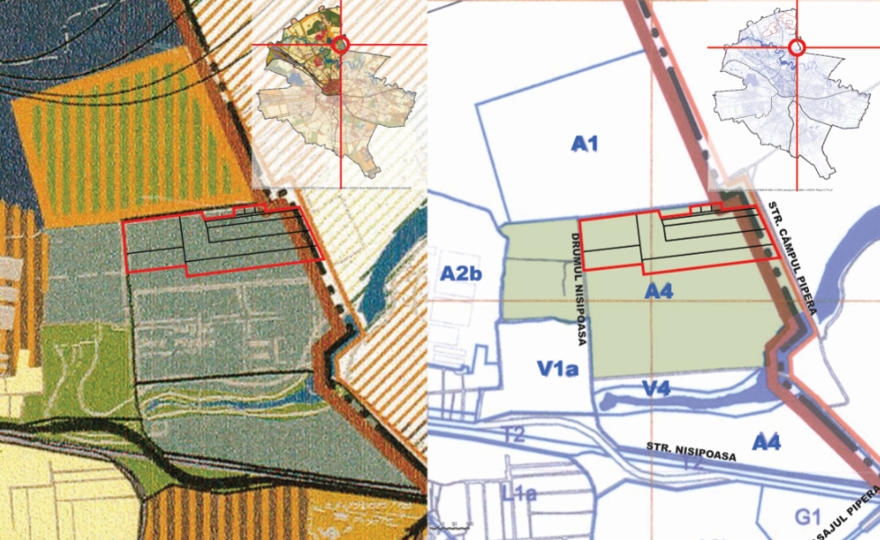
Sursa: Memoriu de prezentare, P.U.Z. - Ansamblu rezidențial - Amplasament: Drumul Nisipoasa nr. 132,134, 136-140, 160, 162, 182, 142, 148, 150, 152, Sector 1, București, S.C. KXL S.R.L., 2019.
Figura 7. Încadrare în raport cu P.U.G. București 2000.
Utilizări admise cu condiționări
- activitățile actuale vor fi permise în continuare cu condiția diminuării cu cel puțin 50% a poluării actuale în termen de 5 ani;
- extinderea sau conversia activităților actuale va fi permisă cu condiția să nu agraveze situația poluării;
- se pot localiza cu aceleași condiții de diminuare a poluării următoarele funcțiuni:
  - 1. birouri incluzând oricare din următoarele utilizări:
    - a) birouri profesionale sau de afaceri;
    - b) servicii pentru afaceri;
    - c) instituții financiare sau bancare;
    - d) posta și telecomunicații.
  - 2. activități productive și servicii incluzând oricare din următoarele utilizări:
    - a) producție manufacturieră;
    - b) birouri profesionale sau de afaceri fie ca utilizare principală, fie ca utilizare secundară;
    - c) activități de cercetare - dezvoltare cu excepția celor care utilizează substanțe explozive sau toxice conform prevederilor legale;
    - d) depozite și complexe vânzări en-gros cu excepția celor care utilizează substanțe explozive sau toxice conform prevederilor legale;
    - e) depozite și complexe vânzări en-detail numai pentru produse care nu pot fi transportate la domiciliu cu autoturismul propriu sau cu taxi.
- în cazul conversiei funcționale se recomandă reabilitarea și adaptarea clădirilor industriale abandonate;
- în cazul conversiei funcționale se recomandă identificarea și eliminarea surselor remanente de poluare sau contaminare a solului.
Înălțimea maximă admisibilă a clădirilor
- se vor respecta înălțimi maxime ale clădirilor de 9,0 metri;
- înălțimea pe străzile interioare ale zonei industriale nu va depăși distanța între aliniamente;
- în culoarele rezervate liniilor electrice înălțimea se subordonează normelor specifice.
Procent maxim de ocupare a terenului - POT
- POT maxim= 80%.
Coeficient maxim de utilizare a terenului - CUT
- CUT volumetric maxim= 9.

Planul Urbanistic Zonal Coordonator Sector 1, București
În raport cu P.U.Z. Sector 1, în curs de avizare, terenurile analizate sunt reglementate ca M (zonă mixtă conținând arii rezidențiale și dotări complementare (instituții, servicii și echipamente publice, servicii de interes general, activități productive mici – nepoluante, comerț, învățământ, sănătate, culte etc.).
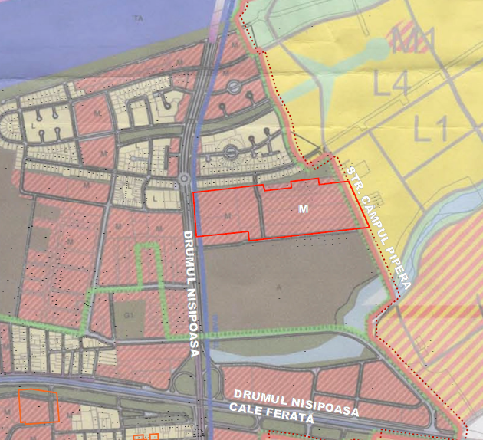
Sursa: Memoriu de prezentare, P.U.Z. - Ansamblu rezidențial - Amplasament: Drumul Nisipoasa nr. 132,134, 136-140, 160, 162, 182, 142, 148, 150, 152, Sector 1, București, S.C. KXL S.R.L., 2019.
Figura 8. Încadrare în raport cu P.U.Z. Coordonator, Sector 1, București (în curs de avizare).
UTR M – Indicatori urbanistici:
- POT - 60%;
- CUT - 3,00;
- H max - 45 m.

P.U.Z. Henri Coandă București – Băneasa – Voluntari Ansamblu rezidențial ANL
P.U.Z. Henri Coandă București – Băneasa – Voluntari Ansamblu rezidențial ANL, aprobat cu H.C.L. Voluntari nr. 90/2002 și H.C.L. Sector 1 nr. 23/2003, aviz de urbanism nr. 30CAS/26.11.2022, nr. 3CA17 / 04.12.2022 – în prezent cu valabilitate expirată, dar a produs efecte prin autorizațiile de construire emise)
Conform PUZ terenurile sunt încadrare în UTR 23 – Unități industriale mici și mijlocii, dispersate în teritoriul orașului.
UTR 23 - Unități industriale mici și mijlocii, dispersate în teritoriul orașului
- H max. – 20 m
- POT max. – 60%
- CUT max. – 9 mc/mp teren

P.U.Z. Extindere PUZ – Ansamblu ANL Henry Coandă
P.U.Z. Extindere PUZ – Ansamblu ANL Henry Coandă pe traseul Drumul Nisipoasa, str. Avionului, aprobat cu H.C.G.M.B. nr. 176 / 30.05.2013 și prelungită valabilitatea prin H.C.G.M.B. nr. 232 / 19.04.2018 – ce afectează infrastructura de transport și utilitățile propuse
Zonă de locuințe colective înalte.

Documentații P.U.Z.
Pentru Plan Urbanistic Zonal Drumul Nisipoasa nr. 132,134, 136-140, 160, 162, 182, 142, 148, 150, 152 – Ansamblu rezidențial, Sector 1, București s-a emis Certificatul de Urbanism nr. 1308/55/N/22976 din 09.08.2017, prelungit de la data de 10.08.2019 pană la data de 10.08.2020 – pentru numerele 132, 134, 136-140, 160, 162, 182 (anexat) și Certificatul de Urbanism nr. 565/26/N/7690 din 19.04.2018 – pentru numerele 142, 148, 150, 152, în scopul elaborării documentației pentru avizare și aprobare PLAN URBANISTIC ZONAL.
În realizarea Planului Urbanistic Zonal Drumul Nisipoasa nr. 132,134, 136-140, 160, 162, 182, 142, 148, 150, 152 – Ansamblu rezidențial, Sector 1, București s-a ținut cont și de diversele planuri de urbanism zonale, după cum urmează:
- P.U.G. Municipiului București, aprobat prin HCGMB nr. 269/2000, prelungit prin HCGMB nr. 324/2010, nr. 24/2011, nr. 232/2012, nr. 224/2015;
- P.U.Z. Modificare Ansamblu rezidențial ANL Henry Coandă aprobat cu HCGMB 219/2015;
- P.U.Z. Extindere ansamblu Henri Coandă aprobat cu HCGMB 176/2013;
- P.U.Z. Închidere Inelul Median de circulație la zona de nord, aprobat cu HCGMB 294/2013;
- P.U.Z. Stabilirea tramei stradale și zonificare funcțională - Zona Câmpul Pipera, oraș Voluntari, Județ Ilfov aprobat cu HCL 85/29.07.2013;
P.U.Z. Sector 1, în curs de realizare, având Aviz Preliminar nr. 24 / 27.03.2019.

Aspecte relevante ale stării actuale a mediului și ale evoluției sale probabile în situația neimplementării P.U.Z.-ului propus

Situația actuală a mediului
Din punct de vedere al mediului zona analizată din Sectorul 1 al Municipiului București reprezintă un ecosistem puternic antropizat. În ansamblu, ecosistemul municipiului București este influențat de ocuparea terenului de populație prin crearea de locuințe, utilizarea apei din subteran și evacuarea apelor uzate, poluarea aerului și solului generată de activitățile agenților economici și traficul rutier. Se menționează ca poluatorii importanți proveniți din industrie au restrâns sau chiar au închis activitatea, reducându-se în acest fel sursele de poluare a factorilor de mediu.
În capitolele următoare este prezentata situația actuală a factorilor de mediu aer, apa, sol, zgomot, biodiversitate și comunității umane.

Aerul
Poluarea atmosferei reprezintă unul dintre factorii majori care afectează sănătatea și condițiile de viața ale populației.
Disconfortul produs de fum și mirosuri, reducerea vizibilității, efectele negative asupra sănătății umane și a vegetației produse de pulberi și gaze nocive, daunele asupra construcțiilor datorate prafului și gazelor corozive, precipitațiile acide, se înscriu printre problemele majore de mediu.
Atmosfera este cel mai larg vector de propagare a poluării, noxele evacuate în ea afectând direct și indirect, la mica și la mare distanta, atât elementul uman, cât și toate celelalte componente ale mediului natural și artificial (construit).
În municipiul București există o multitudine de surse de poluanți atmosferici asociate, pe de o parte vieții cotidiene a locuitorilor, iar pe de altă parte, activităților instituționale, comerciale și industriale care se desfășoară în oraș. Principalele surse de emisii de poluanți atmosferici cu impact asupra sănătății populației sau asupra ecosistemelor pot fi clasificate în două mari categorii:
- surse de tip urban, asociate unor activități precum:
  - încălzire rezidențială, instituțională și comercială și prepararea apei calde, cu sisteme proprii sau în sistem centralizat;
  - prepararea hranei în sistem casnic sau în sistem de alimentație publică;
  - trafic rutier, trafic feroviar și trafic aerian;
  - stocarea și distribuirea produselor petroliere;
  - distribuirea gazelor naturale;
  - servicii diverse: spălătorii, depozitarea deșeurilor municipale;
  - construirea de clădiri cu diverse destinații, demolări, reabilitări construcții;
  - construirea, reabilitarea și întreținerea elementelor infrastructurii de transporturi: străzi, lucrări de artă (pasaje subterane sau supraterane, poduri), căi ferate (linii, triaje, depouri), piste aeroporturi;
  - construirea, reabilitarea și întreținerea rețelelor edilitare și mobilierului urban;
  - întreținerea parcurilor și a altor spatii verzi.
- Surse de tip industrial, asociate următoarelor activități:
  - producerea de energie electrică și/sau termică;
  - arderi în procese industriale;
  - procese industriale diverse;
  - mică industrie.
Aceste surse generează o gamă de poluanți atmosferici comuni majoritarii, care se constituie la rândul lor în categoria poluanților tipic urbani. Aceștia sunt formați dintr-un complex de substanțe sub formă de aerosoli și gaze, cu efecte negative atât prin acțiune singulară, cât și sinergică.
Majoritatea poluanților gazoși generați de sursele urbane: oxizi de sulf, oxizi de azot, oxizi de carbon, compuși organici volatili au natură acidă, contribuind la acidifierea nu numai a atmosferei, ci și a tuturor celorlalte componente ale mediului natural și artificial. Unii dintre acești poluanți primari conduc, datorită apei din atmosferă și reacțiilor fotochimice, la formarea unor poluanți secundari, dintre care în primul rând oxidanții fotochimici (ozon, peroxiacetilnitrat, apă oxigenată, acid formic etc.) acidul sulfuric și acidul azotic, cu un grad de agresivitate ridicat.
Agresivitatea poluanților primari și secundari se manifestă nu numai asupra sănătății umane, prin creșterea morbidității și mortalității, ci și asupra construcțiilor civile și industriale. Astfel, aerosolii solizi și lichizi, precum și gazele acide și puternic oxidante determina creșterea substanțială a ratei de coroziune și de degradare a materialelor: beton, metal, sticla, lemn, cauciuc, vopsele, etc.
Poluanții atmosferici identificați în atmosfera zonelor urbane au ca proveniență principală următoarele activități:
- arderea combustibililor fosili în surse staționare (centrale termoelectrice, centrale termice de diferite puteri și cu diferite destinații, arderi în procese industriale, altele decât cele în centrale termice industriale, sobe, mașini de gătit) - responsabilă pentru emisii de oxizi de sulf, oxizi de azot (inclusiv protoxid de azot), dioxid de carbon, monoxid de carbon, metan, compuși organici volatili nemetanici (inclusiv benzen), particule (inclusiv PM₁₀ și PM_{2,5}), metale (Pb, Cd, Hg, As, Cr, Cu, Ni, Se, Zn), dioxine și furani, hidrocarburi aromatice policiclice;
- traficul rutier (exceptând emisiile din gazele de eșapament) - emisii de particule cu conținut de substanțe organice și de metale generate de uzura frânelor și a pneurilor și din resuspensia în atmosferă a prafului de pe arterele de trafic;
- arderea combustibililor fosili în surse mobile (autovehicule de diferite capacități dotate cu motoare cu aprindere prin scânteie sau prin compresie, utilaje mobile nerutiere, locomotive Diesel, avioane) - responsabilă pentru emisii de oxizi de sulf, oxizi de azot (inclusiv protoxid de azot), dioxid de carbon, monoxid de carbon, metan, compuși organici volatili nemetanici, particule (PM₁₀ și PM_{2,5}), metale (Pb, Cd, Cr, Cu, Ni, Se, Zn), amoniac, hidrocarburi aromatice policiclice;
- stocarea și distribuirea produselor petroliere - emisii de compuși organici volatili nemetanici (inclusiv benzen);
- distribuirea gazelor naturale - emisii de metan, compuși organici volatili nemetanici; spălătorii - emisii de compuși organici volatili nemetanici;
- depozitarea deșeurilor municipale - emisii de dioxid de carbon, metan, compuși organici volatili (inclusiv compuși organici halogenați, benzen, compuși de sulf);
- construirea, reabilitarea, demolarea de clădiri cu diverse destinații, construirea, reabilitarea și întreținerea elementelor infrastructurii de transporturi (străzi, lucrări de artă, căi ferate, piste aeroporturi) construirea, reabilitarea și întreținerea rețelelor edilitare, întreținerea parcurilor și a altor spatii verzi - emisii de particule cu diferite spectre dimensionale (inclusiv PM₁₀ și PM_{2,5}), poluanți generați de autovehicule și de utilajele mobile motorizate;
- procese industriale diverse: particule cu diferite spectre dimensionale (inclusiv PM₁₀ și PM_{2,5}), metale feroase sau neferoase, acizi, cloruri, fluoruri, compuși organici volatili nemetanici (inclusiv vapori de solvenți organici), poluanți generați de autovehicule și de utilajele mobile motorizate (trafic intern).
Traficul determină eliminarea în atmosferă a poluanților gazoși și solizi (particule), dintre care cei mai importanți sunt: monoxidul de carbon (CO), dioxidul de carbon (CO₂), oxizii de azot (NOx), hidrocarburi volatile (COV), dioxid de sulf (SO₂) și compuși ai plumbului (Pb). Odată ajunși în atmosferă, în funcție de condițiile meteorologice, acești poluanți participă la o serie de reacții fotochimice, care contribuie la formarea ozonului de atmosfera joasă, una din noxele cele mai periculoase, producând dificultăți de respirație și afecțiuni pulmonare.
Sursele mobile de poluare a aerului împrăștie la distanțe mult mai mari decât sursele fixe, diverși poluanți. În această categorie intră: vântul, mijloacele de transport rutier, pe cale ferată, naval și aerian.
Împrăștierea poluanților este întotdeauna influențată de mișcarea aerului, care se realizează datorită diferențelor de temperatură existente în două regiuni adiacente. Temperatura modifică densitatea aerului, producând curenți orizontali, verticali, sau vârtejuri (turbioane).
Dacă sursele sunt în apropiere, între ele zona suferă impurificarea cu ambii poluanți. Împrăștierea poluanților depinde și de starea de agregare, iar la particulele solide și lichide și de mărimea particulelor. Astfel, particulele solide vor cădea mai repede, cu cât diametrul și densitatea lor sunt mai mari, cele lichide vor cădea la distanta mai mare, diametrul mare favorizând căderea, iar gazele vor fi transportate la distanta cea mai mare poluând o arie mult mai mare.
Pentru caracterizarea calității aerului în Municipiul București, respectiv Sectorul 1, s-au preluat concluziile din Planul Integrat de Calitate a Aerului în Municipiul București 2018-2022.

Inventarul de emisii pentru principalele surse de poluare a aerului
Inventarul de emisii s-a realizat pentru toate categoriile de surse pe baza datelor de activitate disponibile pentru anul 2013, cu excepția inventarului de trafic care a necesitat o reevaluare la nivelul anului 2017.

Inventarul emisiilor din trafic
Estimarea emisiilor a fost realizată separat pentru emisii din gazele de eșapament, separate la rândul lor în emisii generate de funcționarea motorului la temperatura optimă (emisii la cald) și emisii generate de pornirea motorului la temperatura ambiantă (pornire la rece și efecte de încălzire) și emisii care nu provin din gazele de eșapament (emisiile de compuși organici volatili nemetanici (inclusiv benzen) datorate evaporării combustibilului, emisiile de particule în suspensie provenite de la frânare, uzura anvelopelor și uzura suprafeței drumurilor).
Din punct de vedere al combustibilului utilizat predomină autovehiculele care funcționează cu benzină sau motorină, cele cu normă de poluare Euro 4 fiind predominante (peste 45 %).
Cele mai mari emisii de NOx asociate autoturismelor ce utilizează benzina aparțin autoturismelor cu motoare Euro 4 și autoturismelor Euro 1 sau fără normă de poluare, în timp ce pentru autoturismele echipate cu motoare diesel emisiile cele mai mari sunt asociate cu clasele Euro 3 și Euro 4.
Emisiile de PM₁₀ sunt atribuite în special autoturismelor echipate cu motoare Diesel (peste 95%), iar la nivelul acestui segment ponderea cea mai mare a emisiilor de PM₁₀ provin de la motoare cu norme Euro 3 și Euro 4.
Per ansamblu, se constată că aportul cel mai ridicat la emisiile totale de NOx asociate traficului rutier este adus de autoturisme (69,23 %) și vehicule utilitare ușoare (23,27 %), urmate de autobuze (5,81 %) și de vehicule utilitare grele (1,54 %).
Pentru emisiile totale de PM₁₀ aportul cel mai ridicat este adus de autoturisme (66,73 %) și vehicule utilitare ușoare (31,40 %), autobuze (1,24 %) și vehicule utilitare grele (0,47 %).
Pentru distribuția spațială a emisiilor au fost atribuite densități de trafic pe 4 categorii de străzi (principale, secundare, terțiare și rezidențiale). Distribuția spațială a emisiilor este prezentată în figura următoare, iar emisiile totale pe categorii de străzi se regăsesc în tabelul de mai jos.
Tabel 10. Emisii totale de poluanți asociate traficului rutier pe categorii de străzi.
Categorii de activități | NOx | PM_{2,5} | PM₁₀ | C₆H₆
 | (t/an) | (t/an) | (t/an) | (t/an)
Trafic rutier pe străzi principale și secundare | 5162,38 | 436,59 | 803,26 | 94,47
Trafic rutier pe străzi terțiare și rezidențiale | 4016,26 | 359,34 | 640,93 | 84,20
Total | 9178,64 | 795,93 | 1444,19 | 178,67
Sursa: Planul Integrat de Calitate a Aerului în Municipiul București 2018-2022.

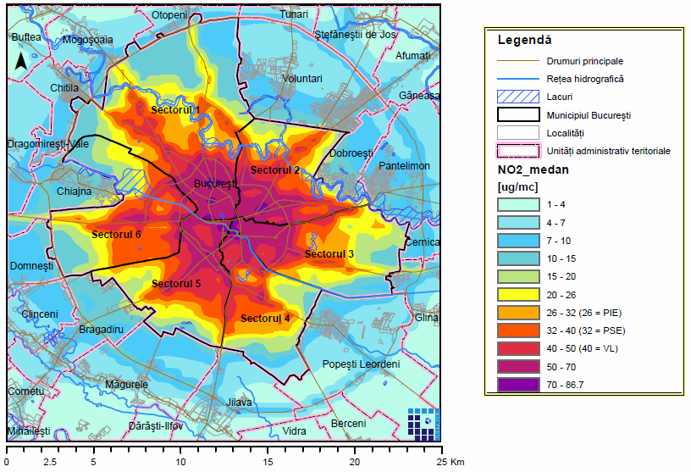
Sursa: Raport privind Etapa a II-a din cadrul proiectului Planuri de calitate a aerului ambiental din municipiul București.
Figura 9. Distribuția spațială a concentrațiilor medii anuale din trafic pentru NO₂.
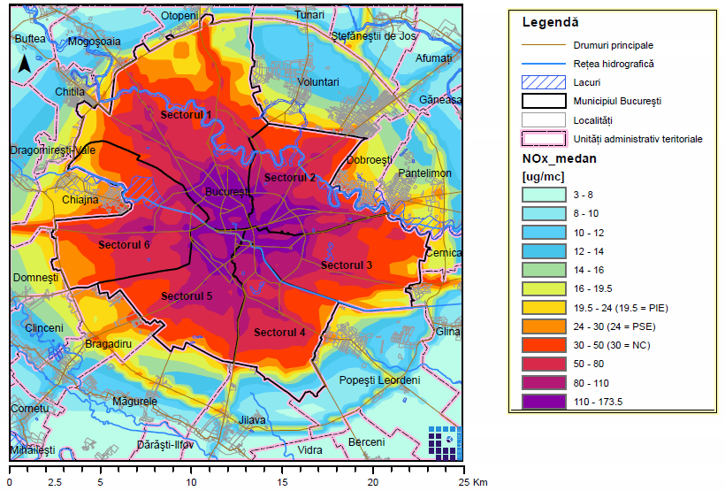
Sursa: Raport privind Etapa a II-a din cadrul proiectului Planuri de calitate a aerului ambiental din municipiul București.
Figura 10. Distribuția spațială a concentrațiilor medii anuale din trafic pentru NO_{x}.
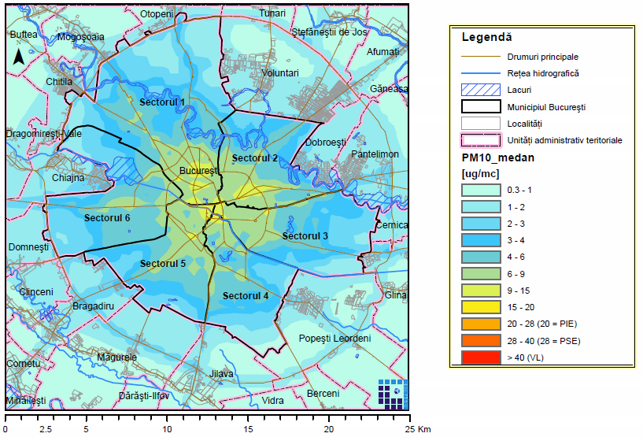
Sursa: Raport privind Etapa a II-a din cadrul proiectului Planuri de calitate a aerului ambiental din municipiul București.
Figura 11. Distribuția spațială a concentrațiilor medii anuale din trafic pentru PM₁₀.
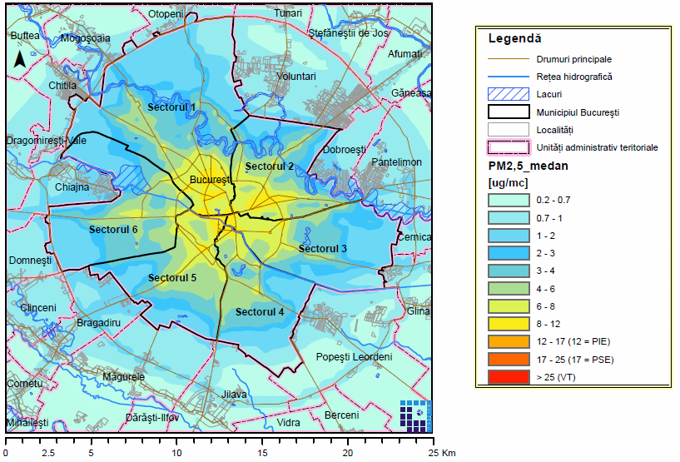
Sursa: Raport privind Etapa a II-a din cadrul proiectului Planuri de calitate a aerului ambiental din municipiul București.
Figura 12. Distribuția spațială a concentrațiilor medii anuale din trafic pentru PM_{2,5}.
Inventarul de emisii pentru încălzirea rezidențială, prepararea hranei și încălzirea în sectorul instituțional
Locuințele conectate la rețeaua de termoficare a capitalei (RADET) generează emisii doar prin prepararea hranei. Repartiția emisiilor totale de NOx pe categorii de activitate arată ponderea mare a utilizării de gaze naturale. Utilizarea de combustibili solizi și lichizi este însă importantă, reprezentând un procent semnificativ și generând aproape întreaga cantitate de emisii de particule și de benzen.
Emisiile totale de poluanți obținute sunt prezentate în tabelul următor pe categorii de activități.
Tabel 11. Emisii totale de poluanți asociate încălzirii și preparării hranei.
Categorii de activități | NOx | PM_{2,5} | PM₁₀ | C₆H₆
 | (t/an) | (t/an) | (t/an) | (t/an)
Încălzire cu gaze naturale | 689,73 | 5,65 | 5,65 | 9,81
Încălzire cu lemne | 41,38 | 670,39 | 670,39 | 76,38
Gătit cu gaze naturale | 230,76 | 2,02 | 2,02 | 3,51
Gătit cu GPL | 3,47 | 0,19 | 0,19 | 0
Încălzire în sectorul instituțional | 145,89 | 1,04 | 1,04 | 0,46
Total | 1111,23 | 679,29 | 1444,19 | 90,16
Sursa: Planul Integrat de Calitate a Aerului în Municipiul București 2018-2022.
Distribuțiile spațiale arată o concentrare a emisiilor de NOx în partea centrală a municipiului, datorată densității de locuințe și zonelor preponderent netermoficate. Contribuția per ansamblu a sectorului instituțional este redusă, chiar dacă concentrarea de instituții în anumite zone poate genera o densitate mare de emisii.

Inventarul de emisii pentru activitățile industriale și de prestări servicii
În tabelul următor sunt prezentate emisiile totale anuale de poluanți aferente sectorului industrial și de prestări servicii din sursele identificate. Datorită importanței particulare pe care o are producerea de energie electrică și termică, prin prisma aportului de emisii de oxizi de azot, care reprezintă unul dintre principalii poluanți ce afectează calitatea aerului în municipiul București, dar și de alți poluanți, sunt prezentate distinct emisiile aferente centralelor electrice de termoficare (CET), respectiv centralelor termice (CT) din cadrul sistemului de termoficare al RADET.
Tabel 12. Emisii totale de poluanți asociate industriei industriei și serviciilor.
Categorii de activități | NOx | PM_{2,5} | PM₁₀ | C₆H₆
 | (t/an) | (t/an) | (t/an) | (t/an)
Producere energie electrică și termică în CET | 2784,31 | 35,66 | 35,66 | 0
Producere energie termică în CT RADET | 105,60 | 0,75 | 0,75 | 0
Alte activități industriale și de prestări servicii | 639,92 | 167,63 | 292,16 | 8,36
Total | 3529,83 | 204,04 | 328,57 | 8,36
Sursa: Planul Integrat de Calitate a Aerului în Municipiul București 2018-2022.
Distribuțiile spațiale ale surselor punctuale importante incluse în evaluarea impactului asupra calității aerului, respectiv distribuțiile spațiale ale emisiilor modelate ca provenind din surse de suprafață, pentru sectorul industrial și de prestări servicii, pun în evidență valori locale mari de emisii în zonele principalelor platforme industriale.
În ceea ce privește contribuția la emisiile totale ale diferitelor categorii de activitate, emisiile de NOx sunt generate în principal de către sectorul energetic (81,9 % - C.E.T. și C.T. RADET).
Emisiile de PM₁₀ provin în special din industria lemnului și a mobilei, industria mineralelor, industria metalurgică, morărit și panificație etc., sectorul energetic având o contribuție totală scăzută (în condițiile utilizării exclusive de gaz natural drept combustibil).

Inventarul de emisii pentru alte activități
Cele 3 categorii de activități prezentate anterior reprezintă categorii cheie de surse de emisii la nivel urban ce produc, de regulă, cele mai mari niveluri de poluare în majoritatea zonelor și pot fi responsabile în multe cazuri de depășiri ale valorilor limită/valorilor țintă/nivelurilor critice privind concentrațiile poluanților în aerul înconjurător.
Există însă și alte activități și surse de emisii urbane care pot avea un impact semnificativ asupra calității aerului la nivel local, cum sunt transportul feroviar de călători, transportul aerian, cultivarea plantelor, creșterea animalelor în regim casnic, depozitarea deșeurilor municipale solide.
Tabel 13. Emisii totale de poluanți asociate industriei industriei și serviciilor.
Categorii de activități | NOx | PM_{2,5} | PM₁₀ | C₆H₆
 | (t/an) | (t/an) | (t/an) | (t/an)
Transportul feroviar de călători | 9,48 | 0,25 | 0,026 | 0
Transportul aerian | 2,17 | 0,06 | 0,06 | 0
Creșterea animalelor în regim casnic | 0,11 | 1,26 | 4,85 | 0
Cultivarea plantelor | 10,15 | 0,55 | 14,31 | 0
Total | 21,91 | 2,12 | 19,48 | 0
Sursa: Planul Integrat de Calitate a Aerului în Municipiul București 2018-2022.
Trebuie menționat că suplimentar acestor surse există anumite categorii de surse de emisii ce nu au putut fi incluse în inventar datorită, în principal, indisponibilității datelor de bază pentru descrierea și cuantificarea activităților emițătoare a caracteristicilor fizice și a amplasării surselor de emisie.
0 categorie importantă este reprezentată de șantierele de construcții și de terenurile fără utilitate, neacoperite, supuse eroziunii eoliene. Acestea pot constitui surse majore de particule care pot genera niveluri importante de poluare la nivel local și pe termen scurt și în funcție de durata și gradul lor de răspândire - și pe suprafețe extinse și pe termen lung.

Concluzii privind emisiile de poluanți generate
Principalele contribuții la emisia totală de NOx din Municipiul București revin următoarelor activități:
- traficul rutier: 66,31%;
- industrie și servicii: 25,5%;
- încălzirea rezidențială: 6,97%.
Principalele contribuții la emisia totală de PM_{2,5} din areal revin în mod aproape egal încălzirii rezidențiale (40,34%) și traficului rutier (47,3%), aportul surselor inventariate din sectorul industrial și al serviciilor fiind de 12,14%.
La emisia totală de PM₁₀ din areal, principala contribuție îi revine traficului rutier (58,4%), urmată de încălzirea rezidențială (27,4 %); sursele inventariate din sectorul industrial și al serviciilor aduc un aport de 13,29 %.
Principalele contribuții la emisia totală de benzen din areal revin următoarelor activități:
- traficul rutier: 64,46%;
- încălzirea rezidențială: 32,36%.
În sinteză se constată că, în municipiul București, traficul rutier este principalul responsabil de emisiile de NOx și benzen, și contribuie în jur de 50% și la emisiile de PM₁₀ și PM_{2,5}. Încălzirea rezidențială este cauza a peste 40% din emisiile de particule, această activitate având contribuții semnificative și la emisiile celorlalți poluanți.
Operatorii industriali au o contribuție importantă și la emisiile de NOx - 25,5% din total, trei sferturi din acest procent având drept cauză arderea combustibililor în instalațiile mari de ardere ale CET-urilor (gaze naturale).
Tabel 14. Emisii totale de poluanți, pe categorii principale de activitate.
Categorii de activități | NOx | PM_{2,5} | PM₁₀ | C₆H₆
 | (t/an) | (t/an) | (t/an) | (t/an)
Industrie și servicii | 3529,83 | 204,05 | 328,57 | 8,36
Trafic rutier pe artere principale | 5162,38 | 436,59 | 803,26 | 94,47
Trafic rutier pe artere secundare | 4016,26 | 359,34 | 640,93 | 84,20
Încălzirea și prepararea hranei de către populație | 965,33 | 678,25 | 678,25 | 89,70
Încălzirea în sectorul instituțional | 145,89 | 1,04 | 1,04 | 0,46
Cultivarea plantelor | 10,15 | 0,55 | 14,31 | 0
Creșterea animalelor de către populație | 0,11 | 1,26 | 4,85 | 0
Trafic feroviar | 9,48 | 0,25 | 0,26 | 0
Trafic aerian | 2,17 | 0,06 | 0,06 | 0
Total | 13841,60 | 1681,39 | 2471,53 | 277,19
Sursa: Planul Integrat de Calitate a Aerului în Municipiul București 2018-2022.

Evaluarea poluării
Datele referitoare la calitatea aerului în regiunea București-Ilfov (poluanții măsurați fiind: SO₂, NOx, CO, O₃, PM₁₀, PM_{2,5}, plumb, cadmiu, nichel) sunt furnizate în timp real – inclusiv publicului – și provin de la cele 8 stații automate, repartizate astfel :
- stație de fond regional – Balotești;
- stație de fond suburban – Măgurele;
- stație de fond urban – Lacul Morii (APM București);
- 2 stații de trafic – Sos. Mihai Bravu și Cercul Militar National;
- 3 stații industriale – Drumul Taberei, Titan și Berceni.
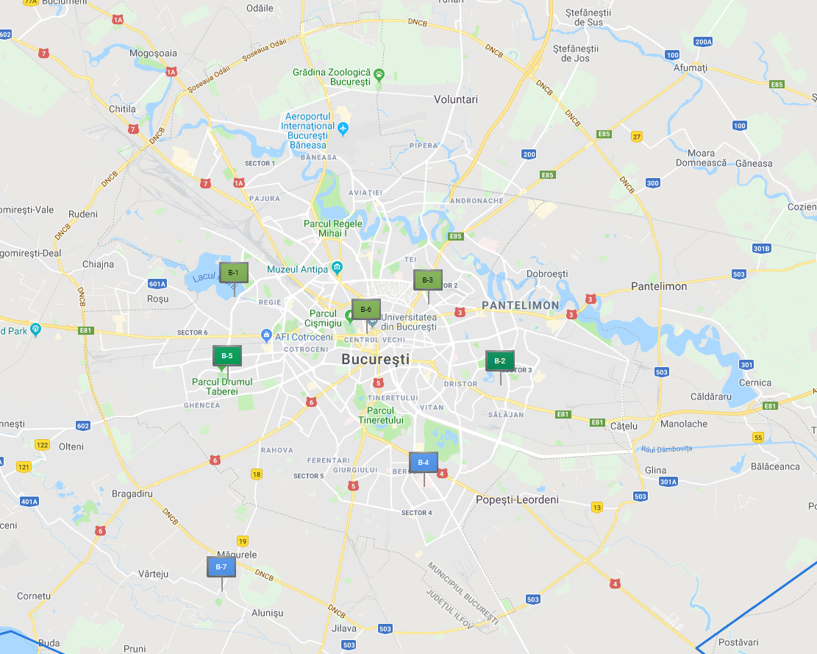
Sursa: http://www.calitateaer.ro.
Figura 13. Amplasarea stațiilor de monitorizare a calității aerului în Municipiul București.
Echipamentele de măsurare din stațiile de monitorizare furnizează continuu și în timp real date de calitate a aerului ca medii orare pentru poluanții: dioxid de sulf (SO₂), oxizi de azot (NOx), monoxid de carbon (CO), benzen (C₆H₆) și ozon (O₃). în scopul verificării măsurărilor și estimării transportului de poluanți, 5 dintre cele 8 stații dispun de aparatură pentru măsurări meteorologice (viteza și direcția vântului, temperatura și umiditatea aerului, radiația solară, presiunea atmosferică, cantitate de precipitații). De asemenea, în stații se asigură continuu prelevarea timp de 24 de ore a probelor de particule în suspensie, care sunt apoi analizate în laborator cu furnizarea unor medii zilnice pentru concentrațiile în aer de PM₁₀, PM_{2,5}, plumb, cadmiu, nichel.
Tabel 15. Concentrații medii pentru dioxidul de azot (NO₂).
Stație | Concentrația anuală de NO₂ (µg/m³)
 | 2009 | 2010 | 2011 | 2012 | 2013 | 2014 | 2015 | 2016 | 2017 | 2018
B-1 Lacul Morii | 35,74 | 27,75 | 20,47 | 23,69 | - | - | 13,25 | 27,89 | 31,31 | 27,73
B-2 Titan | 19,68 | 21,22 | 21,86 | 15,81 | 8,17 | - | 15,05 | 34,39 | 29,87 | 31,62
B-3 Mihai Bravu | 67,31 | 50,25 | 50,21 | 58,69 | 59,98 | - | 41,70 | 42,99 | 52,76 | 59,33
B-4 Berceni | 23,77 | 35,00 | 20,52 | 10,09 | - | - | - | 17,44 | 24,52 | 27,57
B-5 Drumul Taberei | 38,89 | 35,56 | 42,06 | 44,77 | 44,45 | - | - | 34,75 | 38,63 | 35,50
B-6 Cercul Militar | 61,55 | 65,27 | 57,68 | - | - | - | - | 43,97 | 56,68 | 62,79
B-7 Măgurele | 27,13 | 19,58 | 7,65 | - | - | - | - | 21,62 | 19,30 | 25,90
B-8 Balotești | 10,75 | 7,54 | 5,70 | 5,34 | - | - | - | 9,84 | 11,22 | 11,47
Valoarea limită a concentrației medii anuale pentru NO₂=40 µg/m³.
Sursa: http://www.calitateaer.ro.

Tabel 16. Concentrații medii pentru dioxidul de azot (PM₁₀).
Stație | Concentrația anuală de PM₁₀ (µg/m³)
 | 2009 | 2010 | 2011 | 2012 | 2013 | 2014 | 2015 | 2016 | 2017 | 2018
B-1 Lacul Morii | 42,71 | 35,41 | 39,50 | 38,34 | 30,60 | 28,88 | 29,86 | 32,00 | 28,84 | 28,56
B-2 Titan | 38,42 | 35,68 | 35,95 | 36,29 | 31,20 | 28,66 | 23,30 | 30,19 | 32,45 | 29,95
B-3 Mihai Bravu | 50,88 | 41,54 | 38,55 | 36,89 | - | 29,49 | 27,91 | 29,74 | 37,26 | 38,65
B-4 Berceni | 41,49 | 31,17 | 32,86 | 33,94 | 30,07 | 28,00 | 26,53 | 27,81 | 29,66 | 30,27
B-5 Drumul Taberei | 50,26 | 38,40 | 43,14 | 44,28 | 46,96 | 23,49 | 30,95 | 33,33 | 33,80 | 31,91
B-6 Cercul Militar | 50,18 | 41,25 | 37,10 | - | 34,41 | 35,80 | 35,50 | 33,44 | 35,29 | 35,30
B-7 Măgurele | 41,18 | 34,06 | 37,00 | 35,72 | 31,18 | 24,48 | 27,73 | 30,61 | 14,49 | 29,71
B-8 Balotești | 28,94 | 23,81 | 38,98 | 28,29 | 37,36 | - | - | 27,75 | 24,74 | 23,09
Valoarea limită a concentrației medii anuale pentru PM₁₀=40 µg/m³.
Sursa: http://www.calitateaer.ro.
În figurile de mai jos se prezintă distribuțiile spațiale ale concentrațiilor medii anual pentru NO₂, PM₁₀, PM_{2,5}, C₆H₆ (Planul Integrat de Calitate a Aerului în Municipiul București 2018-2022).
Valoarea limită (VL=40 μg/m³) a concentrației medii anuale a indicatorului NO₂ pentru protecția sănătății populației este depășită pe o arie extinsă din municipiul București, în special în zona centrală și de-a lungul marilor artere de circulație (drumuri principale) intens circulate. Cele mai mari valori ale concentrațiilor din această zonă se datorează aportului emisiilor din trafic rutier și surse de încălzire rezidențială. Valorile maxime ale mediilor anuale furnizate de model depășesc 50 μg/m³ pe arii extinse din această zonă și chiar valori de 60 μg/m³, dar pe arii foarte restrânse (la nivelul intersecțiilor arterelor cu trafic intens).
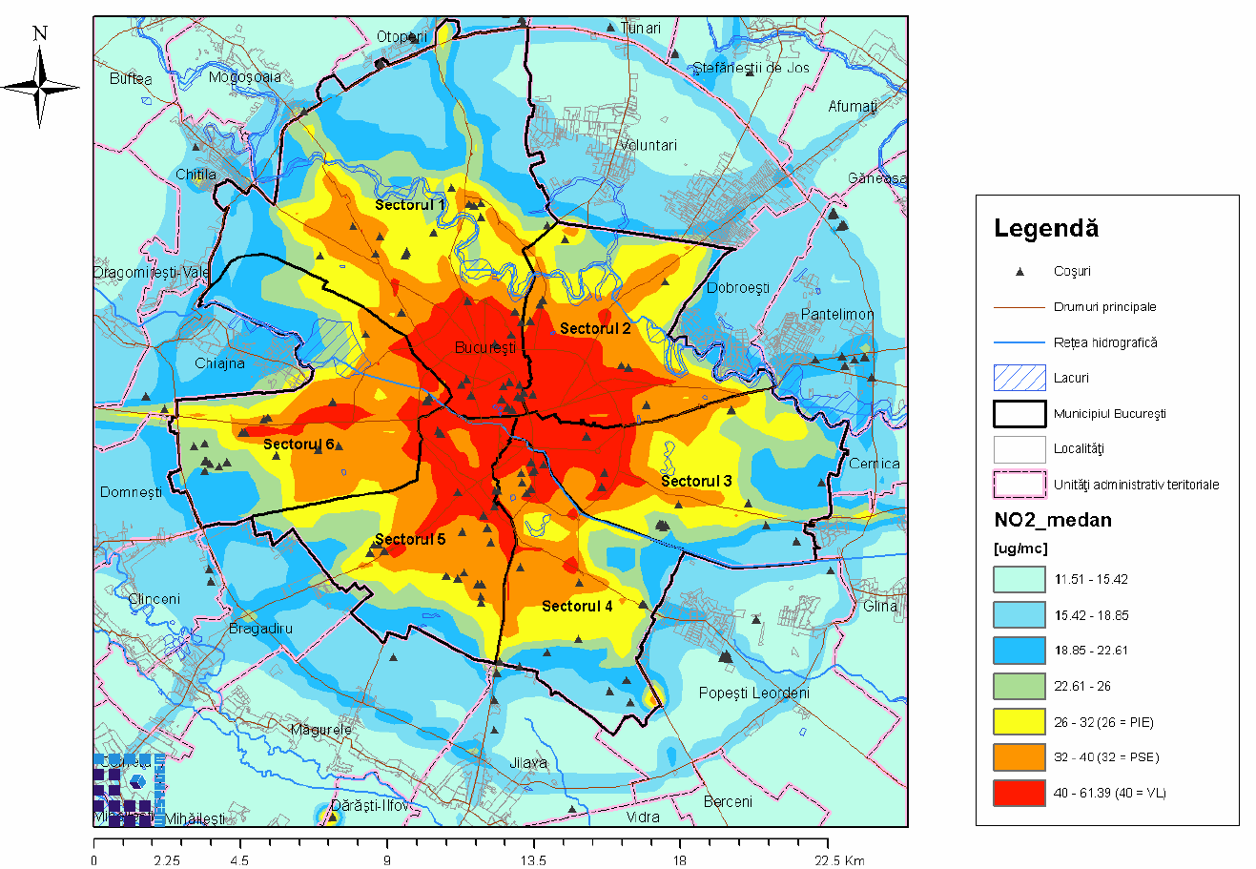
Sursa: Planul Integrat de Calitate a Aerului în Municipiul București 2018-2022.
Figura 14. Distribuția spațială a concentrațiilor medii anuale pentru NO₂ – anul 2017.
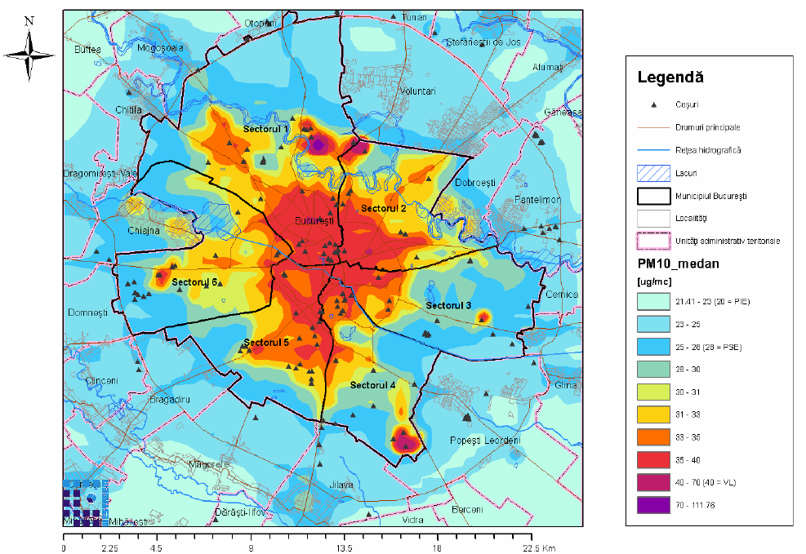
Sursa: Planul Integrat de Calitate a Aerului în Municipiul București 2018-2022.
Figura 15. Distribuția spațială a concentrațiilor medii anuale pentru PM₁₀ – anul 2017.
Valoarea limită (VL=40 μg/m³) a concentrației medii anuale a indicatorului PM₁₀ pentru protecția sănătății populației este depășită pe suprafețe mici în nordul, centrul și sud-estul municipiului București. Aportul surselor asociate operatorilor industriali la depășirile VL în aceste zone este semnificativ.
Valori crescute ale concentrațiilor de PM₁₀ (35 – 40 μg/m³) au fost obținute pe arii extinse ce acoperă zona centrală, zonele adiacente acesteia și de-a lungul arterelor mari de circulație.
În zonele rezidențiale exterioare inelului central și care nu sunt străbătute de artere intens circulate valorile concentrațiilor medii anuale sunt cuprinse între 30-35 μg/m³.
Valoarea limită (VL=25 μg/m³) a concentrației medii anuale a indicatorului PM_{2,5} pentru protecția sănătății populației este depășită pe arii extinse în toate sectoarele municipiului București. Principalele surse responsabile de valorile mari obținute prin modelare sunt traficul rutier (pe artere principale și secundare) și încălzirea rezidențială, dar dimensiunea spațială extinsă a depășirii este datorată în special existenței unui fond regional crescut (peste 65% din VL).
Valorile concentrațiilor se situează în intervalul 25 -30 μg/m³ pe arii extinse ce acoperă zona centrală, zonele adiacente acesteia și de-a lungul arterelor mari de circulație, în timp ce valori ce depășesc 30 μg/m³ se regăsesc pe arii foarte restrânse.
Valoarea limită (VL=5 μg/m³) a concentrației medii anuale a indicatorului benzen pentru protecția sănătății populației nu este depășită la nivelul municipiului București.
Depășiri ale pragului superior de evaluare (PSE=3,5 μg/m³) nu au loc decât pe arii foarte restrânse din zona centrală.
Valorile concentrațiilor depășesc pragul inferior de evaluare (PIE=2 μg/m³) pe zone extinse din interiorul inelului median, dar și pe zone mai restrânse din exteriorul acestuia. Traficul, încălzirea rezidențială (în special cea care utilizează combustibil solid), dar și operatorii economici (stații de distribuție carburanți) aduc cele mai importante contribuții la nivelul concentrațiilor de benzen obținute.
Analizând calitatea aerului în municipiul București se pot trage următoarele concluzii:
- Nivelurile totale de poluare reprezentând contribuția cumulată la valorile concentrațiilor din aerul înconjurător - a traficului rutier, încălzirii rezidențiale, activităților industriale și de prestări servicii, altor categorii de activități luate în calcul, precum și a fondului de poluare regional – determină depășirea, pe arii întinse din cadrul municipiului, a valorilor limită / valorilor țintă pentru NO₂, PM_{2,5 și} C₆H₆.
- În municipiul București, traficul rutier, încălzirea rezidențială, respectiv activitățile industriale și de prestări servicii au asociate 3 categorii importante de surse de emisii, ce generează niveluri de poluare comparabile cu valorile limită, valorile țintă, respectiv nivelurile critice privind concentrațiile de poluanți în aerul înconjurător, stabilite prin legislația în vigoare pentru protecția sănătății populației, respectiv a vegetației.
- Pentru București și zonele limitrofe ale acesteia, inventarul de emisii și modelarea dispersiei poluanților arată că traficul rutier este principala categorie de activități generatoare de emisii de NOx, COVnm, CO și benzen și, totodată, responsabile de calitatea aerului din zonă în ceea ce privește acești poluanți.
- Cele mai mari concentrații în aerul înconjurător ale poluanților enumerați se obțin, prin contribuția traficului rutier, în zona centrală a municipiului și de-a lungul principalelor artere de circulație.
- Poluarea de fond regional este semnificativă în cazul particulelor, aceasta inducând valori de peste 40 % din VL pentru PM₁₀.
- Cuantificarea impactului generat de șantiere nu este încă realizată, impactul generat de acestea putând fi însă semnificativ în special pe termen scurt
- Poluarea cu SO₂ și metale se datorează în principal activităților din industriile mineralelor, metalurgică și a construcțiilor de mașini.
- În ceea ce privește poluanții SO₂ și CO, evaluarea calității aerului nu a pus în evidență depășiri ale valorilor limită nici în municipiul București, concentrațiile aflându-se sub pragul inferior de evaluare, cu excepția situării în regimul B de evaluare pentru CO a sectoarelor 1, 4 și 5 ale capitalei (concentrații maxime între PIE și PSE). Așadar, nu a fost determinată necesitatea unor măsuri orientate către reducerea emisiilor acestor poluanți. Totuși, trebuie menționat faptul că un ansamblu tipic de măsuri de reducere a emisiilor datorate traficului rutier are ca efect și o reducere substanțială a emisiilor de CO.
- Pentru oxizii de azot (NOx și NO₂), nivelul de fond urban total prezintă valori ridicate, care au drept contribuție principală traficul rutier, ceea ce arată importanța acestei surse de emisii la nivelul întregului teritoriu al municipiului;
- Pentru particule (PM₁₀ și PM_{2,5}) nivelurile de fond urban total se apropie de valorile limită anuale (egale cu 40 µg/m³ pentru PM₁₀, respectiv 25 µg/m³ pentru PM_{2,5}), dar cu o contribuție majoritară din partea fondului regional transfrontier;
- Fondul urban total de benzen (C₆H₆) este mal scăzut în raport cu valoarea limită (5 µg/m³) și nivelul se datorează în mare măsură traficului, dar și unui procent de încălzire rezidențială ce se realizează cu combustibili solizi, precum și fondului regional; valorile creșterilor locale în amplasamentele celor patru stații în care au fost evaluate (B1, B3, B5 și B6) confirmă traficul rutier ca sursă principală pentru fiecare poluant (stațiile B3 și B6, unde sunt valorile cele mai mari, sunt de tip trafic), însă și sursele de încălzire rezidențiale și instituționale au o contribuție, în principal în ceea ce privește particulele în suspensie și benzenul;
- Maximele orare pentru NO₂ arată influența traficului asupra stației Bl Lacul Morii, valoarea corespunzătoare acestei stații fiind comparabilă cu cele ale stațiilor de trafic B3 Mihai Bravu și B6 Cercul Militar;
- Comparând nivelurile de fond urban cu creșterile locale, se observă o contribuție a fondului - în jur de jumătate din total la oxizi de azot și benzen, respectiv de două treimi din totalul la particule în suspensie, ceea ce arată intensificarea traficului rutier la nivelul întregului municipiu.

Apa
Principala sursa de poluare permanenta o constituie apele uzate reintroduse în receptori după utilizarea apei în diverse domenii. După proveniența lor, exista următoarele categorii de ape uzate:
- ape uzate orășenești, care reprezintă un amestec de ape menajere și industriale, provenite din satisfacerea nevoilor gospodărești de apa ale centrelor populate, precum și a nevoilor gospodărești, igenico – sanitare și social administrative ale diferitelor feluri de unități industriale mici.
- ape uzate industriale, rezultate din apele folosite în procesul tehnologic industrial, ele fiind de cele mai multe ori tratate separat în stații de epurare proprii industriilor respective.
- ape uzate meteorice, care înainte de a ajunge pe sol, spală din atmosfera poluanții existenți în aceasta. Aceste ape de precipitații care vin în contact cu terenul unor zone sau incinte amenajate, sau al unor centre populate, în procesul scurgerii, antrenează atât apele uzate de diferite tipuri, cat și deșeuri, îngrășăminte chimice, pesticid, astfel încât în momentul ajungerii în receptor pot conține un număr mare de poluanți.
În general calitatea factorului de mediu apa pe teritoriul municipiului București este bună.

Solul
Calitatea a solului este marcată direct prin folosirea solului ca suport de depozitare a unei game foarte mari de deșeuri, cât și prin acumularea de produse toxice care provin din activitățile industriale sau urbane și indirect, din depunerea agenților poluanți eliminați inițial în atmosfera, prin intermediul vântului și ploilor.
Situat în partea vestica a Câmpiei Vlăsiei, municipiul București cu județul Ilfov se caracterizează prin neta predominare a solurilor brun-roșcate, la care se asociază cernoziomurile argiloiluviale și cernoziomurile cambice, soluri pseudogleice podzolite și planosoluri, iar în lunci soluri aluvionare.
În arealul ocupat de Municipiul București solurile au fost puternic modificate antropic, tipurile naturale întâlnindu-se astăzi doar pe suprafețe restrânse din unele parcuri și din zonele periferice.

Biodiversitatea
Antropizarea puternică a teritoriului a determinat înlocuirea pe suprafețe mari a vegetației naturale ca urmare a industrializării, culturilor și urbanizării. Vegetația cuprinde o gama variata de specii ierboase și arborescente, în funcție de varietatea terenului, a solului și a climei.
Din punct de vedere biogeografic, întreaga unitate aparține asociației de silvostepa în amestec cu cea a zonei pădurilor de foioase. Efectul cel mai important asupra mediului ecologic îl constituie gradul ridicat de antropizare, ceea ce a determinat înlocuirea pe mari suprafețe a asociațiilor vegetale naturale-inițiale prin spații destinate construcțiilor de locuințe și a căilor de comunicație, pentru arealul urban. Distribuția spațială a biodiversității floristice din intravilanul Sectorului 6 a scos în evidență cea mai ridicată valoare a indicatorului diversitatea speciilor (DS) numai în incinta Grădinii Botanice, cu un indice DS > 400 specii de arbori. Pentru celelalte arii, indicele DS este restrâns numai la câteva specii predominante care alcătuiesc vegetația arealelor de conectivitate.
Se remarca dezvoltarea vegetației de tip spontană, constituită din arboret în care predomină plopul, tufișurile și plantele ierbacee.
Flora spontană este alcătuită din speciile: Argostis vulgaris, Festuca pseudovina, Poa pratense, Tripholium repens, Cichorium inthybus, Centaurea sp., Matricaria chamomilla, Arabis hirsuta, Mentha longifolia.
Pe marginea drumurilor, unde sunt depozitate uneori și deșeuri se dezvoltă plante specifice: Cirsium sp., Cirsium lanceolatum, Artemisia annua, Agropyrum repens, Urtica sp., Amaranthus retroflexus, Datura stramonium.
Stratul ierbaceu, este constituit din elemente care aparțin pajiștilor stepizate: Festuca valesiaca, Festuca pseudovina, Bothriochlora ischaemum, Poa bulbosa, Artemisia austriaca precum și elemente în stadiu avansat de ruderalizare: Descuraiana sophia, Malva silvertris, Archtium lappa, Lepidiumruderale, Convalvulus arvensis, vicia pannonica, Euphorbia virgata.
Sub aspectul faunei, în perimetrul analizat, predomina ca număr animalele domestice, în special cele fără stăpân: câini, pisici, etc. faună la care se adaugă dăunători: șobolani, șoareci.
Populația de păsări este alcătuită din ciori, pițigoi, gaițe, privighetori, mierle, turturele, ciocănitori, iar ca urmare a amenajării Dâmboviței au apărut și pescăruși. Multe insecte, viermi, păianjeni, melci își au habitatul în pătura superficială a solului din zonă.
Ca specii de insecte se remarcă predominanța țânțarilor, cu efecte negative asupra sănătății și confortului populației.

Mediul social și economic
Din punct de vedere funcțional, zona analizată este utilizată astfel:
- la nordul terenului reglementat: Cartierul rezidențial ANL Henri Coandă (locuințe colective și individuale);
- la vestul terenului reglementat, la o distanță de aproximativ 350 m: zonă industrială - Metav SA și Colegiul Tehnic de Aeronautică Henri Coandă și la o distanță de aproximativ 400 m zonă rezidențială cu locuințe individuale;
- la estul terenului reglementat: locuințe individuale pe teritoriul Orașului Voluntari
- la sudul și sud-estul terenului reglementat: Balta Pipera.

Patrimoniul cultural
În zona analizată nu sunt prezente monumente istorice.

Aspecte relevante ale evoluției probabile a mediului și a situației economice și sociale în cazul neimplementării P.U.Z.

Calitatea aerului în situația neimplementării P.U.Z.
Având în vedere situația actuală descrisă în capitolul anterior, neimplementarea P.U.Z. Drumul Nisipoasa nr. 132,134, 136-140, 160, 162, 182, 142, 148, 150, 152 – Ansamblu rezidențial, Sector 1, București, va crea următoarele probleme din punct de vedere al calității aerului:
- menținerea și creșterea nivelului de poluare în zona căilor de acces în amplasament;
- creșterea emisiilor de NO₂, NO, SO₂, PM₁₀, Pb, CO și O₃ provenite în special din traficul rutier
- neimplementarea prevederilor P.U.Z. înseamnă menținerea disfuncționalităților actuale, care vizează factorii de mediu: aer, sol, zgomot, sănătatea populației.

Calitatea apei în situația neimplementării P.U.Z.
Obiectivul general privind apa potabilă îl constituie îmbunătățirea alimentării cu apă potabilă a zonei, iar obiectivele specifice sunt alimentarea continua cu apă potabilă de bună calitate, cu costuri minime, folosirea raționala a resurselor cu apă, creșterea fiabilității și durabilității sistemului de alimentare cu apă, reducerea consumului de apă potabilă utilizata în scopuri industriale.
Acțiunile strategice pentru calitatea apei potabile urmăresc normele, standardele și legile privind gestionarea cantitativa și calitativa a apei potabile, urmărind traseul captare – distribuție - consum.
Principiile politicii în domeniul calității apei potabile sunt:
- sănătatea populației;
- asigurarea apei potabile în cantități suficiente pentru populație;
- reducerea pierderilor de apa potabila prin practici de bună gospodărire;
- reducerea consumului de apă;
- responsabilizarea și implicarea populației și a agenților economici.
În situația neimplementării P.U.Z. situația actuală se va menține, neexistând posibilități de dezvoltare a utilităților de alimentare cu apă și de canalizare a apelor uzate în zona analizată.
Se menționează că din punct de vedere calitativ și cantitativ apele de suprafață nu vor fi afectate în situația neimplementării planului.

Calitatea solului în situația neimplementării P.U.Z.
În situația neimplementării planului solul va fi poluat în continuare de următoarele acțiuni:
- depozitarea necorespunzătoare a deșeurilor;
- afectarea spațiilor verzi.
Neimplementarea P.U.Z.-ului va determina ocuparea necorespunzătoare a terenului, fără a avea o gândire spre dezvoltarea durabilă a zonei. De asemenea, se vor crea condiții de depozitare a deșeurilor în locuri necorespunzătoare, iar spațiile verzi nu se vor extinde și nu vor beneficia de întreținere corespunzătoare.

Nivelul de zgomot și vibrații în situația neimplementării
În situația neimplementării P.U.Z. nivelul de zgomot și vibrații din zonă se va menține, cu tendința generală de creștere a acestuia. În unele zone, pe anumite intervale orare se depășesc limitele admise privind poluare sonară, în special datorită traficului rutier și a celui aerian.

Calitatea biodiversității în situația neimplementării P.U.Z.
Se consideră că în situația neimplementării Planului Urbanistic Zonal, situația florei și faunei din zona analizată va fi afectată negativ în continuare de activitatea antropică.

Mediul social și economic în situația neimplementării P.U.Z.
Neimplementarea P.U.Z. va conduce la menținerea situației existente din punct de vedere al mediului social și economic afectând dezvoltarea coerentă și durabilă a zonei, datorită lipsei unei politici de coordonare a dezvoltării spațiului analizat.

Patrimoniul cultural în situația neimplementării P.U.Z.
În situația neimplementării P.U.Z. patrimoniul cultural nu va fi afectat negativ în zonă neexistând monumente istorice sau alte vestigii arheologice.

Caracteristici de mediu ale zonei posibil a fi afectate semnificativ
Situat în centrul Câmpiei Române, între Carpați și Dunăre, teritoriul municipiului București a oferit condiții favorabile dezvoltării unei intense vieți social-economice, ce a determinat formarea unei mari aglomerări de populație.
Terenul studiat se află în nordul Municipiului București, la limita cu Orașul Voluntari în Sectorul 1, la o distanță de 5,7 km față de centura capitalei și la aproximativ 3,8 km față de inelul principal de circulație.
Accesibilitatea în zonă și către terenurile studiate este asigurată de Drumul Nisipoasa, stradă de categoria a II-a în prezent și de strada Câmpul Pipera, stradă de categoria a II-a, aflată pe teritoriul Orașului Voluntari.
Obiectivele de utilitate publică și dotările necesare unei zone de locuit sunt concentrate de-a lungul B-dului Aerogării, la o distanță de circa 20 minute de mers pe jos și 8 minute de mers cu mașina față de amplasamentul studiat, având în apropiere centrul Comercial Băneasa.

Descrierea condițiilor naturale existente

Relieful
Din punct de vedere geomorfologic zona București aparține mari unități morfostructurale Câmpia Română, fiind situată în partea central estică a acesteia, respectiv în Câmpia Vlăsiei.
Câmpia Vlăsiei are panta orientată, în general, de la nord-vest (cota maximă fiind de circa 120 m) spre sud-est (cota minimă de circa 50 m) și este fragmentată de văile Cociovaliștea, Vlăsia, Mostiștea, Pasărea, Colentina, Dâmbovița, Ciorogârla, Sabar etc., iar pe alocuri prezintă crovuri.
Câmpia Vlăsiei reprezintă, morfogenetic, o câmpie aluvială și este delimitată astfel: la nord, de cursul mediu al Ialomiței, la est, de pârâul Șindrilița, pârâul Pasărea și ultimul sector din cursul inferior al Dâmboviței, iar la sud și la vest, de cursul inferior al Argeșului. S-a format prin colmatarea zonei respective cu aluviuni aduse de râurile din Carpați și Subcarpați în Cuaternar. Materialul transportat de rețeaua hidrografică s-a depus fie ca sediment fluviatil lacustru, fie sub formă de conuri piemontane sau piemontano – deltaice, către marginea unei zone lacustro-mlăștinoase, care s-a menținut până târziu în Bărăgan (la est de zona de studiu).
Câmpia Vlăsiei este mărginită pe trei laturi (nord, vest și sud) de largi coridoare de luncă (Argeș și Ialomița) sau de câmpii de subsidență de tipul luncilor (câmpiile Titu, Gherghița și Sărata).
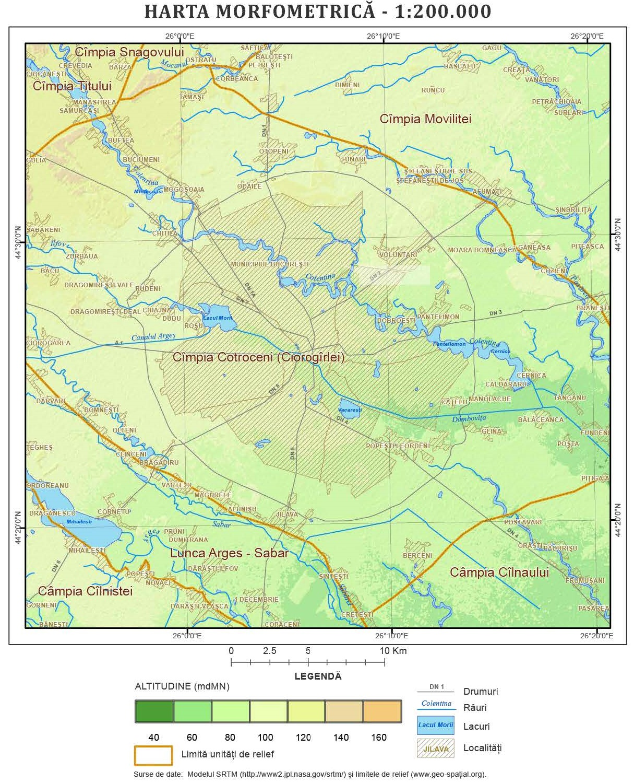
Sursa: U.T.C.B.- C.C.I.A.S.- Studiu hidrogeologic preliminar S.P. Nord.
Figura 16. Harta morfometrică (zona București).
Un element esențial al Câmpiei Vlăsiei îl constituie loessul, care s-a format în mai multe faze peste aluviunile amintite, uneori și între ele, și care de fapt formează suprafața câmpiilor sub care s-au sculptat văile.
Câmpia Vlăsiei se situează la contactul mai multor tipuri genetice de câmpii de la care împrumută unele caractere. Astfel la nord și nord-est se îmbină cu Câmpia de subsidență Titu – Sărata, în est și sud-est face tranziția cu câmpia tabulară fluvio-lacustră a Bărăganului, iar în sud are un contact brusc cu Câmpia Burnazului; printre aceste două ultime câmpii, lunca comună a Argeșului și Dâmboviței o leagă direct de nivelul de bază al Dunării. La vest este situată tot o câmpie piemontano-terminală (Găvanu), față de care Câmpia Vlăsiei este despărțită prin largul culoar de luncă Argeș – Sabar, o adevărată prelungire spre sud a câmpiei de subsidență Titu.
Cumpăna apelor dintre bazinele hidrografice ale Ialomiței, Dâmboviței și Mostiștei separă Câmpia Vlăsiei, în două subunități: la nord, Câmpia Snagovului, iar la sud, Câmpia Bucureștiului.
Câmpia Bucureștiului, situată între lunca Argeș – Sabar la vest, valea Pasărea la est, câmpia de subsidență Titu la nord și Câmpia Câlnăului la sud, are altitudini cuprinse între 100 – 110 m în nord-vest și 50 – 60 m sud-est (în jur de 96 m în zona Chiajna).
Câmpia Bucureștiului are ca axă morfohidrografică valea Dâmboviței, care prezintă pseudoterase locale pe partea stângă, iar pe partea dreaptă, versantul este mai abrupt. Lunca largă și mulțimea grădiștilor, mai ales în cuprinsul Bucureștiului, constituie caracterele principale ale acestei văi.

Date hidrologice de bază
Din punct de vedere hidrografic, zona analizată prin P.U.Z. aparține bazinului hidrografic al râului Argeș (cursul inferior). Argeșul curge pe la limita sud-vestică a județului Ilfov, având curs permanent, meandre, ostroave, maluri erodate, despletiri, etc., caracteristice râurilor de câmpie. Principalele cursuri de apă din zona Municipiului București sunt reprezentate de Colentina și Dâmbovița.
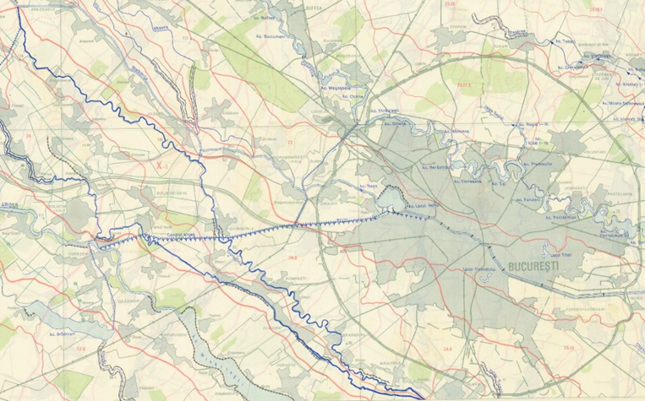
Sursa: Harta hidrologică a României, I.G.F.C.O.T. 1991.
Figura 17. Harta hidrologică a zonei Municipiului București.
Colentina are o lungime de 98 km, dintre care 34,7 km se afla pe teritoriul municipiului București. Albia sa este slab inclinata, meandrata, situație ce a favorizat transformarea ei într-o salba de lacuri, în mare parte amenajate. Debitul Colentinei este relativ mic: 0,61 mc/s, însă este suplimentat de apele Ialomiței. Amenajările au transformat regimul hidrologic al lacurilor Mogoșoaia, Străulești, Băneasa, Herăstrău, Floreasca și Tei. In aval de lacul Tei, albia Colentinei se îngustează, apoi în meandre apar lacurile Fundeni, Pantelimon I, Pantelimon II și Cernica. In total, pe valea Colentinei sunt amenajate 17 lacuri cu o suprafață totala de 20.000 ha și un volum de apa de circa 52 milioane mc.
Dâmbovița este artera hidrografica principala a teritoriului, străbătând Bucureștiul pe o distanta de 25 km îndeplinește funcții multiple în dezvoltarea orașului, printre care cel mai important este alimentarea cu apa a orașului. Debitul sau mediu anual, la Contești, în amonte de București este 11,4 mc/s. Inundațiile și inmlastinirea au impus o serie de amenajări, astfel întregul sau curs inferior este canalizat; pe de alta parte, datorita necesitaților de apa ale capitalei, pentru mărirea debitului Dâmboviței, a fost construit canalul Joița, apeductul Roșu-Grozăvești și conducta de refulare Crivina-Arcuda.
Cele mai apropiate cursuri de apa de zona analizată prin P.U.Z. sunt râul Colentina (salba de lacuri), situat la cca. 1,4 km nord de amplasament și râul Dâmbovița, situat la cca. 2 km la sud fata de amplasament și Balta Pipera situată în partea de est a amplasamentului.
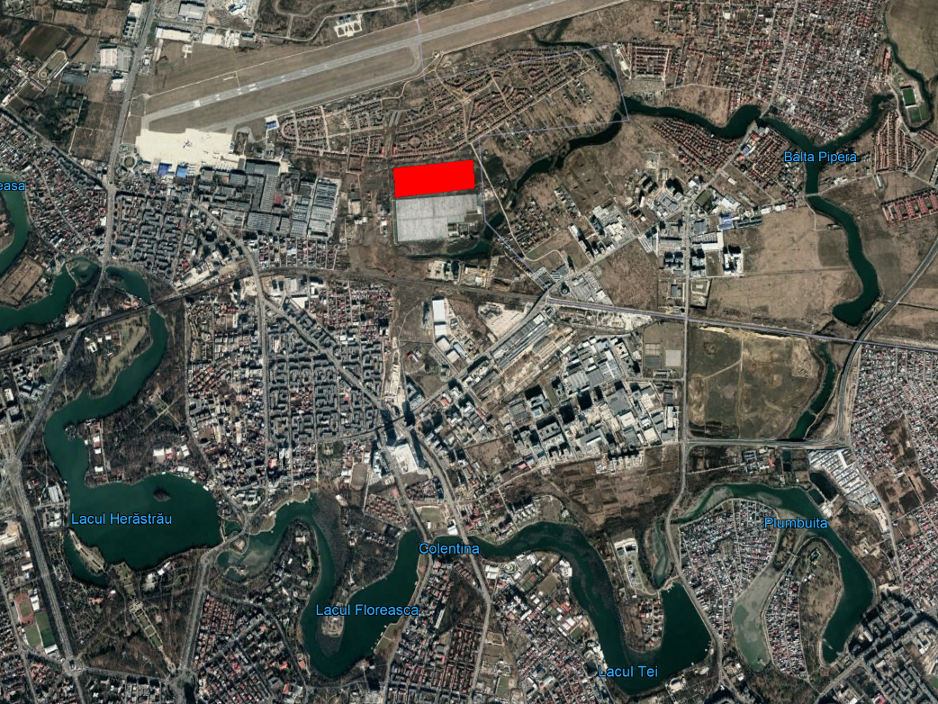
Sursa: Google Earth,2019.
Figura 18. Cursuri de apă în apropierea zonei analizate.

Geologia
Din punct de vedere geologic zona studiată aparține Platformei Moesice (figura următoare), unitate geostructurală precarpatică în alcătuirea căreia se disting două elemente structurale specifice: unul inferior, constituind fundamentul, și altul superior, cuvertura sedimentară.
Fundamentul Platformei Moesice, de vârstă proterozoică, a fost interceptat în foraje care au întâlnit șisturi cristaline mezometamorfice (în principal amfibolite, frecvent retromorfozate) și șisturi cristaline epimetamorfice (șisturi clorito-cuarțitice, clorito-șisturi etc.). Șisturilor cristaline li se asociază corpuri magmatice reprezentate prin granitoide și gabbrouri.
Cuvertura sedimentară s-a format după consolidarea fundamentului care a evoluat ca bazin de sedimentare în care s-au acumulat depozite paleozoice, mezozoice, paleocen-eocene, miocene, pliocene și cuaternare, a căror grosime însumată depășește 4500 m. Cele mai vechi depozite aparțin Cambrianului. Ca urmare a mișcărilor de coborâre și urcare pe verticală, în intervalul Cambrian – Pleistocen se pot separa patru cicluri mari de sedimentare: 1. Cambrian – Carbonifer superior (Westphalian); 2. Permian – Triasic; 3. Liasic superior (Toarcian) – Senonian, prelungit local în Paleocen – Eocen; 4. Badenian superior – Pleistocen. Între aceste cicluri au fost etape de exondare, cu procese de eroziune.
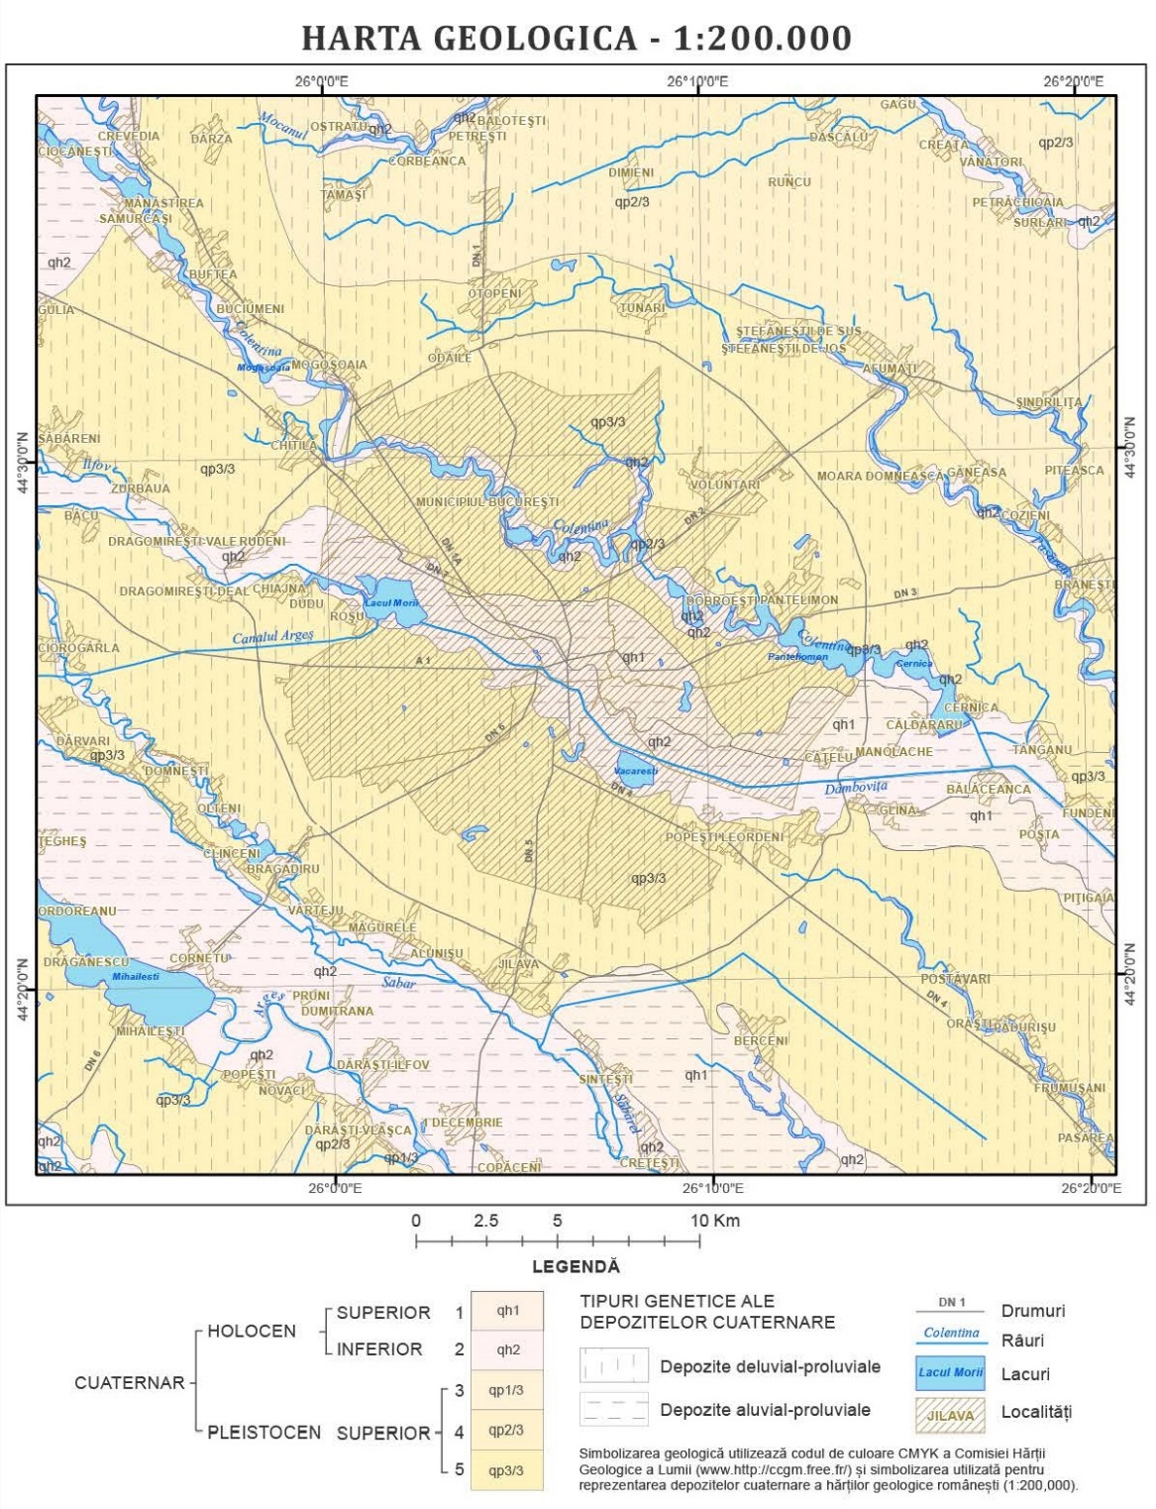
Sursa: U.T.C.B.- C.C.I.A.S.- Studiu hidrogeologic preliminar S.P. Nord.
Figura 19. Harta geologică (zona București).
Cele mai vechi formațiuni aparțin Romanianului superior – Pleistocen inferior și sunt reprezentate prin Stratele de Frătești.
Stratele de Frătești, definite de Liteanu în 1952, sunt reprezentate prin orizonturi de nisipuri, nisipuri cu pietrișuri, separate prin orizonturi de argile, argile nisipoase. Aceste depozite au o arie de răspândire relativ extinsă, în raport cu zona de studiu, dar la sud de București, formează un singur orizont.
Cercetările efectuate au arătat că pietrișurile din alcătuirea petrografică a depozitelor Stratelor de Frătești sunt reprezentate prin cuarțite, micașisturi, gresii, calcare, silexuri și tufuri calcaroase.
Stratele de Frătești apar la zi pe partea sudică a câmpului Burnas, între Daia și Putineiu, dar și pe văile care drenează această zonă, sub forma unui strat cu grosimi reduse, de 3 – 5 m.
Către nord, odată cu creșterea grosimi Stratelor de Frătești, se constată o tendință generală de afundare a acestora sub formațiuni mai noi.
Cercetările efectuate în partea central sud estică a Câmpiei Române, pe baza forajelor hidrogeologice executate pentru alimentări cu apă, au arătat că, la nord de valea Câlniștei, orizontul de nisipuri și pietrișuri (Strate de Frătești) se separă în două strate. Orizontul inferior se separă și el la rândul său în două strate, astfel încât, în zona Bucureștiului, Stratele de Frătești sunt alcătuite din trei strate, cunoscute în literatura de specialitate, de la partea superioară către partea inferioară, ca orizonturile A, B și C de Frătești. Aceste orizonturi sunt separate de nivele de argile, argile nisipoase, marne, cu grosimi variabile. Aceste tipuri de roci apar și ca intercalații, cu aspect lenticular, în orizonturile de nisipuri și pietrișuri.
Peste orizontul A al Stratelor de Frătești urmează depozite predominat marnoase argiloase, cu intercalații de nisipuri, care a fost denumit în 1952 de către Liteanu, Complexul marnos. Vârsta acestor depozite este considerată ca fiind Pleistocen mediu.
Din punct de vedere litologic complexul marnos este alcătuit dintr-o alternanță de argile și marne, care pot deveni nisipoase sau prăfoase, cu intercalații de nisipuri, nisipuri argiloase, cu grosimi reduse.
Peste complexul marnos se dispune un orizont, aproape continuu, alcătuit, în principal, din nisipuri, la care se adaugă nisipuri argiloase și nisipuri prăfoase, cu intercalații de argile, argile nisipoase sau argile prăfoase.
Descrise inițial de Liteanu (1952) ca “bancul gros de nisipuri” aceste depozite aluvionare, cu grosimi de până la 30 m, au primit denumirea de “Nisipurile de Mostiștea” deoarece apar la zi în mai multe puncte în lungul văii Mostiștea.
Vârsta Nisipurilor de Mostiștea este Pleistocen superior (partea inferioară).
Peste Nisipurile de Mostiștea urmează Depozitele intermediare, așa cum au fost denumite de Liteanu în 1952. Caracteristica acestui orizont este variabilitatea, atât ca dezvoltare cât și ca alcătuire litologică. Grosimea acestui orizont variază de la 10 m până la efilare și este alcătuit din argile, argile nisipoase, cu intercalații de nisipuri.
Peste orizontul argilelor intermediare sau direct peste Nisipurile de Mostiștea, acolo unde orizontul argilos menționat lipsește, stau Pietrișurile de Colentina.
Pietrișurile de Colentina reprezintă un orizont alcătuit din nisipuri, nisipuri cu pietrișuri, cu intercalații locale de argile, argile nisipoase. Vârsta Pietrișurilor de Colentina este Pleistocen superior (partea superioară).
Depozitele loessoide acoperă diferite tipuri de depozite, astfel încât vârsta lor este diferită funcție de vârsta substratului. Sunt alcătuite din prafuri, prafuri argiloase, prafuri nisipoase și argile nisipoase, cu o grosime între 5 și 40 m.
Cele mai noi depozite, de vârstă holocenă sunt reprezentate prin acumulările aluviale (prafuri, prafuri nisipoase, nisipuri prăfoase, nisipuri argiloase, nisipuri și pietrișuri) din luncile pârâului Pasărea, râurilor Colentina și Dâmbovița, precum și ale terasei joase (prafuri, nisipuri, pietrișuri), având altitudinea relativă de 2-5 m.

Condiții hidrogeologice
În zona București au fost executate numeroase foraje pentru alimentare cu apă care au pus în evidență următoarele acvifere:
- Orizontul acvifer localizat în Pietrișurile de Colentina și la baza depozitelor loessoide;
- Orizontul acvifer localizat în Nisipurile de Mostiștea;
- Complexul acvifer localizat în Complexul marnos;
- Complexul acvifer localizat în Stratele de Frătești.
Orizontul acvifer localizat în Pietrișurile de Colentina și la baza depozitelor loessoide are nivel liber sau slab ascensional și a fost captat prin foraje de mică adâncime sau prin fântâni domestice. Alimentarea se face, în principal, din precipitații, motiv pentru care nivelul este variabil, funcție de cantitatea de precipitații.
Din punct de vedere calitativ acest acvifer nu este recomandat pentru alimentarea cu apă datorită vulnerabilității la poluare.
Orizontul acvifer din Nisipurile de Mostiștea este frecvent exploatat pentru alimentarea cu apă, fiind interceptat prin foraje , în partea de nord a Bucureștiului, pana la adâncimi în jur de 50 - 60 m.
Din punct de vedere calitativ, apa din acviferul Mostiștea corespunde, în general normelor de calitate, dar pot apare depășiri ale concentrațiilor maxime admise la ionii de la fier și mangan și substanțe organice și duritate totala.
Complexul acvifer localizat în Stratele de Frătești reprezintă acviferul cel mai important din zona București, fiind frecvent utilizat pentru alimentarea cu apă.
Acest complex este constituit din trei orizonturi acvifere distincte, A, B și C (de la partea superioară către partea inferioară), separate de nivele argiloase, și care în zona de nord a Bucureștiului se găsesc până la adâncimi de 250 – 350 m.
Direcția generală de curgere a apei subterane în zona analizată este de la vest către est. Alimentarea se face în zonele de aflorare, la vest de Argeș și Neajlov.

Solul
În arealul Municipiului București, o larga răspândire o are clasa molisolurilor, reprezentata prin mai multe tipuri de cernoziomuri și clasa argiluvisoluri, dominată de solurile brun-roșcate.
Solurile brun-roșcate din arealul analizat se caracterizează, în general, printr-o textură mijlocie. Sub stratul de sol de 0,20-0,40 m grosime se identifică straturi argiloase și argilos-prăfoase cu permeabilități reduse (k=10⁻⁵ – 10⁻⁶). Următoarele straturi în profilul de sol sunt reprezentate de nisipuri și pietrișuri, care au o permeabilitate ridicata (k=10⁻¹ – 10⁻²), strate care sunt cunoscute sub denumirea de „Pietrișuri de Colentina”. In cazul acestor soluri, humusul are o concentrație de 2-3%, pH-ul este de 5,5-6,7, iar gradul de saturație în baze are valori cuprinse intre 75-90%.
Cernoziomurile tipice prezintă, ca și în cazul solurilor brun-roșcate o textură mijlocie (luto-nisipoasă, lutoasă) și permeabilitate ridicată. Subtipurile cernoziomurilor sunt reprezentate de cernoziomuri gleizate și cernoziomuri salinizate.
În zonele depresionare ale luncilor râurilor Dâmbovița și Colentina se identifică soluri azonale care sunt reprezentate de clasa solurilor neevoluate, trunchiate. În această categorie sunt incluse solurile aluviale. Aceste soluri prezintă o textură de la nisipoasă la luto-argiloasă, o concentrație în humus și un grad de saturație în baze de 2,0-5,0%, respectiv 80-90%. Azotul în cadrul solurilor aluviale are valori de 0,07-0,33%, iar pH-ul are un caracter bazic (7,8-8,3).

Clima

Regimul climatic general
Clima orașului București este temperat-continentală, influențată de caracteristicile zonei de contact al maselor continentale estice cu cele vestice și sudice. Masele de aer estice predominante, imprimă climei nuanțe excesive, cu veri fierbinți și ierni deseori aspre. Influența maselor de aer din vest și sud explică existența toamnelor lungi și călduroase, a unor zile de iarnă blânde sau a unor primăveri timpurii. Regimul temperaturii aerului se diferențiază, în ansamblul său, în zona propriu-zisă a orașului și pentru arealele din exteriorul acestuia.
Bucureștiul, prin clima sa de tip “Câmpia Bărăganului”, de stepă, suferă de un deficit de umiditate față de valoarea optimă medie, fapt ce creează o stare de disconfort fizic. Acest deficit de umiditate a fost compensat în parte, prin crearea salbei de lacuri din zona orășenească, care favorizează evaporația apei și umidifică aerul în zonele învecinate.
Atmosfera urbană este supusă unui proces de încălzire prin advecție și radiații, din mai multe cauze:
- creșterea radiației terestre din zona urbană, datorită menținerii aerului mai cald în apropierea solului, ca urmare a efectului de seră, generat de poluarea aerului cu pulberi, gaze etc.;
- pierderi de căldură de la clădiri, surse termice și încălzirea urbană;
- diminuarea curenților de aer datorită clădirilor, fapt care conduce la diminuarea evapotranspirației, prin care se pierde căldură.
Clima orașului București prezinta unele diferențieri ale temperaturii aerului cauzate de încălzirea suplimentară a rețelei stradale din interiorul său, datorită menținerii aerului mai cald în apropierea solului, ca urmare a efectului de seră generat de poluarea aerului cu pulberi, gaze, datorate arderilor de combustibili industriali și casnici, de radiația exercitată de zidurile clădirilor, care determină diminuarea evapotranspirației etc.
Diferențierile de relief, natura și particularitățile pe care le imprimă suprafeței terenurilor, construcțiile urbane au dus la conturarea următoarelor trei tipuri de microclimate:
- microclimatul zonei centrale a orașului, aflat sub influența directă a densității construcțiilor urbane, unde temperaturile sunt mai ridicate, calmul atmosferic și nebulozitatea au o frecvență mai mare;
- microclimatul zonelor industriale, unde cețurile și ploile sub forme de averse apar mai frecvent datorită impurităților din aer;
- microclimatul din zonele rezidențiale periferice, care se aseamănă mult cu microclimatele naturale exterioare orașului, caracterizându-se prin vânturi mai puternice și temperaturi mai scăzute.
Deși este dispus într-o zonă de climă temperată, Bucureștiul este afectat de masele de aer continental, provenite din zonele învecinate. Curenții de aer estici dau variații excesive de temperatură, de până la 70 ºC, între verele călduroase și iernile geroase.

Temperatura aerului
Temperaturile medii anuale ale aerului, au valori de peste +11 ºC spre centrul orașului și de +11 ºC spre periferie. Față de câmpia limitrofă, temperatura medie anuală din centrul orașului creste cu circa +1,5 ºC.
Comparând temperaturile medii lunare între iarnă și vară, constatăm că în ianuarie temperaturile sunt de aproximativ -3 ºC în centrul orașului și mai reduse de -3 ºC spre periferie, iar în luna iulie sunt de aproximativ +23 ºC, fiind mai mari spre centru și mai reduse spre periferie. Minimele de temperatură lunare au de obicei valori negative din octombrie până în mai la periferia orașului și din noiembrie până în aprilie spre centrul orașului. Media anuala a temperaturii în București se situează în jurul valorilor de +10 - +11 ºC. Cea mai ridicată temperatură medie anuală s-a înregistrat în anul 1963 și a fost de +13,1 ºC, iar cea mai mică a fost de +8,3 ºC, în anul 1875. Diferențele termice zilnice dintre centrul orașului și periferie sunt cele mai evidente în luna august când depășesc 1 ºC. În general, variațiile de temperatură dintre noapte și zi sunt de 34-35 ºC, iarna și de 20-30 ºC, vara.
Temperaturile maxime absolute au fost atinse la 05.07.2000, la stațiile meteorologice București-Băneasa de +42,4 ºC, la București-Filaret de +42,2 ºC și la București-Afumați de +41,1 ºC. Asemenea valori determină fenomene de uscăciune și secetă relativ frecvente.
Temperaturile minime absolute, înregistrate în București au fost de –32,2 ºC la stația meteorologică București-Băneasa și de -30 ºC la București-Filaret, la 25.01.1942. La stația București-Afumați minima absolută a fost de -30 ºC, înregistrată la data de 06.01.1954. Din observațiile și analizele efectuate, rezultă că Bucureștiul are, alternativ, ani cu temperaturi joase (1973, 1977, 1979) și ridicate (1976, 1978, 1980).
Zona centrală, având cea mai mare concentrare de clădiri și doar câteva zone verzi, are o temperatură medie anuală de +11 ºC, vânt sub 2 m/s, umiditate de 3-6 %, mai mică decât în alte zone și cea mai lungă perioadă de vegetație, de 220 zile fără ger, pe an.
Noua zonă rezidențială (Băneasa, Floreasca, Tei, Pantelimon, Balta Alba - Titan, Berceni, Drumul Taberei), are o temperatură medie anuală de +10,50 C, cu vânturi puternice uneori, cu un grad mai scăzut de poluare, comparativ cu centrul, un grad de umiditate în jurul valorii de 77%, cu frecvente apariții ale ceții și un volum de precipitații sub 550 - 600 mm pe an.
Zona periferică este influențată de construcțiile joase (1-2 nivele) cu suprafețe verzi și zone industriale. Această zonă urbană este în mare măsură expusă vântului, valurilor de căldură și de frig, dar cu contraste mici de temperatură, o umiditate ridicată și aer mai curat. Volumul precipitațiilor este sub 500 mm pe an.

Vânturile
În general, teritoriul orașului și zonele sale limitrofe înconjurate de păduri beneficiază de o circulație normală a maselor de aer, deosebit de favorabilă menținerii unei atmosfere relativ stabile.
Vânturile dominante, resimțite în toate anotimpurile, sunt cele din sectoarele estic (direcția dominantă E-NE) și vestic (direcția dominantă V-SV). Sectorul sudic prezintă cele mai reduse frecvențe. Frecvența cazurilor de calm crește din partea nordică spre partea centrală și de sud a orașului.
Ca și în cazul regimului temperaturilor, analiza vânturilor evidențiază aceleași diferențieri între perimetrul construit și zona sa exterioară. Rolul de obstacol pe care îl îndeplinesc construcțiile orașului face ca situațiile de calm să aibă o frecvență de 2 ori mai mare față de zona periferică.

Regimul precipitațiilor
Repartiția teritorială a precipitațiilor atmosferice este foarte variată. În cursul anului se înregistrează un maxim de precipitații în iunie, cu valori medii multianuale mai mari în oraș (97,1 mm la Filaret) și mai reduse spre periferie (92 mm la Băneasa și Afumați). Luna cu cele mai mici cantități medii multianuale de precipitații este februarie (33,3 mm la Filaret; 27,5 mm la Băneasa). Precipitațiile maxime în 24 de ore s-au înregistrat la București-Filaret pe 7 iunie 1910 – 136 l/m², la București-Băneasa pe 15 iulie 1954 – 107,7 l/m² și la București-Afumați pe 20 august 1949 – 107,3 l/m². Dintre verele secetoase, excluzând deceniul 1941-1950, în vara anului 1965 la stația București-Băneasa s-au înregistrat doar 43 l/m², în comparație cu media de 200 l/m², aceasta fiind totodată și un record național.
În timpul verii, ploile au adesea un caracter torențial și uneori sunt însoțite de grindină. În interiorul orașului, în raport cu direcția de advecție a maselor de aer, ca și cu convecția termică, precipitațiile se repartizează neuniform, producându-se diferențiat sau numai pe unele areale.

Fenomene meteorologice extreme
Municipiul București este amplasat în bazinul hidrografic al râului Argeș, respectiv pe cursul inferior al râurilor Dâmbovița și Colentina, care au cea mai mare contribuție la satisfacerea necesarului de apă a capitalei.
Din analiza genezei viiturilor și a inundațiilor în București rezultă că inundațiile produse de râurile Dâmbovița și Colentina sunt determinate de:
- viiturile sosite din amonte (debite pe râul Dâmbovița mai mari de 300 m³/s și pe râul Colentina cu valori mai mari de 50 m³/s);
- ploile abundente căzute asupra orașului.
Din evaluarea celor 14 viituri mari produse în ultimii 150 de ani pe cursul râului Dâmbovița în București, a rezultat că numai una a provenit de pe Ilfov, 5 s-au datorat suprapunerii viiturilor de pe Ilfov și Dâmbovița, iar 8 s-au format numai pe râul Dâmbovița. De asemenea, din cele 14 viituri, 4 s-au datorat topirii zăpezilor, una suprapunerii de ploi peste topirea zăpezii, iar 9 au fost datorate exclusiv ploilor. Viiturile de pe râul Dâmbovița sunt atenuate parțial în acumulările situate pe cursul superior, dar pot atinge și depăși valorile caracteristice în secțiunea Lungulețu (cota de ATENŢIE – 88 m³/s, și de INUNDAŢIE – 114 m³/s) care, suprapuse peste viitura din râul Ilfov, pot inunda zona Slobozia Moară și pot ajunge și în capitală.
Datorită acumulărilor aflate în amonte pe râul Dâmbovița și, mai ales, datorită posibilităților de dirijare a viiturilor prin derivațiile existente Ilfov – Dâmbovița (Răcari) și Dâmbovița – Argeș (Brezoaiele), parțial în râul Argeș și parțial în râul Ciorogârla, debitele la intrarea în acumularea Lacul Morii sunt mărite doar de viiturile generate pe sectorul de râu dintre aceste derivații și acumulări.
Conform „Studiului G.A. privind exploatarea lucrărilor hidrotehnice din bazinul hidrografic Dâmbovița – Colentina,” proiect 870/1980, golirea acumulării Buftea este necesară în următoarele situații:
- în cazul în care debitul înregistrat la stația hidrometrică Colacu depășește 15 m³/s;
- în situațiile în care prognoza meteo de scurtă durată indică posibilitatea apariției unor precipitații cu caracter catastrofal în bazinul Ilfov – Colentina.
În intervalul 20-25.09.2005, la stația hidrometrică Dragomirești, precipitațiile înregistrate au însumat 246,5 l/m². În data de 24.09.2005, ora 11.00, debitele râului Dâmbovița, după confluența cu râul Bâldana, au atins un debit maxim înregistrat de 24,4 m³/s la stația hidrometrică Dragomirești. Albia regularizată a râului Dâmbovița, pe tronsonul cuprins între pod C.F. Chiajna și acumularea Lacul Morii, a transportat în condiții de siguranță debitul maxim de 24,4 m³/s.

Biodiversitatea
Zona municipiului București corespunde zonei de vegetație a silvostepei, caracterizată prin alternanța formațiunilor lemnoase (grupate în pâlcuri de pădure) și ierboase (pajiști stenice). Datorită activității antropice, vegetația naturală a fost înlocuită pe suprafețe mari de spații construite.
În prezent Bucureștiul este înconjurat de o centură verde de păduri tip parc, brăzdate de alei și poieni, adesea cu lacuri și ștranduri. Printre acestea se numără pădurile: Brănești, Andronache, Băneasa, Snagov, Comana ș.a.m.d.
Parcurile și grădinile se află cu precădere în partea de nord, în jurul salbei de lacuri de pe valea Colentinei – Mogoșoaia, Herăstrău, Floreasca, Tei, Plumbuita, sau de pe cursul râului Dâmbovița: Cișmigiu, Carol (Libertății), Tineretului, Crângași, ultimul apărut în deceniul 80 odată cu realizarea Lacului Morii.
Parcurile aparțin stilului mixt, vegetația lor fiind autohtonă și alohtonă.
Dintre speciile de arbori existente, cele mai întâlnite specii sunt: tei, stejar, frasin, arțar, catalpă, castan, plop, mesteacăn, conifere, fag, corn, dud, platan și salcâm.
Fauna este caracteristică zonelor de câmpie fiind reprezentată în special de păsări.

Arii naturale protejate
Municipiul București nu face parte dintr-o arie protejată și nu are pe teritoriul său administrativ rezervații naturale. Zona analizată prin P.U.Z. se găsește la aproximativ 12 km de ariile Natura 2000: ROSCI0308 Lacul și Pădurea Cernica și ROSPA0122 Lacul și Pădurea Cernica.
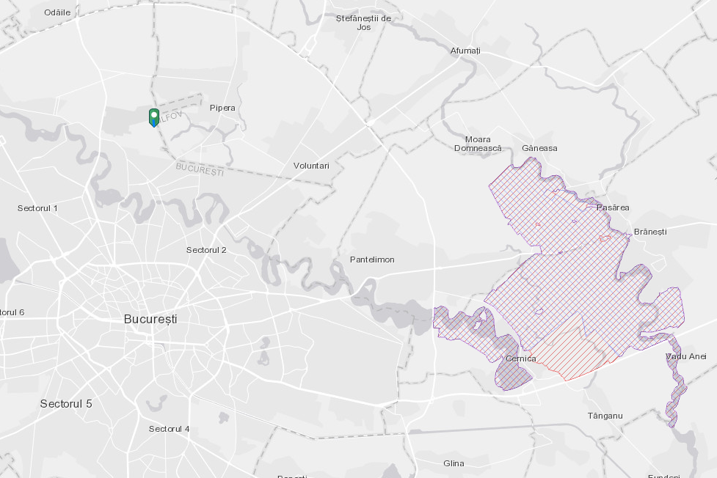
Sursa: http://natura2000.eea.europa.eu/.
Figura 20. Ariile Natura 2000: ROSCI0308 Lacul și Pădurea Cernica și ROSPA0122 Lacul și Pădurea Cernica.
ROSCI0308 Lacul și Pădurea Cernica
Descriere generală sit: Situl Lacul și Pădurea Cernica, situat la est de București, este localizat în ținutul Câmpiei Române, în partea estică a subunității cunoscută sub numele de Câmpia Vlăsiei, între Câmpiile Colentinei, la Vest, și Mostiștei, la Est. În partea estică este mărginit de râul Pasărea, pe al cărui curs se află lacul Pasărea, iar în vest de râul Colentina, pe al cărui curs se află lacul Cernica. Configurația generală a terenului este plană, iar altitudinea variază între 55 – 70 m. Din punct de vedere geologic, teritoriul este format din depozite ce aparțin cuaternarului, materialul parental fiind format în totalitate din leoss. Forma de relief este câmpia medie în care se întâlnesc rare depresiuni și microdepresiuni. Climatul este continental de câmpie, cu veri foarte călduroase și ierni foarte geroase, iar precipitațiile medii anuale sunt în jurul a 500 mm. Vânturile predominante sunt din nord-est și est, cu intensitatea cea mai mare iarna. Solurile întâlnite sunt preluvosoluri, luvosoluri, eutricambosol, gleiosol și stagnosol. Cca. 87 % din suprafață sitului este deținută de păduri de foioase (cvercinee), iar restul de ape dulci stătătoare și zone umede/mlaștini. Pădurile se afla în raza OS Branesti, UP VI ernica și UP V Pustnicu..
Calitate și importanță: Sit important pentru tipul de habitat 91M0. Se soluționează calificativul IN MOD acordat pentru acest tip de habitat pentru regiunea biogeografica Continentala, la contactul acesteia cu regiunea biogeografica Stepica.
Vulnerabilitate: Pescuit, vânătoare, amenajări turistice și de agrement.

ROSPA0122 Lacul și Pădurea Cernica
Descriere generală sit: zona Lacului Cernica este caracteristică pădurilor de șleau cu specii forestiere sudice (mediteraneene), păduri care au devenit din ce în ce mai reduse, datorită exploatărilor forestiere. Zonele stuficole fixate și libere, precum și pădurea asociată, oferă acestei arii calitatea de sit ornitofaunistic de o valoare deosebită pentru Câmpia Română. În această zonă au fost semnalate 118 specii de păsări, din care o parte se regăsesc pe Directiva Păsări, restul având statut legal de protecție (prin lege și/sau protejate de alte convenții și acorduri internaționale). Există doar câteva specii de păsări care nu au un statut legal de protecție. În plus, mai există și alte specii protejate de faună, ce se regăsesc și pe Directiva Habitate.
Calitate și importanță: Lacul Cernica este ultimul din salba de lacuri a râului Colentina, fiind amenajat inițial pentru alimentarea cu apă a Bucureștiului și pentru agrement. Lacul păstrează însă și o zonă naturală, care în asociere cu pădurea, reprezintă un suport pentru speciile de faună de aici, în special păsări. Chiar dacă în acest moment lacul este concesionat ca bazin piscicol, acest lucru nu face decât să ajute păsările, prin faptul că este gestionat corespunzător, lucru indicat și de plaurii care se regăsesc aici, loc ideal de cuibărire, adăpost și refugiu, în special pentru păsările de apă. Aceste păsări găsesc aici și resurse pentru hrana lor. Pe lac există de câțiva ani o colonie de stârci și cormorani, specii protejate de lege. Pădurea este un rest al Codrilor Vlăsiei, cu predominanță de cvercinee în asociere însă și cu alte esențe (tei, salcie etc.), iar în interiorul acesteia se găsesc exemplare de arbori seculari, precum și alte elemente de floră și faună protejate. Imediata învecinare a sitului cu așezările umane nu constituie un pericol major pentru speciile de faună protejate, deoarece în această zonă nu există și nici nu s-a propus o viitoare dezvoltare industrială..
Vulnerabilitate: Dezvoltarea zonei metropolitane, agrementul neecologic realizat în pădurea aferentă lacului, precum și acumulările de pământ pe lacul Cernica, menite să extindă teritoriul administrativ al comunelor Cernica și Pantelimon, pot avea influenta asupra acestui sit ornitofaunistic.

Caracteristicile componentelor de mediu din zona posibil a fi afectată semnificativ
Se consideră că zonele ce pot fi afectate de P.U.Z. Drumul Nisipoasa nr. 132,134, 136-140, 160, 162, 182, 142, 148, 150, 152 – Ansamblu rezidențial, Sector 1, București, sunt cele cuprinse în zonele propusă pentru intervenții (lucrări), unde se vor construi locuințe și căi de circulație pentru populație, unde se vor extinde rețelele edilitare etc., însă acestea nu sunt activități mari poluatoare, impactul resimțindu-se în general pe termen scut și fiind asociat activităților de construcții.
Prin aplicarea P.U.Z., există posibilitatea ca mediul înconjurător să fie expus poluării numai în perioada execuției lucrărilor proiectate, însă activitățile respective vor avea caracter temporar și nu vor influenta semnificativ factorii de mediu. Totuși, pe termen mediu și lung prin implementarea P.U.Z. se așteaptă ca evoluția calității factorilor de mediu să fie pozitivă.
Dintre activitățile ce pot influența calitatea mediului în perioada de execuție a obiectivelor conform P.U.Z., se menționează:
- Impurificarea aerului prin:
  - Emisii de praf ce pot apărea în timpul execuției construcțiilor;
  - Emisii de gaze de ardere generate de motoarele autovehiculelor;
- Apa de suprafață și subterană, surse de poluare:
  - pierderile accidentale de materiale, combustibili, uleiuri de la mașinile și utilajele șantierului;
  - ape uzate provenite de la grupurile sanitare;
  - nerespectarea programului de gestiune a deșeurilor;
  - ape poluate ce pot fi antrenate de apa pluvială în subteran sau în corpurile de apă de suprafață.
- Solul poate fi poluat prin următoarele acțiuni:
  - poluări accidentale prin deversarea unor substanțe periculoase pentru mediu;
  - repararea utilajelor, efectuarea schimburilor de ulei în spatii neamenajate;
  - apele uzate menajere, rezultate de la grupurile sanitare și din igienizări;
  - nerespectarea programului de colectare și gestiune a deșeurilor;
  - emisii care se depun pe sol, generate de trafic și de motoarele autovehiculelor;
- Zgomotul care va fi generat în perioada de execuție a construcțiilor de către utilaje, prin lucrările la platforme, fundații, terasamente, montare instalații.
- Biodiversitatea: în zona analizată nu se regăsesc specii protejate de floră și faună care să necesite conservare deosebită.
Se consideră că prin implementarea Plan Urbanistic Zonal Drumul Nisipoasa nr. 132,134, 136-140, 160, 162, 182, 142, 148, 150, 152 – Ansamblu rezidențial, Sector 1, București, se va îmbunătății calitatea mediului în zona analizată, factorii de mediu nefiind afectați în mod semnificativ.

Orice problemă de mediu existentă

Probleme de mediu

Zone specifice cu probleme de mediu
În documentația întocmita pentru Plan Urbanistic Zonal Drumul Nisipoasa nr. 132,134, 136-140, 160, 162, 182, 142, 148, 150, 152 – Ansamblu rezidențial, Sector 1, București, se specifică că amplasamentul studiat nu ridică probleme din punct de vedere al mediului. Totuși se pot ierarhiza unele aspecte de mediu mai sensibile:
- lipsa rețelelor edilitare în amplasamentul analizat;
- vegetație slab prezentă atât din punct de vedere cantitativ cât și calitativ;
- gestionare defectuoasă a deșeurilor specifică zonelor neamenajate;
- zgomot, datorat vecinătății cu Aeroportul Aurel Vlaicu (Băneasa).
Documentația P.U.Z. a obținut avizul de principiu de la Autoritatea Aeronautică Civilă (nr. 20579/1122 din 23.09.2019 prin care se specifică că amplasamentul este situat în zona II de servitute aeronautică civilă la 813,8 m sud față de axa pistei 07-25 a Aeroportului Internațional București Băneasa Aurel Vlaicu și la 1159,3 m est de pragul 07 al pistei, iar cota absolută față de nivelul Mării Negre a terenului este de 87,50 m. Avizul este condiționat de:
- Respectarea amplasamentelor și a datelor precizate în documentația transmisă spre avizare;
- Respectarea înălțimii maxime a obiectivelor, definite de punctele topo 1÷3, 8÷9, 10÷12, 18÷34, 41÷46, 61÷71, 89÷103,112, 115÷119, 144÷147, 147÷198, 205÷211, 219÷226, 229÷240, 251÷254, 261÷268, 279÷270, de 21,0 m, respectiv cota absolută maximă de 108,50 m (87,50 m cota absolută față de nivelul Mării Negre a terenului natural + 21,0 m înălțimea maximă a construcțiilor);
- Respectarea înălțimii maxime a obiectivelor, definite de punctele topo 4÷7, 13÷17, 35÷40, 47÷60, 72÷88, 104÷111, 113÷114, 120÷153, 199÷204, 212÷218, 227÷228, 241÷250, 255÷260, 269÷278, 281÷283 de 18,0 m, respectiv cota absolută maximă de 105,50 m (87,50 m cota absolută față de nivelul Mării Negre a terenului natural + 18,0 m înălțimea maximă a construcțiilor);
- Învelitoarea se va realiza din materiale nemetalice;
- Obligația beneficiarului de a înștiința viitorii proprietari / chiriași / locatari cu privire la respectarea prevederilor cuprinse în prezentul aviz.

Riscuri naturale și antropice

Risc seismic
Din punct de vedere seismic conform SR 11100‐1/93, amplasamentul se încadrează zonei macro seismice de gradul 81 pe scara MSK unde indicele 1 corespunde unei perioade de revenire de 50 ani (minimum). Conform reglementării tehnice "Cod de proiectare seismică ‐ Partea I prevederi de proiectare pentru clădiri", indicativ P100‐1/2013, amplasamentul prezintă o valoare de vârf a accelerației terenului pentru proiectare ag=0,30g, pentru cutremure cu intervalul mediu de recurență IMR=225 ani și 20% probabilitate de depășire în 50 de ani. Perioada de control (colț) a spectrului de răspuns este Tc=1,6 sec.
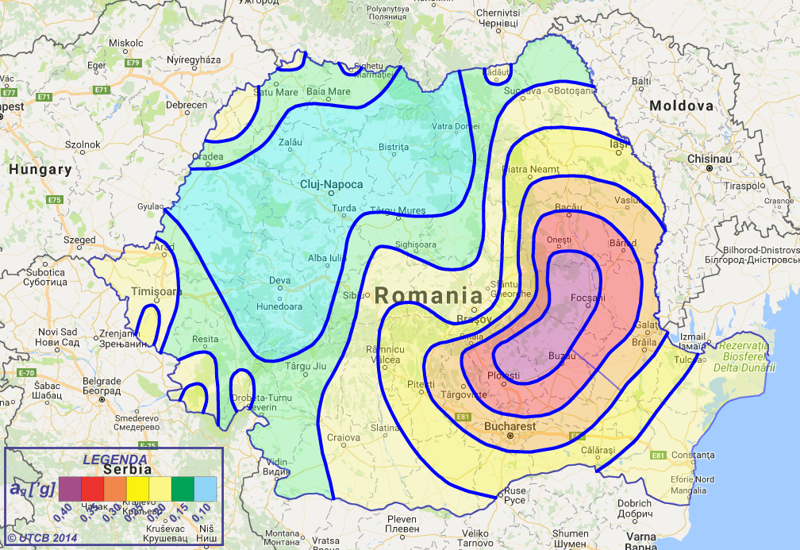
Sursa: http://ccers.utcb.ro/index.php/utile.
Figura 21. Zonarea teritoriului României în termeni de valori de vârf ale accelerației terenului pentru proiectare ag cu IMR = 225 ani și 20% probabilitate de depășire în 50 de ani.

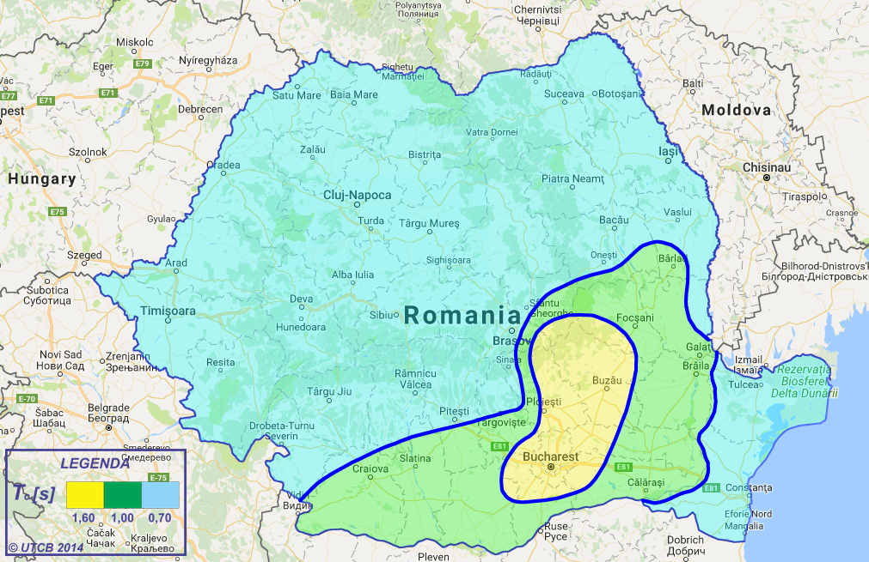
Sursa: http://ccers.utcb.ro/index.php/utile.
Figura 22. Zonarea teritoriului României în termeni de perioadă de control (colț), Tc a spectrului de răspuns.

Risc de inundabilitate
Zona analizată nu se află într-o zonă supusă riscului la inundații. Cele mai apropiate cursuri de apa de zona analizată prin P.U.Z. sunt râul Colentina (salba de lacuri), situat la cca. 1,4 km nord de amplasament și râul Dâmbovița, situat la cca. 2 km la sud față de amplasament și Balta Pipera situată în partea de est a amplasamentului.

Risc geotehnic
Din punct de vedere geotehnic, terenurile se încadrează în categoria asociată unui risc geotehnic redus.
Adâncimea maximă de îngheț este de 70-80 cm.

Poluarea factoriilor de mediu
Fenomenul de poluare a dobândit în ultimii ani o amploare din ce în ce mai mare, aceasta datorându-se în principal creșterii cantității și numărului de poluanți. Tipurile de poluare sunt: poluarea atmosferei datorată în general traficului auto, poluarea industrială, poluarea apei, deșeurile, poluarea solului și poluarea fonică. Nu în ultimul rând trebuie amintit de poluarea radioelectrică, poluarea cu lumină și cea cu radiații ionizante (ultraviolete, radioactivitatea naturală).
Din punct de vedere al calității aerului, pe în zona analizată nu există surse majore de degradare precum cea de industrie grea (centrale termoelectrice sau alte instalații de ardere de capacitate mare). Traficul rutier intens și într-o mică măsură traficul aerian de pe Aeroportul Aurel Vlaicu, sunt principalele surse de poluare, generând poluare fonică și atmosferică prin emisiile de noxe, hidrocarburi și dioxid de carbon (efect de seră) produse de un mod de transport orientat către folosirea automobilului personal.
Din punct de vedere al calității solului, în zona analizată nu există situri contaminate.
Din punct de vedere al calității elementului biotic (spațiile verzi), principalele disfuncții se referă la neamenajarea teritoriului analizat.
Lipsa unor intervenții în protecția mediului și exploatarea irațională va duce la erodarea cadrului natural și implicit la diminuarea semnificativă a zonelor de potențial.

Arii naturale protejate
Cele mai apropiate arii naturale de zona analizată prin P.U.Z. sunt două situri Natura 2000, și anume:
- ROSCI0308 Lacul și Pădurea Cernica
- ROSPA0122Lacul și Pădurea Cernica.
Având în vedere distanța față de aceste arii protejate (aproximativ 12 km) și situația din amplasamentul analizat, se poate trage concluzia că nu există și nici nu vor exista presiuni exercitate asupra acestor arii naturale protejate.
Sursa: http://natura2000.eea.europa.eu/.
Figura 23. Arii naturale protejate Natura 2000, în zona Municipiului București.

Deficiențe identificate
Principalele deficiențe la nivelul zonei analizate prin P.U.Z. Drumul Nisipoasa nr. 132,134, 136-140, 160, 162, 182, 142, 148, 150, 152 – Ansamblu rezidențial, Sector 1, București, sunt legate de:
- Circulații:
  - Accesibilitate locală redusă.
  - Probleme de accesibilitate din cauza faptului că în zonă sunt foste terenuri agricole, iar dezvoltările recente nu au realizat legăturile necesare la rețeaua principală.
  - Suprafața dedicată pietonilor este inexistentă pentru o zonă care atrage și va atrage un număr ridicat de populație, iar infrastructura velo este nedezvoltată.
- Funcțiuni:
  - Permeabilitate redusă cauzată de prezenta fostelor platforme industriale;
  - Slaba dezvoltare a funcțiunilor complementare locuirii sau distanța prea mare de parcurs până la acestea.
- Rețele edilitare:
  - în zona de studiu nu există toate rețelele de utilități publice necesare în funcțiune, parte din acestea fiind în execuție.
- Spatii verzi:
  - Slaba dezvoltare a spațiilor verzi amenajate;
  - Spațiile libere degradate și insalubre scad calitatea locuirii în zonă.

Probleme de mediu generate de echiparea edilitară

Alimentarea cu apă
Infrastructura de alimentare cu apă se confruntă cu o serie de probleme legate de lipsa acestor rețele în zona analizată. În prezent în zona Nisipoasa sunt în execuție mai multe proiecte ce vizează alimentarea cu apă:
- conductă de aducțiune (arteră), Dn 600 mm;
- conductă de alimentare cu apă (distribuție), PEHD Dn 125 mm;
- hidranți de incendiu subterani, Dn 80 mm, montați pe conducta de distribuție (4 bucăți în apropierea zonei studiate).

Canalizare apă uzată menajeră și pluvială
În zona analizată lipsesc rețelele de canalizare menajeră și pluvială. În zona Nisipoasa sunt în desfășurare proiecte de infrastructură edilitară, care vizează și partea de canalizare a apelor menajere și pluviale:
- conductă de canalizare menajeră PVC 250 mm, ce se va poza la o adâncime de 2,5 m față de cota terenului;
- colector de canalizare menajeră, de 1200 mm, din beton, ce se va poza la o adâncime de aproximativ 9 m față de cota terenului;
- conductă de canalizare pluvială de PVC 400 mm, respectiv PAFSIN 500 mm.

Alimentarea cu gaze naturale
În zona analizată nu există rețele sau alte instalații de distribuție a gazelor naturale, dar în zona Nisipoasa este în curs de execuție o conductă de distribuție a gazelor naturale, Dn 160 mm.

Alimentarea cu energie termică, energie electrică și iluminat public
În zona studiată nu există rețele de termoficare, energie electrică (pe strada Câmpul Pipera există o rețea alcătuită din mai multe cabluri electrice subterane; în vecinătatea nordică a terenului ce a generat P.U.Z. se află un post de transformare; pe strada Câmpul Pipera, aproape de intersecția cu Șoseaua Pipera-Tunari, se află Stația Electrică Pipera de 110 kV) și rețele de iluminat public.

Analiza multicriterială a problemelor de mediu
Pe baza informațiilor privind starea mediului în zonă, a conținutului și obiectivelor proiectului de plan și ținând cont de problemele de mediu existente identificate la nivelul municipiului București, pentru Plan Urbanistic Zonal Drumul Nisipoasa nr. 132,134, 136-140, 160, 162, 182, 142, 148, 150, 152 – Ansamblu rezidențial, Sector 1, București, au fost identificate o serie probleme de mediu (deficențe) care pot fi considerate ca fiind în legătura cu P.U.Z.-ul propus.
În continuare se prezintă lista problemelor de mediu identificate, grupate în categorii:
Tabel 17. Probleme de mediu identificate.
Nr. crt. | CATEGORIA / PROBLEMA DE MEDIU
1. | Calitatea aerului
1.1. | Poluarea aerului datorată traficului rutier (infrastructură necorespunzătoare și insuficientă, lipsa parcărilor, emisii etc.).
1.2. | Poluarea atmosferică generată de emisiile de poluanți produși de surse staționare industriale.
2 | Combaterea fenomenului de schimbări climatice
2.1. | Emisii de gaze cu efect de seră datorate traficului auto, surselor industriale, sistemelor ineficiente de producere a energiei termice și a utilizării combustibililor fosili.
3. | Rețele de alimentare cu apă și canalizare
3.1. | Cantitatea și calitatea apei potabile.
3.1.1. | Lipsa rețelei de alimentare cu apă în zona analizată.
3.2. | Rețele de canalizare menajeră și pluvială
3.2.1. | Lipsa rețelei de canalizare menajeră în zona analizată.
3.2.2. | Lipsa rețelei de canalizare pluvială în zona analizată.
4. | Gestionarea deșeurilor
4.1. | Sistem de colectare selectivă și reciclare a deșeurilor slab dezvoltat
4.2. | Poluarea mediului datorată gestionării necorespunzătoare a deșeurilor.
5. | Calitatea solului și a apelor subterane
5.1. | Poluarea solului datorată gestiunii necorespunzătoare a deșeurilor.
6. | Degradarea mediului natural și construit
6.1. | Modificarea folosinței terenurilor.
7. | Accesibilitate
7.1. | Accesibilitate locală redusă.
8. | Calitatea vieții
8.1. | Asigurarea confortului, siguranței.
8.2. | Slaba dezvoltare a spațiilor verzi amenajate.
8.3. | Spațiile libere degradate și insalubre.

Ierarhizarea problemelor de mediu
Pentru selectarea problemelor de mediu relevante pentru P.U.Z. Drumul Nisipoasa nr. 132,134, 136-140, 160, 162, 182, 142, 148, 150, 152 – Ansamblu rezidențial, Sector 1, București, propus dintre problemele de mediu incluse în lista mai sus prezentată, se realizează o ierarhizare a acestora utilizând Metoda analizei multicriteriale.
Aplicarea acestei metode constă în:
- acordarea unui punctaj fiecărei probleme și pentru fiecare criteriu;
- distribuirea ponderilor pe fiecare criteriu;
- înmulțirea scorurilor criteriilor cu ponderile și însumarea rezultatelor pentru a obține un scor total;
- ordonarea problemelor în funcție de scorurile totale.
Criteriile utilizate pentru această evaluare sunt:
- În ce măsură problema afectează sănătatea umană
- În ce măsură problema afectează mediul
- În ce măsură problema generează neconformarea cu cerințele legale
- În ce măsură problema afectează calitatea vieții pentru locuitorii din zonă
- Care este nivelul de incertitudine asupra evaluării problemei
Fiecare din cele cinci criterii utilizate are o pondere definită în cadrul evaluării problemei de mediu. Astfel, cel mai important criteriu este cel legat de impactul asupra sănătății umane (pondere 4), urmat de afectarea mediului înconjurător (pondere 3), și neconformarea cu cerințele legale și măsura în care este influențată calitatea vieții locuitorilor din zonă (pondere 2). Ultimul criteriu ca pondere în evaluare este cel legat de nivelul de incertitudine asupra problemei de mediu (pondere 1). Modelul matricii utilizate pentru evaluarea individuală a fiecărei probleme de mediu este următorul:
Tabel 18. Matricea de analiză multicriterială.
PROBLEMA DE MEDIU
Criteriu A |  | Criteriu B |  | Criteriu C |  | Criteriu D |  | Criteriu E
Extrem | 3 | Extrem | 3 | Extrem | 3 | Extrem | 3 | Extrem | 3
Considerabil | 2 | Considerabil | 2 | Considerabil | 2 | Considerabil | 2 | Considerabil | 2
Redus | 1 | Redus | 1 | Redus | 1 | Redus | 1 | Redus | 1
Scorul pe criterii
4 x... |  | 3 x... |  | 2 x... |  | 2 x... |  | 1 x...
Total Scor pe problemă =...
Valorile punctajului pe care o problemă de mediu poate să-l obțină sunt:
- Punctaj minim - 12 puncte
- Punctaj maxim - 36 puncte
- Punctaj mediu - 24 puncte
În final se face o medie a scorurilor astfel calculate, pentru fiecare categorie de probleme de mediu, pe baza cărora se poate realiza ierarhizarea aspectelor de mediu în vederea stabilirii priorităților de mediu pentru P.U.Z. propus.
Pentru acordarea punctajelor pentru fiecare problemă de mediu și criteriu utilizat au fost utilizate informațiile privind starea actuală a mediului în zona studiată, studiile de fundamentare pentru P.U.Z., informațiile privind conținutul și obiectivele principale ale P.U.Z.-ului propus, informații cuprinse în diverse studii de specialitate referitoare la zona studiată și/sau la activitățile ce s-au desfășurat, se desfășoară sau urmează să de desfășoare în această zonă, informații bibliografice, etc.
În continuare se prezintă matricea de evaluare a problemelor de mediu, grupate în categorii sau aspecte de mediu.
Tabel 19. Matricea de analiză multicriterială a problemelor de mediu identificate la nivelul zonei analizate prin P.U.Z.
Nr. crt. | CATEGORIA / PROBLEMA DE MEDIU | Criteriu |  |  |  |  | Total
 |  | A | B | C | D | E
1. | Calitatea aerului | Media: |  |  |  |  | 19
1.1. | Poluarea aerului datorată traficului rutier (infrastructură necorespunzătoare și insuficientă, lipsa parcărilor, emisii etc.). | 2 | 3 | 2 | 2 | 1 | 26
1.2. | Poluarea atmosferică generată de emisiile de poluanți produși de surse staționare industriale. | 1 | 1 | 1 | 1 | 1 | 12
2 | Combaterea fenomenului de schimbări climatice | Media: |  |  |  |  | 19
2.1. | Emisii de gaze cu efect de seră datorate traficului auto, surselor industriale, sistemelor ineficiente de producere a energiei termice și a utilizării combustibililor fosili. | 2 | 2 | 1 | 1 | 1 | 19
3. | Rețele de alimentare cu apă și canalizare | Media: |  |  |  |  | 21
3.1. | Cantitatea și calitatea apei potabile. | Media: |  |  |  |  | 22
3.1.1. | Lipsa rețelei de alimentare cu apă în zona analizată. | 2 | 1 | 2 | 3 | 1 | 22
3.2. | Rețele de canalizare menajeră și pluvială | Media: |  |  |  |  | 20
3.2.1. | Lipsa rețelei de canalizare menajeră în zona analizată. | 2 | 1 | 2 | 2 | 1 | 20
3.2.2. | Lipsa rețelei de canalizare pluvială în zona analizată. | 2 | 1 | 2 | 2 | 1 | 20
4. | Gestionarea deșeurilor | Media: |  |  |  |  | 20
4.1. | Sistem de colectare selectivă și reciclare a deșeurilor slab dezvoltat | 2 | 2 | 1 | 1 | 1 | 19
4.2. | Poluarea mediului datorată gestionării necorespunzătoare a deșeurilor. | 2 | 2 | 2 | 1 | 1 | 21
5. | Calitatea solului și a apelor subterane | Media: |  |  |  |  | 19
5.1. | Poluarea solului datorată gestiunii necorespunzătoare a deșeurilor. | 2 | 2 | 1 | 1 | 1 | 19
6. | Degradarea mediului natural și construit | Media: |  |  |  |  | 19
6.1. | Modificarea folosinței terenurilor. | 2 | 2 | 1 | 1 | 1 | 19
7. | Accesibilitate | Media: |  |  |  |  | 20
7.1. | Accesibilitate locală redusă. | 2 | 1 | 1 | 3 | 1 | 20
8. | Calitatea vieții | Media: |  |  |  |  | 21,33
8.1. | Asigurarea confortului, siguranței. | 2 | 1 | 1 | 2 | 2 | 19
8.2. | Slaba dezvoltare a spațiilor verzi amenajate. | 2 | 2 | 1 | 2 | 2 | 22
8.3. | Spațiile libere degradate și insalubre. | 2 | 2 | 2 | 2 | 1 | 23

Sunt considerate relevante doar acele probleme de mediu pentru care scorul obținut este mai mare de 20.
Probleme de mediu identificate ca fiind relevante vor sta la baza stabilirii obiectivelor de protecție a mediului pentru P.U.Z. analizat. Acestea au fost ierarhizate pe baza scorurilor calculate pentru stabilirea priorităților de mediu atât pentru evaluarea efectelor cât și pentru identificarea măsurilor care să conducă la diminuarea presiunilor asupra mediului generate de implementarea P.U.Z. propus.
Problemele de mediu relevante pentru P.U.Z. se prezintă în continuare în ordinea priorităților de mediu:
Tabel 20. Problemele de mediu relevante pentru P.U.Z.
Nr. crt. | Problema de mediu | Punctaj
1. | Poluarea aerului datorată traficului rutier (infrastructură necorespunzătoare și insuficientă, lipsa parcărilor, emisii etc.). | 26
2. | Spațiile libere degradate și insalubre. | 23
3. | Lipsa rețelei de alimentare cu apă în zona analizată. | 22
4. | Slaba dezvoltare a spațiilor verzi amenajate. | 22
5. | Poluarea mediului datorată gestionării necorespunzătoare a deșeurilor. | 21
6. | Lipsa rețelei de canalizare menajeră în zona analizată. | 20
7. | Lipsa rețelei de canalizare pluvială în zona analizată. | 20
8. | Accesibilitate locală redusă. | 20
9. | Emisii de gaze cu efect de seră datorate traficului auto, surselor industriale, sistemelor ineficiente de producere a energiei termice și a utilizării combustibililor fosili. | 19
10. | Sistem de colectare selectivă și reciclare a deșeurilor slab dezvoltat | 19
11. | Modificarea folosinței terenurilor. | 19
12. | Asigurarea confortului, siguranței. | 19
13. | Poluarea solului datorată gestiunii necorespunzătoare a deșeurilor. | 19
14. | Poluarea atmosferică generată de emisiile de poluanți produși de surse staționare industriale. | 12
Categoriile/aspectele de mediu au fost ierarhizate pe baza mediilor punctajelor medii calculate, în vederea stabilirii priorităților de mediu pentru P.U.Z.-ul propus în relație cu problemele generale ale zonei.
Tabel 21. Ierarhizarea problemelor de mediu.
Nr. crt. | Problema de mediu | Punctaj
1. | Calitatea vieții | 21,33
2. | Rețele de alimentare cu apă și canalizare | 21
3. | Gestionarea deșeurilor | 20
4. | Accesibilitate | 20
5. | Calitatea aerului | 19
6. | Calitatea solului și a apelor subterane | 19
7. | Degradarea mediului natural și construit | 19
8. | Combaterea fenomenului de schimbări climatice | 19
Analizând tabelul de mai sus, rezultă că aspectele de mediu referitoare la calitatea vieții, rețelele edilitare de apă și canalizare, gestionarea deșeurilor și accesibilitatea în zonă reprezintă principalele priorități.

Obiectivele de protecție a mediului stabilite la nivel național, comunitar sau internațional, care sunt relevante pentru P.U.Z.
Scopul evaluării de mediu pentru planuri și programe, conform HG 1076/2004, constă în determinarea formelor de impact semnificativ asupra mediului ale planului analizat. Aceasta s-a realizat prin evaluarea propunerilor P.U.Z.-ului Drumul Nisipoasa nr. 132,134, 136-140, 160, 162, 182, 142, 148, 150, 152 – Ansamblu rezidențial, Sector 1, București, în raport cu un set de obiective pentru protecția mediului natural și construit.
De asemenea, trebuie menționat ca prin natura P.U.Z. pot fi soluționate sau pot fi create condițiile de soluționare a acelor probleme cu specific uman și care intră în competența administrației publice locale.
În scopul evaluării efectelor asupra mediului, au fost selectate mai multe obiective legate de mediu care au fost formulate ținând cont de obiectivele și obligațiile naționale și internaționale (europene și globale) pe care le are România în domeniul mediului.
Pentru propunerea listei de obiective de mediu specifice și relevante pentru P.U.Z. Drumul Nisipoasa nr. 132,134, 136-140, 160, 162, 182, 142, 148, 150, 152 – Ansamblu rezidențial, Sector 1, București, au fost utilizate obiectivele strategice și specifice identificate în planurile și programele de nivel local, regional și național, ținând cont de problemele de mediu specifice zonei și relevante pentru P.U.Z.-ul propus identificate și prezentate în capitolul anterior.
În cadrul analizelor efectuate pentru P.U.Z. Drumul Nisipoasa nr. 132,134, 136-140, 160, 162, 182, 142, 148, 150, 152 – Ansamblu rezidențial, Sector 1, București, s-au identificat următoarele priorități:
- dezvoltarea infrastructurii edilitare;
- dezvoltarea antreprenorială prin realizarea ansamblului rezidențial;
- protecția mediului și dezvoltarea durabilă.
Principalele obiective de protecție a mediului propuse, prin Planul Urbanistic Zonal Drumul Nisipoasa nr. 132,134, 136-140, 160, 162, 182, 142, 148, 150, 152 – Ansamblu rezidențial, Sector 1, București, au luat în considerare următoarele:
- utilizarea terenului liber de construcții într-un mod cât mai eficient, în raport cu potențialul său;
- locuințele propuse a se realiza în viitorul ansamblu rezidențial vor beneficia de confortul zonei și de cadrul natural cu potențial, precum și de numărul de locuri de parcare proporțional cu numărul apartamentelor;
- sporirea confortului zonei prin dotările complementare locuirii (rețele edilitare);
- animarea economică a mediului de afaceri și servicii din zonă;
- funcțiunile de servicii sau comerț deschise publicului ce vor fi amenajate la parterul clădirilor vor contribui la sporirea confortului locuitorilor din zonă;
- din punct de vedere spațial-configuraţiv, noul ansamblu va contribui la întregirea țesutului urban, în prezent destructurat;
- arhitectura noilor volume va reflecta funcțiunea, fără a produce discrepante față de vecinătăți.
- mărirea semnificativa a teritoriului pentru locuințe, modernizarea drumurilor existente, realizarea de drumuri noi, echiparea cu rețele edilitare;
- crearea de noi locuri de muncă, prin dezvoltarea zonei, modernizarea drumurilor existente, realizarea de drumuri noi.
- modernizarea și realizarea de căi de acces în amplasamentul analizat;
- modernizarea tramei stradale, prin dezvoltarea arterelor de circulație, va îmbunătății calitatea mediului prin reducerea emisiilor generate de arderile din motoarele autovehiculelor și va reduce nivelul de zgomot generat de circulație.
Din punct de vedere economic dezvoltarea zonei presupune utilizarea eficienta a resurselor în condițiile protejării mediului, în acest sens se impun următoarele obiective majore:
- dezvoltarea, modernizarea și extinderea infrastructurii;
- susținerea apariției unor activități economice noi, strâns legate de resursele locale.
Obiectivele de mediu iau în considerare și reflecta politicile și strategiile de protecție a mediului naționale și ale UE și iau în considerare obiectivele de mediu la nivel local și regional. Obiectivele, împreuna cu țintele și indicatorii care le corespund sunt focalizate pe factorii/aspectele de mediu asupra cărora P.U.Z.-ul are un impact semnificativ, pozitiv sau negativ.

Potențiale efecte semnificative asupra mediului

Principii de evaluare impact
Cerințele HG 1076/2004 prevăd să fie evidențiate efectele semnificative asupra mediului determinate de implementarea planului supus evaluării de mediu. Scopul acestor cerințe constă în identificarea, predicția și evaluarea formelor de impact generate de implementarea planului. În cazul Planului de Urbanism Zonal Drumul Nisipoasa nr. 132,134, 136-140, 160, 162, 182, 142, 148, 150, 152 – Ansamblu rezidențial, Sector 1, București, trebuie precizat faptul că scopul acestuia este de a crea cadrul de reglementare din punct de vedere urbanistic pentru implementarea Unui proiect privind realizarea unui ansamblu rezidențial. Propunerile planului evaluat în prezentul raport pot genera o multitudine de forme de impact asupra factorilor /aspectelor de mediu, forme de impact ce prezintă diferite magnitudini, durate și intensități.
În vederea evaluării sintetice a impactului asupra mediului în termeni cât mai relevanți, au fost stabilite categorii de impact care să permită evidențierea efectelor potențial semnificative asupra mediului generate de implementarea planului. Pentru a evalua impactul asupra factorilor de mediu relevanți s-au stabilit pentru fiecare din aceștia o serie de criterii specifice care să permită evidențierea în principal al impactului semnificativ. Categoriile de impact și criteriile pentru evaluarea impactului au fost stabilite cu consultarea grupului de lucru.

Categorii de impact
Evaluarea de mediu pentru planuri și programe necesită identificarea impactului semnificativ asupra factorilor/aspectelor de mediu al planului avut în vedere. Impactul semnificativ este definit ca fiind „impactul care prin natura, magnitudinea, durata sau intensitatea sa alterează un factor sensibil”. Efectele potențiale semnificative trebuie să includă efectele secundare, cumulative, sinergice pe termen scurt, mediu și lung, permanente și temporare, pozitive și negative.
Evaluarea impactului s-a efectuat pe baza metodelor expert.
Tabel 22. Categorii de impact.
Categoria de impact | Descriere | Nota de bonitate
Impact pozitiv semnificativ | Efecte pozitive de lungă durată sau permanente ale propunerilor planului, asupra factorilor/aspectelor de mediu | +2
Impact pozitiv | Efecte pozitive ale propunerilor planului asupra factorilor / aspectelor de mediu | +1
Impact neutru | Efecte pozitive și negative care se echilibrează, sau nici un efect | 0
Impact negativ nesemnificativ | Efecte negative minore asupra factorilor/aspectelor de mediu | -1
Impact negativ | Efecte negative de scurtă durată sau reversibile asupra factorilor/aspectelor de mediu | - 2
Impact negativ semnificativ | Efecte negative de lungă durată sau ireversibile asupra factorilor /aspectelor de mediu | - 3

Tabel 23. Criterii pentru determinarea efectelor potențiale semnificative asupra mediului.
Factor/aspect de mediu | Criterii de evaluare | Comentarii
1. Mediul urban, inclusiv circulația | Formele de impact asupra calității și funcționalității mediului urban, inclusiv în relație cu obiectivele strategice de dezvoltare a Sectorului 1 și a municipiului București.  Creșterea accesibilități în zonă.  Echiparea edilitară a zonei. | Planul va determina forme de impact pozitiv asupra funcțiilor urbane, conducând la creșterea gradului de complexitate, de coerență și flexibilitate a zonificării funcționale cu efecte benefice asupra dezvoltării comunității și a creșterii condițiilor de viață.
2. Populația și sănătate umană | Asigurarea utilităților în zonă (alimentare cu apă, canalizare menajeră și pluvială, alimentare cu gaze naturale, energie electrică, managementul deșeurilor).  Condiții de locuit.  Calitatea factorilor de mediu în raport cu valorile limita specifice pentru protecția sănătății umane, în special calitatea factorului de mediu aer.  Măsurile de minimizare a impactului asupra factorilor de mediu. | Planul va determina forme de impact pozitiv asupra condițiilor de viată ale populației și a sănătății acesteia, prin prevederile cu privire la echiparea edilitară și la condițiile de locuit.
3. Mediul economic și social | Modul de asigurare și de reglementare a mijloacelor urbanistice pentru facilitarea dezvoltării economice și respectiv sociale în condiții de protecție a mediului. | Planul va determina forme de impact pozitiv asupra dezvoltării economico-sociale a zonei analizate prin rezervarea unor zone pentru dezvoltarea serviciilor și activităților comerciale în condiții de protecție a mediului.
4. Solul | Formele de impact determinate pe prevederile P.U.Z. cu privire la dezvoltarea urbană și la asigurarea echipării edilitare a zonei. | Planul va determina forme de impact pozitiv prin asigurarea colectării apelor uzate menajere și pluviale, prin managementul corespunzător al deșeurilor.
5. Floră și faună | Formele de impact generate de prevederile P.U.Z. asupra florei și faunei.  Creșterea procentului de tern ocupat.  Sistematizarea spațiilor verzi. | Planul va determina forme diferite de impact pozitiv asupra florei și faunei prin amenajarea spatiilor verzi; ușor impact negativ asupra habitatelor faunei mici din actualele terenuri libere de construcții.
6. Apa | Asigurarea apei potabile.  Colectarea apelor menajere și pluviale. | Planul va determina forme de impact pozitiv asupra calității apelor prin extinderea rețelei de alimentare cu apă potabilă, colectarea apelor uzate menajere și pluviale în zona analizată prin P.U.Z.
7. Aerul | Măsuri pentru reducerea emisiilor de poluanți în aer. | Planul va determina forme diferite de impact asupra calității aerului: impact pozitiv prin organizarea circulației în zonă și prin crearea de zone verzi.
8. Zgomotul și vibrațiile | Măsuri pentru reducerea nivelurilor de zgomot și vibrații. | Planul va determina forme diferite de impact asupra nivelurilor de zgomot și de vibrații: impact pozitiv prin modernizarea sistemului rutier etc; impact negativ prin extinderea perimetrelor construite și a drumurilor și acceselor stradale, a apropierii de Aeroportul Internațional Aurel Vlaicu (Băneasa).
9. Peisajul | Măsuri pentru creșterea valorii estetice a spațiului urban. | Planul va determina forme de impact pozitiv asupra peisajului ca urmare a prevederilor privind reglementarea modului de construire, îmbunătățirea aspectului și a funcționalității zonei.
10. Patrimoniu cultural | Măsuri de protejare a patrimoniului cultural. | Planul va forme de impact neutru asupra patrimoniului cultural, în zonă neexistând elemente de patrimoniu.

Efecte cumulative
Este necesar ca, în evaluarea efectelor asupra mediului ale prevederilor planului, să fie luate în considerare efectele cumulative și sinergice asupra mediului. Astfel efectele cumulative pot apărea în situații în care mai multe activități au efecte individuale nesemnificative, dar împreună pot genera un impact semnificativ, sau atunci când mai multe efecte individuale ale planului generează un efect combinat.
Efectele acestor activități asupra mediului se pot cumula sau combina generând un impact semnificativ. Se precizează că metodele expert utilizate pentru predicția impactului au luat în considerare cele mai defavorabile scenarii, considerând simultaneitatea funcționării surselor cu cea mai mare răspândire spațială, chiar dacă acest lucru este puțin probabil să se întâmple în realitate. Evaluarea impactului a fost efectuată luând în considerare efectele cumulate și combinate ale poluanților sau ale factorilor de stres asupra factorilor/aspectelor de mediu. Un exemplu al acestui mod de abordare a evaluării, în care efectele cumulative rezultă implicit ca urmare a modelelor/metodelor de predicție utilizate, poate fi prezentat pentru factorul de mediu aer. Astfel, evaluarea impactului asupra mediului se efectuează luând în considerare emisiile simultane de poluanți generate de încălzirea spațiilor și de traficul rutier de pe întreg perimetrul localității, acestea reprezentând principalele surse de poluare din zonă.

Interacțiuni
Pentru situațiile în care ar exista posibilitatea interacțiunilor dintre doi sau mai mulți factori de mediu ca urmare a implementării prevederilor planului, în evaluare au fost luate în considerare aceste interacțiuni potențiale. Un exemplu în acest sens poate fi dat în cazul aspectului de mediu „zgomot și vibrații„. Astfel nivelul de zgomot ar fi de interes numai pentru organismele umane, deoarece valorile limită sunt stabilite numai pentru acești receptori. Totuși zgomotul și vibrațiile pot afecta și alți receptori cum sunt fauna terestră și construcțiile.
Potențialele efecte asupra factorilor de mediu sunt specifice fiecărui obiectiv prevăzut în Planul Urbanistic Zonal și vor fi analizate conform reglementarilor, individual pentru fiecare proiect în parte în momentul demarării proiectelor tehnice și obținerii actelor de reglementare. Prin acordul de mediu vor fi precizate obiectivele specifice de mediu și măsurile pentru protecția factorilor de mediu. Impactul asupra factorilor de mediu va fi analizat pentru etapele definitorii ale lucrărilor proiectate, respectiv:
- perioada de execuție;
- perioada de funcționare/operare;
- închiderea proiectului(după caz).
Evaluarea potențialelor efecte semnificative asupra mediu ale Planului Urbanistic Zonal Drumul Nisipoasa nr. 132,134, 136-140, 160, 162, 182, 142, 148, 150, 152 – Ansamblu rezidențial, Sector 1, București a fost efectuată luând în considerare toate elementele metodologice descrise mai sus, prin raportare la obiectivele de mediu.

Protecția biodiversității, florei, faunei
Ecosistemele terestre în zona amplasamentului sunt afectate de activitățile antropice, iar cele acvatice sunt inexistente. Nu au fost identificate specii sensibile de floră și faună.
Conform legislației în vigoare, respectiv Ordonanța de Urgenta nr. 57/2007 privind regimul ariilor naturale protejate, conservarea habitatelor naturale, a florei și faunei sălbatice (modificată și completată de OUG nr. 154/2008, Legea nr. 329/2009, HG nr. 1432/2009, Legea nr. 49/2011), Legea 5/2000 privind aprobarea Planului de Amenajare a Teritoriului National–Secțiunea a III-a – Zone protejate, pe teritoriul studiat, sau în vecinătate nu sunt consemnate bunuri de patrimoniu natural sau construit.
În perioada de construcție a ansamblului rezidențial, ecosistemul terestru este potențial afectat datorită modificărilor locale ale calității aerului, solului și apei ca urmare a emisiilor de particule solide și gaze arse de la utilajele de construcții, terasiere și de transport.
Protecția acestor ecosisteme va putea fi realizată prin: aplicarea unor practici adecvate pentru lucrările de construcții; reducerea vitezei de deplasare a utilajelor de construcții; verificarea tehnică a utilajelor; optimizarea manevrelor tuturor utilajelor de construcții și transport; stropirea periodică a spațiilor de manevră.
Impactul principal se manifestă asupra solului prin ocuparea terenului datorită realizării ansamblului rezidențial.
Impactul major asupra vegetației din vecinătatea amplasamentului s-ar putea manifesta numai pe parcursul lucrărilor de execuție (lucrări de excavații și terasamente, pregătire, transport și manipulare materiale de construcție) prin difuzarea prafului generat, în arealul natural învecinat.
Impactul asupra vegetației va fi diminuat prin adoptarea unor masuri de limitare a zonei de împrăștiere, prin umectarea periodica a zonelor utilizate pentru transportul materialelor și a spatiilor de lucru, iar după finalizarea construcției, prin implementarea programului de reconstrucție ecologică.
Factori de mediu potențial afectați: biodiversitatea, aer, sol, apă, mediu social și economic.
Durata impactului: pe termen scurt.
Nota de bonitate: -1.

În perioada de exploatare a ansamblului rezidențial, vor fi generate emisii de poluanți atmosferici (trafic, încălzire), dar care nu vor fi de măsură să influențeze semnificativ componentele biologice din zona analizată. Traficul auto care se desfășoară în zonă va genera în atmosferă o serie de substanțe și compuși chimici între care cei mai importanți sunt NOx, SO₂, CO, Pb, HAP, Cd, Cr, Ni, cu efecte toxice cunoscute asupra speciilor vegetale și animale.
Biodiversitatea specifică zonei nu va fi afectată semnificativ de implementarea direcțiilor de dezvoltare a zonei impuse prin acest P.U.Z.
Un impact pozitiv asupra biodiversității se va manifesta prin realizarea și întreținerea corespunzătoare a spațiilor verzi din cadrul ansamblului rezidențial.
Factori de mediu potențial afectați: biodiversitatea, populația și sănătatea umană, peisajul, aer, sol, apă, mediul urban.
Durata impactului: pe termen mediu și lung.
Nota de bonitate: 0.

Mediul urban și sănătatea umană
Adoptarea și implementarea Planului Urbanistic Zonal Drumul Nisipoasa nr. 132,134, 136-140, 160, 162, 182, 142, 148, 150, 152 – Ansamblu rezidențial, Sector 1, București, va avea un impact social și economic pozitiv prin crearea de noi spații de locuit, locuri de muncă și ridicarea standardului de viață a locuitorilor din zonă.
Populația din vecinătatea amplasamentului poate fi afectată în perioada de construcție a ansamblului rezidențial de zgomotul produs de utilajele de construcții, de praful degajat de lucrările de excavație, de emisiile de gaze poluante generate de arderea combustibilului în motoarele utilajelor de construcție, însă toate aceste activități vor avea caracter temporar și se vor desfășura pe o anumita suprafață de teren delimitata, chiar dacă activitățile de construcție au durată limitată, emisiile de poluanți generați pe durata execuției trebuie să se încadreze în limitele impuse de lege.
Factori de mediu potențial afectați: mediul urban, calitatea vieții, sănătatea populației, aer, zgomot și vibrații.
Durata impactului: pe termen scurt
Nota de bonitate: -1.
Exploatarea obiectivului propus prin P.U.Z. va îmbunătății calitatea vieții în zona analizată, afectând într-un mod pozitiv populația și a sănătății umană.
Factori de mediu potențial afectați: calitatea vieții, sănătatea populației.
Durata impactului: pe termen mediu și lung
Nota de bonitate: +2.

Protecția solului
În timpul execuției lucrărilor de construcții la ansamblul rezidențial, principalele surse de poluare ale solului sunt reprezentate de:
- poluări accidentale prin deversarea unor produse (petroliere) direct pe sol;
- depozitarea necontrolată a deșeurilor sau a diverselor materiale de construcție provenite din activitățile de construcție desfășurate în amplasament;
- scăpările accidentale de produse petroliere de la utilajele de construcție;
- depozitarea direct pe sol a materialelor excavate în cadrul diverselor lucrări necesare;
- depunerea pe sol a gazelor emise din funcționarea utilajelor de construcții;
- alte emisii în aer, care în anumite condiții se pot depune pe suprafața solului.
Spălarea agregatelor, utilajelor de construcții sau a altor substanțe de către apele de precipitații poate constitui o altă sursă de poluare a solului sau a apelor subterane, la fel și pulberile fine rezultate la manevrarea utilajelor de construcții depuse pe sol.
Formele de impact asupra solului ce pot fi identificate în perioada de execuție a lucrărilor sunt:
- modificări structurale ale profilului de sol ca urmare a săpăturilor prevăzute a se executa: excavare, nivelare, compactare;
- izolarea unor suprafețe de sol, fată de circuitele ecologice naturale, prin fragmentarea acestora;
- modificări calitative ale solului sub influenta poluanților prezenți în aer;
- modificări calitative și cantitative ale circuitelor geochimice locale;
- poluări accidentale prin deversarea unor produse direct pe sol, depozitarea deșeurilor sau a diverselor materiale de construcție.
Factori de mediu potențial afectați: sol, aer, apă, biodiversitatea.
Durata impactului: pe termen scurt.
Nota de bonitate: -1.

Exploatarea ansamblului rezidențial nu este de măsură să afecteze într-un mod negativ semnificativ calitatea solului din amplasament. Zona va fi sistematizată conform P.U.Z., se vor realiza spații verzi și se va gestiona corespunzător deșeurile menajere produse în cadrul amplasamentului.
Factori de mediu potențial afectați: sol, aer, apă, biodiversitatea.
Durata impactului: pe termen mediu și lung.
Nota de bonitate: +2.

Protecția apelor
Sursele de poluare a apelor în perioada de execuție a lucrărilor pentru ansamblul rezidențial, sunt reprezentate de tehnologiile de execuției propriu zise, utilajele terasiere și cele de transport, respectiv de către activitatea umană.
Mișcările de terasamente prevăzute în proiect au în vedere excavarea și depozitarea unor cantități de pământ și steril. Aceste depozite pot fi antrenate de apa meteorică. Ca urmare a precipitațiilor, taluzele sunt spălate de scurgerile de suprafață care antrenează fracțiuni de material sau mase de pământ. Deoarece lucrările de excavare și pregătire a fundațiilor se vor executa în uscat, cu depozitarea locală a materialului rezultat din săpături, riscul poluării apelor de suprafață și subterane este redus.
În ceea ce privește activitatea utilajelor terasiere și de transport, modul de lucru, vechimea utilajelor și starea lor tehnică sunt elemente care pot provoca în timpul execuției poluări ale apelor. Principalii poluanți sunt motorina și uleiurile arse. Acestea pot ajunge să afecteze calitatea apei prin:
- spălarea utilajelor sau a autovehiculelor pe suprafețe neamenajate, direct pe sol;
- repararea utilajelor, efectuarea schimburilor de ulei în spatii neamenajate;
- remobilizarea unor surse subterane, antropogene, de poluare a apei prin lucrările de excavații;
- stocarea motorinei sau a uleiurilor arse în depozite sau recipiente improprii.
Activitatea muncitorilor din șantier este la rândul ei generatoare de poluanți cu impact asupra apelor, deoarece:
- produce deșeuri menajere care, depozitate în locuri necorespunzătoare pot fi antrenate de ape sau pot produce levigat care să afecteze apa subterană;
- evacuările fecaloid menajere aferente organizărilor de șantier, pot și ele să afecteze calitatea apelor, dacă grupurile sanitare sunt improvizate.
Factori de mediu potențial afectați: apa, sol, aer, biodiversitate.
Durata impactului: pe termen scurt.
Nota de bonitate: -1.

În perioada de exploatare a ansamblului rezidențial, impactul semnificativ asupra calității apei în reprezintă realizarea rețelelor edilitare în zonă, colectarea și evacuarea corespunzătoare a apelor menajere și pluviale din amplasament.
Potențiale surse de impurificare a apelor în perioada de exploatare a ansamblului rezidențial sunt date de:
- evacuări de ape uzate menajere sau pluviale ai căror indicatori de calitate nu se încadrează în NTPA002/2005;
- deversări de ape uzate neepurate (netrecute prin separatoarele de hidrocarburi), direct în rețeaua de canalizare; se consideră ape uzate, apele pluviale ce spală drumurile de acces din incintă și parcările;
- avarii și intervenții asupra rețelelor de alimentare cu apă și de canalizare;
- diverse accidente în urma cărora pot rezulta deversări de combustibil și uleiuri.
Factori de mediu potențial afectați: apa, calitatea vieții, mediul economic, sol.
Durata impactului: pe termen mediu și lung.
Nota de bonitate: +2.

Protecția aerului
În perioada de execuție a ansamblului rezidențial, activitățile din șantier au impact asupra calității atmosferei din zonele de lucru și din zonele adiacente acestora.
Execuția lucrărilor proiectate constituie, pe de o parte, o sursă de emisii de praf, iar pe de altă parte, sursa de emisie a poluanților specifici arderii combustibililor (produse petroliere distilate) atât în motoarele utilajelor necesare efectuării acestor lucrări, cât și ale mijloacelor de transport folosite.
Emisiile de praf, care apar în timpul execuției lucrărilor proiectate, sunt asociate lucrărilor de excavații, de vehiculare și punere în operă a materialelor de construcție, precum și altor lucrări specifice. Degajările de praf în atmosferă variază adesea substanțial de la o zi la alta, depinzând de nivelul activității, de specificul operațiilor și de condițiile meteorologice.
Natura temporară a lucrărilor de construcție, specificul diferitelor faze de execuție, modificarea continuă a fronturilor de lucru diferențiază net emisiile specifice acestor lucrări de alte surse nedirijate de praf, atât în ceea ce privește estimarea, cât și controlul emisiilor. Realizarea ansamblului rezidențial implică o serie de operații diferite, fiecare având propriile durate și potențial de generare a prafului.
Factori de mediu potențial afectați: calitatea aerului, sănătatea populației, zgomotul, calitatea vieții.
Durata impactului: pe termen scurt.
Nota de bonitate: -1.

Sursa principală de poluare a aerului, în perioada de exploatare a ansamblului rezidențial este reprezentată de circulația autovehiculelor în și din zona ansamblului de clădiri și în zonele adiacente. Traficul în zona analizată va înregistra față de situația actuală creșteri pe anumite intervale orare în special dimineața și seara.
O altă posibilă sursă de poluare a aerului este reprezentată de către centralele termice din cadrul ansamblului de clădiri și a instalațiilor de încălzire.
Proximitatea amplasamentului cu Aeroportul Băneasa se constituie de asemenea in posibilă sursă de poluare a aerului din zonă.

Factori de mediu potențial afectați: aer, calitatea vieții, zgomot și vibrații.
Durata impactului: pe termen mediu și lung.
Nota de bonitate: -1.

Factori climatici. Schimbări climatice
Schimbările Climatice reprezintă un proces cu caracter global cu care se confruntă omenirea din punct de vedere al protecției mediului înconjurător. Efectele schimbărilor climatice se simt deja. Chiar reducând mult nivelul emisiilor de gaze cu efect de seră, încălzirea globală va continua în următoarele decenii, iar impactul acesteia va fi resimțit timp de secole de acum înainte din cauza efectului întârziat al emisiilor trecute.
Schimbările climatice observate au deja un impact considerabil asupra ecosistemelor, economiei și sănătății oamenilor, precum și asupra bunăstării în Europa (conform raportului „Climate change, impacts and vulnerability în Europe 2016 – Schimbările climatice, impact și vulnerabilitate în Europa 2016”).
Temperaturile europene și globale ating noi recorduri, regimul de precipitații se află în schimbare, crescând, în general, numărul de precipitații în regiunile umede și scăzând numărul de precipitații în regiunile aride. În același timp, fenomenele climatice extreme (furtuni, valuri de căldură, precipitații abundente, perioade de secetă) cresc ca frecvență și intensitate în multe regiuni ale Europei, inclusiv în România.
Toate țările sunt vulnerabile în fața schimbărilor climatice, însă anumite regiuni sunt mai expuse decât altele la efecte negative, majoritatea regiunilor și sectoarelor de activitate resimțind un impact negativ semnificativ.
Cererea de servicii de transport este într-o continuă creștere, datorită creșterii economiei globale, comerțului, dar și a populației. Întrucât transportul este o industrie bazată pe cerere, schimbările climatice au un impact semnificativ asupra acestui domeniu de activitate, datorat schimbărilor produse în distribuția populației, în producția de mărfuri și distribuția sa spațială, în turism, în modelele de consum și cele comerciale.

Emisiile de gaze cu efect de seră
Combaterea schimbărilor climatice este o prioritate cheie a Comisiei Europene. Uniunea Europeană este responsabilă doar pentru 15% din noile emisii de CO₂, iar pentru limitarea efectelor negative generate de schimbările climatice, a inițiat și semnat Protocolul de la Kyoto.
Prin actualul cadru pentru politica integrată privind energia și clima, Uniunea și-a stabilit trei obiective care trebuie atinse până în 2020 în raport cu 1990:
- reducerea emisiilor de gaze cu efect de seră cu 20%;
- ponderea producției de energie din surse regenerabile să reprezinte 20% din consumul final de energie;
- îmbunătățirea eficienței energetice cu 20%.
Schimbările climatice sunt rezultatul direct și/sau indirect al activităților umane care determină modificarea compoziției atmosferei. Un fenomen care se resimte și în România este fenomenul de încălzire globală care influențează atât sistemele fizice cât și cele biologice și se datorează emisiilor de gaze cu efect de seră în atmosferă.
În deceniile recente evenimentele meteorologice și hidrologice extreme au devenit mult mai frecvente și mult mai distructive. Evenimentele extreme care afectează cel mai mult viață și bunurile sunt cele legate de vreme și clima cum ar fi: secetele, viiturile, perioadele călduroase și uscate extreme, înghețul, ploile excesive, furtunile etc.
Viiturile și secetele sunt fenomene naturale care se manifestă periodic și cu intensități diferite. Efectele acestor fenomene au impact negativ asupra vieții și bunurilor materiale conducând în unele situații la dezechilibrarea economiei zonei afectate.
Efectele emisiilor de gaze conduc la creșterea temperaturii medii globale cu variații semnificative la nivel regional, reducerea volumului calotelor glaciare cu consecințe privind creșterea nivelului oceanului planetar, modificarea ciclului hidrologic prin topirea ghețarilor și precipitații extreme, creșterea suprafețelor aride, creșterea frecvenței și intensității fenomenelor meteorologice extreme etc.
Impactul principal al schimbărilor climatice asupra zonelor urbane, infrastructurii și construcțiilor este legat, în principal, de efectele evenimentelor meteorologice extreme, precum valurile de căldura, căderi abundente de zăpadă, furtuni, inundații.
Prin HG 1570/2007 s-a înființat Sistemul național pentru estimarea nivelului emisiilor antropice de GES (gaze cu efect de seră) (SNEEGHG) rezultate din surse sau din reținerea prin sechestrare a dioxidului de carbon, reglementate prin Protocolul de la Kyoto.
SNEEGHG reglementează totalitatea aspectelor de natură instituțională și procedurală în scopul estimării nivelului emisiilor antropice de gaze cu efect de seră reglementate prin Protocolul de la Kyoto, al raportării, precum și al arhivării și stocării informațiilor cuprinse în inventarul național al emisiilor de gaze cu efect de sera și reprezintă un sistem de colectare, procesare și prezentare corespunzătoare a datelor și informațiilor necesare elaborării inventarului național al emisiilor de gaze cu efect de seră reglementate prin Protocolul de la Kyoto.
Pentru tot ansamblu se propune acoperirea acoperișurilor cu panouri fotovoltaice. În cazul în care energia electrică generată va fi mai mare de 27kW putere instalată pe fiecare construcție în parte se propune, cu respectarea Ordinului nr. 228 din 28.12.2018 privind normele tehnice „Condiții tehnice de racordare la rețelele electrice de interes public pentru prosumatorii cu injecție de putere activă în rețea”, distribuția energiei electrice în rețea publică. Astfel ansamblu rezidențial devine prosumator.
Pentru încurajarea unei dezvoltări sustenabile se propun stații de încărcare mașini electrice atât la sol cât și în subteran.
Se propune ca ansamblul să folosească corpuri de iluminat solare cu senzori de mișcare pentru scăderea consumului energetic.

Impacturile relevante pentru adaptare
Schimbările climatice în România se încadrează în contextul global, ținând seama de condițiile regionale.
În ultimii 100 de ani temperatura medie anuală a aerului a crescut în România cu 0.8°C. Tendința crescătoare este evidențiată începând cu anul 1985. Această tendință este în acord cu cea observată la nivel global.
În ceea ce privește regimul precipitațiilor, pentru perioada 1901-2007, analizele efectuate indică existența, în special după anul 1960, a unei tendințe generale descrescătoare a cantităților anuale de precipitații la nivelul țării, mai redusă, nulă sau chiar crescătoare în interiorul arcului carpatic și în zona analizată.
Grosimea stratului de zăpadă a scăzut semnificativ în nord-estul, centrul și vestul României.
Similar cu situația înregistrată la nivel global, s-au evidențiat schimbări în regimul unor evenimente extreme (pe baza analizei datelor de la mai multe stații meteorologice):
- creșterea frecvenței anuale a zilelor tropicale (maxima zilnică > 30°C) și descreșterea frecvenței anuale a zilelor de iarnă (maxima zilnică < 0°C).
- creșterea semnificativă a mediei temperaturii minime de vară și a mediei temperaturii maxime de iarnă și vară (până la 2°C în sud și sud-est în vară).

Propunerile P.U.Z. sunt direct influențate de variabilitatea fenomenelor meteorologice în contextul schimbărilor climatice. Pentru tot ansamblu se propune acoperirea acoperișurilor cu panouri fotovoltaice. Pentru încurajarea unei dezvoltări sustenabile se propun stații de încărcare mașini electrice atât la sol cât și în subteran. Se propune ca ansamblul să folosească corpuri de iluminat solare cu senzori de mișcare pentru scăderea consumului energetic. Măsurile propuse prin P.U.Z. vor avea un impact general pozitiv asupra schimbărilor climatice.
Factori de mediu potențial afectați: apa, aer, sol, biodiversitate, sănătatea populației, calitatea vieții.
Durata impactului: pe termen mediu și lung.
Nota de bonitate: 0.

Zgomot și vibrații
În perioada de execuție a lucrărilor pentru implementarea obiectivelor propuse prin P.U.Z. se vor genera emisii sonore și vibrații, însă acestea vor trebui sa se încadreze în limitele impuse de legislația în vigoare. Totuși pe ansamblu impactul poate fi considerat negativ.
Factori de mediu potențial afectați: zgomot și vibrații, biodiversitate, sănătatea populației, calitatea vieții.
Durata impactului: pe termen scurt.
Nota de bonitate: -1.

În perioada de exploatare a ansamblului rezidențial propus prin P.U.Z. se vor genera emisii sonore și vibrații, însă acestea se vor încadra în limitele impuse de legislația în vigoare. Totuși pe ansamblu impactul poate fi considerat negativ, în general datorită proximității Aeroportului Internațional Aurel Vlaicu (Băneasa).
Factori de mediu potențial afectați: zgomot și vibrații, biodiversitate, sănătatea populației, calitatea vieții.
Durata impactului: pe termen mediu și lung.
Nota de bonitate: -1.

Peisaj
Prin P.U.Z., se propune rezolvarea mai multor disfuncționalități și probleme ale zonei, printre care și ecologizarea zonelor degradate, amenajarea spațiilor verzi, accesibilitatea în zonă, echiparea edilitară etc., ceea ce va determina un impact pozitiv asupra peisajului. Impactul negativ se va manifesta numai în perioada de execuție a diverselor lucrări propuse în P.U.Z.
Factori de mediu potențial afectați: biodiversitate, sănătatea populației, calitatea vieții.
Durata impactului: pe termen mediu și lung.
Nota de bonitate: +2.

Patrimoniu cultural
În zona analizată prin P.U.Z. nu s-au pus în evidență elemente ale patrimoniului cultural ce ar trebui protejate.
Factori de mediu potențial afectați: patrimoniu cultural, calitatea vieții, mediu social și economic.
Durata impactului: pe termen mediu și lung.
Nota de bonitate: 0.

Gestiunea deșeurilor
Managementul acestora presupune colectarea, transportul, tratarea, reciclarea sau eliminarea materialelor care au devenit deșeuri. In cadrul acestor activități se include și prevenirea generării deșeurilor.
Responsabilitatea pentru gestionarea deșeurilor municipale aparține administrațiilor publice locale, care, în mod direct sau prin concesionarea serviciului de salubrizare către un operator economic autorizat, trebuie să asigure colectarea, (inclusiv colectarea selectiva), transportul, tratarea, valorificarea și eliminarea finala a acestor deșeuri.
O problemă deosebit de importantă și relevantă pentru P.U.Z. este gestionarea corespunzătoare a deșeurilor. Cantitatea de deșeuri urbane generată, considerată ca fiind un indicator al consumului populației, va avea în următorii ani o evoluție moderat crescătoare.
În urma dezvoltării sistemului de colectare selectivă se va micșora cantitatea deșeurilor depozitate și va creste cantitatea valorificată.
Se consideră că există un impact negativ nesemnificativ, generat de necesitatea eliminării deșeurilor generate, dar și un impact pozitiv prin asigurarea unui management corespunzător al deșeurilor.
Factori de mediu potențial afectați: solul, biodiversitatea, mediul uman, peisaj.
Durata impactului: pe termen scurt și mediu.
Nota de bonitate: +1.

Concluzii
Făcând o medie a notelor de bonitate acordate se obține valoarea +0,06 pentru impactul global al implementării P.U.Z. Drumul Nisipoasa nr. 132,134, 136-140, 160, 162, 182, 142, 148, 150, 152 – Ansamblu rezidențial, Sector 1, București propus, adică efectele asupra mediului sunt pozitive și negative care se echilibrează.
Tabel 24. Evaluarea impactului asupra mediului.
Prevederi P.U.Z | Factori / aspecte de mediu |  |  |  |  |  |  |  |  |  | Evaluarea impactului și propuneri de reducere impact
 | 1 | 2 | 3 | 4 | 5 | 6 | 7 | 8 | 9 | 10
 | Mediu  urban | Sănătatea populației | Mediu  social | Sol | Flora  fauna | Apa | Aer | Zgomot | Clima | Peisaj
Zona de locuințe și  funcțiuni complementare  Extinderea zonelor pentru realizarea de locuințe | +2 | +2 | +2 | -1 | -1 | -1 | -1 | -1 | 0 | +2 | Evaluarea impactului  Prevederile P.U.Z. cu privire la zona de locuit vor determina următoarele forme principale de impact:  - impact pozitiv semnificativ asupra funcționalității mediului urban, asupra mediului economic și social asupra populației și asupra peisajului, ca urmare a creării noilor facilitați pentru construcția de locuințe, în conformitate cu cerințele populației și cu prioritățile strategiei de dezvoltare, aceste facilități urmând să crească atractivitatea zonei și să atragă noi fonduri (impozite) la bugetul local;  - impact neutru asupra factorilor climatici;  - impact negativ nesemnificativ asupra solului, florei și faunei, apei, calității aerului și a nivelurilor de zgomot și vibrații în perimetrele propuse pentru construirea de locuințe, ca urmare a apariției unor noi surse de poluare (încălzirea spatiilor, trafic rutier) în perimetre care în prezent nu sunt construite; se apreciază ca nivelurile de poluare a aerului și nivelurile de zgomot și vibrații generate de noile surse se vor situa sub valorile limită pentru protecția receptorilor sensibili.  Masuri de diminuare a impactului prevăzute de P.U.Z  - Delimitarea clara a terenurilor rezervate pentru dezvoltare și reglementarea modului de construire, inclusiv a gradului de ocupare a terenului.  - Realizarea rețelelor de alimentare cu apa și de canalizare.  - Pentru încurajarea unei dezvoltări sustenabile se propun stații de încărcare mașini electrice atât la sol cât și în subteran.  - Se propune ca ansamblul să folosească corpuri de iluminat solare cu senzori de mișcare pentru scăderea consumului energetic.  Masuri propuse pentru diminuarea impactului la implementarea prevederilor P.U.Z.  - Asigurarea rețelelor de alimentare cu apa, canalizare în zonele noi de locuit, precum și a serviciilor de salubritate în mod coordonat cu lucrările de construcție pentru a se evita poluarea mediului.
Zona de circulații  Îmbunătățirea accesului în zonă, modernizarea și sistematizarea  infrastructurii rutiere | +2 | +2 | +2 | +1 | -1 | 0 | +1 | +1 | 0 | +2 | Evaluarea impactului  Îmbunătățirea accesului în zonă, modernizarea căilor de circulație , a condițiilor și siguranței traficului, precum și celelalte prevederi vor determina următoarele forme principale de impact :  - impact pozitiv semnificativ asupra funcționalității mediului urban, asupra populației și sănătății, mediului economic și social, asupra peisajului.  - impact asupra calității aerului și asupra nivelurilor de zgomot și vibrații, cu efecte pozitive semnificative asupra populației și a sănătății, umane prin diminuarea emisiilor.  - impact negativ nesemnificativ asupra florei , faunei, solului ca urmare a îmbunătățirii structurii cailor de circulație.  - impact neutru asupra factorilor climatici și apei.  Masuri de diminuarea a impactului prevăzute de P.U.Z.  - Prevederile P.U.Z. reprezintă masuri de diminuare a impactului acestei zone asupra factorilor de mediu.  - Pistă de biciclete ce leagă diferitele spații verzi și amenajate propuse.  - Se propun locuri de parcare pentru biciclete, pentru încurajarea mijloacelor de transport sustenabile.  Masuri propuse pentru diminuarea impactului la implementarea prevederilor P.U.Z.  - Elaborarea și implementarea proiectelor în condiții de protecție a mediului.  - Implementarea proiectelor numai după obținerea acordurilor de mediu.
Zona de spatii verzi | +2 | +2 | +2 | +2 | +2 | +2 | +2 | +2 | +2 | +2 | Evaluarea impactului  - impact pozitiv semnificativ asupra funcționalității mediului urban, asupra mediului economic și social (ca urmare a creșterii atractivității a zonei) și asupra populației și sănătății umane (ca urmare a îmbunătățirii condițiilor de mediu, generate de extinderea spatiilor plantate).  - impact pozitiv semnificativ asupra solului , calității aerului și a nivelurilor zgomot și vibrații , plantațiile urmând a contribui la refacerea texturii și fertilizării solului și atenuării efectelor surselor de poluare.  - impact pozitiv semnificativ asupra peisajului urban prin crearea unui ambient cu valoare estetica ridicata.  Masuri de diminuare prevăzute de P.U.Z.  - Prevederile P.U.Z. reprezintă masuri de diminuare a impactului activităților din perimetrul urban asupra mediului.  - Perdele verzi (arbori de talie medie) către circulațiile majore cum ar fi Drumul Nisipoasa și strada Câmpul Pipera, dar și față de zona din sud a terenurilor reglementate;  - Pentru fiecare UTR L3_1, L3_2, L3_3, L3_4 și G1 se va asigura un min. de 20% pe sol natural;  - Se vor amenaja spații verzi ce vor destinate tuturor rezidenților din ansamblu  Masuri propuse pentru diminuarea impactului la implementarea prevederilor P.U.Z.  - Respectarea prevederilor P.U.Z. cu privire la zona spatiilor plantate în cadrul tuturor planurilor urbanistice zonale și a proiectelor de dezvoltare a diferitelor activități .  - Plantarea de specii caracteristice arealului pentru a se asigura dezvoltarea corespunzătoare a acestora.
Echiparea edilitară | +2 | +2 | +2 | +1 | +1 | +1 | +1 | 0 | 0 | +1 | Evaluarea impactului  Prevederile P.U.Z. cu privire la echiparea edilitară vor determina următoarele forme principale de impact:  - impact pozitiv semnificativ asupra funcționalității mediului urban, asupra mediului economic și social și asupra populației (ca urmare a îmbunătățirii calității vieții);  - impact pozitiv asupra solului ca urmare a evitării afectării acestuia prin evacuarea necorespunzătoare a apelor uzate;  - impact pozitiv asupra calității aerului ca urmare a aplicării sistemului de colectare a deșeurilor, a eliminării depozitelor spontane necontrolate și ecologizării terenului.  Măsuri de diminuare a impactului prevăzute de P.U.Z.  - Prevederile P.U.Z. cu privire la echiparea edilitară reprezintă măsuri de diminuare a impactului asupra calității mediului.  Măsuri propuse pentru diminuarea impactului la implementarea prevederilor P.U.Z.  - Elaborarea și implementarea proiectelor de realizare a echipamentelor edilitare în condiții de protecție a mediului, atât pentru perioadele de construcție, cât și de operare. Implementarea proiectelor numai după obținerea acordurilor de mediu. Respectarea prevederilor P.U.Z. cu privire la asigurarea utilităților pentru toate perimetrele locuite.

Tabel 25. Impact cumulat și interacțiuni între factorii de mediu.
Factor / aspect  de mediu | Efecte cumulate ale prevederilor planului | Factor/aspect de mediu cu care interacționează | Comentarii privind interacțiunile potențiale
Mediul urban, inclusiv circulații | Principalele forme de impact sunt asociate creșterii gradului de complexitate, de coerență și de flexibilitate a zonificării funcționale, adaptării infrastructurii rutiere la cerințele de dezvoltare a zonei, cu efecte benefice pe termen lung pentru dezvoltarea comunității. Implementarea planului, în condițiile protecției mediului va determina un impact cumulat apreciat ca fiind pozitiv semnificativ. | Populația și sănătatea umană, Mediul economic și social, Solul, Flora și faună, Aerul, Zgomotul și vibrațiile, Peisajul | Implementarea prevederilor planului va determina asigurarea mijloacelor urbanistice pentru dezvoltarea economică și socială a zonei, îmbunătățirea infrastructurii rutiere având efecte pozitive privind calitatea aerului, nivelurile de zgomot și vibrații și, respectiv, privind sănătatea umană. Îmbunătățirea și modernizarea mediului urban va contribui la creșterea valorii estetice a peisajului.  Locurile de parcare se vor amenaja suprateran de-a lungul arterei principale propuse, dar și subteran. Acestea vor asigura un număr de aproximativ 3000 locuri de parcare necesare pentru prezentul scenariu de dezvoltare.
Populația și sănătatea umană | Principalele forme de impact sunt asociate funcționalități zonelor urbane, asigurării utilităților.  Implementarea planului, în condițiile protecției mediului va determina un impact cumulat apreciat ca fiind pozitiv semnificativ. | Mediul urban, Mediul economic și social, Solul, Flora și fauna, Aerul, Zgomotul și vibrațiile, Peisajul | Implementarea prevederilor planului va determina îmbunătățirea condițiilor de locuit, îmbunătățirea condițiilor de trafic și asigurarea alimentării cu apa și a canalizării în zonă, cu efecte pozitive privind potențialul de dezvoltare economică și socială, calitatea aerului, nivelurile de zgomot și vibrații. Îmbunătățirea condițiilor de locuit implică, în conformitate cu prevederile planului, crearea unui peisaj urban adecvat.
Mediul  economic și social | Principalele forme de impact sunt asociate creării condițiilor pentru dezvoltarea mediului economic și social.  Implementarea planului, în condițiile protecției mediului va determina un impact cumulat apreciat ca fiind pozitiv semnificativ. | Mediul urban, Populația și sănătatea umană, Solul, Flora și fauna, Peisajul | Implementarea planului va determina îmbunătățirea funcționalității mediului urban pentru toate componentele sale (circulație, comerț și servicii, locuit), va genera oportunități pentru utilizarea forței de muncă, cu efecte benefice pentru populație.  Totodată, implementarea prevederilor planului va determina modificări în utilizarea terenurilor, cu efecte asupra solului și faunei de pe terenurile din zonă.
Solul | Principalele forme de impact sunt asociate eliminării actualelor surse de poluare, prin modernizarea căilor de circulație, realizarea rețelei de canalizare, gestiunea deșeurilor, stabilirea de zone de protecție, aliniament și retrageri, restricții și interdicții de construire. Implementarea planului se va realiza în condițiile protecției mediului și va determina un impact cumulat apreciat ca fiind pozitiv semnificativ. | Mediul urban, populația și sănătatea umană, Mediul economic și social, Flora și fauna, Aerul, Zgomotul și vibrațiile, Peisajul | Implementarea planului va determina îmbunătățirea funcționalității mediului urban pentru toate componentele sale, va genera oportunități pentru utilizarea forței de munca disponibile, cu efecte benefice pentru populație.. Măsurile cu privire la amenajarea spațiilor verzi vor avea efecte benefice asupra biodiversității, peisajului și sănătății populației.
Flora și fauna | Principalele forme de impact sunt asociate, pe de o parte, creșterii și reorganizării spațiilor plantate, iar pe de altă parte, modificării utilizării unor terenuri. Ca urmare, impactul prezintă doua aspecte:  - impact pozitiv semnificativ asupra florei și faunei din zonele amenajate ca spații verzi și crearea unor noi habitate;  - impact pozitiv prin refacerea ecologică a unor zone afectate.  - impact negativ nesemnificativ asupra faunei mici adaptate terenurilor din zona analizată (secționarea și pierderea parțială a habitatelor). | Mediul economic și social, Solul, Apa, Factorii climatici, Peisajul | Implementarea prevederilor planului cu privire la spațiile verzi va determina îmbunătățirea calității și fertilității solului în ariile care urmează a fi amenajate, îmbunătățirea valorii estetice a peisajului, cu efecte benefice asupra potențialului social și economic.  În vederea susțineri unei dezvoltări durabile se propun următoarele cu privire la spațiile verzi și alte amenajări:  • perdele verzi (arbori de talie medie) către circulațiile majore cum ar fi Drumul Nisipoasa și strada Câmpul Pipera, dar și față de zona din sud a terenurilor reglementate;  • pentru fiecare UTR (L3_1, L3_2, L3_3, L3_4 și G1) se va asigura un min. de 20% pe sol natural;  • se vor amenaja spații verzi ce vor destinate tuturor rezidenților din ansamblu;  • pistă de biciclete ce leagă diferitele spații verzi și amenajate propuse.
Apa | Principalele forme de impact sunt asociate realizării rețelelor edilitare și protejării calității apelor de suprafață și apei freatice. Implementarea planului va determina un impact cumulat apreciat ca fiind pozitiv | Mediul economic și social, Solul, Peisajul, Populația și sănătatea umană, apele de suprafață și subterane. | Implementarea planului va determina efecte benefice asupra condițiilor de viața și sănătății populației, mediului economic și social, solului, apei, peisajului.
Aerul | Principalele forme de impact sunt asociate, pe de o parte, reorganizării și îmbunătățirii infrastructurii de transport, iar pe de altă parte, dezvoltării zonelor locuite.  Ca urmare, impactul se apreciază ca va fi:  - impact pozitiv asupra calității aerului în ariile limitrofe actualelor căi de circulație și zone locuite.  - impact negativ prin creșterea gradului de ocupare a zonei, respectiv prin proximitatea cu aeroportul Băneasa. | Populația și sănătatea umană, Zgomotul și vibrațiile, Mediul urban | Îmbunătățirea infrastructurii de transport va determina nu numai reducerea concentrațiilor de poluanți în aer, ci și reducerea nivelurilor de zgomot și vibrații, cu efecte benefice asupra sănătății umane și mediului urban.  Construirea unor noi perimetre destinate locuirii sau activităților economice determina creșterea nivelurilor actuale de zgomot și vibrații, dar atât aceste niveluri, cât și cele ale concentrațiilor de poluanți în aer se vor situa sub valorile limită pentru protecția sănătății populației.  Pentru încurajarea unei dezvoltări sustenabile se propun stații de încărcare mașini electrice atât la sol cât și în subteran.  Se propune ca ansamblul să folosească corpuri de iluminat solare cu senzori de mișcare pentru scăderea consumului energetic.  Se propun piste de biciclete și locuri de parcare pentru biciclete, pentru încurajarea mijloacelor de transport sustenabile.
Zgomotul și vibrațiile | Principalele forme de impact sunt asociate, pe de o parte, îmbunătățirii infrastructurii de transport, iar pe de alta parte, dezvoltării zonelor locuite.  Ca urmare, impactul se apreciază ca va fi impact pozitiv asupra nivelurilor de zgomot și vibrații în ariile limitrofe actualelor căi de circulație și zone locuite.  Un aspect negativ pentru factorul de mediu zgomot și vibrații este datorat vecinătății zonei analizat prin PUZ cu Aeroportul Internațional București Băneasa, la o distanță în linie dreapta de aproximativ 850 m. Între aeroport și zona analizată se află Cartierul Henri Coandă. | Populația și sănătatea umană, Aerul, Mediul urban | Reabilitarea și îmbunătățirea infrastructurii de transport va determina reducerea nivelurilor de zgomot și vibrații, cu efecte benefice asupra sănătății umane și mediului urban.  Construirea unor perimetre destinate locuirii sau activităților economice va determina local creșterea nivelurilor actuale de zgomot și vibrații, dar atât aceste niveluri, cât și cele ale concentrațiilor de poluanți în aer se vor situa sub valorile limită pentru protecția sănătății populației.  La realizarea perdelelor forestiere de protecție trebuie avută în vedere și proximitatea cu Aeroportul Internațional Băneasa, care se constituie în sursă de zgomot pentru zona analizată.
Factorii climatici/ Schimbări climatice | Principalele forme de impact sunt asociate, pe de o parte, creșterii spațiilor plantate, iar pe de altă parte, modificării utilizării unor terenuri precum și diminuarea debitelor masice a emisiilor de poluanți. Ca urmare, impactul se apreciază ca fiind neutru | Populația și sănătatea umană, Solul, Flora și fauna, Peisajul | Condițiile climatice au influență asupra calității vieții și sănătății populației, regimului hidric al zonei, asupra solului și habitatelor, condițiilor de dezvoltare a vegetației.  Pentru tot ansamblu se propune acoperirea acoperișurilor cu panouri fotovoltaice.  Pentru încurajarea unei dezvoltări sustenabile se propun stații de încărcare mașini electrice atât la sol cât și în subteran.  Se propune ca ansamblul să folosească corpuri de iluminat solare cu senzori de mișcare pentru scăderea consumului energetic.
Peisajul | Principalele forme de impact sunt asociate, pe de o parte prevederilor referitoare la amenajarea spațiilor verzi și la reglementările de construire, iar pe de altă parte, modificării folosințelor și utilizării unor terenuri.  Impactul este pozitiv ca urmare a extinderii spațiilor verzi, a zonelor locuite. Reglementările de construire vor asigura un peisaj armonios, cu impact vizual plăcut. | Mediul urban, Populația și sănătatea umană, Mediul economic și social, Solul, Flora și fauna, Factorii climatici | Crearea unui peisaj adecvat va determina îmbunătățirea calității mediului urban și a calității vieții. De asemenea, va determina creșterea atractivității pentru locuire și investiții. Realizarea corespunzătoare a spațiilor plantate va influența pozitiv solul, flora, fauna și factorii climatici.

Posibile efecte semnificative asupra mediului, inclusiv asupra sănătății umane în context transfrontieră
Nu este cazul. Amplasamentul analizat prin P.U.Z., prin poziția sa, nu se află în vecinătatea frontierelor țării, cea mai apropiată frontieră fiind cea cu Bulgaria, la o distanță minimă de 60 km de aceasta.

Probleme de mediu existente
În ceea ce privește impactul transfrontieră asupra mediului al activităților desfășurate în cadrul amplasamentului analizat prin P.U.Z., nu pun probleme de poluare a mediului, în principal datorită distanței foarte mare față de frontiera cu Bulgaria (minim 60 km).

Efecte transfrontieră generate prin prevederile P.U.Z.
Propunerile de organizare urbanistică prezentate, așa cum rezultă din capitolele anterioare, vor avea ca efect îmbunătățirea generală a sistematizării zonei și protecția factorilor de mediu în amplasament.
În sinteză, obiectivele P.U.Z. pentru amplasamentul analizat nu au un impact transfrontalier, distanța minimă față de frontiera fiind de 60 km (frontiera cu Bulgaria).

Măsuri propuse pentru a preveni, reduce și compensa cât de complet posibil orice efect advers asupra mediului al implementării P.U.Z.
Se consideră că implementarea Planului Urbanistic Zonal Drumul Nisipoasa nr. 132,134, 136-140, 160, 162, 182, 142, 148, 150, 152 – Ansamblu rezidențial, Sector 1, București, impune dezvoltarea controlată a fiecărei zone analizate, însă acest proces nu va fi lipsit de efectele nedorite asupra mediului, atât în perioada de punere în operă a lucrărilor cât și în timpul funcționării ansamblului rezidențial propus. În cele ce urmează se prezintă, în plan general, efectele potențiale ale implementării P.U.Z.-ului ce pot afecta mediul și măsurile necesare pentru limitarea acestor efecte.

Factorul de mediu apa
Planul Urbanistic Zonal asigură protecția factorului de mediu apa, datorită soluției constructive propuse pentru ansamblul rezidențial și a sistemelor de gestionare a colectării apelor uzate și pluviale, obiectivul ce urmează a se realiza neprezentând pericol de poluare a componentei de mediu apa.

Problema de mediu: Asigurarea alimentării cu apă și a canalizării apelor uzate menajere și pluviale.
Măsura propusă: Realizarea rețelei de alimentare cu apă potabilă și a canalizării menajere și pluviale în amplasamentul analizat prin P.U.Z.
Factorii de mediu vizați: calitatea apei, sănătatea populației.
Efect preconizat: Prin aplicarea acestei măsurii se asigură apă potabilă de calitate controlată pentru nevoile populației. Se elimina riscul asociat exfiltrațiilor de ape uzate în subsol și poluării apelor subterane.

Problemă de mediu: Impactul produs de perioada de execuție a lucrărilor la ansamblul rezidențial și măsurile prevăzute.
În ceea ce privește diminuarea impactului produs de execuția lucrărilor de construcție a ansamblului rezidențial asupra factorului de mediu apa, măsurile vizează:
- realizarea corespunzătoare a lucrărilor proiectate, în special a rețelei de canalizare menajeră și pluvială, a prevederii de separatoare de hidrocarburi;
- contractual - impunerea unor condiții restrictive constructorului lucrărilor cu privire la protecția calității apelor și la modul de gestionare a debitelor de apă uzată colectate în șantier, respectiv:
  - se va impune depozitarea corespunzătoare a carburanților în rezervoare etanș, operațiunile de întreținere a utilajelor nu se vor efectua în incinta șantierului; în cazul în care vor fi totuși necesare lucrări de reparații, acestea se vor realiza în ateliere/service-uri specializate, sau, dacă acest lucru nu este posibil, se vor realiza pe platforme amenajate, fără a se permite infiltrarea de carburanți sau lubrefianți în sol;
  - folosirea oricăror substanțe toxice în procesul de construcție se va face numai pe bază de aprobare, cu respectarea măsurilor de depozitare;
  - depozitarea substanțelor inflamabile se va face cu respectarea strictă a normelor legale specifice;
  - manipularea combustibililor se va face astfel încât să se evite scăpările și împrăștierea acestora pe sol;
  - manipularea materialelor, a pământului excavat și a altor substanțe folosite se va face astfel încât să se evite antrenarea lor de către apele din precipitații (evacuarea ritmică a pământului excavat și acoperirea benelor autobasculantelor);
  - se vor utiliza toalete tip cabine ecologice;
  - personalul angajat pentru realizarea lucrărilor de construcții va fi instruit și va aplica măsurile necesare pentru protecția calității apelor în șantier.
Condițiile de contractare trebuie să cuprindă măsuri specifice pentru managementul apelor din zonă pentru a evita poluarea chimică, specificând:
- folosirea oricăror substanțe toxice în procesul de construcție se va face doar după obținerea aprobărilor necesare, funcție de caracteristicile acestora, inclusiv măsurile de depozitare.
- depozitarea substanțelor inflamabile se va face cu respectarea strictă a normelor legale specifice.
- manipularea combustibililor se va face astfel încât să se evite deversările accidentale pe sol.
- manipularea materialelor, a sterilului, a pământului și a altor substanțe folosite astfel încât să se evite antrenarea lor de către apele de precipitații.
- orice activitate sau lucrare prin care se va afecta dinamica naturală a apelor va fi realizată doar după obținerea aprobărilor din partea organelor abilitate.

Problemă de mediu: Impactul produs de perioada de exploatare a ansamblul rezidențial.
Principalele măsuri de reducere a impactului asupra factorului de mediu apa în perioada de exploatare a lucrărilor proiectate sunt constituite din întreținerea corespunzătoare a tuturor instalațiilor aferente ansamblului rezidențial, în special a celor de alimentare cu apă și de canalizare menajeră și pluvială. În cazul în care se constată diverse deficiențe ale instalațiilor acestea vor fi remediate în cel mai scurt timp posibil.
Lucrările proiectate pentru reținerea poluanților în perioada de exploatare sunt cele pentru pre-epurarea apelor meteorice/pluviale care spală platformele căilor de acces și a apelor provenite din cadrul parcărilor înainte de a fi deversate în rețeaua de canalizare orășenească.
Lucrările prevăzute pentru scurgerea apelor meteorice (rețeaua de canalizare pluvială, prin gurile de scurgere) vor împiedica stagnarea apei pe platformele de acces în și din cadrul ansamblului de clădiri, contribuind la păstrarea suprafeței acestora în condiții bune.
Pentru diminuarea cantității de substanțe poluante care pot ajunge în rețeaua de canalizare pluvială, se vor prevedea separatoare de hidrocarburi.

Factorul de mediu aer
Problema de mediu: Poluare datorită traficului rutier.
Măsura propusă 1: Reabilitare drumurilor existente.
Factorii de mediu vizați: Calitatea aerului, sănătate , calitatea vieții.
Efect preconizat: Reducerea emisiilor de gaze de eșapament , a degajării pulberilor și reducerea nivelului de zgomot.
Măsura propusă 2 : Realizarea de aliniamente plantate de-a lungul arterelor rutiere.
Factorii de mediu vizați: Calitatea aerului, sănătatea, peisaj, biodiversitate.
Efect preconizat: Pe lângă efectul peisagistic evident, această măsură asigură o diminuare semnificativă a poluării aerului prin autoepurare.
Măsură propusă 3: Realizare pistă de biciclete ce leagă diferitele spații verzi și amenajate propuse, inclusiv locuri de parcare pentru bicilete.
Factorii de mediu vizați: Calitatea aerului, sănătatea, peisaj, biodiversitate.
Efect preconizat: încurajarea mijloacelor de transport sustenabile.

Problema de mediu: Impactul produs asupra aerului în perioada de execuție a lucrărilor propuse.
Planul Urbanistic Zonal Drumul Nisipoasa nr. 132,134, 136-140, 160, 162, 182, 142, 148, 150, 152 – Ansamblu rezidențial, Sector 1, București, prevede următoarele:
- modernizarea circulației în zonă;
- realizarea ansamblului rezidențial;
- realizarea de spațiilor verzi;
- realizarea rețelelor de utilități.
În perioada de execuție a lucrărilor factorul de mediu aer poate fi impurificat prin următoarele acțiuni:
- Activitatea utilajelor de construcție generează emisii de gaze și pulberi provenite de la arderea combustibililor;
- Execuția propriu-zisă a diferitelor lucrări la nivelul solului;
- Transportul materialelor de construcții.
În cadrul unui șantier sunt și alte activități potențial poluatoare pentru aer, de exemplu alimentarea cu carburanți a utilajelor și a mijloacelor de transport, întreținere și reparații utilaje, încălzirea spațiilor de birouri și a apei menajere. Aceste activități au o pondere redusă în poluarea aerului și sunt limitate la perioada de execuție.
Lucrările de organizare a șantierelor trebuie să fie corect concepute și executate, cu dotări moderne, care să reducă emisiile de noxe în aer.
Dacă lucrările prognozate vor fi executate și pe durata iernii, parcurile de utilaje și mijloace de transport vor fi dotate cu roboți electrici de pornire, pentru a se evita evacuarea de gaze de eșapament pe timpul unor demarări lungi sau dificile.
Utilajele și mijloacele de transport vor fi verificate periodic în ceea ce privește nivelul de monoxid de carbon și concentrațiile de emisii în gazele de eșapament și vor fi puse în funcțiune numai după remedierea eventualelor defecțiuni. Se recomandă că la lucrări să se folosească numai utilaje și mijloace de transport dotate cu motoare Diesel care nu produc emisii de Pb și foarte puțin monoxid de carbon.
Procesele tehnologice care produc mult praf vor fi reduse în perioadele cu vânt puternic sau se va urmări o umectare mai intensă a suprafețelor.

Problemă de mediu: Impactul produs de perioada de exploatare a ansamblul rezidențial.
În perioada de exploatare a căilor de circulație menționate se va reduce poluarea atmosferei în zonă. Prin urmare, se consideră ca prin realizarea acestora se va îmbunătății calitatea mediului, în acest sens nu va fi necesară adoptarea măsurilor suplimentare de prevenire, reducere și compensare a efectelor adverse asupra mediului.
Crearea de spații verzi și întreținerea corespunzătoare a acestora va contribui la îmbunătățirea calității aerului în zonă.
Pentru tot ansamblu se propune acoperirea acoperișurilor cu panouri fotovoltaice. Astfel ansamblu rezidențial poate deveni prosumator.
Pentru încurajarea unei dezvoltări sustenabile se propun stații de încărcare mașini electrice atât la sol cât și în subteran.
Se propune ca ansamblul să folosească corpuri de iluminat solare cu senzori de mișcare pentru scăderea consumului energetic.

Factorul de mediu sol
Problema de mediu: Fenomene de degradare a calității terenurilor și solurilor determinate de cauze naturale și antropice.
Măsura propusă: Extinderea spațiului locuit precum și a spațiilor verzi.
Factorii de mediu vizați: calitatea vieții, peisaj, biodiversitate, sol.
Efect preconizat: Creșterea patrimoniului construit, dezvoltarea zonei, sănătatea populației.

Problema de mediu: Depozite necontrolate de deșeuri pe sol.
Măsura propusă: Eliminarea deșeurilor și ecologizarea terenurilor afectate.
Factorii de mediu vizați: solul, flora, fauna, apa subterană.
Efect preconizat: Ecologizare terenurilor afectate în vederea punerii în valoare a acestora, protecția solului, biodiversității și apelor subterane

Problema de mediu: Impactul produs în perioada de execuție a lucrărilor/măsurilor prevăzute
În perioada de execuție a lucrărilor în vederea realizării obiectivelor propuse prin P.U.Z., se consideră ca factorul de mediu sol poate fi influențat de următoarele:
- depozitarea necontrolată pe spații neamenajate a deșeurilor rezultate din activitățile de construcții;
- depunerea pulberilor și a gazelor din motoarele cu ardere internă a utilajelor și spălarea acestora de către apele pluviale urmate de infiltrarea în subteran;
- scăpări accidentale sau intenționate de carburanți, uleiuri, ciment, substanțe chimice sau alte materiale poluante, în timpul manipulării sau stocării acestora;
- spălarea agregatelor, utilajelor de construcții sau a altor substanțe de către apele de precipitații poate constitui o alta sursă de poluare a solului;
- perturbarea structurii geologice prin lucrările de excavații pentru realizarea fundațiilor și ale structurii clădirilor.
Se menționează că activitatea ce se va desfășura în perioada de execuție va avea caracter temporar, manifestându-se și prin ocuparea pe o perioada limitată a unor suprafețe de teren pentru organizările de șantier și drumurile de acces.

Problemă de mediu: Impactul produs de perioada de exploatare a ansamblul rezidențial.
În perioada de exploatare se consideră că factorul de mediu sol va fi afectat de ocuparea definitivă a terenului cu diferite amenajări și construcții. Extinderea suprafețelor de teren vine în întâmpinarea satisfacerii necesarului de locuințe pentru populație.
Se precizează că Planul Urbanistic Zonal are ca obiectiv protecția mediului. În acest sens lucrările menționate mai sus (ecologizarea zonelor afectate, crearea de spații verzi, etc.) vor îmbunătății calitatea factorului de mediu sol.

Zgomot și vibrații
Problema de mediu: Nivel de zgomot ridicat pe unele artere de circulație.
Măsura propusă: Creșterea accesibilității în zonă. Plantarea de perdele de protecție pe aliniamentul drumurilor.
Factori de mediu vizați: Zgomot, calitatea aerului, sănătatea populației, calitatea vieții.

Problema de mediu: Impactul produs asupra populației în perioada de execuție lucrărilor promovate prin P.U.Z.
În perioada de execuție a lucrărilor pentru implementarea obiectivelor propuse prin P.U.Z. se vor genera emisii sonore, însă acestea vor trebui să se încadreze în limitele impuse de legislația în vigoare, chiar dacă perioada de execuție are durată limitată. Ca măsură de reducere a zgomotului generat de un șantier în apropierea locuințelor se poate adopta instalarea de panouri fonoabsorbante pe durata executării lucrărilor.
De asemenea, se recomandă constructorului să achiziționeze utilaje performante care să funcționeze la nivele reduse de zgomot și cu consum redus de carburanți.

Problemă de mediu: Impactul produs de perioada de exploatare a ansamblul rezidențial.
Măsurile curente aplicate de reducere a poluării sonore pot fi încadrate în două categorii: de reducere a nivelului de zgomot la sursă și de protecție a receptorului. Pentru reducerea nivelului de zgomot la sursă măsurile teoretic posibile sunt: reducerea traficului și introducerea de restricții de viteză, măsuri care nu pot fi practic aplicate. Se apreciază că nu este cazul prevederii prin P.U.Z. a unor măsuri suplimentare de reducere a poluării sonore.

Biodiversitatea
Problema de mediu: Spații verzi.
Măsura propusă: Amenajarea de spații verzi:
- perdele verzi (arbori de talie medie) către circulațiile majore cum ar fi Drumul Nisipoasa și strada Câmpul Pipera, dar și față de zona din sud a terenurilor reglementate;
- pentru fiecare UTR L3_1, L3_2, L3_3, L3_4 și G1 se va asigura un min. de 20% pe sol natural;
- se vor amenaja spații verzi ce vor destinate tuturor rezidenților din ansamblu;
Factorul de mediu vizați: Biodiversitatea, sănătatea populației, calitatea vieții.
Efect preconizat: Amenajarea de spații verzi.

Problema de mediu: Impactul produs asupra populației în perioada de execuție lucrărilor promovate prin P.U.Z.
Măsuri propuse:
- Suprafața de teren ocupată temporar în perioada de construcție trebuie limitată judicios la strictul necesar.
- Pentru evitarea accidentelor în care, pe lângă oameni pot fi implicate și animale, constructorul va prevedea bariere fizice care să oprească accesul în locuri periculoase sau expuse.
- Traficul de șantier și funcționarea utilajelor se limitează la traseele și programul de lucru specificat.
- Se evită depozitarea necontrolată a sterilului și vegetației ce rezultă în urma lucrărilor de terasamente, respectându-se cu strictețe depozitarea în locurile stabilite de autoritățile locale pentru protecția mediului.
- Colectarea și evacuarea ritmică a deșeurilor menajere și tehnologice pentru a nu tenta animalele și evita riscul de îmbolnăvire a acestora.
- La sfârșitul lucrărilor de execuție, proiectantul a prevăzut fondurile necesare refacerii ecologice a suprafețelor de teren ocupate temporar și redarea acestora folosințelor inițiale.

Problemă de mediu: Impactul produs de perioada de exploatare a ansamblul rezidențial.
Pentru protecția florei și faunei în perioada de operare o atenție deosebită se va acorda lucrărilor de întreținere a lucrărilor realizate, gestiunii deșeurilor, pentru a nu genera vectori de boală pentru animale sau a stânjeni dezvoltarea normală a vegetației.

Mediul social și economic. Populația
Problema de mediu: Impactul produs asupra populației în perioada de execuție lucrărilor promovate prin P.U.Z.
În perioada de execuție a lucrărilor propuse prin P.U.Z. populația poate fi afectată de zgomotul produs de utilajele de construcții, de praful degajat de lucrările de excavație, de emisiile de gaze poluante generate de arderea combustibilului în motoarele utilajelor de construcție, însă toate aceste activități vor avea caracter temporar și se vor desfășura pe o anumită suprafață de teren delimitată. Chiar dacă activitățile de construcție au durată limitată, emisiile de poluanți generați pe durata execuției trebuie să se încadreze în limitele impuse de lege. În capitolele de mai sus au fost menționate măsurile în vederea diminuării efectelor generate de activitatea de construire, ce au în vedere protecția apei, aerului, solului, vegetației, măsuri ce se aplică și pentru populație.

Problemă de mediu: Impactul produs de perioada de exploatare a ansamblul rezidențial.
Principalele măsuri de diminuare a impactului și de protecție a factorului uman în perioada de exploatare a parcării se referă la:
- gestiunea corespunzătoare a deșeurilor din cadrul amplasamentului;
- sistematizarea circulației auto în zonă conform concluziilor studiului de trafic realizat.
După implementarea obiectivelor propuse prin P.U.Z. populația va beneficia de următoarele facilități, care au efecte pozitive asupra mediului:
- Drumurile modernizate vor ajuta la descongestionare traficului rutier cu efecte benefice asupra factorilor de mediu;
- Deșeurile vor fi gestionate corespunzător prin colectare selectivă și valorificare, în ultima etapa depozitarea deșeurilor la depozitul de deșeuri.
- Îmbunătățirea fondului de locuit, îmbunătățirea confortului au impact pozitiv asupra comunității umane și sănătății populației.

Peisajul
Problema de mediu: Îmbunătățirea aspectului peisagistic.
Măsura propusă 1: Amenajarea zonei din punct de vedere funcțional și a spațiilor verzi.
Măsura propusă 2: Aspectul estetic al ansamblului rezidențial, amenajări exterioare.
Măsura propusă 3: Realizarea de locuințe noi în regim de înălțime conform P.U.Z.
Măsura propusă 4: Amenajarea peisagistică în lungul drumurilor.

Patrimoniul cultural
Prin P.U.Z. nu s-au propus măsuri de protecție și conservare a patrimoniului cultural deoarece în zonă nu sunt semnalate elemente de patrimoniu.

Expunerea motivelor care au condus la selectarea variantelor alese și o descriere a modului în care s-a efectuat evaluarea, inclusiv orice dificultăți întâmpinate
Evaluarea impactului asupra mediului s-a realizat pe baza documentației elaborate de S.C. KXL S.R.L. în cadrul Planului Urbanistic Zonal Drumul Nisipoasa nr. 132,134, 136-140, 160, 162, 182, 142, 148, 150, 152 – Ansamblu rezidențial, Sector 1, București și a Regulamentului Local de Urbanism și cuprinde:
- elementele cadrului natural;
- caracteristicile pedo-geografice locale;
- riscurile naturale;
- conexiunile teritoriale;
- situația existentă a amplasamentului din punct de vedere al dotărilor edilitare;
- impactul activităților asupra mediului (apa, aer, sol, biodiversitate, mediul uman, patrimoniu cultural);
- corelarea intereselor colective cu cele individuale în ocuparea spațiului;
- utilizarea rațională și echilibrată a terenurilor necesare funcțiunii urbanistice;
- posibilitatea creșterii calității vieții, cu precădere în domeniile locuirii și a serviciilor, mediului, agrement, spații verzi;
- măsurile propuse pentru protecția mediului la fiecare obiectiv menționat în P.U.Z.
Analiza alternativelor din cadrul P.U.Z. Drumul Nisipoasa nr. 132,134, 136-140, 160, 162, 182, 142, 148, 150, 152 – Ansamblu rezidențial, Sector 1, București, din punct de vedere al protecției mediului, vizează următoarele elemente:
- alegerea optimă a caracteristicilor urbanistice ale teritoriului pentru dezvoltarea zonei analizate;
- soluțiile tehnice și tehnologice de execuție a diferitelor proiecte, inclusiv a utilajelor și materialelor;
- durata de execuție și de funcționare a investițiilor implementate;
- cele mai bune tehnici disponibile (atât în etapa de construcție cât și în cea de exploatare);
- protejarea cadrului natural existent și a spațiilor verzi.
În analiza alternativelor pentru P.U.Z.-ul analizat, principalele considerente ce au stat la baza evaluării de mediu, au fost:
- Criterii economice (respectiv eficiența investiției): soluția propusă prezintă cele mai bune rezultate din punct de vedere al ratei de recuperare și costuri de construcții mai mici comparativ cu alte variante; în mod similar costurile de exploatare sunt mai reduse.
- Criterii sociale (respectiv acceptabilitate socială); soluția prezintă cele mai bune rezultate din punct de vedere al susținerii oportunităților de dezvoltare a zonei.
- Criterii de mediu (respectiv durabilitatea pentru mediu). Soluția urbanistică propusă prezintă efecte negative minime asupra peisajului, solului, apei, aerului și asupra patrimoniului cultural, în special pe termen mediu și lung.
- Opiniile autorităților interesate de P.U.Z.-ul analizat exprimate atât în cadrul grupurilor de lucru, cât și prin avizele emise.
Au fost analizate trei variante pentru P.U.Z. Drumul Nisipoasa nr. 132,134, 136-140, 160, 162, 182, 142, 148, 150, 152 – Ansamblu rezidențial, Sector 1, București, și anume:
- Varianta 0 – neimplementarea P.U.Z. și menținerea situației actuale;
- Varianta I – implementarea P.U.Z.: variantă alternativă;
- Varianta II – implementarea P.U.Z.: varianta alternativă.
În cele ce urmează vor fi prezentate și analizate aceste elementele celor trei alternative analizate.

Variante alternative de P.U.Z. analizate

Varianta 0 – neimplementarea P.U.Z. și menținerea situației actuale
Varianta 0 reprezintă neimplementarea P.U.Z. și menținerea situației. Principalele deficiențe la nivelul zonei analizate, identificate prin P.U.Z. sunt legate de:
- accesibilitate locală redusă;
- țesut urban destructurat cu suprafețe considerabile;
- zone cu probleme de conectivitate;
- permeabilitate redusă cauzată de prezenta fostelor platforme industriale;
- slaba dezvoltare a funcțiunilor complementare locuirii sau distanța prea mare de parcurs până la acestea;
- neexistența rețelelor de utilități;
- slaba dezvoltare a spațiilor verzi amenajate;
- spațiile libere degradate și insalubre care scad calitatea locuirii în zonă.
Menținerea situației actuale prin neimplementarea P.U.Z. Drumul Nisipoasa nr. 132,134, 136-140, 160, 162, 182, 142, 148, 150, 152 – Ansamblu rezidențial, Sector 1, București va crea o serie de probleme din punct de vedere al mediului și a situației economice, prezentate în capitolul 2.2. Aspecte relevante ale evoluției probabile a mediului și a situației economice și sociale în cazul neimplementării P.U.Z. propus.
După cum s-a arătat mai sus, varianta 0 respectiv menținerea actualei situații este de natură să determine o înrăutățire a stării factorilor de mediu, în lipsa unor reglementări coerente care să stabilească o zonificare corespunzătoare a teritoriului.
Plecând de la aceste considerente se concluzionează că Varianta 0 nu este acceptabilă.

Varianta I
Subzonele funcționale sunt enumerate în tabelul de mai jos, având următorii indicatori urbanistici:
Tabel 26. Subzone funcționale propuse prin P.U.Z. cu indicatori urbanistici – varianta I.
Sursa: Memoriu de prezentare, P.U.Z. - Ansamblu rezidențial - Amplasament: Drumul Nisipoasa nr. 132,134, 136-140, 160, 162, 182, 142, 148, 150, 152, Sector 1, București, S.C. KXL S.R.L., 2019.
Figura 24. Schemă U.T.R.-uri propuse prin P.U.Z. – varianta I.

Bilanț teritorial general propus în varianta I
Bilanțul teritorial propus prin P.U.Z. comparativ cu cel existent este prezentat în tabelul următor:

Tabel 27. Detaliere bilanț pe etape (faze) de dezvoltare – varianta I.
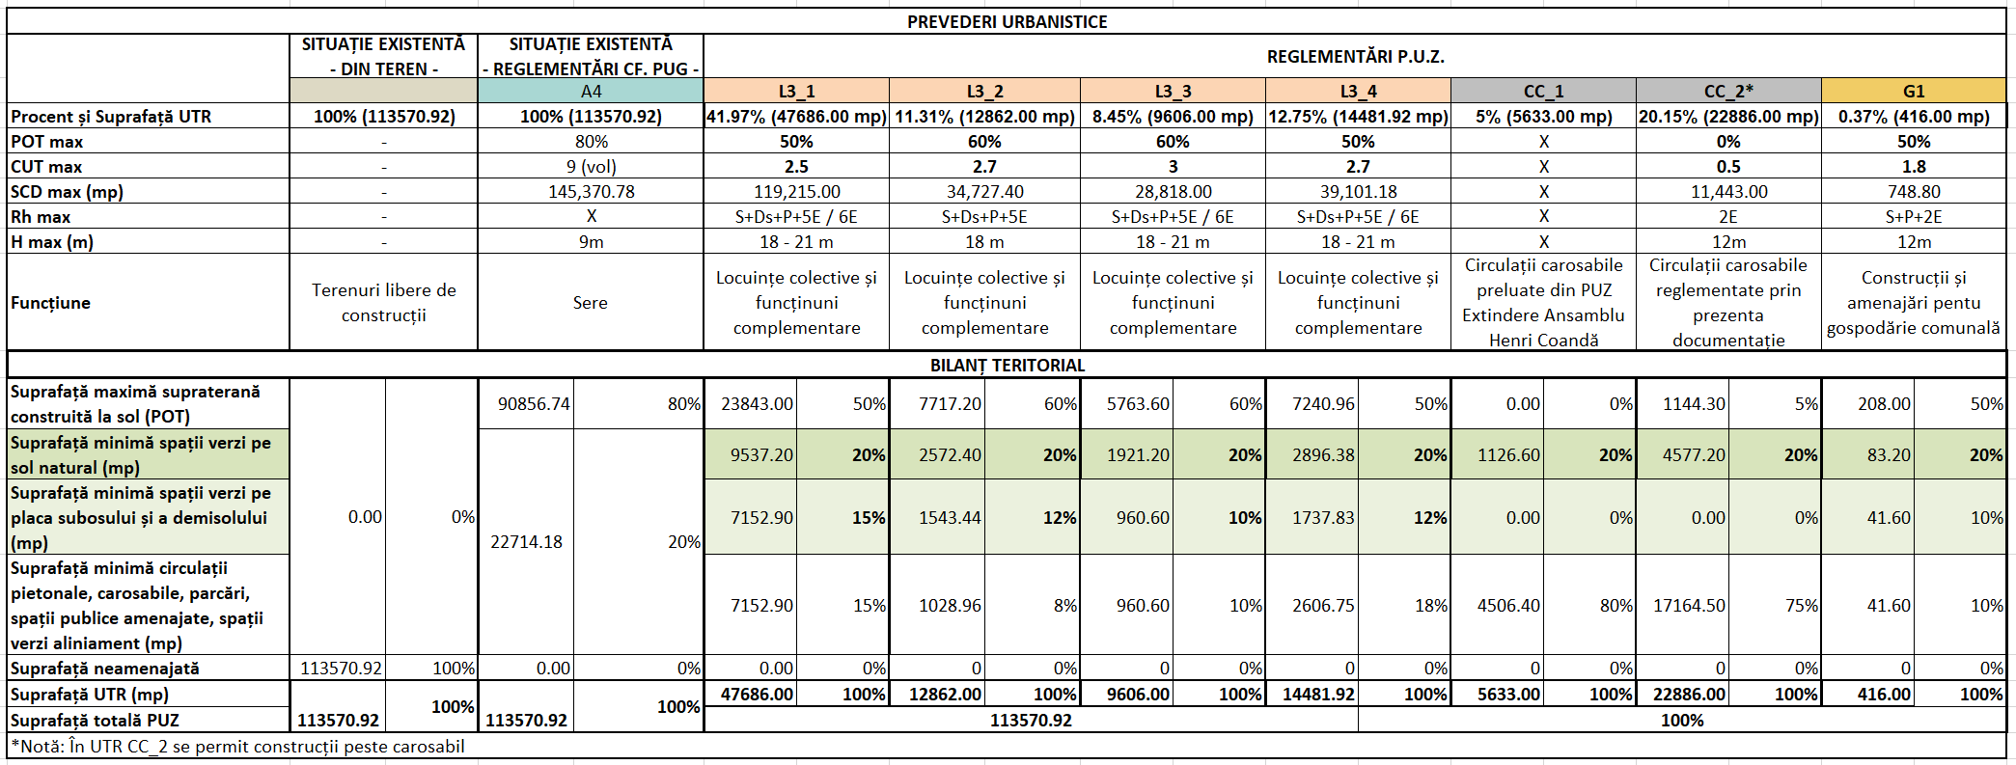

Se propun aproximativ 38 de imobile cu un regim de înălțime de maxim S+Ds+P+5E/6E, cu elemente de legătură de maxim S+Ds+3E.
Locurile de parcare se vor amenaja suprateran de-a lungul arterei principale propuse, dar și subteran. Acestea vor asigura un număr de 3062 locuri de parcare necesare pentru ansamblul rezidențial.
Dezvoltarea se va realiza în 3 etape a câte 5 ani, începându-se execuția din zona în care există în prezent acces carosabil din Câmpul Pipera, conform schemei de mai jos.
Sursa: Memoriu de prezentare, P.U.Z. - Ansamblu rezidențial - Amplasament: Drumul Nisipoasa nr. 132,134, 136-140, 160, 162, 182, 142, 148, 150, 152, Sector 1, București, S.C. KXL S.R.L., 2019.
Figura 25. Faze de dezvoltare a ansamblului rezidențial propus prin P.U.Z. în varianta I.

Varianta II – varianta alternativă
Subzonele funcționale sunt enumerate în tabelul de mai jos, având următorii indicatori urbanistici:
Tabel 28. Subzone funcționale propuse prin P.U.Z. cu indicatori urbanistici – varianta II.
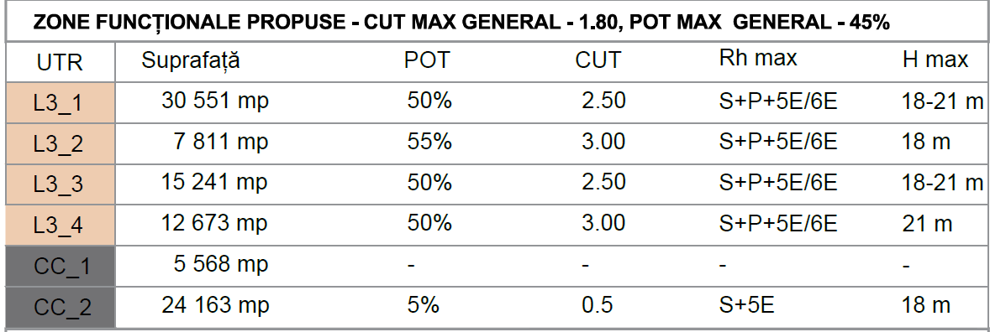
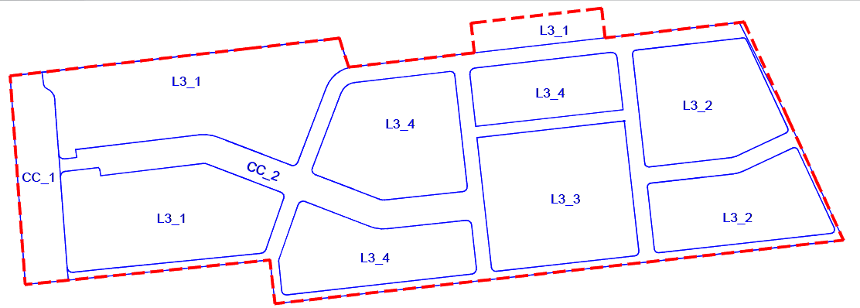
Sursa: Memoriu de prezentare, P.U.Z. - Ansamblu rezidențial - Amplasament: Drumul Nisipoasa nr. 132,134, 136-140, 160, 162, 182, 142, 148, 150, 152, Sector 1, București, S.C. KXL S.R.L., 2019.
Figura 26. Schemă U.T.R.-uri propuse prin P.U.Z. – varianta II.

Bilanț teritorial general propus în varianta II
Bilanțul teritorial propus prin P.U.Z. comparativ cu cel existent este prezentat în tabelul următor:

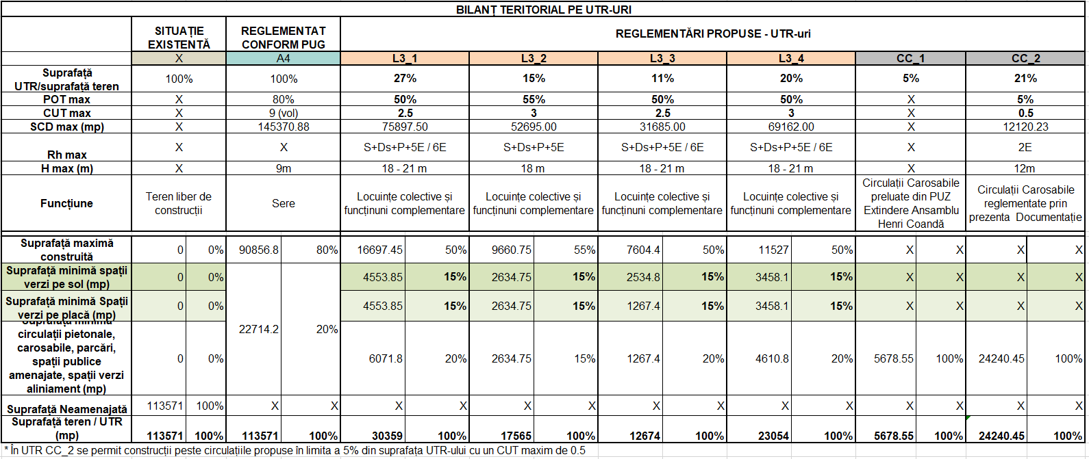
Tabel 29. Detaliere bilanț pe etape (faze) de dezvoltare – varianta II.

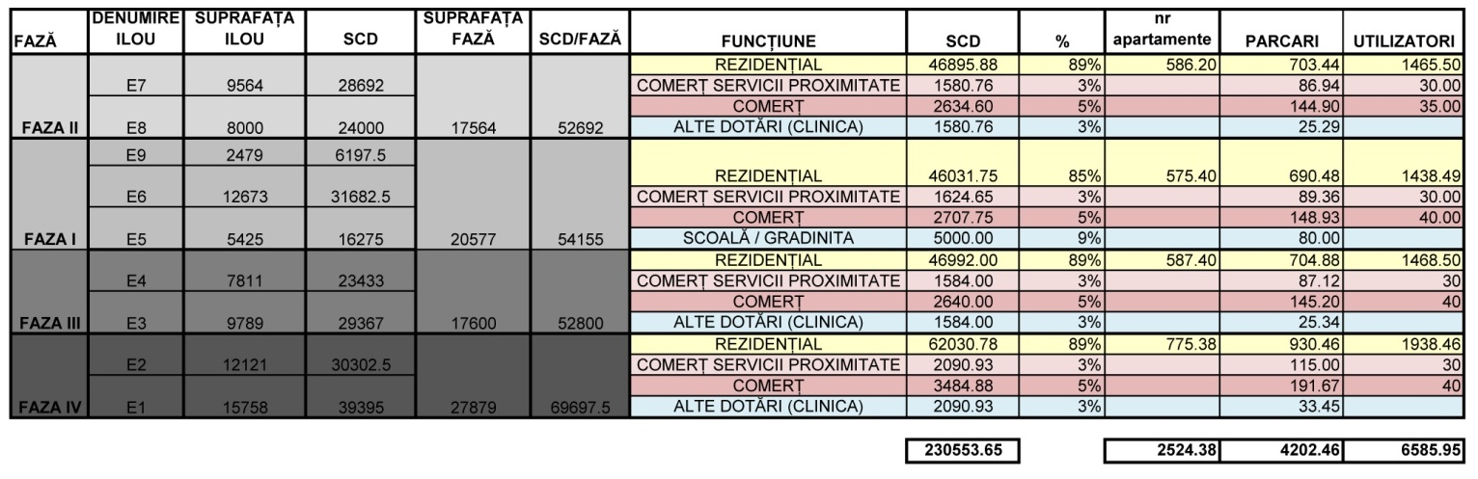
Se propun aproximativ 40 de imobile cu un regim de înălțime de maxim S+Ds+P+5E/6E, cu elemente de legătură de maxim S+Ds+3E.
Locurile de parcare se vor amenaja suprateran de-a lungul arterei principale propuse, dar și subteran. Acestea vor asigura un număr de 4203 locuri de parcare necesare pentru prezentul scenariu de dezvoltare.
Dezvoltarea se va realiza în 4 etape a câte 4 ani, începându-se execuția din zona în care există în prezent acces carosabil din Câmpul Pipera, conform schemei de mai jos:
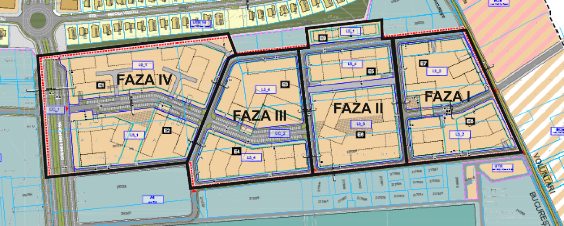
Sursa: Memoriu de prezentare, P.U.Z. - Ansamblu rezidențial - Amplasament: Drumul Nisipoasa nr. 132,134, 136-140, 160, 162, 182, 142, 148, 150, 152, Sector 1, București, S.C. KXL S.R.L., 2019.
Figura 27. Faze de dezvoltare a ansamblului rezidențial propus prin P.U.Z. în varianta II.

Expunerea motivelor pentru alegerea variantei propuse de P.U.Z.
Diferențele în potențialele impacturi asupra mediului asociate cu diferite alternative rezonabile ale P.U.Z. Drumul Nisipoasa nr. 132,134, 136-140, 160, 162, 182, 142, 148, 150, 152 – Ansamblu rezidențial, Sector 1, București sunt legate în general de propunerile urbanistice și de proiectele de investiții ce decurg din acestea, pentru dezvoltarea zonei. Acestea sunt în generale legate de:
- reglementările urbanistice ale teritoriului;
- asigurarea echipării edilitare;
- gestionarea deșeurilor;
- spații verzi;
- folosințele terenului;
- capacitatea de absorbție a mediului natural.
Sunt, de asemenea, și alte aspecte importante cerute de evaluarea de impact asupra mediului. Acestea includ:
- durata, frecvența și reversibilitatea impactului;
- magnitudinea și complexitatea impactului;
- probabilitatea impactului.
Variantele alternative pot îndeplini, de asemenea, aceste criterii, dar se consideră că nici o diferență semnificativă nu trebuie să rezulte în ceea ce privește impactul asupra mediului și beneficiile.
Așa cum s-a specificat au fost luate în considerare mai multe variante (scenarii) de implementare a P.U.Z. Drumul Nisipoasa nr. 132,134, 136-140, 160, 162, 182, 142, 148, 150, 152 – Ansamblu rezidențial, Sector 1, București. Variantele alternative analizate au avut ca scop minimizarea impactului asupra mediului produs de implementarea P.U.Z. O analiză comparativă a alternativelor, indică variantele ce au condus la alegerea acestei variante a P.U.Z. Criteriile de evaluare avute în vedere, pentru determinarea alternativei optime care să îndeplinească principiile dezvoltării durabile, au ținut cont de:
- efecte negative minime asupra mediului înconjurător;
- soluție acceptabilă din punct de vedere social;
- soluție fezabilă din punct de vedere urbanistic.
Compararea efectelor variantelor analizate asupra mediului, a alternativelor rezonabile ale P.U.Z.-ului este realizată în tabelul următor. În urma analizei variantelor alternative propuse, s-a considerat ca variantă optimă de dezvoltare a zonei - varianta I.

Tabel 30. Tabel comparativ al variantelor propuse.

CRITERII | SITUAȚIA EXISTENTĂ | VARIANTA 1 | VARIANTA 2 | OBSERVAȚII
Suprafață desfășurată construită / mp | 0 | 221400 | 230553 | O suprafață desfășurată mai mare generează mai multe apartamente, un necesar mai mare de locuri de parcare și mai mulți utilizatori.
Suprafață maximă construită la sol/ % din S total | 0 | 40% | 45%
Număr apartamente | 0 | 2428 | 2524
Număr locuri de parcare | 0 | 3062 | 4202
Număr utilizatori | 0 | 6207 | 6585
Suprafață spații verzi pe sol natural / mp | vegetație slab prezentă atât din punct de vedere cantitativ cât și calitativ | 17010 | 13181 | Un număr mai mare de locuri de parcare generează o suprafață mai mică de spații verzi pe sol natural, acestea putând fi asigurate doar pe placa subsolului.
Suprafață spații verzi pe placă subsol / mp | 0 | 8464 | 13181
Funcțiuni | Slaba dezvoltare a funcțiunilor complementare locuirii sau distanța prea mare de parcurs până la acestea; | Posibilitatea realizării de funcțiuni complementare locuirii, propunerea amplasării unei unități de învățământ | Posibilitatea realizării de funcțiuni complementare locuirii | Traseele sinuase ale circulațiilor propuse în varianta 1 dau caracter viitorului peisaj urban.
Peisaj | Țesut urban destructurat cu suprafețe considerabile | Peisaj urban rezidențial cu funcțiuni complementare, spații verzi amenajate și spații publice de întâlnire | Peisaj urban rezidențial cu funcțiuni complementare, spații verzi amenajate și spații publice de întâlnire
Alimentare cu apă | Nu există | Branșare la rețeaua existentă din Drumul Nisipoasa | Branșare la rețeaua existentă din Drumul Nisipoasa
Sistem de canalizare | Nu există | Apele uzate menajere colectate din rețelele interioare ale clădirilor și rețele exterioare propuse în incintă, vor fi evacuate în rețeaua de canalizare publică stradală aflată în curs de execuție pe Drumul Nisipoasa | Apele uzate menajere colectate din rețelele interioare ale clădirilor și rețele exterioare propuse în incintă, vor fi evacuate în rețeaua de canalizare publică stradală aflată în curs de execuție pe Drumul Nisipoasa
Sistem de canalizare ape pluviale | Nu există | Sistem separativ de apele uzate menajere | Sistem separativ de apele uzate menajere | În varianta 1 apele pluviale se propun a se utiliza pentru irigarea și alimentarea vaselor de toaletă scăzând costurile și volumul de apă folosit din rețeaua publică.
 |  | Captarea în bazine de retenție a apelor pluviale și utilizarea acestora pentru irigația spațiilor verzi pe sol și posibilitatea de alimentare cu apă a vaselor de toaletă | Captarea în bazine de retenție a apelor pluviale și deversarea controlată în rețeaua publică
Propuneri eficientizare energetică | X | Energie regenerabilă pentru fiecare construcție în parte (panouri fotovoltaice) | Alimentare directă la energia electrică publică | În varianta 1 se propune diferite moduri de alimentare cu energie electrică prin panouri fotovoltaice sau utilizarea de echipamente care au integrate sisteme de alimentare cu energie solară.
 |  | Posibilitatea de a se alimenta la energia electrică publică și de a fi prosumator
 |  | Corpuri de iluminat de exterior cu alimentare solară și senzori de mișcare pentru reducerea consumului
 |  | Stații de încărcare electrică pentru mașini
Gestionarea deșeurilor | Gestionare defectuoasă a deșeurilor specifică zonelor neamenajate | Platforme de colectare a deșeurilor subterane, acoperite cu spații verzi pe placă | Platforme de colectare a deșeurilor supraterane | În varianta 1 colectarea deșeurilor în platforme subterane contribuie la reducerea amprentei la sol, scăderea poluării și mirosurilor neplăcute, dar la un aspect mai plăcut.
Fazare | X | 3 faze | 4 faze | Perioada de implementare a PUZ mai redusă în varianta 1 și perioade mai scurte de poluare în timpul șantierului.
CONCLUZIE |  | VARIANTA OPTIMĂ

Tabel 31. Compararea efectelor asupra mediului a variantelor P.U.Z.
Domeniu (aspect de mediu) | Varianta I și Varianta II vs. Varianta „0”  (prezentarea avantajelor majore, a măsurilor comune celor două variante raportate la situația existentă) | Varianta II vs. Varianta I  (prezentarea avantajelor pentru varianta aleasă - respectiv Varianta I, implicit diferențieri față de Varianta II)
Mediul urban, funcțiuni | - utilizarea terenului liber de construcții într-un mod cât mai eficient, în raport cu potențialul său;  - sporirea confortului zonei prin dotările complementare locuirii;  - eliminarea factorilor de risc biologic;  - eliminarea factorilor de poluare, implicit îmbunătățirii condițiilor privind un mediu de viață sănătos;  - creșterea spațiilor verzi urmare a impunerii obligativității de a avea 30% spații verzi;  - integrarea în țesutul existent prin propuneri menite să restructureze imaginea urbană;  - creșterea puterii economice a zonei și posibilitatea de investire ulterioară în dotări publice suplimentare;  - introducerea unor artere noi de circulație concomitent cu restructurarea propusă ce determină fluidizarea traficului;  - echiparea edilitară a zonei. | - perioadă de implementare a P.U.Z. mai redusă;  - o mai bună structurare funcțională a zonei;  - locuințele propuse vor beneficia de confortul zonei și de cadrul natural cu potențial, precum și de numărul de locuri de parcare proporțional cu numărul apartamentelor;  - regim maxim de înălțime mai redus;  - prevederea de suprafețe de teren destinate construcțiilor și amenajărilor pentru gospodăria comunală;  - realizarea ansamblului rezidențial în trei etape în varianta I, față de patru etape în varianta II;  - reducerea numărului de imobile propus de la 40 în varianta II la 38 în varianta I.  - animarea economică a mediului de afaceri și servicii din zonă;  - funcțiunile de servicii sau comerț deschise publicului ce vor fi amenajate la parterul clădirilor vor contribui la sporirea confortului locuitorilor din zonă;  - reducerea numărului de utilizatori finali ai zonei.
Infrastructură rutieră și echipare tehnico-edilitară | - creșterea accesibilității în zonă;  - conectivitate, dezvoltarea rețelei stradale, mărirea profilelor stradale, organizarea circulației;  - dezvoltarea infrastructurii velo;  - realizarea unor parcări subterane și supraterane;  - echiparea tehnico-edilitară a zonei; | Din punct de vedere al infrastructurii rutiere și echipării tehnico-edilitare ambele variante analizate prezintă aceleași avantaje raportate la varianta ), cu precizarea că în varianta I, față de varianta II, se propune alocarea de spațiu pentru construcțiile și amenajările necesare gospodăriei comunale.
Spații verzi | - sistematizarea zonei;  - amenajarea spațiilor degradate și insalubre.  - organizarea spațiilor verzi (30% din suprafață). | Ambele variante propun sistematizarea zonei cu prevederea de spații verzi de minim 20% pe sol natural și de minim 10% pe placă sau terase.

Descrierea dificultăților întâmpinate
Evaluarea posibilelor efecte semnificative asupra mediului, a beneficiilor de mediu datorate implementării Planului Urbanistic Zonal Drumul Nisipoasa nr. 132,134, 136-140, 160, 162, 182, 142, 148, 150, 152 – Ansamblu rezidențial, Sector 1, București, va putea fi complet realizată doar după monitorizarea tuturor factorilor de mediu în etapa de implementare a planului, masurile de minimizare putând fi completate funcție de aceste rezultate.
Evaluarea efectelor adverse potențiale ale P.U.Z. trebuie să se bazeze pe date științifice și tehnice și pe o metodologie comună privind identificarea, colectarea și interpretarea datelor relevante. Evaluarea de impact trebuie să ia în considerare gradul de incertitudine la diferite nivele. De exemplu, incertitudinea științifică derivă, de obicei, din 5 caracteristici ale metodei științifice aplicate: variabila aleasă, măsurătorile efectuate, mostrele prelevate, modelele utilizate și relațiile cauzale considerate.
Gradul de incertitudine în evaluarea de mediu mai poate deriva și din datele contradictorii existente sau din lipsa unor date relevante. Incertitudinea poate fi legată de elemente cantitative sau calitative ale analizei.
Evaluarea posibilelor efecte asupra mediului nu oferă întotdeauna răspunsuri definitive la toate întrebările avute în vedere, din cauza absenței datelor. În mod particular, în cazul efectelor potențiale pe termen lung, uneori sunt foarte puține date disponibile.
În realizarea raportului mediului pentru P.U.Z. Drumul Nisipoasa nr. 132,134, 136-140, 160, 162, 182, 142, 148, 150, 152 – Ansamblu rezidențial, Sector 1, București nu s-a constatat existența unor incertitudini majore legate de plan sau de impactul acestuia asupra mediului. Au fost identificate efectele potențiale și modalitățile de diminuare a efectelor semnificative negative asupra factorilor de mediu.
Nivelul de detaliere solicitat de legislația de mediu nu este corelat în totalitate cu legislația națională, având în vedere faptul că multe dintre detaliile solicitate, necesare evaluării impactului, nu sunt în general disponibile la această fază. Astfel, în această fază, unele din impacturile/beneficiile potențiale ale măsurilor propuse prin P.U.Z. sunt evaluate doar calitativ. Evaluarea impactului global pozitiv va putea fi complet realizată doar după monitorizarea lucrărilor propuse, respectiv după monitorizarea funcționării acestora.
Nu au existat dificultăți tehnice sau practice în timpul evaluării impactului asupra mediului, beneficiarul punând la dispoziție documentația P.U.Z. și studiile de fundamentare aferente.

Descrierea măsurilor avute în vedere pentru monitorizarea efectelor semnificative ale implementării P.U.Z. Drumul Nisipoasa nr. 132,134, 136-140, 160, 162, 182, 142, 148, 150, 152 – Ansamblu rezidențial, Sector 1, București
Conform din HG 1076/2004, monitorizarea implementării planului, în baza programului propus de titular, are în vedere identificarea încă de la început a efectelor semnificative ale acesteia asupra mediului, precum și efectele adverse neprevăzute, în scopul de a putea întreprinde acțiunile de remediere corespunzătoare. Îndeplinirea programului de monitorizare a efectelor asupra mediului este responsabilitatea titularului planului sau programului.
Trebuie monitorizate nu numai efectele directe, ci și cele indirecte, sinergice și cumulative. Monitorizarea altor efecte (neevaluate ca semnificative), poate fi justificată și utilă dacă se are în vedere cuantificarea efectelor globale ale implementării Planului Urbanistic Zonal Drumul Nisipoasa nr. 132,134, 136-140, 160, 162, 182, 142, 148, 150, 152 – Ansamblu rezidențial, Sector 1, București.
Programul de monitorizare trebuie să permită atât obținerea și înregistrarea informațiilor cu privire la efectele semnificative asupra mediului ale implementării P.U.Z. cât și identificarea eventualelor efecte adverse neprevăzute (de ex. acțiuni de remediere ce pot fi întreprinse).
Programul de monitorizare a surselor de emisie și a componentelor de mediu posibil a fi afectate trebuie să cuprindă trei etape, respectiv :
- Etapa I – Pre implementare plan – pentru stabilirea stării de referință a mediului înainte de implementarea obiectivului Plan Urbanistic Zonal Drumul Nisipoasa nr. 132,134, 136-140, 160, 162, 182, 142, 148, 150, 152 – Ansamblu rezidențial, Sector 1, București.
- Etapa II – Punerea în operă a lucrărilor – pentru monitorizarea surselor de poluare și poluărilor accidentale în perioada de implementare/execuție a proiectului.
- Etapa III – Post implementare plan – pentru compararea stării mediului după terminarea lucrărilor, cu starea de referință inițială, pentru ținerea sub observație și control a noilor surse de poluare apărute, în vederea intervenției eficiente, în funcție de necesități.
Activitatea de monitorizare este specifică fiecărei etape și constă în sinteză din:
- În cazul etapei de pre-implementare plan, în funcție de caracteristicile fiecărui obiectiv se stabilesc factorii de mediu care urmează să fie monitorizați și parametrii de monitorizare. Datele obținute se înscriu în raportul de începere și caracterizează starea inițială la care se fac raportările ulterioare.
- În perioada de punere în operă a lucrărilor se monitorizează parametrii și factorii de mediu stabiliți în prima etapa și se raportează periodic, cu frecvență stabilită de autoritățile de mediu (de obicei lunar), prin comparare cu situația inițială, înainte de implementarea proiectului.
- Pentru monitorizarea post implementare plan se stabilesc parametrii care trebuie să fie urmăriți în funcție de specificul activităților și poluanții generați și de cerințele impuse prin acordul de mediu pentru obiectiv. Raportarea datelor de monitorizare se face cu frecvență stabilită de autoritățile de mediu. Rezultatele se compară cu limitele admise de norme.
Deoarece efectele asupra mediului sunt generate de rezultatele implementării P.U.Z., monitorizarea trebuie să se adreseze atât rezultatelor planului cât și efectelor asupra mediului și va fi orientată în special spre componentele mediului identificate ca fiind probabil cele mai afectate de implementarea P.U.Z.
Monitorizarea se efectuează prin raportarea la un set de indicatori care să permită măsurarea impactului pozitiv sau negativ asupra mediului. Acești indicatori trebuie să fie astfel stabiliți încât să faciliteze identificarea modificărilor induse de implementarea planului.
Ținând cont de obiectivele de mediu identificate ca fiind relevante pentru Plan Urbanistic Zonal Drumul Nisipoasa nr. 132,134, 136-140, 160, 162, 182, 142, 148, 150, 152 – Ansamblu rezidențial, Sector 1, București, propus și de rezultatele evaluării potențialelor efecte asupra mediului datorate implementării acestuia, se recomandă următoarele măsuri de monitorizare:
1. MEDIUL URBAN:
- monitorizarea indicatorilor specifici pentru calitatea factorilor de mediu (apa, aer, sol, zgomot și vibrații);
- respectarea tuturor interdicțiilor de construire;
- respectarea prevederilor P.U.Z. și R.L.U., inclusiv a prevederilor P.U.Z. Coordonator Sector 1 și R.L.U., a P.U.G. București și a legislației de mediu.
2. ECHIPAREA EDILITARĂ, INCLUSIV INFRASTRUCTURĂ RUTIERĂ:
- număr de branșamente și/sau racorduri realizate;
- km de drum reabilitați/nou realizați;
- monitorizarea indicatorilor specifici pentru calitatea factorilor de mediu (apa, aer, sol, zgomot și vibrații).
3. MEDIUL SOCIAL ȘI ECONOMIC:
- respectarea prevederilor P.U.Z. și R.L.U., inclusiv a prevederilor P.U.Z. Coordonator Sector 1 și R.L.U., a P.U.G. București și a legislației de mediu;
- venituri aduse la bugetul local.
4. Factorul de mediu APA:
- monitorizarea indicatorilor de calitate ai apei;
- calitatea serviciilor de alimentare cu apă și de canalizare;
- respectarea prevederilor P.U.Z. și R.L.U., inclusiv a prevederilor P.U.Z. Coordonator Sector 1 și R.L.U., a P.U.G. București și a legislației de mediu.

5. Factorul de mediu AER:
- monitorizarea indicatorilor de calitate ai aerului;
- numărul de depășiri pe anumiți indicatori (NO₂, NOx, PM₁₀, PM_{2,5} etc.) ai calității aerului într-un an;
- suprafețe de spații verzi nou amenajate;
- respectarea prevederilor P.U.Z. și R.L.U., inclusiv a prevederilor P.U.Z. Coordonator Sector 1 și R.L.U., a P.U.G. București și a legislației de mediu.
6. Factorul de mediu SOL:
- monitorizarea indicatorilor de calitate ai solului.
- monitorizarea calității solului corelată cu etapele de realizare a P.U.Z.).
- respectarea prevederilor P.U.Z. și R.L.U., inclusiv a prevederilor P.U.Z. Coordonator Sector 1 și R.L.U., a P.U.G. București și a legislației de mediu.
7. Factorul de mediu BIODIVERSITATEA:
- monitorizarea indicatorilor specifici pentru calitatea factorilor de mediu (apa, aer, sol, zgomot și vibrații);
- suprafețe de spații verzi nou amenajate;
- număr arbori plantați;
- respectarea prevederilor P.U.Z. și R.L.U., inclusiv a prevederilor P.U.Z. Coordonator Sector 1 și R.L.U., a P.U.G. București și a legislației de mediu.
8. ZGOMOT ȘI VIBRAȚII
- monitorizarea nivelurilor de zgomot și vibrații înregistrate la receptori;
- respectarea prevederilor P.U.Z. și R.L.U., inclusiv a prevederilor P.U.Z. Coordonator Sector 1 și R.L.U., a P.U.G. București și a legislației de mediu.
9. PEISAJUL
- suprafețe spatii plantate, localizarea acestora;
- respectarea prevederilor P.U.Z. și R.L.U., inclusiv a prevederilor P.U.Z. Coordonator Sector 1 și R.L.U., a P.U.G. București și a legislației de mediu.
În completare la măsurile mai sus prezentate se vor implementa orice alte măsuri de monitorizare prevăzute de actele de reglementare emise de autorități (avize, acorduri, autorizații) pe parcursul implementării pentru Planului Urbanistic Zonal Drumul Nisipoasa nr. 132,134, 136-140, 160, 162, 182, 142, 148, 150, 152 – Ansamblu rezidențial, Sector 1, București
Pe toată perioada de implementare a P.U.Z. propus va fi asigurată comunicarea cu autoritatea de protecție a mediului și autoritățile locale, precum și cu alte autorități interesate și/sau implicate în implementare. De asemenea, pot fi aduse modificări ale planului dacă rezultatele obținute prin monitorizare arată schimbări față de premisele inițiale avute în vedere sau dacă reglementările legale suferă modificări relevante.
Responsabilitatea monitorizării efectelor implementării P.U.Z. revine titularului de plan.

Rezumat fără caracter tehnic
Obiectul P.U.Z.-ului îl constituie analiza situației existente și stabilirea destinației diferitelor zone ale amplasamentului propus, astfel încât să poată fi rezolvate atât problemele de construire, cât și cele legate de circulații și utilități, aferente realizării obiectului de investiție dorit: „Ansamblu rezidențial – Drumul Nisipoasa nr. 132, 134, 136-140, 160, 162, 182, 142, 148, 150, 152, Sector 1, București”, structurat pe zone și subzone funcționale distincte, corespunzătoare activităților de bază.
Prezenta documentație s-a întocmit ca urmare a adreselor Agenției pentru Protecția Mediului București nr. 17798 din 23.09.2019, respectiv 19187 din 09.06.2022.
Prin P.U.Z. se stabilesc obiectivele, acțiunile, prioritățile, reglementările de urbanism (permisiuni și restricții) necesar a fi aplicate în utilizarea terenurilor și conformarea construcțiilor din zona studiată (P.U.Z.-ul reprezintă o faza premergătoare realizării investițiilor). Plan Urbanistic Zonal analizat este elaborat pentru reglementarea următoarelor terenuri din Drumul Nisipoasa nr. 132, 134, 136-140, 160, 162, 182, 142, 148, 150, 152, Sector 1, București.
Tabel 32. Proprietari teren analizat prin P.U.Z.
Număr poștal | Număr cadastral | Suprafață | Proprietari
132 | 200211 | 12 188 mp | Aronovici Gabriela
134 | 200212 | 20 059 mp | Munteanu Mihai / Munteanu Ana
136 - 140 | 200207 | 31 380 mp | Aronovici Gabriela
160 | 200187 | 7 144 mp | Munteanu Mihai / Munteanu Ana
162 | 200205 | 16 337 mp | Munteanu Mihai / Munteanu Ana
182 | 200206 | 21 492 mp | Munteanu Mihai / Munteanu Ana
142 | 200190 | 2 483 mp | Munteanu Mihai / Munteanu Ana
148 | 200197 | 830 mp | Cuciureanu Cristian Gheorghe și Tatiana
150 | 200198 | 830 mp | Cuciureanu Cristian Gheorghe și Tatiana
152 | 200199 | 829 mp | Aronovici Adrian
TOTAL |  | 113 570.92 mp
Sursa: Memoriu de prezentare, P.U.Z. - Ansamblu rezidențial - Amplasament: Drumul Nisipoasa nr. 132,134, 136-140, 160, 162, 182, 142, 148, 150, 152, Sector 1, București, S.C. KXL S.R.L., 2019.
Viitoare investiție în Ansamblu rezidențial a fost inițiată de către proprietarii terenurilor: Munteanu Mihai, Munteanu Ana, Aronovici Adrian și Aronovici Gabriela..
Terenul studiat se află în nordul Municipiului București, la limita cu Orașul Voluntari în Sectorul 1, la o distanță de 5,7 km față de centura capitalei și la aproximativ 3,8 km față de inelul principal de circulație. Accesibilitatea în zonă și către terenurile studiate este asigurată de Drumul Nisipoasa, stradă de categoria a II-a în prezent și de strada Câmpul Pipera, stradă de categoria a II-a, aflată pe teritoriul Orașului Voluntari.
Din punct de vedere al vecinătăților, zonele învecinate amplasamentului sunt utilizate astfel:
- la nordul terenului reglementat Cartierul rezidențial ANL Henri Coandă (locuințe colective și individuale);
- la vestul terenului reglementat, la o distanță de aproximativ 350 m zonă industrială - Metav S.A. și Colegiul Tehnic de Aeronautică Henri Coandă și la o distanță de aproximativ 400 m zonă rezidențială cu locuințe individuale;
- la estul terenului reglementat, locuințe individuale pe teritoriul Orașului Voluntari;
- la sudul și sud-estul terenului reglementat Balta Pipera.

Situația existentă și cea propusă

Situația existentă

Elemente generale
Terenul analizat în suprafață de 113571 m² se află în nordul Municipiului București, Sector 1, Drumul Nisipoasa nr. 132, 134, 136-140, 160, 162, 182, 142, 148, 150, 152. Obiectivele de utilitate publică și dotările necesare unei zone de locuit sunt concentrate de-a lungul B-dului Aerogării, la o distanță de circa 20 minute de mers pe jos și 8 minute de mers cu mașina față de amplasamentul studiat , având în apropiere centrul Comercial Băneasa.
Suprafața terenului este aproximativ plană și orizontală.

Circulația
Trama stradală a arealului studiat este regulată și este compusă din străzi de categoria a II-a (străzi de legătură - care asigură circulația majoră între zonele funcționale și de locuit) și străzi de categoria a III-a (străzi colectoare, care preiau fluxurile de trafic din zonele funcționale și le dirijează spre cele de legătură sau magistrale).
În zona de studiu străzile din care se poate realiza accesul rutier pe terenurile reglementate au următoarele profile:
- Drumul Nisipoasa, drum de pământ în dreptul terenului studiat, cu un profil variabil între 11,50-12,00 m;
- Strada Câmpul Pipera, cu un profil de aproximativ 8,20 m cu trotuar de 1,20 m pe partea adiacentă terenului reglementat.
Drumurile reglementate prin P.U.Z. ansamblu ANL Henri Coandă sunt, de asemenea, neamenajate corespunzător. Legătura cu restul orașului București se realizează prin intermediul unor străzi de categoria a III-a: Strada Câmpul Pipera, Strada Cantonului, Strada Biharia.
Există mai multe documentații de urbanism care reglementează trama stradală din zonă:
- P.U.Z. Extindere Ansamblu Henri Coandă aprobat cu HCGMB 176/2013;
- P.U.Z. Închidere Inelul Median de circulație la zona de nord, aprobat cu HCGMB 294/2013 și 292/2014;
- P.U.Z. Stabilirea tramei stradale și zonificare funcțională - Zona Câmpul Pipera, oraș Voluntari, Județ Ilfov aprobat cu HCL 85/29.07.2013.

Echipare edilitară
În amplasamentul analizat prin P.U.Z. și în zonă nu există toate rețelele de utilități publice necesare în funcțiune, parte din acestea fiind în execuție. Pentru prezentul P.U.Z. s-a elaborat în paralel și un studiu privind echiparea edilitară pentru a analiza problematica teritoriului studiat din punct de vedere al echipării tehnico-edilitare. Pentru stabilirea soluțiilor de furnizare a utilităților au fost solicitate instituțiilor în drept, avize de specialitate, din acestea rezultând atât existența utilităților din zonă, precum și condițiile pe care noile construcții trebuie să le respecte raportat la rețelele edilitare existente. Astfel, s-au obținut avize în legătură cu alimentarea cu apă, canalizare, alimentarea cu gaze naturale, termoficare, energie electrică și telecomunicații și transport public (STB).
Alimentarea cu apă
Conform avizelor emise de către S.C. APA NOVA București S.A. și de către Compania Municipală de Dezvoltare Durabilă București în zona analizată nu există rețele publice de alimentare cu apă potabile. În zona Nisipoasa sunt în desfășurare proiecte de infrastructură edilitară (în curs de execuție rețea de apă, canal și gaze). În ceea ce privește alimentarea cu apă în zona Nisipoasa sunt în execuție:
- conductă de aducțiune (arteră);
- conductă de alimentare cu apă (distribuție);
- hidranți de incendiu subterani, montați pe conducta de distribuție (din care 4 bucăți în apropierea zonei studiate).

Canalizare apă uzată menajeră și pluvială
Conform avizelor emise de către S.C. APA NOVA București S.A. și de către Compania Municipală de Dezvoltare Durabilă București în zona analizată nu există rețele publice de canalizare menajeră sau pluvială. În zona Nisipoasa sunt în desfășurare proiecte de infrastructură edilitară, care vizează și partea de canalizare a apelor menajere și pluviale:
- conductă de canalizare menajeră;
- colector de canalizare menajeră;
- conductă de canalizare pluvială.

Alimentarea cu gaze naturale
În conformitate cu avizele obținute de la Distrigaz Sud Rețele, în zona analizată nu există rețele sau alte instalații de distribuție a gazelor naturale. Conform Companiei Municipale de Dezvoltare Durabilă București, în zona Nisipoasa este în curs de execuție o conductă de distribuție a gazelor naturale.

Alimentarea cu energie termică
Conform avizelor RADET în zona studiată nu există rețele de termoficare.

Alimentarea cu energie electrică
Conform Avizelor de la ENEL DISTRIBUȚIE MUNTENIA pe strada Câmpul Pipera există o rețea alcătuită din mai multe cabluri electrice subterane. De asemenea, conform ridicărilor topografice, în vecinătatea nordică a terenului ce a generat P.U.Z. se află un post de transformare. Pe strada Câmpul Pipera, aproape de intersecția cu Șoseaua Pipera-Tunari, se află Stația Electrică Pipera de 110 kV.

Transport în comun
Conform avizelor obținute de la STB, în zona analizată nu sunt instalații subterane STB. De asemenea, STB nu are lucrări în execuție în zonă.

Probleme de mediu
În amplasamentul analizat nu s-au identificat probleme de mediu de natură să afecteze dezvoltarea actuală sau viitoare a amplasamentului.

Situația propusă
Plan Urbanistic Zonal își propune configurarea și stabilirea regulamentului de construire pentru terenul analizat, prin modificarea (în unele cazuri) și nuanțarea unor prevederi ale P.U.G. București și ținând seama de P.U.Z. Coordonator Sector 1 și situația concreta din zona studiată.
Planul Urbanistic General al Municipiului București a fost aprobat prin H.C.G.M.B. nr. 269/2000 și prelungit cu:
- H.C.G.M.B. cu nr.324/2010;
- H.C.G.M.B. cu nr.241/2011;
- H.C.G.M.B. cu nr.232/2012;
- H.C.G.M.B. cu nr.224/2015.
Deși prin P.U.G. Municipiul București terenurile au fost reglementate ca UTR A4, sere, acest teren nu a avut niciodată această utilizare, în prezent fiind liber de construcții. În raport cu P.U.Z. Sector 1, în curs de avizare, terenurile analizate sunt reglementate ca M (zonă mixtă conținând arii rezidențiale și dotări complementare (instituții, servicii și echipamente publice, servicii de interes general, activități productive mici – nepoluante, comerț, învățământ, sănătate, culte etc.).
Pe Drumul Nisipoasa nr. 132, 134, 136-140, 160, 162, 182, 142, 148, 150, 152, este propus un ansamblu rezidențial (locuințe colective și funcțiuni complementare). Pe terenurile reglementate prin prezentul P.U.Z., în suprafață totală de 113 571 mp se propune funcțiunea de locuire colectivă și funcțiuni complementare.
Teritoriul studiat, în prezent neconstruit, poate fi inclus în structura urbană a Bucureștiului, având un potențial ridicat pentru dezvoltarea zonei. Întreaga zonă studiată trece în prezent printr-un proces complex de restructurare urbană.
Tabel 33. Bilanț teritorial existent și propus.
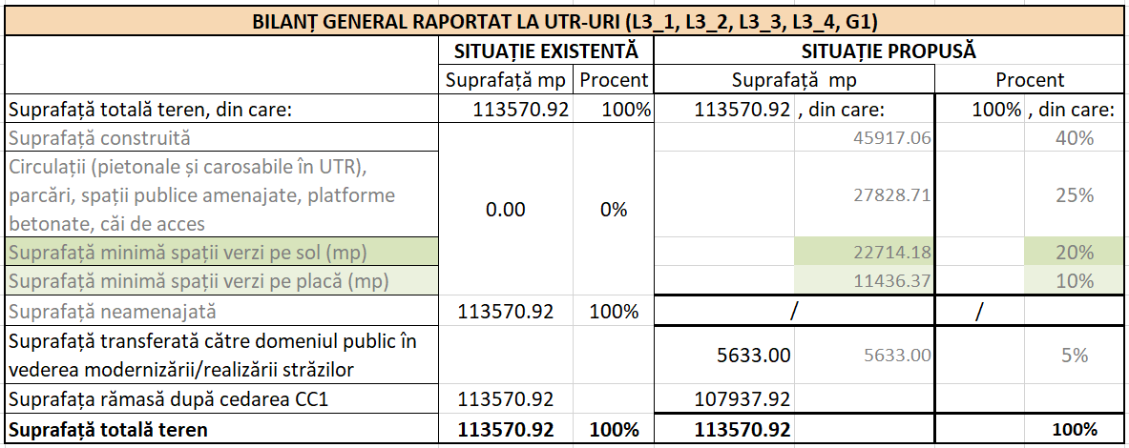

Prin P.U.Z. se reglementează condițiile de construire ale unui ansamblu de locuințe colective și funcțiuni complementare. Mai exact, subzonele funcționale sunt enumerate în tabelul de mai jos, având următorii indicatori urbanistici:
Tabel 34. Subzone funcționale propuse prin P.U.Z. cu indicatori urbanistici.

Tabel 35. Subzone funcționale propuse prin P.U.Z. cu indicatori urbanistici.

Tabel 36. Bilanț general pentru UTR.

Sursa: Memoriu de prezentare, P.U.Z. - Ansamblu rezidențial - Amplasament: Drumul Nisipoasa nr. 132,134, 136-140, 160, 162, 182, 142, 148, 150, 152, Sector 1, București, S.C. KXL S.R.L., 2019.
Figura 28. Schemă U.T.R.-uri propuse prin P.U.Z.
Se propun aproximativ 38 de imobile cu un regim de înălțime de maxim S+Ds+P+5E/6E, cu elemente de legătură de maxim S+Ds+3E.
Locurile de parcare se vor amenaja suprateran de-a lungul arterei principale propuse, dar și subteran. Acestea vor asigura un număr de aproximativ 3000 locuri de parcare necesare pentru ansamblul rezidențial.
Dezvoltarea se va realiza în 3 etape a câte 5 ani, începându-se execuția din zona în care există în prezent acces carosabil din Câmpul Pipera, conform schemei de mai jos.
Sursa: Memoriu de prezentare, P.U.Z. - Ansamblu rezidențial - Amplasament: Drumul Nisipoasa nr. 132,134, 136-140, 160, 162, 182, 142, 148, 150, 152, Sector 1, București, S.C. KXL S.R.L., 2019.
Figura 29. Etape de dezvoltare ale ansamblului rezidențial.

Bilanț teritorial propus
Subzonele funcționale principale propuse se vor intitula "UTR L3_1, UTR L3_2, UTR L3_3, UTR L3_4". Este propusă o modificare a prevederilor P.U.G. București, respectiv trecerea de la subzona A4 (subzonă industrială) la subzonele L3_1, L3_2, L3_3, L3_4, (subzone rezidențiale – locuințe colective și funcțiuni complementare). Pe lângă acestea au fost delimitate UTR CC_1, UTR CC_2 pentru străzi publice și străzi interioare ansamblului rezidențial cât UTR G1 pentru zona de gospodărie comunală. Sunt propuse șapte UTR-uri denumite în continuare L3_1, L3_2, L3_3, L3_4 și CC_1 și CC_2 și G1.
Bilanțul teritorial propus prin P.U.Z. comparativ cu cel existent este prezentat în tabelul următor:
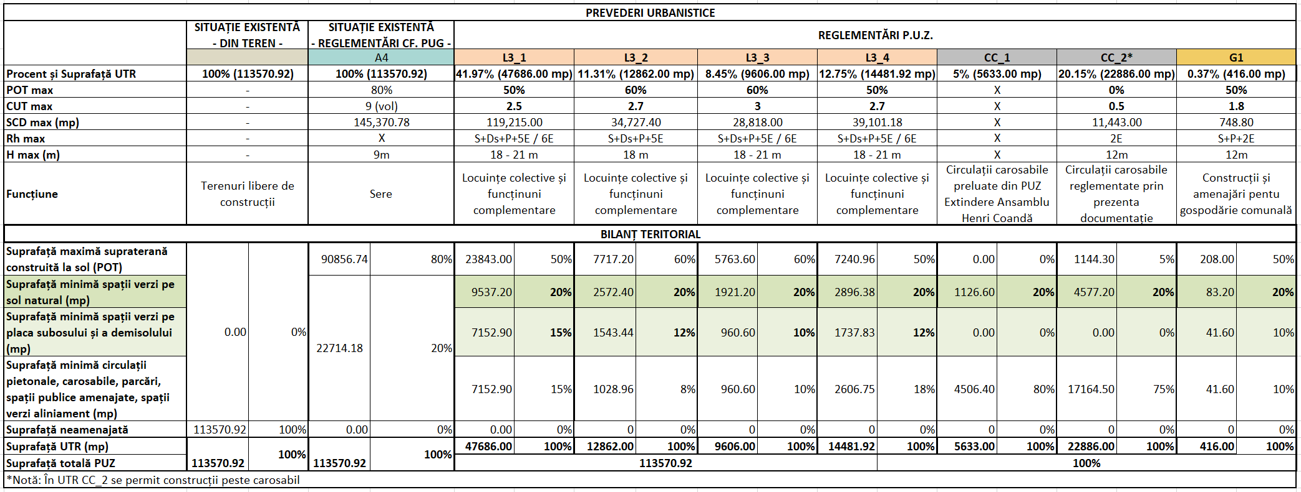
Tabel 37. Bilanț teritorial propus.

Astfel, se propun următoarele funcțiuni pe U.T.R.-uri:
- UTR L3_1 - Locuințe colective și funcțiuni complementare (comerț, comerț de proximitate și servicii la parter, școală / grădiniță);
- UTR L3_2 - Locuințe colective și funcțiuni complementare (comerț, comerț de proximitate și servicii la parter);
- UTR L3_3 - Locuințe colective și funcțiuni complementare (comerț, comerț de proximitate și servicii la parter);
- UTR L3_4 - Locuințe colective și funcțiuni complementare (comerț, comerț de proximitate și servicii la parter);
- UTR CC_1 - Circulații carosabile preluate din PUZ Extindere Ansamblu Henri Coandă;
- UTR CC_2 - Circulații carosabile regelementate prin prezentul P.U.Z. - se permit construcții peste carosabil (funcțiune comerț, servicii și locuințe colective);
- UTR G1 - Construcții și amenajări pentru gospodărie comunală.
Prin viitoarea investiție se urmărește:
- utilizarea terenului liber de construcții într-un mod cât mai eficient, în raport cu potențialul său;
- locuințele propuse vor beneficia de confortul zonei și de cadrul natural cu potențial, precum și de numărul de locuri de parcare proporțional cu numărul apartamentelor;
- sporirea confortului zonei prin dotările complementare locuirii;
- animarea economică a mediului de afaceri și servicii din zonă;
- funcțiunile de servicii sau comerț deschise publicului ce vor fi amenajate la parterul clădirilor vor contribui la sporirea confortului locuitorilor din zonă;
- din punct de vedere spațial-configurativ, noul ansamblu va contribui la întregirea țesutului urban, în prezent destructurat;
- arhitectura noilor volume va reflecta funcțiunea, fără a produce discrepanțe față de vecinătăți.

Modernizarea circulației
Trama stradală a zonei studiate, este formată atât din străzi aflate în domeniul public, cât și drumuri de servitute proprietăți private deținute în cote indiviză. O parte din ele sunt subdimensionate sau nu sunt amenajate conform normelor în vigoare. Profilele reglementate prin documentațiile de urbanism aprobate anterior sau conform altor proiecte de dezvoltare preluate în Planul Urbanistic Zonal sunt:
- Drumul Nisipoasa - conform P.U.Z. extindere Ansamblu Henri Coandă aprobat cu HCGMB 176/2013 - are reglementat un profl de 46m, având spațiu verde de aliniament pe axul străzii cu o lățime de 8,00 m, carosabil de 14,00 m cu două benzi pe sens de o parte și de alta a spațiului verde, spațiu verde de 2,50 m de o pare și de alta a carosabilului care desparte strada principală de două străzi locale cu câte o bandă pe sens (7 m carosabil) și trotuare de 1,50 m despărțite de carosabil prin spații verzi de aliniament cu lățime de 1,00 m.
Pentru realizarea acestei artere se va rezerva o fâșie de teren din situl reglementat cu lățimi variabile între 25,00 m și 34,00 m, având o suprafață de aproximativ 5568 mp.
- Drumul Nisipoasa conform P.U.Z. Modificare Ansamblu rezidențial ANL Henry Coandă aprobat cu HCGMB 219/2015 - are reglementat un profl de 50,20 m, având spațiu verde de aliniament pe axul străzii cu o lățime de 1,20 m, carosabil de 21,00 m cu trei benzi pe sens de o parte și de alta a spațiului verde, spațiu vedre de 1,50 m de o pare și de alta a carosabilului care desparte strada principală de două străzi locale cu câte o bandă pe sens (7,00 m carosabil) și spațiu pentru parcări laterale de 2,50m, trotuare de 2,50 m despărțite de carosabil prin spații verzi de aliniament cu lățime de 1,50 m.
- Strada Câmpul Pipera - conform PUZ Stabilirea tramei stradale și zonificare funcțională - Zona Câmpul Pipera, oraș Voluntari, Județ Ilfov aprobat cu HCL 85/29.07.2013 - are reglementat un profil de 13,00 m având un carosabil de 7,00 cu câte o bandă pe sens, trotuare de 1,50 m despărțite de carosabil prin spații verzi de aliniament cu o lățime de 1,50 m.
- Străzile ansamblului ANL Henri Coandă sunt reglementate conform PUZ Modificare Ansamblu rezidențial ANL Henri Coandă aprobat cu HCGMB 219/2015 la profile de 15,00 m (carosabil de 7m, trotuare de 2,50 m despărțite de carosabil prin spații verzi de aliniament cu o lățime de 1,50 m), profile de 13,00 m (carosabil de 7,00 m, trotuare de 1,50 m despărțite de carosabil prin spații verzi de aliniament cu o lățime de 1,50 m) sau profile de 10,00 m pentru cele de categoria a IV-a.

Dezvoltarea echipării edilitare
Branșarea viitorului imobil la rețelele publice se va realiza în condițiile avizelor de principiu pentru branșament și racord, care se vor obține la faza de autorizație de construire. Pentru stabilirea soluțiilor de furnizare a utilităților au fost obținute din partea instituțiilor în drept, avize de specialitate, din acestea rezultând atât existența utilităților din zonă, precum și condițiile pe care noile construcții trebuie să le respecte raportat la rețelele edilitare existente. S-au obținut avize în legătură cu alimentarea cu apă, canalizare, alimentarea cu gaze naturale, termoficare, energie electrică și telecomunicații și transport public (STB).
Se propune ca jumătate din ansamblul rezidențial să fie racordat la rețelele de pe strada Câmpul Pipera, iar jumătate să se racordeze la rețelele propuse pe Drumul Nisipoasa.
Alimentarea cu apă
Alimentarea cu apă a obiectivului studiat (ansamblu rezidențial) se va realiza printr-un branșament general nou prevăzut cu un cămin cu contor de apă (CA). Căminul cu contor de apă va fi amplasat în interiorul proprietății. Branșamentul va fi executat cu racordare la rețeaua publică de apă ce este în execuție pe Drumul Nisipoasa.
Branșamentul asigură apă potabilă pentru toți consumatorii propuși în incintă, pentru hidranții exteriori propuși în incinta terenului studiat dar și pentru hidrații interiori (stingerea incendiului în interiorul clădirilor) în cazul în care aceștia vor rezulta ca fiind necesari în cadrul scenariului de securitate la incendiu.
Pentru asigurarea debitului și presiunii necesare unei bune funcționării, pentru blocurile de locuințe cu 7 etaje, se propune montarea unui hidrofor, la fiecare subsol de bloc.
Rețeaua interioară a incintei studiate se va executa cu țeavă tip PEID, PN 6, De 63 -110 mm. Au fost prevăzute 3 cămine de vane în incintă (notate cu CV1-CV3) pentru a putea sectoriza anumite tronsoane. De asemenea au fost prevăzuți 3 hidranți exteriori, supraterani Dn 80 mm alimentați prin intermediul unor conducte din PEHD 110 mm. Dacă în urma scenariului de securitate la incendiu va rezulta un debit mai mare pentru stingerea incendiul din exterior, atunci numărul acestora va fi suplimentat.
Apa caldă de consum se va prepara de către centrale termice în condensatei, proprii fiecărui apartament.

Canalizare apă uzată și pluvială
Apele menajere. Apele uzate menajere colectate din rețelele interioare ale clădirilor și rețele exterioare propuse în incintă, vor fi evacuate în rețeaua de canalizare publică stradală aflată în curs de execuție pe Drumul Nisipoasa. Apele uzate menajere evacuate cu indicatori având valori peste limitele impuse de NTPA 002/2002 se vor pre-epura local înainte de evacuare în rețeaua publică de canalizare.
Apele uzate menajere provenite de la fiecare bloc de locuințe vor fi evacuate în exterior prin intermediul unor racorduri individuale. Aceste racorduri vor fi colectate într-o rețea de canalizare menajeră propusă în interiorul amplasamentului studiat și deversate în rețeaua publică stradală. Rețeaua de canalizare menajeră propusă în incintă, a fost proiectată pentru a se deversa în Drumul Nisipoasa. Rețeaua de canalizare ape uzate menajere din perimetrul zonei studiate poate prelua debitele de apă uzată menajeră evacuate de la obiectele sanitare interioare. Rețeaua de canalizare ape uzate menajere din zona studiată se va echipa cu cămine de racord și vizitare, carosabile.
Rețeaua se va realiza în sistem gravitațional dar și prin pompare (datorita configurației terenului) după cum urmează:
- pentru etapa a 3 a dezvoltării apele uzate menajere vor fi colectate printr-un sistem de rețele ce funcționează gravitațional spre rețeaua stradală de pe Drumul Nisipoasa;
- pentru etapa 1 și 2 de dezvoltare apele uzate menajere vor fi colectate gravitațional spre o stație de pompare propusă (SPM) amplasată aproape de accesul din strada Câmpul Pipera. De aici apele menajere vor fi pompate spre rețeaua de canalizare din Drumul Nisipoasa într-un cămin menajer propus (conform plan de echipare edilitară).
Orice conectare viitoare a consumatorilor cu deversare de ape, cu conținut de uleiuri și grăsimi, va fi tratată individual local, conectarea finală în rețeaua nou proiectată descrisă anterior se va face numai după epurarea apelor în prealabil printr-un separator de grăsimi. Calitatea apelor uzate deversate va fi conform cu NTPA-002/2002.
Ape pluviale. Rețeaua de canalizare pluvială propusă în incintă, a fost proiectată pentru a se deversa în canalizarea pluvială de pe Drumul Nisipoasa. Înainte de deversarea acesteia în rețeaua publică, apele pluviale colectate vor fi tratate prin intermediul a 2 separatoare de hidrocarburi și stocate în 2 bazine de retenție.
Disfuncții ar putea apărea ca urmare a limitării debitului maxim acceptat de către operatorii rețelelor existente sau în curs de execuție din zonă, astfel s-a propus colectarea apelor pluviale în 2 bazine de retenție poziționate pe amplasament, și de acolo urmând să se deverseze în rețeaua publică.
Evacuarea apelor din incintă se va face cu respectarea reglementărilor din NTPA 001/2002 modificate și completate prin HG nr. 325/2005.
Apele pluviale colectate de la receptorii clădirilor prin conducte, cât și de la gurile de scurgere al aleilor și al platformelor betonate (parcări), vor fi transportate prin intermediul unor conducte către separatoarele de hidrocarburi (SH) propuse respectiv spre bazinele de retenție (BR). Separatorul de hidrocarburi are rolul de pre-epurare și este amplasat înainte de bazinul de retenție (de beton armat).
Rețeaua de canalizare a apelor pluviale din zona studiată se va echipa cu cămine de racord și vizitare, carosabile.
Rețeaua se va realiza parțial în sistem gravitațional și parțial prin pompare, cu pante de curgere spre separatoarele de hidrocarburi propuse și apoi către bazinele de retenție propuse.
Pentru etapa 3 a dezvoltării a fost propusă o rețea de incintă a apelor pluviale separată de rețeaua de incintă pentru etapele 1 și 2 ale dezvoltării. Astfel pentru etapa 3 de dezvoltare a fost propus un separator de hidrocarburi (SH1) și un bazin de retenție BR1 iar pentru etapa 1 și 2 de dezvoltare un alt separator de hidrocarburi (SH2) și un alt bazin de retenție BR2 echipat cu o stație de pompare (SPP), conform planului de echipare edilitară. Apa pluvială colectată în acest bazin va fi pompată într-un cămin propus racordat la rețeaua existentă pe Drumul Nisipoasa.
Apele din cele 2 bazine de retenție vor fi evacuate în rețeaua de canalizare pluvială stradală.
Alimentarea cu gaze naturale
Din conducta stradală aflată în execuție pe Drumul Nisipoasa, se va executa pentru ansamblu rezidențial, un branșament prevăzut cu un regulator general. Din branșament, gazul este distribuit spre consumatorii individuali prin rețele interioare aferente clădirilor de locuit.
Contorizarea se va face la nivel general pentru fiecare clădire de locuit, respectiv pentru fiecare apartament.
Prepararea agentului termic pentru fiecare consumator individual se va realiza în sistem centralizat pentru fiecare apartament propus.
Alimentarea cu energie electrică
Energia electrică pentru întreg ansamblul rezidențial va fi asigurată de la o stație electrică existentă în zonă, la o distanță aproximativă de 800 m, fată de incinta studiată. Cablurile electrice de racord se vor monta îngropat de la stația existentă pană la postul de transformare (TEE1) propus, post de transformare ce se va amplasa la limita obiectivului la interior. De la acest post de transformare se vor alimenta pe viitor și celelalte 2 posturi de transformare propuse, în funcție de dezvoltarea fiecăreia din cele 3 faze propuse în proiect. Contorizarea consumului de energie electrică se va face la nivel de consumator general.
Se propun 3 posturi de transformare pentru întreg perimetrul studiat, câte unul pentru fiecare etapă/ fază de dezvoltare.
Rețelele de alimentare cu energie electrică a clădirilor din fiecare etapă se vor executa cu cablu montat îngropat de la postul de transformare propus până la fiecare clădire de locuințe respectiv spații administrative/ comerciale.
Clădirile vor fi prevăzute cu instalație de priză de pământ și paratrăsnet.
Rețeaua de iluminat public din întregul perimetru se va executa cu un cablu montat îngropat de la postul de transformare până la fiecare stâlp de iluminat.
Rețele de telecomunicații
Telefonia fixă pentru utilizatorii din clădiri va fi asigurată prin intermediul unui racord legat la instalația publică din zonă. în cazul în care, aceasta nu există, se va lua legătură cu deținătorul unei astfel de rețele pentru posibilitatea de extindere până în această zonă. Rețelele interioare de telecomunicații din perimetrul P.U.Z. ului studiat se vor executa, de la căminul de tragere general până la instalațiile interioare ale clădirilor de locuit. De la rețelele interioare, fiecare consumator va solicita linie telefonica individuală de la furnizorul de servicii.
Locuri de parcare
Locurile de parcare se vor amenaja suprateran de-a lungul arterei principale propuse, dar și subteran. Acestea vor asigura un număr de aproximativ 3000 locuri de parcare necesare pentru prezentul scenariu de dezvoltare.
Se propun locuri de parcare pentru biciclete, pentru încurajarea mijloacelor de transport sustenabile.
Spații verzi și amenajări
În vederea susțineri unei dezvoltări durabile se propun următoarele cu privire la spațiile verzi și alte amenajări:
- perdele verzi (arbori de talie medie) către circulațiile majore cum ar fi Drumul Nisipoasa și strada Câmpul Pipera, dar și față de zona din sud a terenurilor reglementate;
- pentru fiecare UTR L3_1, L3_2, L3_3, L3_4 și G1 se va asigura un min. de 20% pe sol natural;
- se vor amenaja spații verzi ce vor destinate tuturor rezidenților din ansamblu;
- pistă de biciclete ce leagă diferitele spații verzi și amenajate propuse;
Eficiență energetică
Pentru tot ansamblu se propune acoperirea acoperișurilor cu panouri fotovoltaice. În cazul în care energia electrică generată va fi mai mare de 27kW putere instalată pe fiecare construcție în parte se propune, cu respectarea Ordinului nr. 228 din 28.12.2018 privind normele tehnice „Condiții tehnice de racordare la rețelele electrice de interes public pentru prosumatorii cu injecție de putere activă în rețea”, distribuția energiei electrice în rețea publică. Astfel ansamblu rezidențial devine prosumator.
Pentru încurajarea unei dezvoltări sustenabile se propun stații de încărcare mașini electrice atât la sol cât și în subteran.
Se propune ca ansamblul să folosească corpuri de iluminat solare cu senzori de mișcare pentru scăderea consumului energetic.

Principalele disfuncționalități și măsurile pentru eliminarea/compensarea lor
Din analiza situației existente cu privire la stadiul actual de dezvoltare economico-socială a zonei analizate (Drumul Nisipoasa nr. 132, 134, 136-140, 160, 162, 182, 142, 148, 150, 152, Sector 1, București), rezultă că în profil teritorial se manifestă o serie de disfuncționalități în dezvoltare, care necesită măsuri de atenuare și eliminare prin politici specifice, în vederea unei dezvoltări armonioase și echilibrate.
Principalele disfuncții și priorități legate de eliminare acestora sunt:
Disfuncții:
- Circulații:
  - Accesibilitate locală redusă.
  - Probleme de accesibilitate din cauza faptului că în zonă sunt foste terenuri agricole, iar dezvoltările recente nu au realizat legăturile necesare la rețeaua principală. Suprafața dedicată pietonilor este inexistentă pentru o zonă care atrage și va atrage un număr ridicat de populație, iar infrastructura velo este nedezvoltată.
- Funcțiuni:
  - Permeabilitate redusă cauzată de prezenta fostelor platforme industriale;
  - Slaba dezvoltare a funcțiunilor complementare locuirii sau distanța prea mare de parcurs până la acestea.
- Rețele edilitare:
  - în zona de studiu nu există toate rețelele de utilități publice necesare în funcțiune, parte din acestea fiind în execuție.
- Spatii verzi:
  - Slaba dezvoltare a spațiilor verzi amenajate;
  - Spațiile libere degradate și insalubre scad calitatea locuirii în zonă.
Priorități:
- Asigurarea posibilităților de amenajare a infrastructurii existente conform documentațiilor de urbanism valabile; Se consideră oportună dezvoltarea infrastructurii de transport și dezvoltarea unei rețele pentru biciclete și spatii pietonale generoase cu scopul prioritizării deplasărilor nemotorizate și conectarea zonei studiate la nodurile majore de transport;
- Implementarea normelor urbanistice reglementate prin documentațiile de urbanism aprobate (respectarea retragerilor, a utilizărilor admise);
Recuperarea terenurilor degradate, în vederea trecerii lor într-o funcțiune urbană și relaționarea între funcțiunile propuse și existente;
Reglementarea unitară a întregii zone și susținerea activităților comerciale complementare și de a celor de agrement pentru creșterea calității locuirii.
- Propunerea de noi spatii verzi de-a lungul arterelor de circulație și punctual în noile dezvoltări pentru îmbunătățirea calității mediului și a cadrului urban.
Raportul de Mediu pentru Plan Urbanistic Zonal Drumul Nisipoasa nr. 132,134, 136-140, 160, 162, 182, 142, 148, 150, 152 – Ansamblu rezidențial, Sector 1, București a fost elaborat în conformitate cu cerințele H.G. nr. 1076/2004 privind stabilirea procedurii de realizare a evaluării de mediu pentru planuri și programe, precum și cu recomandările cuprinse în Manualul pentru aplicarea procedurii de realizare a evaluării de mediu pentru planuri și programe. Conform cerințelor, pentru procesul de evaluare de mediu pentru Planul Urbanistic Zonal menționat a fost constituit un grup de lucru în care s-a definitivat versiunea finală a planului, conform observațiilor și recomandărilor făcute de către autorități și Agenția pentru Protecția Mediului.
Concluziile cele mai importante care s-au evidențiat în cursul procesului de evaluare de mediu și de elaborare a Raportului de Mediu sunt următoarele:
- Planul Urbanistic Zonal are ca scop stabilirea obiectivelor, acțiunilor și măsurilor de dezvoltare urbanistică a zonei și asigurarea prin reglementări specifice a condițiilor necesare pentru realizarea acestora, atât pentru perioada de valabilitatea a planului, cât și în perspectivă.
- Planul Urbanistic Zonal și Regulamentul de Urbanism aferent vor constitui, după aprobare, cadrul legal pentru realizarea obiectivelor de dezvoltare urbanistică propuse.
Documentul (P.U.Z. și Regulamentul local de urbanism) reglementează realizarea obiectivelor de dezvoltare stabilite pentru:
- circulație;
- zonele funcționale;
- echiparea edilitară;
- protecția și conservarea mediului.
Pentru zona analizată au fost stabiliți zece factori de mediu (aspecte de mediu) relevanți asupra cărora propunerile planului pot determina diferite forme de impact: mediul urban, populația și sănătatea umană, mediul economic și social, solul, flora și fauna, apa, aerul, zgomotul și vibrațiile, peisajul și patrimoniul cultural.
Evaluarea stării actuale a mediului din zonă a pus în evidență o serie de aspecte și probleme de mediu existente. Cele mai importante asemenea probleme sunt legate de mediul urban, infrastructura edilitară și de transport, amenajarea spațiilor verzi și calitatea vieții.
Principalele obiective de protecție a mediului propuse, prin Planul Urbanistic Zonal Drumul Nisipoasa nr. 132,134, 136-140, 160, 162, 182, 142, 148, 150, 152 – Ansamblu rezidențial, Sector 1, București, au luat în considerare următoarele:
- utilizarea terenului liber de construcții într-un mod cât mai eficient, în raport cu potențialul său;
- locuințele propuse a se realiza în viitorul ansamblu rezidențial vor beneficia de confortul zonei și de cadrul natural cu potențial, precum și de numărul de locuri de parcare proporțional cu numărul apartamentelor;
- sporirea confortului zonei prin dotările complementare locuirii (rețele edilitare);
- animarea economică a mediului de afaceri și servicii din zonă;
- funcțiunile de servicii sau comerț deschise publicului ce vor fi amenajate la parterul clădirilor vor contribui la sporirea confortului locuitorilor din zonă;
- din punct de vedere spațial-configuraţiv, noul ansamblu va contribui la întregirea țesutului urban, în prezent destructurat;
- arhitectura noilor volume va reflecta funcțiunea, fără a produce discrepante față de vecinătăți.
- mărirea semnificativa a teritoriului pentru locuințe, modernizarea drumurilor existente, realizarea de drumuri noi, echiparea cu rețele edilitare;
- crearea de noi locuri de muncă, prin dezvoltarea zonei, modernizarea drumurilor existente, realizarea de drumuri noi.
- modernizarea și realizarea de căi de acces în amplasamentul analizat;
- modernizarea tramei stradale, prin dezvoltarea arterelor de circulație, va îmbunătății calitatea mediului prin reducerea emisiilor generate de arderile din motoarele autovehiculelor și va reduce nivelul de zgomot generat de circulație;
- locurile de parcare se vor amenaja suprateran de-a lungul arterei principale propuse, dar și subteran; acestea vor asigura un număr de aproximativ 3000 locuri de parcare;
- perdele verzi (arbori de talie medie) către circulațiile majore cum ar fi Drumul Nisipoasa și strada Câmpul Pipera, dar și față de zona din sud a terenurilor reglementate;
- pentru fiecare UTR L3_1, L3_2, L3_3, L3_4 și G1 se va asigura un min. de 20% pe sol natural;
- se vor amenaja spații verzi ce vor destinate tuturor rezidenților din ansamblu;
- pistă de biciclete ce leagă diferitele spații verzi și amenajate propuse;
- locuri de parcare pentru biciclete, pentru încurajarea mijloacelor de transport sustenabile;
- pentru tot ansamblu se propune acoperirea acoperișurilor cu panouri fotovoltaice; astfel ansamblu rezidențial devine prosumator;
- pentru încurajarea unei dezvoltări sustenabile se propun stații de încărcare mașini electrice atât la sol cât și în subteran,
- se propune ca ansamblul să folosească corpuri de iluminat solare cu senzori de mișcare pentru scăderea consumului energetic.
Din punct de vedere economic dezvoltarea zonei presupune utilizarea eficienta a resurselor în condițiile protejării mediului, în acest sens se impun următoarele obiective majore:
- dezvoltarea, modernizarea și extinderea infrastructurii;
- susținerea apariției unor activități economice noi, strâns legate de resursele locale.
Evaluarea efectelor potențiale, inclusiv cumulative și prin interacțiune, ale planului asupra factorilor de mediu relevanți s-a efectuat prin metode expert, în raport cu criterii specifice. S-au luat în considerare măsurile de prevenire/diminuare a impactului asupra factorilor de mediu și economico-sociali prevăzute de plan și modul în care sunt atinse obiectivele de mediu.
Rezultatele evaluării efectelor potențiale remanente (după implementarea măsurilor de prevenire/diminuare) ale planului asupra factorilor de mediu au fost exprimate sintetic și au permis identificarea efectelor semnificative.
Principalele rezultate pe care le pune în evidentă evaluarea efectelor potențiale cumulate ale planului asupra fiecărui factor/aspect relevant de mediu sunt următoarele:
- Mediul urban, inclusiv circulații - Principalele forme de impact sunt asociate creșterii gradului de complexitate, de coerență și de flexibilitate a zonificării funcționale, adaptării infrastructurii rutiere la cerințele de dezvoltare a zonei, cu efecte benefice pe termen lung pentru dezvoltarea comunității. Implementarea planului, în condițiile protecției mediului va determina un impact cumulat apreciat ca fiind pozitiv semnificativ.
- Populația și sănătatea umană - Principalele forme de impact sunt asociate funcționalității zonelor urbane și asigurării utilităților. Implementarea planului, în condițiile protecției mediului va determina un impact cumulat apreciat ca fiind pozitiv semnificativ.
- Mediul economic și social - Principalele forme de impact sunt asociate creării condițiilor pentru dezvoltarea mediului economic și social. Implementarea planului, în condițiile protecției mediului va determina un impact cumulat apreciat ca fiind pozitiv semnificativ.
- Solul - Principalele forme de impact sunt asociate sistematizării zonei, eliminării actualelor surse de poluare, îmbunătățirea sistemului de colectare a apelor uzate, gestiunea deșeurilor, stabilirea de zone de protecție, restricții și interdicții de construire. Implementarea planului se va realiza în condițiile protecției mediului și va determina un impact cumulat apreciat ca fiind pozitiv semnificativ.
- Flora și fauna - Principalele forme de impact sunt asociate, pe de o parte, creșterii și reorganizării spațiilor plantate, iar pe de alta parte, modificării utilizării unor terenuri. Ca urmare, impactul este - impact negativ nesemnificativ asupra faunei mici adaptate terenurilor izolate (secționarea și pierderea parțială a habitatelor).
- Apa - Principalele forme de impact sunt asociate asigurării alimentării cu apă și a canalizării menajere și pluviale a zonei și protejării calității apelor de suprafață și apei freatice. Implementarea planului va determina un impact cumulat apreciat ca fiind pozitiv.
- Aerul - Principalele forme de impact sunt asociate, pe de o parte, îmbunătățirii infrastructurii de transport, îmbunătățirii transportului public în comun în zonă, iar pe de altă parte, dezvoltării zonelor locuite. Implementarea planului va determina un impact cumulat asupra calității aerului în ariile limitrofe actualelor căi de circulație și zone locuite, apreciat ca fiind pozitiv.
- Zgomotul și vibrațiile - Principalele forme de impact sunt asociate, pe de o parte, îmbunătățirii infrastructurii de transport, iar pe de altă parte, dezvoltării zonelor locuite. Implementarea planului va determina un impact cumulat asupra nivelurilor de zgomot și vibrații în ariile limitrofe actualelor căi de circulație și zone locuite apreciat ca fiind pozitiv. Un impact negativ asupra factorului de mediu Zgomot și vibrații se datorează vecinătății zonei cu Aeroportului Internațional București Băneasa Aurel Vlaicu.
- Peisajul - Principalele forme de impact sunt asociate, pe de o parte prevederilor referitoare la spațiile plantate și la reglementările de construire, iar pe de altă parte, modificării utilizării unor terenuri. Ca urmare a sistematizării zonei și reglementărilor de construire care asigură un peisaj armonios, cu impact vizual plăcut, impactul este apreciat ca fiind pozitiv.
- Patrimoniul cultural – Planul nu va determina forme de impact asupra patrimoniului cultural, în zona analizată neidentificându-se elemente de patrimoniu.
A fost propus un plan de monitorizare a implementării prevederilor planului și a efectelor semnificative ale acestuia asupra mediului care include, pentru fiecare factor de mediu relevant, indicatori specifici și responsabilități. Indicatorii stabiliți permit, pe de o parte, monitorizarea modului de implementare a prevederilor planului și a măsurilor de prevenire/diminuare a efectelor asupra mediului, iar pe de altă parte, monitorizarea stării, calității și evoluției factorilor/aspectelor de mediu.
În sinteză, se apreciază ca Planul Urbanistic Zonal analizat reprezintă un important instrument pentru crearea premiselor, prin mijloace specifice, de dezvoltare durabilă a zonei analizate din cadrul Sectorului 1, Municipiului București.
În cadrul Raportului de Mediu pentru Plan Urbanistic Zonal Drumul Nisipoasa nr. 132,134, 136-140, 160, 162, 182, 142, 148, 150, 152 – Ansamblu rezidențial, Sector 1, București a fost efectuată o evaluare strategică de mediu ce a vizat dezvoltarea zonei, în cadrul căreia, au fost evaluate potențialele efecte semnificative asupra mediului generate de implementarea planului, astfel:
- s-au prezentat obiectivele P.U.Z., situația actuală cu identificarea principalelor deficiențe semnalate la nivelul zonei analizate, situația propusă și relația planului analizat cu alte planuri și programe relevante;
- au fost analizate diverse alternative de plan și s-au expus principalele motive pentru alegerea variantei de P.U.Z. propuse;
- au fost analizate condițiile actuale de mediu și evoluția probabilă a acestuia în situația neimplementării P.U.Z.;
- s-au identificat problemele de mediu existente la nivelul zonei analizate;
- au fost evidențiate posibilele efecte semnificative asupra mediului și s-au propus măsuri pentru prevenirea, reducerea sau compensarea efectelor negative asupra mediului induse de către plan;
- s-au propus măsuri de monitorizare a principalilor factori de mediu;
- a fost organizat un grup de lucru;
- au fost consultate toate autoritățile direct interesate, acestea expunându-și observațiile și opiniile atât în cadrul grupurilor de lucru organizate pentru definitivarea P.U.Z. cât și în cadrul discuțiilor premergătoare realizării P.U.Z.;
- s-a definitivat varianta de P.U.Z. pe baza observațiilor primite de la autorități și populație;
- a fost realizat prezentul Raport de mediu.
Se fac următoarele recomandări cu privire la unele măsuri suplimentare pentru protecția mediului care trebuie luate în considerare de către autoritățile administrației locale la implementarea prevederilor Planului Urbanistic Zonal Sector Drumul Nisipoasa nr. 132,134, 136-140, 160, 162, 182, 142, 148, 150, 152 – Ansamblu rezidențial, Sector 1, București:
- elaborarea și implementarea proiectelor de dezvoltare în condiții de protecție a mediului, atât pentru perioadele de construcție, cât și de operare;
- implementarea planului urbanistic zonal și a proiectelor de dezvoltare numai după obținerea avizelor/acordurilor de mediu;
- extinderea echipării edilitare;
- asigurarea managementului deșeurilor menajere și asimilate, prin generalizarea sistemului de sortare și valorificare a deșeurilor;
- respectarea prevederilor P.U.Z. cu privire la zonele verzi;
- monitorizarea calității apei uzate și pluviale la evacuarea în rețeaua de canalizare orășenească, în vederea încadrării în prevederile NTPA 002/2005;
- respectarea prevederilor P.U.Z. cu privire la asigurarea utilităților;
- urmărirea, în colaborare cu autoritățile abilitate pentru protecția mediului și de sănătate publică, pe baza studiilor de specialitate, a nivelelor de poluare a mediului prognozate și realizate, astfel încât să se limiteze aceste niveluri de poluare, generate de contribuțiile cumulate ale tuturor surselor, la valorile limită pentru protecția receptorilor sensibili;
- modernizarea și întreținerea infrastructurii rutiere, realizarea de intersecții noi și reabilitarea celor existente;
- delimitarea teritoriului intravilan, a zonelor construibile și a celor de protecție și a zonelor cu interdicție temporară sau definitivă de construire conform prevederilor P.U.Z.
- întreținerea spațiilor verzi.
Se consideră că obiectivele evaluării strategice de mediu pentru Plan Urbanistic Zonal Drumul Nisipoasa nr. 132,134, 136-140, 160, 162, 182, 142, 148, 150, 152 – Ansamblu rezidențial, Sector 1, București au fost atinse, ceea ce va crea premisele dezvoltării durabile a zonei.

Referințe bibliografice
- Agenția pentru Protecția Mediului București – http://apmbuc.anpm.ro.
- Atlasul României.
- Hărți de hazard și risc la inundații, ANAR, (http://gis2.rowater.ro:8989/flood/).
- Planul Integrat de Calitate a Aerului în Municipiul București 2018-2022.
- P.U.Z. Ansamblu rezidențial, Drumul Nisipoasa nr. 132,134, 136-140, 160, 162, 182, 142, 148, 150, 152 –, Sector 1, București, S.C. KXL S.R.L. 2019, 2022.
- Raport privind Etapa a II-a din cadrul proiectului Planuri de calitate a aerului ambiental din municipiul București.
- Regulament Local de Urbanism P.U.Z. Ansamblu rezidențial, Drumul Nisipoasa nr. 132,134, 136-140, 160, 162, 182, 142, 148, 150, 152 –, Sector 1, București, S.C. KXL S.R.L. 2019, 2022.
- Studiu de circulație P.U.Z. Ansamblu rezidențial, Drumul Nisipoasa nr. 132,134, 136-140, 160, 162, 182, 142, 148, 150, 152 –, Sector 1, București, S.C. TRAFFIC AUDIT CONSULTING S.R.L. 2019.
- Studiu de însorire P.U.Z. Ansamblu rezidențial, Drumul Nisipoasa nr. 132,134, 136-140, 160, 162, 182, 142, 148, 150, 152 –, Sector 1, București, S.C. KXL S.R.L. 2019.
- Studiu de fundamentare și coordonare privind echiparea tehnico-edilitară P.U.Z. Ansamblu rezidențial, Drumul Nisipoasa nr. 132,134, 136-140, 160, 162, 182, 142, 148, 150, 152 –, Sector 1, București, S.C. OCCM COMPANY S.R.L. 2019.
- Studiu WGS, S.C. Cornel & Cornel Topoexim S.R.L., 2019.
- http://www.calitateaer.ro.
- http://ccers.utcb.ro/index.php/utile.
- http://natura2000.eea.europa.eu/.

Anexe
- Certificat de Urbanism.
- Decizia etapei de evaluare inițiala, APM București.
- Avize și puncte de vedere autorități interesate.
- Memoriu Plan Urbanistic Zonal și Regulamentul Local de Urbanism Drumul Nisipoasa nr. 132,134, 136-140, 160, 162, 182, 142, 148, 150, 152 – Ansamblu rezidențial, Sector 1, București.

Planuri
01.01. Încadrare în Municipiul București.
01.02. Încadrare în raport cu P.U.G. București 2000.
01.03.01. Încadrare în raport cu documentații strategice - Conceptul Strategic București 2035.
01.03.02. Încadrare în raport cu documentații strategice – P.M.U.D. București-Ilfov.
01.04.01. Încadrare în documentații de urbanism aprobate anterior – P.U.Z. Străpungere între Șos. Pipera și Centura București Nord.
01.04.02. Încadrare în documentații de urbanism aprobate anterior – P.U.Z. Metrou - Magistrala 6.
01.04.03. Încadrare în documentații de urbanism aprobate anterior – P.U.Z. Modificare ansamblu ANL Henri Coandă - Drumul Nisipoasa.
01.04.04. Încadrare în documentații de urbanism aprobate anterior – P.U.Z. Extindere ansamblu ANL Henri Coandă - Drumul Nisipoasa - Strada Avionului.
01.05. Încadrare în raport cu Registrul Spațiilor Verzi.

02.01. Accesibilitate la nivel local.
02.02. Repere funcționale la nivel local.
02.03. Vedere planimetrica.

03.01. Situația existentă – Disfuncționalități.

04.01.01. Reglementări urbanistice - Zonificare funcțională.
04.01.02. Reglementări urbanistice - Zonificare funcțională - variantă alternativă.

04.02.01. Plan de situație.
04.02.01. Plan de situație - variantă alternativă.

